**MINISTRY OF EDUCATION AND TRAINING**



**FPT UNIVERSITY**

Capstone Project Document

**Phần mềm quản lý đào tạo**

**Training management system**

|  |  |
| --- | --- |
| **Nhóm số 6** | |
| **Group members** | Phan Hữu Thiện – SE61426  Tô Chí Cường – SE61712  Chou Tùng Đạt – SE61762  Nguyễn Hoàng Hiệp – SE61627 |
| **Supervisor** | Kiều Trọng Khánh |
| **Ext. Supervisor** | N/A |
| **Capstone Project code** | TMS |

-Ho Chi Minh City, ***04/09/2017***-

*This page is intentionally left blank*

# Table of Contents

Table of Contents 3

List of Tables 6

List of Figures 7

Definitions, Acronyms, and Abbreviations 8

A. Report No. 1 Introduction 9

1. Project Information 9

2. Introduction 9

3. Current Situation 9

4. Problem Definition 9

5. Proposed Solution 9

5.1 Feature functions 9

5.2 Advantages and disadvantages 9

6. Functional Requirements 9

7. Role and Responsibility 10

B. Report No.2 Software Project Management Plan 11

1. Problem Definition 11

1.1 Name of this Capstone Project 11

1.2 Problem Abstract 11

1.3 Project Overview 11

2. Project organization 12

2.1 Software Process Model 12

2.2 Roles and responsibilities <Bảng phân chia vai trò> 13

2.3 Tools and Techniques 13

3. Project Management Plan 15

3.1 Software development life cycle 15

3.2 Phase Detail 15

3.3 All Meeting Minutes 16

4. Coding Convention 16

C. Report No. 3 Software Requirement Specification 17

1. User Requirement Specification 17

1.1 Guest Requirement 17

1.2 Member Requirement 17

1.3 ... 17

2. System Requirement Specification 17

2.1 External Interface Requirement 17

2.2 System Overview Use Case 17

2.3 List of Use Case 20

3. Software System Attribute 22

3.1 Usability 22

3.2 Reliability 22

3.3 Availability 22

3.4 Security 22

3.5 Maintainability 22

3.6 Portability 22

3.7 Performance 22

4. Conceptual Diagram 22

D. Report No. 4 Software Design Description 23

1. Design Overview 23

2. System Architectural Design 24

2.1 Web application architecture description 24

2.2 ... 24

3. Component Diagram 24

4. Detailed Description 25

4.1 Class Diagram 26

4.2 Class Diagram Explanation 27

4.3 Interaction Diagram 27

5. Interface 29

5.1 Component interface 29

5.2 User Interface Design 30

5.3 Guest Interface Design 30

6. Database Design 30

6.1 Entity relationship diagram (ERD) 30

6.2 Data Dictionary 31

7. Algorithms 31

7.1 Document Breakdown 31

7.2 String Comparison 34

E. System Implementation & Test 35

1. Introduction 35

1.1 Overview 35

1.2 Test Approach 35

2. Database Relationship Diagram 35

2.1 Physical Diagram 35

2.2 Data Dictionary 35

3. Performance Measures 35

4. Test Plan 35

4.1 Features to be tested 35

4.2 Features not to be tested 35

5. System Testing Test Case 35

5.1 Guest Test Case 37

F. Software User’s Manual 38

1. Installation Guide 38

1.1 Setting up environment at server side 38

1.2 Deployment at server side 38

1.3 Setting up the environment at client side 38

2. User Guide 38

G. Appendix 38

# List of Tables

Table 1: Roles and Responsibilities 10

Table 2: Hardware Requirement for Server 12

Table 3: Roles and Responsibilities Details 13

Table 4: Software Development Life Cycle Detail 15

Table 5: Phase 1: Requirement Analysis 15

Table 50 Component Dictionary 25

Table 51 Class dictionary 27

Table 9: Detail Data Dictionary 31

Table 11: Attribute Data Dictionary 35

# List of Figures

Figure 1: XP model 13

Figure 1: System Overview Use Case 20

Figure 2: <Guest> Overview Use Case 20

Figure 3: <Guest>Register 20

Figure 52 System architecture design 24

Figure 53 Component Diagram 25

Figure 54 Class Diagram 26

Figure 55 Sequence diagram - <Staff> Create new contract 28

Figure 6: <Member> View Friend List 29

Figure 8: Login 30

Figure 9: Breakdown document flow chart 34

# Definitions, Acronyms, and Abbreviations

Miêu tả từ viết tắt hay các term dùng trong tài liệu thuyết minh bên dưới

|  |  |
| --- | --- |
| **Name** | **Definition** |
|  |  |
| Từ viết tắt | Định nghĩa |

# Report No. 1 Introduction

## Project Information

* Project name: **Training management system**
* Project Code: **TMS**
* Product Type: **Web Application**
* Start Date: **04/09/2017**
* End Date: **13/12/2017**

## Introduction

* Hiện tại, đối với việc xử lý dữ liệu để quản lý quy trình đào tạo cho các sinh viên của trường đang tồn tại rất nhiều khó khăn. Một trong những khó khăn lớn nhất đó là xử lý dữ liệu bằng tay trên excel, điều này sẽ dẫn đến việc quản lý dữ liệu rất mất thời gian và dữ liệu dễ bị sai lệch. Các hệ thống đã từng và đang được sử dụng như UNIAP hay FAP di chuyển dữ liệu trong hệ thống với nhau chưa chuẩn xác dẫn đến việc sai lệch thông tin, từ đó dẫn đến việc dữ liệu xuất ra không chính xác, việc quản lý quy trình đào tạo không được tối ưu.
* Đề tài hướng tới việc cung cấp các giải pháp cho việc tối ưu hóa việc quản lý các quy trình đào tạo của sinh viên, trong đó hướng tới việc chuẩn hóa dữ liệu đã có nhằm đảm bảo việc đưa ra được dữ liệu chính xác nhất. Đồng thời từ dữ liệu đã được chuẩn hóa, hệ thống có thể cung cấp được những thống kê và xử lý học vụ mà các hệ thống cũ không thể làm được.
* The processing of data in student’s training management system have to face with many difficulties. One of the most difficult is hand-processing data in excel which will comsume a lot of time and hard to ensure the data is correct. System that had been used like UNIAP or the one that are being used FAP having issues in moving data to each other which lead to export incorrect data, the training process is not optimized.
* The topic is aimed at providing solutions for optimizing student’s training process, so that we focus on standardized existing data to ensure the correctness of data. In addition, system can provide statistics and provide academic manage functions with standardized data that the old systems cannot.

## Current Situation

Các qui trình đào tạo hiện nay

* Một sinh viên được phòng đào tạo quản lý khi bắt đầu chính thức nhập học vào trường. Thông tin sinh viên quản lý bao gồm
  + Những thông tin cá nhân của sinh viên
  + **Chương trình học** của sinh viên tham gia (**Program**) như là SE – Công nghệ phần mềm, BA - Quản trị kinh doanh, FB – Tài chính ngân hàng, …
  + **Khung chương trình học của sinh viên (Curriculum)** với bao gồm các môn học trải đều trong từng học kỳ (0 - học kỳ bắt đầu kiến thức nền đến 9 - học kỳ làm đồ án tốt nghiệp) và số tín chỉ của từng môn học
  + **Số lượng tín chỉ tích lũy** yêu cầu tối thiểu để sinh viên tốt nghiệp cho từng chương trình

*Tín chỉ tích lũy tối thiểu = tín chỉ chuyên ngành tích lũy tối thiểu + tín chỉ tích lũy do thực tập (OJT) + tín chỉ giáo dục thể chất + tín chỉ giáo dục quốc phòng*

* + **Số lượng tín chỉ chuyên ngành** (*tín chỉ tính theo khung chương trình học được qui định cho sinh viên*) tích lũy yêu cầu tối thiểu để sinh viên tốt nghiệp
* Trong suốt quá trình đào tạo,
  + Trong từng học kỳ, sinh viên sẽ được ghi nhận điểm của từng môn học
  + Các **điểm được công nhận của một môn học** là điểm phải ở **trạng thái PASS**
    - Điểm được công nhận là *điểm trung bình của môn học mà sinh viên đã học theo đúng khung chương trình*
    - Điểm được công nhận cũng có thể là điểm *trung bình của môn học thay thế mà sinh viên đã học theo yêu cầu của nhà trường với giá trị* lớn hơn hay bằng điểm do qui định của nhà trường đề ra (Nguyên nhân của vấn đề này là môn học không còn được triển khai nữa vì môn học quá cũ)
    - Điểm được công nhận cũng có là trạng thái PASS mà không ghi nhận điểm đối với các môn học mà *sinh viên tham gia các chương trình đào tạo ở bên ngoài nhà trường và được nhà trường công nhận thay thế cho môn học tương ứng của sinh viên*
  + Một môn học, sinh viên có th**ể học nhiều lần, kết quả mỗi lần được ghi nhận** và kết *quả lần cuối cùng gần nhất* sẽ được lấy như trạng thái hiện hành của sinh viên
  + Một sinh viên với một môn học được ghi nhận trạng thái chuyển đổi như sau
    - **STUDYING**: môn học đang được sinh viên học trong học kỳ hiện tại
    - **FAIL**: môn học này chưa đạt sau khi sinh viên học
    - **PASS**: môn học này đạt sau khi sinh viên học
    - **NOT_START**: môn học này theo đúng tiến độ trong khung chương trình học của sinh viên nhưng sinh viên vẫn chưa học tại thời điểm qui định theo lộ trình học của sinh viên
    - **IMPROVE:** môn học này đã pass và sinh viên đang cải thiện điểm bằng cách học lại môn này và điểm của trạng thái này sẽ không được công nhận
  + Một sinh viên tham gia vào một chương trình đào tạo, sẽ trải qua khoảng **4 khung chương trình**
    - Khung chương trình cho giai đoạn kiến thức nền hay học tiếng anh
    - Khung chương trình cho giai đoạn chuyên ngành của chương trình được học
    - Khung chương trình cho giai đoạn đi thực tập
    - Khung chương trình cho giai đoạn chuyên ngành hẹp (giai đoạn học tập để làm đồ án tốt nghiệp)
  + Một sinh viên có thể **chuyển đổi từ chương trình này sang chương trình khác** khi có sự đồng ý và phê duyệt từ nhà trường
    - Các môn học tương đương của 02 chương trình học sẽ được công nhận dưới quyết định phê duyệt của nhà trường
    - Các môn học khác sẽ chương trình sẽ không được công nhận
  + Một sinh viên cũng có thể **chuyển đổi từ khung chương trình này sang khung chương trình khá**c với sự đồng ý và phê duyệt của nhà trường
    - Các môn học tương đương của 02 khung chương trình học sẽ được công nhận dưới quyết định phê duyệt của nhà trường
    - Các môn học khác sẽ khung chương trình sẽ không được công nhận hay sẽ là môn thay thế cho một môn học trong khung học chương trình mới được công nhận dưới quyết định phê duyệt của nhà trường
  + Một sinh viên trong một học kỳ có các trạng thái như sau
    - **HD**: học đi nghĩa là sinh viên đang học theo đúng tiến độ khung chương trình và có thể học lại một số môn chưa đạt
    - **HL**: sinh viên chỉ học lại các môn chưa đạt và không học bất cứ môn học đi theo khung chương trình qui định
    - **BL**: sinh viên tạm dừng học và không tham gia bất kỳ môn học nào cả
    - **G**: Sinh viên đang chờ xét tốt nghiệp hay đã được tốt nghiệp
    - **CO**: Sinh viên đang chờ để được xếp lớp hoặc chờ quyết định của trường.
* Vào mỗi học kỳ, phòng đạo tạo thực hiện các công việc sau
  + Ở đầu học kỳ, thực hiện thống kê các số liệu liên quan đến lớp môn, số sinh viên theo lớp môn, số sinh viên có trong lớp học
  + Ở một số thời điểm trong học kỳ, thực hiện các thống kê việc tình trạng nợ môn theo môn học, số sinh viên nợ môn của một môn học
  + Ở cuối học kỳ,
    - Thực hiện việc xác định danh sách sinh viên nợ môn, danh sách các môn học ở học kỳ tiếp theo, lên phương án các môn học cho sinh viên ở học kỳ tiếp theo, xếp lớp cho sinh viên ở học kỳ tiếp theo
    - Thực hiện xét kết thúc giai đoạn cho sinh viên học hết tiếng Anh, sinh viên đi thực tập, sinh viên làm đồ án tốt nghiệp, sinh viên đủ điều kiện tốt nghiệp
    - Thực hiện xác định danh sách sinh viên giỏi – sinh viên có điểm trung bình lớn hơn hay bằng 8 theo tiến độ học đi đúng theo khung của chương trình - để khen thưởng
* Phòng đào tạo và các quản lý có thể tra cứu thông tin của sinh viên để biết được quá trình học tập của sinh viên, các kết quả của sinh viên từ lúc vào trường đến hiện tại cùng với các thông tin thống kê như số tín chỉ tích lũy, tín chỉ đã học, trung bình điểm số, trạng thái hiện hành của sinh viên

Current management process

* A student is managed be the management office when he/she starts school. Student mangement information includes:
  + Personal information of student
  + **Program of study student** such as SE – Software Engineering, BA – Bussiness Administrator, FB – Banking Finance,...
  + The curriculum is divided into semester( 0 – semester start with 9 semester ) and credits for each subject
  + **Minimum credits** required to graduate for each program
  + Minimum credits = Minimum credits + apprentices accumulation (OJT) + physical ecucation credits + defense education credits
  + **The number of specialized credits** ( credits based on the curriculum set for students) accumulates minimum requirements for graduates.
* During training process
  + In each semester, student’s subject mark will be recorded
  + All **recognized mark for each subject** must have Passed status
    - Recognized mark is the average mark of subject that had been studied in specific curriculum
    - Recognized mark can also be the replacement subject mark which had been studied as the school’s requirement with average mark that greater or equal to the mark that due to school’s regulations ( the reason for this situation is that the subject which is replaced is too old and currently unavailable )
    - The accreditions is also a PASS status that does not record score for subjects that students participated in outside school programs and are recognized by the school as equivalent to the corresponding coursework.
  + One subject can be taken multiple times, each result recorded and the last one taken as the current status of the student
  + One student with a subject recorded the transition state as follow
    - STUDYING: subject which is studying in the current semester.
    - FAIL: this subject is not qualified after studied
    - PASS: This subject is qualified after studied
    - NOT_START: This subject is in progress in the curriculum of the student but has not been studied at the time specified by the course of the student
    - IMPROVE: This subject has pass and the students are improving their grades by re-attempting this subject and the score of this status will not be regconized
  + A student participating in a training program will experience approximately 4 program frames
    - Curriculum framework fot the knowledge base or english language course
    - Program curriculum for the specialized period of study program
    - Framework for internship
    - Program framework for narrative ( period of study for graduation project )
  + A student may transfer from one program to another with the consent and approval of the school
    - The equivalent academic subject of the two academic programs will be regconized under school’s approval decision
    - Other subjects will not be regconized of will be substitutes for a course in the newly regconized program framework under approval of the school.
  + A student in a semester has the following status
    - HD: Study means that students are learning in accordance with the schedule of program and can retake some subjects have not reached
    - HL: Students will only repeat the undergraduate subjects and not take any courses that follow the prescribed curriculum framework
    - BL:Students suspended their studies and do not take any courses
    - G: Students are considering graduation or graduated
    - CO: Students waiting to be placed in class or waiting for decision.
* Each semester, the training office perform the following tasks
  + At the beginning of the semester, statistical data related to the subject class, number of students by class, number of students in the class
  + At some point in the semester, make statistic on student debt status by subject, student debt owed by subject
  + At the end of the semester:
    - Identify the student list for the subject, the list of courses for the next semester, the course options for students in the next semester, the placement for students in next semester.
    - Perform completion of the period for students to study English, students which take internship, students which complete to graduation project and qualified for graduation.
    - Make list of excellent students – students with average grade greater or equal to 8 according to the progress of the program in frame – to be rewarded.

The department of education and management can look up student information to determine student’s academic progress, the student’s result from on-site to current and statistical information such as number of credits accumulated, credits earned, average score and current status of students.

## Problem Definition

* Các dữ liệu được xử lý bằng tay trên excel với nhiều định dạng khác nhau nên việc chuyển dữ liệu về cùng một định dạng rất tốn thời gian, từ đó dẫn đến việc nhập liệu vào hệ thống khó khăn.
* Các dữ liệu được xuất ra từ các hệ thống cũ như UNIAP, FAP đang bị sai lệch vì dữ liệu trên các hệ thống này hiện tại đang không chính xác. Để chuẩn hóa dữ liệu này và đảm bảo tính chính xác phải liên tục lọc bằng excel và so sánh với các dữ liệu đúng từ phòng đào tạo.
* Một số phần thống kê của phần mềm không có dữ liệu chính xác để so sánh.
* Transform data into the same format comsume much time because of hand-processed data on excel with many different formats, so that it is hard to import data into system.
* Exported data from old systems as UNIAP, FAP don’t meet the expectation because the existed data in those systems are incorrect. We have to edit data on excel every single day and compare it with corrected data from training room to ensure the correctness of data.
* We have to wait the correct data to compare with features on our system, so we do not know what is right or wrong.

## Proposed Solution

* Dùng Database đã được thiết kế khung trước, các trường trong database sẽ được thêm vào dựa trên quá trình xử lý các dữ liệu đưa vào.
* Dữ liệu đưa vào hệ thống sẽ được cung cấp từ người dùng, bao gồm các file excel chứa thông tin về sinh viên, môn học, điểm, khung chương trình, …
* Nắm bắt, tiếp cận các quy trình cần được thể hiện trong phần mềm để tiến hành chuẩn hóa dữ liệu từ người dùng.
* Tiến hành triển khai ứng dụng từng bước một để hoàn thiện quy trình cùng với người dùng để chuẩn hóa dữ liệu.
* Đặt ra các định dạng chung về dữ liệu đầu vào cụ thể là những file excel cho hệ thống mới thông qua việc chỉnh sửa, tinh chỉnh dữ liệu được xuất ra từ hệ thống cũ.
* Use designed database, fields in database will be completed as long as processing imported data.
* Imported data will be provided by users, it includes excel files that contain student’s information, subject’s information, marks, curriculum,…
* Knowledge in training management process to standardized data from end-users.
* Deploy application in step-by-step to complete procedures with end-users to standardized data.
* Set common format for input data such as excel files for new system by standardizing exported data.

### **Feature functions**

* Truy vấn dữ liệu
* Cập nhật quyền cho tài khoản
* Giả lập học kỳ hiện hành
* Gửi email
* Nhóm chức năng xử lý học vụ
  + Danh sách sinh viên theo lớp môn
  + Quản lý học kỳ
  + So sánh khung chương trình
  + Danh sách sinh viên
  + Quản lý điểm
  + Tra cứu tình trạng học tập của sinh viên
  + Danh sách sinh viên học lại theo học kỳ
  + Quản lý môn học
  + Chuyển ngành sinh viên
* Nhóm chức năng thống kê
  + Bảng điểm sinh viên
  + Tỉ lệ môn đạt theo học kỳ
  + Danh sách sinh viên đang học sai tiên quyết
  + Danh sách sinh viên giỏi
  + Trung bình sinh viên theo lớp môn
  + Danh sách điểm từng môn của sinh viên đã chuyển ngành
  + Lượt nợ môn theo học kỳ
  + Danh sách sinh viên đang học
* Nhóm chức năng xét duyệt
  + Danh sách sinh viên thỏa điều kiện tín chỉ (Xét theo các tiêu chí: OJT, Đồ Án, Tốt Nghiệp)
* Nhóm chức năng nhập dữ liệu
  + Danh sách sinh viên
  + Danh sách điểm
  + Danh sách môn học
  + Khung chương trình
  + Nhập điểm sinh viên đang học
  + Cập nhật điểm cho sinh viên đang học
  + Cập nhật trạng thái cho sinh viên
* Query page
* Set account’s roles
* Simulate current semester
* Send email
* Group of Academic manager functions
  + List of students by subject and class
  + Semesters management
  + Curriculums comparison
  + Student list
  + Marks management
  + Search student’s academic status
  + List of failed students by semester
  + Subjects management
  + Change student’s curriculum
* Group of statistic functions
  + Student’s marks
  + Percentage of passed subject by semester
  + List of students prerequisite subjects breach
  + List of best students
  + Average number of students by subject class
  + Changed curriculum student’s subjects mark
  + Number of failed subjects by semester
  + List of studying students
* Group of checking functions
  + List of qualified credit students (By On the job training or Capstone project Or Graduation)
* Group of importing data functions
  + Student list
  + Mark list
  + Subject list
  + Curriculum
  + Import marks for studying student
  + Update marks for studying student
  + Update statuses for students

### Advantages and disadvantages

* Advantages:
  + Data is much more accurate after standardized.
  + Friendly user interface which is designed base on user experience.
  + Whole system is implemented base on direct user requirement so user can easily use the system.

## Functional Requirements

Function requirements of the system are listed as below:

* Admin component:
* Get accounts list
* Get account’s details
* Update account’s role
* Create account
* Simulate semester
* Import marks
* Import students
* Import subjects
* Import curriculumn
* Staff component:
* Get best students list
* Get Next Subject’s Suggestion
* Get Not Passed Subjects List
* Get Studying Subject List
* Get Not Start Subject List
* Get Next Curriculum Subject List
* Make Not Pass Statistic
* Get All Not Passed Subjects
* Get Passed Stage Student’s List
* Get Penalties Prerequisite Subjects
* Crate Course Classed in Specific Semester
* Get Not Pass Subjects Count
* Make Course Classed Statistic
* Change Student’s Curriculum
* Get Student’s Detail
* Export Transcripts Academic
* Update Specific Semester Marks
* Make Acquit in Semester Statistic
* Create Expected Course Classed in Specific Semester
* Generate Student’s Marks in Semester
* Get Student List
* Get Student’s Details
* Update Student’s status
* Get Subject List
* Get Subject’s Detail
* Update Subject
* Create Subject
* Manager component:
  + Send Email
  + Get Next Subject’s Suggestion
  + Get Not Passed Subjects List
  + Get Studying Subject List
  + Get Not Start Subject List
  + Get Next Curriculum Subject List
  + Make Not Pass Statistic
  + Get All Not Passed Subjects
  + Get Passed Stage Student’s List
  + Get Penalties Prerequisite Subjects
  + Crate Course Classed in Specific Semester
  + Get Not Pass Subjects Count
  + Make Course Classed Statistic
  + Change Student’s Curriculum
  + Get Student’s Detail
  + Export Transcripts Academic
  + Update Specific Semester Marks
  + Make Acquit in Semester Statistic
  + Create Expected Course Classed in Specific Semester
  + Generate Student’s Marks in Semester
  + Get Student List
  + Get Student’s Details
  + Update Student’s status
  + Get Subject List
  + Get Subject’s Detail
  + Update Subject
  + Create Subject
* Student component:
  + Get Student’s Detail
  + Get Next Subject Suggestion
  + Get Not Passed Subject List
  + Get Studying Subject List
  + Get Not Start Subject List
  + Get Next Curriculum Subject List
* Guest Component
  + Login

## Role and Responsibility

|  |  |  |  |  |
| --- | --- | --- | --- | --- |
| *No* | *Full Name* | *Role* | *Position* | *Contact* |
| *1* | *Kiều Trọng Khánh* | *Project Manager* | *Supervisor* | *khanhkt@fpt.edu.vn* |
| *2* | *Chou Tùng Đạt* | *Developer,Tester, Database implement* | *Leader* | *Datctse61762@fpt.edu.vn* |
| *3* | *Nguyễn Hoàng Hiệp* | *Developer,Tester,Database implement* | *Member* | *Hiepnhse61627@fpt.edu.vn* |
| *4* | *Tô Chí Cường* | *Developer,Tester,Database implement* | *Member* | *Cuongtcse61712@fpt.edu.vn* |
| *5* | *Phan Hữu Thiện* | *Developer,Tester, BA, Data normalization* | *Member* | *Thienphse61426@fpt.edu.vn* |

*Table 1: Roles and Responsibilities*

# Report No.2 Software Project Management Plan

## Problem Definition

### Name of this Capstone Project

* Official name: Training management system
* Vietnamese name: Quản lý quá trình đào tạo của sinh viên
* Abbreviation: TMS

### Problem Abstract

* Quy trình đạo tạo phải lấy trực tiếp từ người dùng, đôi khi phải cập nhật lại quy trình sau khi module đã hoàn thành vì qui trình tại thời điểm đó chưa chuẩn xác.
* Các dữ liệu được xử lý bằng tay trên excel với nhiều định dạng khác nhau nên việc chuyển dữ liệu về cùng một định dạng rất tốn thời gian, từ đó dẫn đến việc nhập liệu vào hệ thống khó khăn.
* Các dữ liệu được xuất ra từ các hệ thống cũ như UNIAP, FAP đang bị sai lệch vì dữ liệu trên các hệ thống này hiện tại đang không chính xác. Để chuẩn hóa dữ liệu này và đảm bảo tính chính xác phải liên tục lọc bằng excel và so sánh với các dữ liệu đúng từ phòng đào tạo.
* Một số phần thống kê của phần mềm không có dữ liệu chính xác để so sánh.
* The training process must be taken directly from the user, sometimes the process must be updated after the module is completed because the process at that time is not accurate.
* The data is handled on excel in various formats so transferring data to the same format is very time consuming, which leads to data entry into difficult system.
* Data exported from old systems such as UNIAP, FAP is being misleading because the data on these systems is currently inaccurate. To standardize this data and ensure accuracy it must continually filter by excel and compare it with the correct data from the training department.
* Some software statistics do not have accurate data for comparison

### Project Overview

#### Current Situation

* Dữ liệu đầu vào được xuất ra từ các hệ thống cũ không có tính nhất quán, trạng thái điểm từng môn của sinh viên cực kì lộn xộn…
* Thông tin về qui trình không nhất quán, ví dụ như việc điều kiện tiên quyết của từng môn học lại vừa AND, vừa OR dẫn đến việc sai lệch thông tin, cũng như việc thời gian áp dụng và điểm áp dụng tiên quyết không hề được lưu lại trong biểu mẫu…
* Qui trình đào tạo quá phức tạp, người sử dụng không thể diễn đạt được hết qui trình dẫn đến phải suy luận và thực hiện các giải pháp theo dạng kiểm tra thử nghiệm và kiểm thử dữ liệu trực tiếp cùng người dùng để có thể phát hiện chỗ sai và lấy thêm thông tin về qui trình một cách chi tiết.
* Vấn đề về tiếp cận dữ liệu: Dữ liệu từ trước đến nay chủ yếu đều lưu ở dạng file excel nên phải mất khá nhiều thời gian để chuẩn hóa lại dữ liệu ( 3Gb dữ liệu excel không đồng nhất về template, format,…)…
* Giải pháp của nhóm cho các vấn đề nêu trên như sau:
  + Về các vấn đề liên quan đến qui trình, nhóm sẽ gặp trực tiếp người dùng liên tục để cập nhật và cho người dùng kiểm thử sản phẩm thử nghiệm xem đúng ý người dùng hay chưa, định dạng lại các đầu vào của điều kiện qui trình nhằm đơn giản hóa vấn đề xử lý tác vụ của người dùng nhằm nâng cao hiệu suất.
  + Về vấn đề dữ liệu, nhóm sẽ cử một người trực tiếp chuẩn hóa dữ liệu và cập nhật liên tục với phòng đào tạo nhằm đưa ra được dữ liệu đầu vào chính xác nhất cho hệ thống mới .
* The input data that exports from old system is not consistent, the mark status of each subjects of student is very confusing…
* Information about process is not consistent. For example, the prerequisites of each subject have both AND and OR will lead to misleading information, as well as the date and the mark that apply for prerequisite subject is not saved in excel table…
* Training process is very complex, the user can not fully explain the process, so team members have to generate data for testing and test imported data directly with user to find the wrong data and get more detailed information about the process.
* Data access problem: The data has been stored in excel file so far, so it takes a lot of time to standardize the data (3gb excel file is not uniform in template, format, ... )…
* The group's solution to the above issues is as follows:
  + For the problem that related to the process, team members will meet the user directly, import new data each time we meet and the user can test data to find out it is right or wrong. Each time like that team members will standardize the data to improve the accuracy of the system.
  + For the problem about data, team will send a member to standardize the data, update new data from training department continuously and make the data in the new system always accurate.

##### Web Site

* Truy vấn dữ liệu
* Cập nhật quyền cho tài khoản
* Giả lập học kỳ hiện hành
* Gửi email
* Nhóm chức năng xử lý học vụ
  + Danh sách sinh viên theo lớp môn
  + Quản lý học kỳ
  + So sánh khung chương trình
  + Danh sách sinh viên
  + Quản lý điểm
  + Tra cứu tình trạng học tập của sinh viên
  + Danh sách sinh viên học lại theo học kỳ
  + Quản lý môn học
  + Chuyển ngành sinh viên
* Nhóm chức năng thống kê
  + Bảng điểm sinh viên
  + Tỉ lệ môn đạt theo học kỳ
  + Danh sách sinh viên đang học sai tiên quyết
  + Danh sách sinh viên giỏi
  + Trung bình sinh viên theo lớp môn
  + Danh sách điểm từng môn của sinh viên đã chuyển ngành
  + Lượt nợ môn theo học kỳ
  + Danh sách sinh viên đang học
* Nhóm chức năng xét duyệt
  + Danh sách sinh viên thỏa điều kiện tín chỉ (Xét theo các tiêu chí: OJT, Đồ Án, Tốt Nghiệp)
* Nhóm chức năng nhập dữ liệu
  + Danh sách sinh viên
  + Danh sách điểm
  + Danh sách môn học
  + Khung chương trình
  + Nhập điểm sinh viên đang học
  + Cập nhật điểm cho sinh viên đang học
  + Cập nhật trạng thái cho sinh viên
* Query page
* Set account’s roles
* Simulate current semester
* Send email
* Group of Academic manager functions
  + List of students by subject and class
  + Semesters management
  + Curriculums comparison
  + Student list
  + Marks management
  + Search student’s academic status
  + List of failed students by semester
  + Subjects management
  + Change student’s curriculum
* Group of statistic functions
  + Student’s marks
  + Percentage of passed subject by semester
  + List of students prerequisite subjects breach
  + List of best students
  + Average number of students by subject class
  + Changed curriculum student’s subjects mark
  + Number of failed subjects by semester
  + List of studying students
* Group of checking functions
  + List of qualified credit students (By On the job training or Capstone project Or Graduation)
* Group of importing data functions
  + Student list
  + Mark list
  + Subject list
  + Curriculum
  + Import marks for studying student
  + Update marks for studying student
  + Update statuses for students

#### Boundaries of the System

Các nội dung cụ thể phạm vi đề tài sẽ thực hiện

* Nhóm chức năng về xử lý dữ liệu đầu vào: danh sách sinh viên, danh sách điểm, danh sách môn học, khung chương trình.
* Nhóm chức năng liên quan đến việc xét duyệt: xét xuyệt các sinh viên có tích chỉ tích lũy đạt yêu cầu để đi OJT, làm đồ án tốt nghiệp hay được xét xốt nghiệp.
* Nhóm chức năng thống kê: Tỉ lệ môn đạt theo học kỳ, Danh sách sinh viên đang học sai tiên quyết, Danh sách sinh viên giỏi, Trung bình sinh viên theo lớp môn, Danh sách điểm từng môn của sinh viên đã chuyển ngành, Lượt nợ môn theo học kỳ, Danh sách sinh viên đang học.
* Nhóm chức năng xử lý học vụ: Danh sách sinh viên theo lớp môn, Quản lý học kỳ, So sánh khung chương trình, Danh sách sinh viên, Quản lý điểm, Tra cứu tình trạng học tập của sinh viên, Danh sách sinh viên học lại theo học kỳ, Quản lý môn học, Chuyển ngành sinh viên.

The specific content scope of the system will be implemented:

* Group of importing data functions: Student list, Mark list, Subject list, Curriculum.
* Group of checking functions: List of qualified credit students (By On the job training or Capstone project or Graduation)
* Group of statistic functions: Percentage of passed subject by semester, List of students prerequisite subjects breach, List of best students, Average number of students by subject class, Changed curriculum student’s subjects mark, Number of failed subjects by semester, List of studying students.
* Group of Academic manager functions: List of students by subject and class, Semesters management, Curriculums comparison, Student list, Marks management, Search student’s academic status, List of failed students by semester, Subjects management, Change student’s curriculum.

#### Future Plans

<Xây dựng dựa trên qui trình và xây dựng ứng dụng để có thể mở rộng theo mô hình DB đã được thiết kế sẵn, thống nhất về status, nắn dữ liệu, đón nhận được dữ liệu theo định dạng form mẫu, xuất excel cho các hệ thống có liên quan, theo mẫu report của qui trình đào tạo>

#### Development Environment

##### Hardware requirements <Yêu cầu phần cứng>

***For server***

|  |  |  |
| --- | --- | --- |
| ***Windows*** | ***Minimum Requirements*** | ***Recommended*** |
| ***Internet Connection*** | *Cable, Wi-Fi (4 Mbps)* | *Cable, Wi-Fi (8 Mbps)* |
| ***Operating System*** | *Window Server 2008* | *Window Server 2012* |
| ***Computer Processor*** | *Intel® Xeon ® 1.4GHz* | *Intel® Xeon ® Quad Core (12M Cache, 2.50 GHz)* |
| ***Computer Memory*** | *1GB RAM* | *4GB or more* |

*Table 2: Hardware Requirement for Server*

...

##### Software requirements <Yêu cầu phần mềm>

|  |  |  |
| --- | --- | --- |
| Software | Name / Version | Description |
| Environment | Java EE 6 | Specification for developing web application |
| Modeling tool | Microsoft Visio 2013 | Used to implement website and web service |
| IDE | Netbeans 7.2.1, Intellij IDEA 14.1 | Programming tools |
| DBMS | SQL Server 2016 | Used to create & manage the database for system |
| Source control | TortoiseSVN 1.8.11, SourceTree | Used for source control |
| Web browser | Chrome 42 or above | Testing browser |

## Project organization

### Software Process Model

Dự án này được phát triển dưới dạng Agile, áp dụng mô hình Scrum. Mô hình này đã được thay đổi để phù hợp với cách làm việc của nhóm và khoảng thời gian hạn chế của dự án này. Chúng tôi chọn mô hình này vì các lý do sau đây:

* Thời gian làm việc dựa vào đầu vào của phòng đào tạo là gần như suốt hành trình phát triển dự án do đó mô hình này phù hợp với cách làm việc incremental.
* Vì đầu vào văn bản của nhà trường quá phức tạp và có nhiều lỗi nên chúng tôi phải gặp gỡ phòng đạo tạo nhiều lần để chức năng có kết quả chính xác nhất rồi mới đi tiếp các chức năng khác.
* Việc dữ liệu thay đổi là xảy ra liên tục do đó chức năng này đúng hôm nay thì qua ngày mai có thể sẽ sai, do đó, luôn cần phải xem lại chức năng cũ để đề phòng sai sót khi dữ liệu mới được cập nhật vào hệ thống.
* Nhóm thích làm việc một cách tăng dần và nghĩ ra những ý tưởng mới khi đang làm. Do đó, mô hình waterfall là không thể áp dụng.

This project is developed in Agile methodology, uses Scrum model. This model has been changed to fit the way team works and to deal with the limited time of this project. We choose this model for the following reasons:

* The working time is based on the input of training department throughout the development process, so this model is suitable for incremental work.
* Because the files of school are very complicated and have many errors, we have to meet the training department manytime so that the system function can run correctly and then we can do other functions.
* Data is changed continuously so that this function is correct today, it may be wrong tomorrow, so it is always necessary to review the old function to prevent errors when the new data is updated to the system.
* Team members always think about new ideas while doing other functions, so waterfall model can not be applied here.



Figure 1: Agile Scrum model

Trong đó, vào thời điểm bắt đầu code dự án (Contruction Iterations), chúng tôi đã phân ra nhiều giai đoạn cho từng một chu kỳ, mỗi chu kỳ phát triển sẽ bao gồm:

* Yêu cầu: Xác định các yêu cầu trong quá trình lặp lại dựa trên các tính năng của sản phẩm, bảng công việc, phản hồi của khách hàng và các bên liên quan.
* Phát triển: Thiết kế và phát triển phần mềm dựa trên các yêu cầu được định nghĩa.
* Kiểm tra – Kiểm định chất lượng: đào tạo bên trong và bên ngoài, phát triển tài liệu.
* Bàn giao: Tích hợp và đưa công việc trong quá trình lặp lại vào sản phẩm.
* Phản hồi: Chấp nhận phản hồi của khách hàng và các bên liên quan và làm việc theo yêu cầu trong các lần lặp tiếp theo.

At the beginning of the project (Contruction Iterations), we have divided into several phases for each cycle, each development cycle will include:

* Requirements: Define the requirements for the iteration based on the product backlog, sprint backlog, customer and stakeholder feedback.
* Development: Design and develop software based on defined requirements.
* Testing - QA (Quality Assurance) testing: internal and external training, documentation development.
* Delivery: Integrate and deliver the working iteration into production.
* Feedback: Accept customer and stakeholder feedback and work it into the requirements of the next iteration.

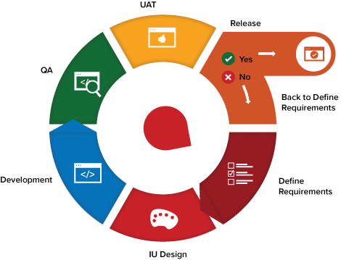

Figure 1: Iteration model

### Roles and responsibilities

|  |  |  |  |
| --- | --- | --- | --- |
| ***No*** | ***Full name*** | ***Role in Group*** | ***Responsibilities*** |
| ***1*** | *Kiều Trọng Khánh* | *Project manager* | * *Specify user requirement* * *Control the development process* * *Give out technique and business analysis support* |
| ***2*** | *Chou Tùng Đạt* | *Team Leader, BA, DEV, Tester* | * *Managing process* * *Designing database* * *Clarifying requirements* * *Create test plan* * *Coding* * *Testing* |
| ***3*** | *Nguyễn Hoàng Hiệp* | *DEV, Tester* | * *Coding* * *Designing database* * *Testing* * *Clarifying requirements* |
| ***4*** | *Tô Chí Cường* | *DEV, Tester* | * *GUI Design* * *Coding* * *Testing* * *Designing database* |
| ***5*** | *Phan Hữu Thiện* | *DEV, Tester* | * *Create Test Plan* * *Prepare documents* * *Testing* * *Data Standadizes* * *Clarifying requirements* |

*Table 3: Roles and Responsibilities Details*

### Tools and Techniques

|  |  |
| --- | --- |
| *Tool / Technique* | *Name / version* |
| *Frontend* | *HTML, CSS, JavaScript, jQuery, Bootstrap* |
| *Backend* | *JavaEE, Servlet, JSP, Hibernate, JPA* |
| *Database* | *SQL Server 2016* |

## Project Management Plan

### Software development life cycle

|  |  |  |  |  |  |
| --- | --- | --- | --- | --- | --- |
| ***Phase*** | ***Description*** | ***Deliverables*** | ***Resource needed*** | ***Dependencies and Constrains*** | ***Risks*** |
| ***Concept*** | *- Collect requirements from customer.*  *-Identify and clarify requirements for the system in general.* | *-Introduction of proposed system.*  *-Software requirement specification.* | *20 man-days* | *N/A* | *- Missing requirement*  *- Unclear scope of project*  *- Lack of member share of understand* |
| ***Inception*** | *- Team members are identified*  *- funding is put in place, and initial environments and requirements are discussed* | *- Software Design Document*  *- Base code structure*  *- Technology notes* | *20 man-days* | *- Concept* | *- Lack of experience.*  *- Not fulfil requirement.* |
| ***Iteration/Construction*** | *- The development team works to deliver working software based on iteration requirements and feedback* | *- Prototype each cycle*  *- Take feeback from customers and complete development* | *120 man-days* | *- Inception* | *- Lack of experience in starting a project. For example: Don’t know where to start*  *- Lack of unified UI* |
| ***Release*** | *- QA (Quality Assurance) testing, internal and external training, documentation development, and final release of the iteration into production* | *- Complete software deliverable*  *- Customers trainging*  *- Deploy software to server* | *20 man-days* | *- Iteration/Construction* | *- Customers are not satisfied with the output and require more functions* |
| ***Production*** | *- Ongoing support of the software* | *- Maintain support of the software*  *- Help customer about common errors and how to resolve*  *- Fix bugs* | *- 60 man-days* | *- Release* | *- Customers need support of a specific part of software* |
| ***Retirement*** | *- End-of-life activities, including customer notification and migration* | *- Stable final version software realese, end support and maintain*  *- All bugs are fixed and stop future development* | *- 20 man-days* | *- Production* | *- Customers may need more support* |

*Table 4: Software Development Life Cycle Detail*

### Phase Detail

#### *Phase 1: Concept*

|  |  |  |
| --- | --- | --- |
| ***Task*** | ***Description*** | ***Author*** |
| ***1. Collect requirements*** | *Find which systems currently provide similar service, their strengths and weakness.* | *Dat, Thien, Cuong, Hiep* |
| ***2. Identify and clarify main functions.*** | *Define which main functions system should provide.* | *Dat, Thien, Cuong, Hiep* |
| ***3. Write document*** | *Write Software requirement specification* | *Dat, Thien, Cuong, Hiep* |

*Table 5: Phase 1: Concept*

#### Inception

|  |  |  |
| --- | --- | --- |
| ***Task*** | ***Description*** | ***Author*** |
| ***1. Identify framework and tools*** | *Find suitable framework to develop* | *Dat, Thien, Cuong, Hiep* |
| ***2. Setup enviroment*** | *Setup development environment to work on, like IDE version, java version, and which version of the tools we are going to use for unified and realiability between each members* | *Dat, Thien, Cuong, Hiep* |
| ***3. Team initiation*** | *Define coding convention rules, meeting time, where to attend meeting* | *Dat, Thien, Cuong, Hiep* |

#### Iteration/Construction

|  |  |  |
| --- | --- | --- |
| ***Task*** | ***Description*** | ***Author*** |
| ***1. Requirements*** | *Decide how to develop a function base on requirement* | *Dat, Thien, Cuong, Hiep* |
| ***2. Development*** | *Coding* | *Dat, Thien, Cuong, Hiep* |
| ***3. Testing*** | *Test all the possibilites to have desired output* | *Dat, Thien, Cuong, Hiep* |
| ***4. Delivery*** | *Integrate the function into overall software* | *Dat, Thien, Cuong, Hiep* |
| ***5. Feedback*** | *Listen for feedbacks from customers. Is this the correct way? Is this how customers visualize?* | *Dat, Thien, Cuong, Hiep* |

#### Release

|  |  |  |
| --- | --- | --- |
| ***Task*** | ***Description*** | ***Author*** |
| ***1. Quality Assurance*** | *Assure quality are met from customers* | *Dat, Thien, Cuong, Hiep* |
| ***2. Deploy*** | *Deploy software to a server* | *Dat, Thien, Cuong, Hiep* |
| ***3. Customers training*** | *Train customers how to use the software* | *Dat, Thien, Cuong, Hiep* |

#### Production

|  |  |  |
| --- | --- | --- |
| ***Task*** | ***Description*** | ***Author*** |
| ***1. Prodivde support*** | *Provide support for customers through email or telephone or chatting software* | *Dat, Thien, Cuong, Hiep* |
| ***2. Maintain*** | *Maintain the software, fix remaining bugs* | *Dat, Thien, Cuong, Hiep* |

#### Retirement

|  |  |  |
| --- | --- | --- |
| ***Task*** | ***Description*** | ***Author*** |
| ***1. End software cycle*** | *Software reach the final version of it’s life cyclce, end all future developments* | *Dat, Thien, Cuong, Hiep* |
| ***2. End Support*** | *Developers move on to another project. Closing software support and maintainance* | *Dat, Thien, Cuong, Hiep* |
| ***3. Follow up*** | *Provide source codes for customers, Admin Control and Manuals* | *Dat, Thien, Cuong, Hiep* |

### All Meeting Minutes

*<Insert đường link Github hoặc Google Drive về các file word meeting minutes>*

## Coding Convention

Java Convention Rules:

* File Names – Reference: http://www.oracle.com/technetwork/java/javase/documentation/codeconventions-137760.html
* Declarations – Reference: <http://www.oracle.com/technetwork/java/javase/documentation/codeconventions-141270.html>
* Statements – Reference: <http://www.oracle.com/technetwork/java/javase/documentation/codeconventions-142311.html>
* White Space – reference: <http://www.oracle.com/technetwork/java/javase/documentation/codeconventions-141388.html>
* Naming conventions – reference: <http://www.oracle.com/technetwork/java/javase/documentation/codeconventions-135099.html>
* Programming Practices – reference: http://www.oracle.com/technetwork/java/javase/documentation/codeconventions-137265.html

# Report No. 3 Software Requirement Specification

## User Requirement Specification

### *Guest Requirement*

*Guest is a person who doesn’t have access to the system. Guest can use some functions in the system. To use all functions, guest must login. These are some functions guest can use:*

* *Register.*
* *Login.*

### *Member Requirement*

*Thành viên là những người sử dụng đã được cấp quyền cho phép sử dụng một vài chức năng có trong hệ thống tương ứng với quyền được cấp. Những chức năng thành viên được sử dụng phân chia theo vai trò đã nêu ở phần Report 1, mục 6.*

*<Member are all user who have been authorized to use some functions which follow up with their user account’s role. Functions which those users can use have had been clarified at Report1, section 6>*

### *Admin Requirement*

*Admin là người có quyền cao nhất trong hệ thống để quản lý và cấp quyền cho account khác cũng như phân định các dữ liệu đầu vào của hệ thống.*

*<Admin is user who have highest priority and power to manage and distributed role for other accounts or specify data which will be the first to be imported into system>*

## System Requirement Specification

### External Interface Requirement

#### User Interface

This section is clarified in user manual and interfaces in report 4

#### Hardware Interface

*N/A*

#### Software Interface

* *Web application: work with Firefox (v30 or above), Chromes (v14 or above), Internet Explorer (v10 or above) browse.*

#### Communication Protocol

*N/A*

### System Overview Use Case

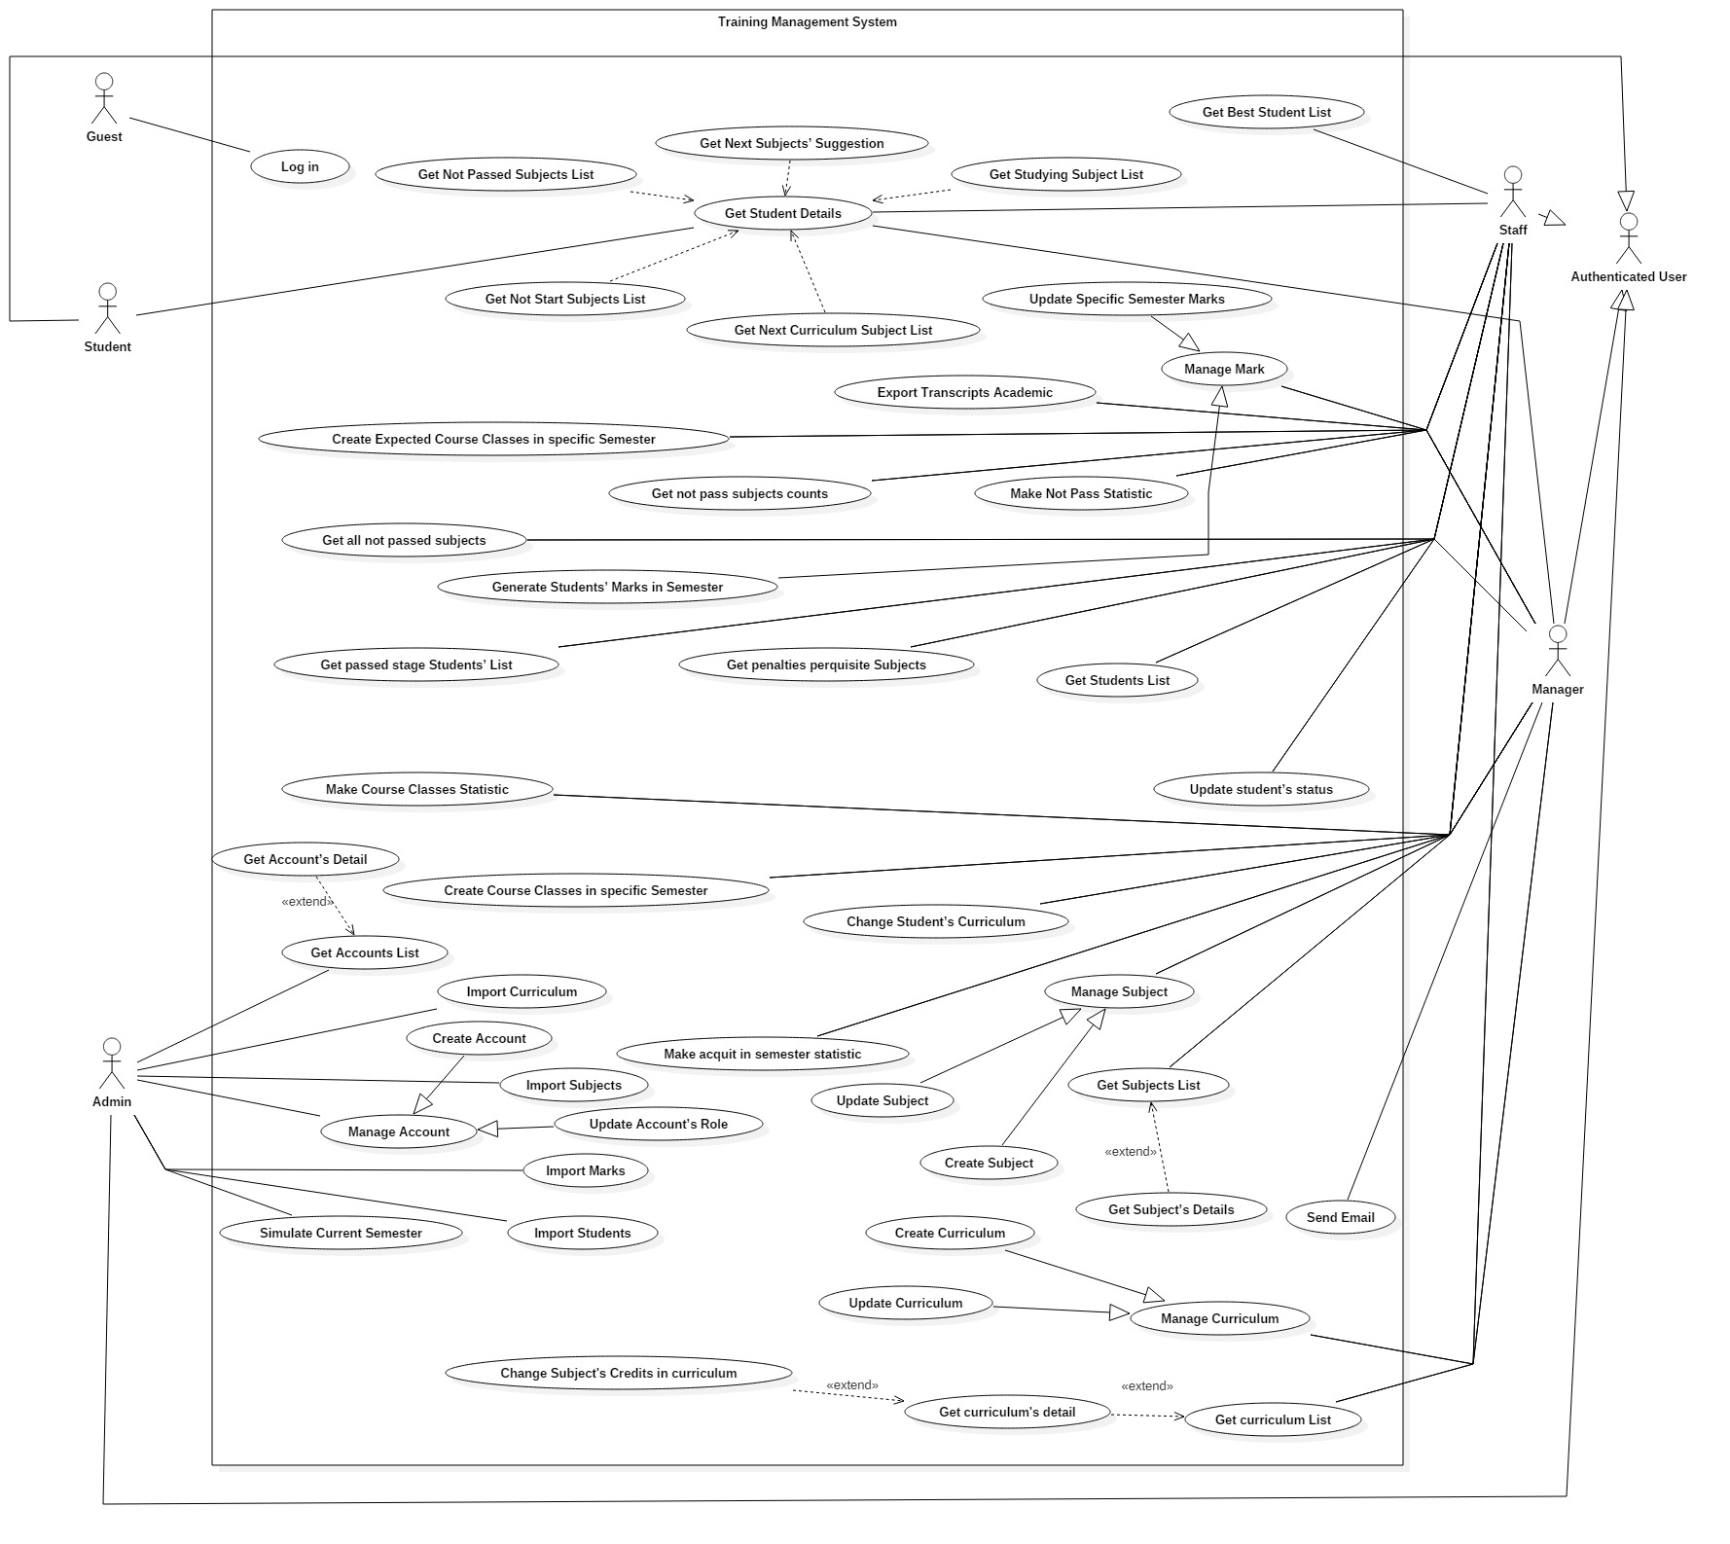

### List of Use Case

#### *<Guest> Overview Use Case*

##### *<Guest> Login*

**USE CASE DIAGRAM**

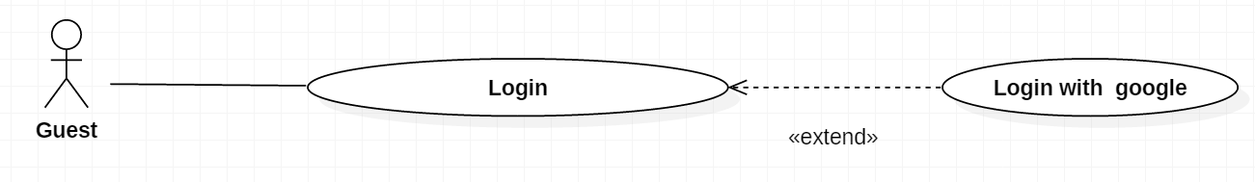

**USE CASE SPECIFICATION**

|  |  |  |  |
| --- | --- | --- | --- |
| **USE CASE – Guest0001** | | | |
| **Use Case No.** | Guest01 | **Use Case Version** | 2.0 |
| **Use Case Name** | Login | | |
| **Author** | Chou Tùng Đạt | | |
| **Date** | 05/10/2017 | **Priority** | High |
| **Actor:**   * Admin   **Summary:**   * Đăng nhập vào hệ thống   **Goal:**   * Đăng nhập vào để sử dụng chức năng   **Triggers:**   * Actor sends command to login   **Preconditions:**  N/A  **Post Conditions:**   * **Success**   + **Vào trang chủ thống kê** * **Fail: Thông báo lỗi cụ thể khi không đăng nhập được**   **Relationships:** …….  **Business Rules:**   * N/A | | | |

#### *<Staff, Manager>Overview Use Case*

##### *<Staff> Get Best Student List*

*Use Case Diagram*

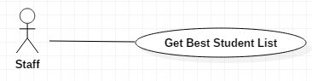

*Figure 3: <Guest> Get Best Student List*

*Use Case Specification*

|  |  |  |  |
| --- | --- | --- | --- |
| **USE CASE – Staff0001** | | | |
| **Use Case No.** | Staff001 | **Use Case Version** | 2.0 |
| **Use Case Name** | Get Best Student List | | |
| **Author** | Tô Chí Cường | | |
| **Date** | 05/10/2017 | **Priority** | High |
| **Actor:**   * Staff, Manager   **Summary:**   * Xuất danh sách sinh viên giỏi trong một HK xác định   **Goal:**   * Tìm tất cả sinh viên đã học tất các môn học đi theo đúng chương trình khung (Curriculum) và có điểm trung bình theo tín chỉ lớn hơn hay bằng 8 trong một HK xác định   < *Find all students who had taken all courses that follow the curriculum and had had average mark equal or higher than 8 in a specified semester* >  **Triggers:**   * Actor sends command to get best student lists   **Preconditions:**   * Tập dữ liệu đang được xét duyệt phải là các sinh viên chưa tốt nghiệp * HK được tính toán phải ở trạng thái đóng nghĩa là HK đã kết thúc để tất cả điểm sinh viên đã có đầy đủ   < *Data must be undergraduate students* >  < *Semester which is used to calculate must be closed to make sure that it has all student’s marks* >  **Post Conditions:**   * **Success**   + **Danh sách sv giỏi được thể hiện và có thể xuất report nếu có sinh viên thỏa điều kiện**   + **Thông báo không có sv nào thỏa điều kiện yêu cầu và không thể xuất report**   + **Nếu không có sinh viên nào thỏa điều kiện theo qui định thì xuất thông báo “Không có sinh viên giỏi trong học kỳ này”** * **Fail: Thông báo lỗi cụ thể khi không kết nối được DB hay ứng dụng không thể kết nối đến Server**   **< *Success* >**  **< *Display excellent students and export report also* >**  **< *Notify if there are no students meet demand and cannot export report also* >**  **< *If there are no students meet demand, announce “There are no good students in this semester*” >**  **< Fail >**  **< *Announce specific error message when application cannot connect to database or server* >**  **Relationships:** …….  **Business Rules:**   * Khi một HK kết thúc, nhân viên đào tạo được yêu cầu cung cấp một danh sách sinh viên giỏi để khen thưởng * Tiêu chí khen thưởng   + Tất cả sv học đi theo đúng tiến độ theo khung chương trình học     - Các môn học này không phải là môn học cải thiện (Có nhiều hơn một thông tin điểm của cùng một môn trong HK) hay học lại (trạng thái FAIL) bởi vì trong cùng một kỳ sinh viên có thể học lại hay học cải thiện ngay sau khi có kết quả thi trong giai đoạn nghỉ chuyển tiếp giữa 02 kỳ     - Các môn theo đúng chương trình khung mà được thay thế bằng môn khác cũng thỏa điều kiện trong việc xét duyệt. Tuy nhiên, các môn học này phải được học trong HK đang được xét   + Tất cả môn học theo khung chương trình phải có trạng thái là PASS   + Trung bình môn theo tín chỉ của sinh viên, ngoại trừ môn LAB - nếu có, phải từ 8 điểm trở lên   Công thức tính toán: (∑Điểm môn x số tín chỉ)/∑số tín chỉ môn   * Qui trình thực hiện   + Dò tìm trong HK đang xử lý, tìm tất cả danh sách sv (A)   + Lấy từng sv trong danh sách A     - Tìm tất cả các môn của sv của HK đang xử lý dựa trên bảng điểm với trạng thái là PASS.     - Các môn học đó được so khớp với curriculum của sv đang xét theo tiến độ học đi     - Trong quá trình so khớp, thực hiện đếm số môn thỏa (B)     - Khi kết thúc môn cuối cùng trong curriculum, so sánh kết quả B với tổng số môn theo qui định trong curriculum của sinh viên đang xét     - Nếu hai kq đó bằng nhau, đưa sv vào danh sách sinh viên tham gia đầy đủ các môn học theo curriculum (C)   + Lấy từng sv trong danh sách C     - Tính điểm trung bình theo công thức, ngoài trừ môn lab     - Nếu điểm trung bình lớn hơn 8, đưa sv vào danh sách kết quả * Trường hợp ngoại lệ   + Một sinh viên có thể đăng ký trước môn học đi nếu và chỉ nếu sinh viên đó đóng tiền trước học kỳ tiếp theo   + Khi sinh viên học môn học đi và PASS trước học kỳ đang xét, sinh viên sẽ không được xem là giỏi trong kỳ đang xét   + Tại thời điểm xét, nếu sinh viên trong kỳ đang xét học ngoài chương trình khung các môn học đi (học trước) và các môn học lại thì các môn này không được xét vào trung bình tín chỉ (chỉ xét các môn theo đúng chương trình khung theo đúng tiến độ) * Mẫu báo cáo xuất có định dạng như sau  |  |  |  |  |  |  | | --- | --- | --- | --- | --- | --- | | **MSSV** | **Tên sinh viên** | **Học kỳ** | **Khóa** | **Kỳ** | **Điểm trung bình** | | | | |

##### *<Staff, Manager> Get Next Subjects’ Suggestion*

*Use Case Diagram*

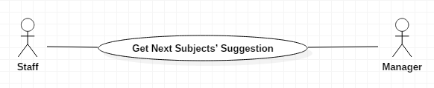

*Figure 3: <Staff, Manager> Get Next Subjects’ Suggestion*

*Use Case Specification*

|  |  |  |  |
| --- | --- | --- | --- |
| **USE CASE – Staff0001** | | | |
| **Use Case No.** | Staff002 | **Use Case Version** | 2.0 |
| **Use Case Name** | Get Next Subjects’ Suggestion | | |
| **Author** | Chou Tùng Đạt | | |
| **Date** | 05/10/2017 | **Priority** | High |
| **Actor:**   * Staff, Manager   **Summary:**   * Đề xuất danh sách dự kiến các môn học tiếp theo của từng sinh viên   < *Suggest next subjects for each student* >  **Goal:**   * Tìm danh sách các môn học sinh viên sẽ đăng ký học tiếp theo trong học kỳ kế tiếp với tiêu chí bao gồm môn nợ, chậm tiến độ và môn theo tiến độ theo qui định trong khung chương trình của sinh viên đang xét   < *Find subjects that students will register for their next semester. Subjects for the next semester include not passed subjects, delayed subjects, in progress subjects* *according to each student’s curriculum* >  **Triggers:**   * Actor sends command to get next subjects’ suggestion list   **Preconditions:**   * Tập dữ liệu đang được xét duyệt phải là các sinh viên chưa tốt nghiệp * Thời điểm tính toán đang xét trong kỳ hiện hành dựa trên thời gian định nghĩa của hệ thống   < *Data must be undergraduate students* >  < *The time of calculation is in the current period based on system’s time definition* >  **Post Conditions:**   * **Success**   + **Xuất Danh sách các môn học dự kiến đề xuất để sinh viên học tiếp trong học kỳ tiếp theo**   + **Xuất Danh sách các môn học dự kiến mà sinh viên không được học trong học kỳ tiếp theo**   + **Nếu không có môn học nào được tìm thấy thì xuất thông báo “Học kỳ tiếp theo sinh viên không học môn nào cả”** * **Fail: Thông báo lỗi cụ thể khi không kết nối được DB hay ứng dụng không thể kết nối đến Server**   **< *Success* >**  **< *Display suggestion subjects that students can study for next semester* >**  **< *Display suggestion subjects that students cannot study for next semester* >**  **< If no subjects were found, announce “Student will not study any subjects in the next semester” >**  **< Fail >**  **< *Announce specific error message when application cannot connect to database or server* >**  **Relationships:** Get Not Passed Subjects List, Get Studying Subject List, Get Not Start Subjects List, Get Next Curriculum Subject List  **Business Rules:**   * Lấy toàn bộ danh sách sinh viên chưa tốt nghiệp (A) * Duyệt từng sinh viên trong danh sách A, tìm danh các môn chưa pass của sv đang duyệt (B) - kiểm tra status là FAIL   + Quá trình kiểm tra môn FAIL phải kiểm tra môn thay thế để đảm bảo rằng môn thực chất FAIL * Duyệt từng sinh viên trong danh sách A, tìm danh sách các môn sv đang xét đang học (C) - kiểm tra status là STUDYING * Duyệt từng sinh viên trong danh sách A, tìm danh sách các môn sv bị trễ tiến độ (D) - kiểm tra status là NOT_START   + Quá trình kiểm tra phải kiểm tra môn thay thế và môn đã học để đảm bảo thực chất là NOT_START * Duyệt từng sinh viên trong danh sách A, tìm danh sách các môn học theo tiến độ trong HK tiếp theo dựa trên khung chương trình (E) * Giả sử các môn trong danh sách C là sv sẽ PASS trong HK hiện tại * Đưa toàn bộ danh sách B và D vào danh sách kết quả (F) * Sắp xếp danh sách F tăng dần của các môn theo Curriculum * Duyệt từng môn trong ds E,   + Kiểm tra môn đang xét có môn tiên quyết mà chứa trong F hay không   + Nếu không đưa môn đang xét vào cuối danh sách F * Duyệt toàn bộ danh sách F   + Tìm kiếm môn có mã môn bắt đầu là OJ có tồn tại trong danh sách hay là không   + Nếu danh sách có mã môn bắt đầu là OJ, nghĩa là sinh viên đến kỳ thực tập. Trong kỳ thực tập, sinh viên chỉ đi thực tập toàn thời gian và học môn SYB (Khởi sự doanh nghiệp) vào cuối kỳ nếu có mà không học bất cứ môn học nào khác trong thời gian này     - Sinh viên chỉ được đi thực tập với điều kiện sinh viên phải được được x% tổng số tín chỉ theo curriculum của từng sinh viên trong từng chuyên ngành (các môn học PASS). Số x này được qui định trong chương trình đào tạo tùy theo chương trình học của sinh viên     - Tính số tín chỉ tích lũy của sinh viên.     - Nếu sinh viên có tổng số tín chỉ tích lũy lớn hơn hay bằng số tín chỉ qui định       * Danh sách F để lại môn có mã môn bắt đầu là OJ và môn SYB nếu có.       * Tất cả các môn đưa sang danh sách các môn sinh viên không được học trong học kỳ tiếp theo (P)   + Nếu không có mã môn OJ, thực hiện tìm kiếm trong danh sách có môn làm đồ án tốt nghiệp hay không   + Nếu môn làm đồ án tốt nghiệp     - Sinh viên được qui định phải tích lũy được y% tổng số tín chỉ theo curriculum của từng chuyên ngành mà sinh viên đang tham dự       * Một sinh viên đến giai đoạn làm đồ án tốt nghiệp, sinh viên đã phải trải qua 01 curriculum là chuyên ngành và chuyên ngành hẹp       * Tổng số tín chỉ của curriculum phải tính dựa trên 02 curriculum mà sinh viên đã trải qua (phương pháp là tính dựa trên tất cả các môn có trạng thái là PASS)     - Thực hiện tính tổng số tín chỉ tích lũy của sinh viên theo công thức     - Nếu tổng số tín chỉ tích lũy không lớn hơn hay bằng qui định, đưa môn làm đồ án tốt nghiệp sang danh sách P * Duyệt lại danh sách F một lần nữa   + Một khi quá trình đã hoàn tất, lấy tối đa 7 môn tối đa từ trên xuống trong danh sách F   + Các môn còn lại trong danh sách F, được đưa vào danh sách P * Mẫu xuất của danh sách F và P có định dạng như sau  |  |  | | --- | --- | | **Mã môn** | **Tên môn** | | | | |

##### *<Staff, Manager> Get Not Passed Subjects List*

*Use Case Diagram*

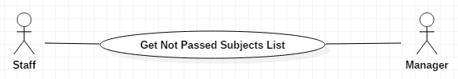

*Figure 3: <Staff, Manager> Get Not Passed Subjects List*

*Use Case Specification*

|  |  |  |  |
| --- | --- | --- | --- |
| **USE CASE – Staff0001** | | | |
| **Use Case No.** | Staff003 | **Use Case Version** | 2.0 |
| **Use Case Name** | Get Not Passed Subjects List | | |
| **Author** | Chou Tùng Đạt | | |
| **Date** | 05/10/2017 | **Priority** | High |
| **Actor:**   * Staff, Manager   **Summary:**   * Xuất danh sách các môn học chưa đạt của từng sinh viên   < *Display student’s not passed subjects* >  **Goal:**   * Tìm danh sách tất cả môn có trạng thái chưa đạt trong lần học cuối cùng của từng môn học với từng sinh viên   < *Find all subjects which have latest not passed status of each student* >  **Triggers:**   * Actor sends command to get not passed subjects list   **Preconditions:**   * Tập dữ liệu đang được xét duyệt phải là các sinh viên chưa tốt nghiệp   < *Data must be undergraduate students* >  **Post Conditions:**   * **Success**   + **Xuất Danh sách các môn học chưa đạt của từng sinh viên**   + **Nếu không có môn học nào tìm thấy thì xuất thông báo “Tất cả các môn đã học đạt”** * **Fail: Thông báo lỗi cụ thể khi không kết nối được DB hay ứng dụng không thể kết nối đến Server**   **< *Success* >**  **< *Display student’s not passed subjects* >**  **< If no subjects were found, announce “All studied subjects were passed” >**  **< Fail >**  **< *Announce specific error message when application cannot connect to database or server* >**  **Relationships:** hỗ trợ cho chức năng Get Next Subjects’ Suggestion  **Business Rules:**   * Lấy toàn bộ danh sách sinh viên đang được quản lý (A) * Duyệt từng sinh viên trong danh sách A, tìm danh các môn chưa pass của sv đang duyệt (F) - kiểm tra status là FAIL   + Quá trình kiểm tra môn FAIL phải kiểm tra môn thay thế để đảm bảo rằng môn thực chất FAIL   + Quá trình kiểm tra phải chọn môn học với lần học cuối cùng để đảm bảo trạng thái của môn học thực chất là FAIL (sắp xếp theo học kỳ giảm dần và chọn dòng dữ liệu đầu tiên) * Mẫu xuất của danh sách F có dạng như sau  |  |  |  |  |  | | --- | --- | --- | --- | --- | | **Mã môn** | **Lớp** | **Khóa** | **Điểm** | **Trạng thái** | | | | |

##### *<Staff, Manager> Get Studying Subject List*

*Use Case Diagram*

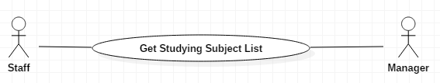

*Figure 3: <Staff, Manager> Get Studying Subject List*

*Use Case Specification*

|  |  |  |  |
| --- | --- | --- | --- |
| **USE CASE – Staff0001** | | | |
| **Use Case No.** | Staff004 | **Use Case Version** | 2.0 |
| **Use Case Name** | Get Studying Subject List | | |
| **Author** | Chou Tùng Đạt | | |
| **Date** | 05/10/2017 | **Priority** | High |
| **Actor:**   * Staff, Manager   **Summary:**   * Xuất danh sách các môn học mà sinh viên đang học   < *Display subjects that student is studying* >  **Goal:**   * Tìm danh sách tất cả môn có trạng thái đang học trong lần học cuối cùng của từng môn học với từng sinh viên   < *Find all subjects* *that have latest studying status of each student* >  **Triggers:**   * Actor sends command to get studying subjects list   **Preconditions:**   * Tập dữ liệu đang được xét duyệt phải là các sinh viên chưa tốt nghiệp   < *Data must be undergraduate students* >  **Post Conditions:**   * **Success**   + **Xuất Danh sách các môn đang học của từng sinh viên**   + **Nếu không có môn học nào tìm thấy thì xuất thông báo “Sinh viên hiện đang không học”** * **Fail: Thông báo lỗi cụ thể khi không kết nối được DB hay ứng dụng không thể kết nối đến Server**   **< *Success* >**  **< *Display student’s studying subjects* >**  **< If no subjects were found, announce “Student is not studying at the moment” >**  **< Fail >**  **< *Announce specific error message when application cannot connect to database or server* >**  **Relationships:** hỗ trợ cho chức năng Get Next Subjects’ Suggestion  **Business Rules:**   * Lấy toàn bộ danh sách sinh viên đang được quản lý (A) * Duyệt từng sinh viên trong danh sách A, tìm danh các môn mà sinh viên đang học của từng sinh viên để đưa vào danh sách kết quả (F) - kiểm tra status là STUDYING * Mẫu xuất của danh sách F có dạng như sau  |  |  |  | | --- | --- | --- | | **Mã môn** | **Tên môn** | **Trạng thái** | | | | |

##### *<Staff, Manager> Get Not Start Subjects List*

*Use Case Diagram*

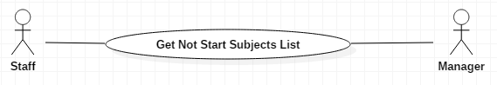

*Figure 3: <Staff, Manager> Get Not Start Subjects List*

*Use Case Specification*

|  |  |  |  |
| --- | --- | --- | --- |
| **USE CASE – Staff0001** | | | |
| **Use Case No.** | Staff005 | **Use Case Version** | 2.0 |
| **Use Case Name** | Get Not Start Subjects List | | |
| **Author** | Chou Tùng Đạt | | |
| **Date** | 05/10/2017 | **Priority** | High |
| **Actor:**   * Staff, Manager   **Summary:**   * Xuất danh sách các môn học trễ tiến độ của từng sinh viên   < *Display student’s delayed subjects* >  **Goal:**   * Tìm danh sách tất cả môn có trạng thái trễ tiến độ của từng môn học với từng sinh viên   < *Find all subjects that have delayed status of each student* >  **Triggers:**   * Actor sends command to get not start subjects list   **Preconditions:**   * Tập dữ liệu đang được xét duyệt phải là các sinh viên chưa tốt nghiệp   < *Data must be undergraduate students* >  **Post Conditions:**   * **Success**   + **Xuất Danh sách các môn trễ tiến độ của từng sinh viên**   + **Nếu không có môn học nào trễ tiến độ thì xuất thông báo “Tất cả sinh viên đã học các môn đúng tiến độ”** * **Fail: Thông báo lỗi cụ thể khi không kết nối được DB hay ứng dụng không thể kết nối đến Server**   **< *Success* >**  **< *Display student’s delayed subjects* >**  **< If no subjects were delayed, announce “All subjects are studied on schedule” >**  **< Fail >**  **< *Announce specific error message when application cannot connect to database or server* >**  **Relationships:** hỗ trợ cho chức năng Get Next Subjects’ Suggestion  **Business Rules:**   * Lấy toàn bộ danh sách sinh viên đang được quản lý (A) * Duyệt từng sinh viên trong danh sách A, tìm danh các môn mà sinh viên chưa học theo tiến độ học trong curriculum theo tiến độ học hiện hành (xét từ kỳ hiện hành đang học trở về trước) của sv đang duyệt (F) - kiểm tra status là NOT_START   + Quá trình kiểm tra môn NOT_START phải kiểm tra môn thay thế kết hợp với việc sắp xếp điểm của môn đang xét theo học kỳ giảm dần (học kỳ mới nhất nằm trên cùng) để đảm bảo rằng môn thực chất NOT_START. Một môn thực chất là NOT_START khi môn này chưa được học trong các học kỳ tiếp theo (trạng thái môn học ở học kỳ tiếp theo có thể PASS, FAIL hay STUDYING) * Mẫu xuất của danh sách F có dạng như sau  |  |  |  | | --- | --- | --- | | **Mã môn** | **Tên môn** | **Trạng thái** | | | | |

##### *<Staff, Manager> Get Next Curriculum Subject List*

*Use Case Diagram*

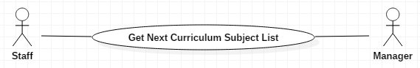

*Figure 3: <Staff, Manager> Get Next Curriculum Subject List*

*Use Case Specification*

|  |  |  |  |
| --- | --- | --- | --- |
| **USE CASE – Staff0001** | | | |
| **Use Case No.** | Staff006 | **Use Case Version** | 2.0 |
| **Use Case Name** | Get Next Curriculum Subject List | | |
| **Author** | Chou Tùng Đạt | | |
| **Date** | 05/10/2017 | **Priority** | High |
| **Actor:**   * Staff, Manager   **Summary:**   * Xuất danh sách các môn học dự kiến theo tiến độ của học kỳ tiếp theo của từng sinh viên   < *Display subjects in the next semester of each student* >  **Goal:**   * Tìm danh sách tất cả môn có theo tiến độ theo curriculum từng sinh viên trong học kỳ tiếp theo   < *Find all subjects which are contained in student’s curriculum in the next semester*  >  **Triggers:**   * Actor sends command to get next curriculum subjects list   **Preconditions:**   * Tập dữ liệu đang được xét duyệt phải là các sinh viên chưa tốt nghiệp   **Post Conditions:**   * **Success**   + **Xuất Danh sách các môn theo dự kiến sẽ được học theo curriculum được qui định cho từng sinh viên**   + **Nếu không có môn học nào tìm thấy thì xuất thông báo “Sinh viên đã hoàn tất các curriculum theo qui định”** * **Fail: Thông báo lỗi cụ thể khi không kết nối được DB hay ứng dụng không thể kết nối đến Server**   **< *Success* >**  **< *Display subjects which are contained in student’s curriculum will be studied in the next semester* >**  **< *If no subjects were found, announce “Student had completed all curriculums ”* >**  **< Fail >**  **< *Announce specific error message when application cannot connect to database or server* >**  **Relationships:** hỗ trợ cho chức năng Get Next Subjects’ Suggestion  **Business Rules:**   * Lấy toàn bộ danh sách sinh viên đang được quản lý (A) * Duyệt từng sinh viên trong danh sách A,   + Xác định sinh viên đang học ở học kỳ hiện hành là học kỳ nào hay xác định tập các môn học đang học (trạng thái là STUDYING) đang thuộc giai đoạn lớn nhất trong curriculum của sinh viên đang xét   + Giả định các môn đang học là sẽ pass trong học kỳ tiếp theo   + Xuất các môn theo qui định trong curriculum của học kỳ hiện tại cộng một * Mẫu xuất của danh sách F có dạng như sau  |  |  | | --- | --- | | **Mã môn** | **Tên môn** | | | | |

##### *<Staff, Manager> Make Not Pass Statistic*

*Use Case Diagram*

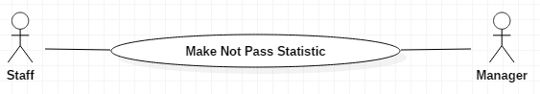

*Figure 3: <Staff, Manager> Make Not Pass Statistic*

*Use Case Specification*

|  |  |  |  |
| --- | --- | --- | --- |
| **USE CASE – Staff0001** | | | |
| **Use Case No.** | Staff007 | **Use Case Version** | 2.0 |
| **Use Case Name** | Make Not Pass Statistic | | |
| **Author** | Nguyễn Hoàng Hiệp | | |
| **Date** | 05/10/2017 | **Priority** | High |
| **Actor:**   * Staff, Manager   **Summary:**   * Xuất thống kê về các số liệu liên quan đến các lượt nợ môn diễn biến trong một học kỳ   < *Display number of not passed subjects in a semester* >  **Goal:**   * Thống kê các lượt nợ môn dựa trên tình trạng học tập của sinh viên để xác định việc giải quyết tình trạng thiếu nợ môn của sinh viên trong kỳ và thực hiện kế hoạch để giải quyết cho tình trạng này trong các kỳ tiếp theo   < *Make statistics number of not passed subjects based on student learning status to determine solution for students who failed subjects in a semester and make plan to solve it in next semesters* >  **Triggers:**   * Actor sends command to make not pass statistic   **Preconditions:**   * Tập dữ liệu đang được xét duyệt phải là các sinh viên chưa tốt nghiệp   < *Data must be undergraduate students* >  **Post Conditions:**   * **Success**   + **Xuất các thông kê theo yêu cầu số lượt môn nợ đầu kỳ, số lượt môn nợ đã được giải quyết trong kỳ, số lượt nợ môn phát sinh mới, số lượt nợ môn cuối kỳ**   + **Nếu không tìm thấy lượt nợ môn thì kết quả trong các đề mục thống kê sẽ hiện kết quả là 0** * **Fail: Thông báo lỗi cụ thể khi không kết nối được DB hay ứng dụng không thể kết nối đến Server**   **< *Success* >**  **< *Display statistics on demand: number of failed subjects in the beginning of semester, number of failed subjects which were solved in semester, number of failed subjects in semester, number of failed subjects in the end of semester*  >**  **< If there aren’t any failed subjects, results in statistical heading will show 0 >**  **< Fail >**  **< *Announce specific error message when application cannot connect to database or server* >**  **Relationships:** N/A  **Business Rules:**   * Tìm toàn bộ các môn học đang ở trạng thái FAIL cuối cùng trong bảng điểm được quản lý tính đến thời điểm đầu học kỳ (HK đang ở trạng thái LIVE) đang được yêu cầu xuất thống kê (A) * Đếm toàn bộ các môn học đang ở trạng thái PASS của các môn học trong HK đang được yêu cầu thống kê (B) tại thời điểm cuối kỳ   + Xác định danh sách các môn học nợ đã được tổ chức trong học kỳ đang yêu cầu thống kê (C) bằng cách thực hiện tìm tập giao giữa hai danh sách (A) và (B) theo tiêu chí giống sinh viên lẫn giống môn học * Đếm toàn bộ các môn học đang ở trạng thái FAIL của các môn học trong HK đang được yêu cầu thống kê (D) tại thời điểm cuối kỳ   + Xác định danh sách các môn học nợ mới đã được tổ chức trong học kỳ đang yêu cầu (E) bằng cách thực hiện tìm tập khác giữa hai danh sách (A) và (D) theo tiêu chí khác sinh viên lẫn môn học * Thực hiện các tính toán như sau   + Số lượt nợ đầu kỳ: đếm số dòng trong danh sách A (x)   + Số lượt trả nợ trong kỳ: x - đếm số dòng trong danh sách C (y)   + Số lượt nợ phát sinh trong kỳ: đếm số dòng trong E (z)   + Số lượt nợ phát sinh mới: y + z * Mẫu xuất của thống kê có dạng như sau  |  |  |  |  |  | | --- | --- | --- | --- | --- | | **Số nợ đầu kỳ** | **Số nợ đầu kỳ đã trả được trong kỳ** | **Số nợ phát sinh trong kỳ** | **Số sinh viên trả nợ ngay trong kỳ** | **Số nợ cuối kỳ** | | | | |

##### *<Staff, Manager> Get all not passed subjects*

*Use Case Diagram*

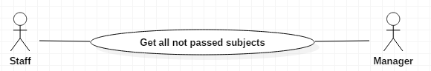

*Figure 3: <Staff, Manager> Get all not passed subjects*

*Use Case Specification*

|  |  |  |  |
| --- | --- | --- | --- |
| **USE CASE – Staff0001** | | | |
| **Use Case No.** | Staff008 | **Use Case Version** | 2.0 |
| **Use Case Name** | Get all not passed subjects | | |
| **Author** | Nguyễn Hoàng Hiệp | | |
| **Date** | 05/10/2017 | **Priority** | High |
| **Actor:**   * Staff, Manager   **Summary:**   * Xuất danh sách các lượt nợ môn của các sinh viên tại thời điểm kết xuất   < *Display number of failed subjects of students* >  **Goal:**   * Liệt kê danh sách nợ môn của tất cả các sinh viên và thống kê số sinh viên nợ môn cùng với số lượt nợ môn trên từng môn   < *Display list of failed subjects of students, make statistics about number of failed students and number of failed subjects* >  **Triggers:**   * Actor sends command to get all not passed subjects   **Preconditions:**   * Tập dữ liệu đang được xét duyệt phải là các sinh viên chưa tốt nghiệp   < *Data must be undergraduate students* >  **Post Conditions:**   * **Success**   + **Xuất danh sách các lượt nợ môn có thống kê tổng số sinh viên nợ và hỗ trợ lọc thống kê theo từng môn**   + **Nếu không tìm thấy yêu cầu thỏa điều kiện thì xuất thông báo “Không có môn học nào bị nợ”** * **Fail: Thông báo lỗi cụ thể khi không kết nối được DB hay ứng dụng không thể kết nối đến Server**   **< *Success* >**  **< *Display list of failed subjects with number of failed students and support filter by subject*  >**  **< If there aren’t any failed subjects meet demand, announce “No subjects were failed” >**  **< Fail >**  **< *Announce specific error message when application cannot connect to database or server* >**  **Relationships:** N/A  **Business Rules:**   * Tìm toàn bộ các môn học đang ở trạng thái FAIL cuối cùng trong bảng điểm được quản lý tính đến thời điểm đang được yêu cầu xuất thống kê (A) * Duyệt từng dòng trong danh sách A, đưa mã sinh viên vào danh sách B   + Trong quá trình duyệt, không đưa các sinh viên có rồi trong danh sách B vào trong B * Đếm toàn bộ các dòng trong danh sách B sẽ có được số sv nợ môn * Mẫu xuất của thống kê có dạng như sau   Số sinh viên đang nợ: 123   |  |  |  |  |  |  | | --- | --- | --- | --- | --- | --- | | **MSSV** | **Tên sinh viên** | **Môn học** | **Học kỳ** | **Điểm trung bình** | **Trạng thái** | | | | |

##### *<Staff, Manager> Get passed stage Students’ List*

*Use Case Diagram*

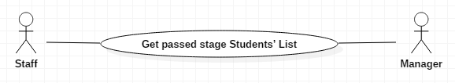

*Figure 3: <Staff, Manager> Get passed stage Students’ List*

*Use Case Specification*

|  |  |  |  |
| --- | --- | --- | --- |
| **USE CASE – Staff0001** | | | |
| **Use Case No.** | Staff009 | **Use Case Version** | 2.0 |
| **Use Case Name** | Get passed stage Students’ List | | |
| **Author** | Chou Tùng Đạt | | |
| **Date** | 05/11/2017 | **Priority** | High |
| **Actor:**   * Staff, Manager   **Summary:**   * Xuất danh sách các sinh viên hoàn tất một giai đoạn như là hoàn tất giai đoạn chuyên ngành để được tham gia OJT, giai đoạn được làm đồ án, đủ điều kiện tốt nghiệp   < *Display students that completed a stage such as completed specialized stage to join OJT, capstone project stage, graduation stage* >  **Goal:**   * Xác định danh sách các sinh viên đạt tín chỉ tích lũy của các môn chuyên ngành theo khung chương trình học được qui định theo từng giai đọan của từng chuyên ngành được yêu cầu thực hiện   < *Determine students meet specialized subject’s cumulative credits according to curriculum, curriculum is set by each phase of each processing program* >  **Triggers:**   * Actor sends command to get passed stage students’ list   **Preconditions:**   * Tập dữ liệu đang được xét duyệt phải là các sinh viên chưa tốt nghiệp và không ở trạng thái drop-out hay bảo lưu * Xác định giai đoạn cần xuất danh sách (OJT, Đồ án TN, Xét TN) vì mỗi giai đoạn số tín chỉ tích lũy được qui định theo yêu cầu của ban phát triển chương trình * Xác định học kỳ cần thực hiện thống kê vì có liên quan đến thời điểm tính môn tích lũy tín chỉ nghĩa là thời điểm tính điểm theo học kỳ được xét * Xác định chuyên ngành cần thống kê vì mỗi ngành có qui định riêng về số tín chỉ tích lũy theo chương trình khung   < *Data must be undergraduate students and not in drop-out or retaining stage* >  < *Determine stage that need to display data (OJT, Capstone, Graduation) because each stage’s credits is set on demand* >  < *Determine semester that need to make statistics because it relates to the time calculate cumulative credits*  >  < Determine program that need to make statistics because each program has different cumulative credits in each curriculum >  **Post Conditions:**   * **Success**   + **Xuất danh sách sinh viên đạt yêu cầu**   + **Nếu không tìm thấy yêu cầu thỏa điều kiện thì xuất thông báo “không có sinh viên nào thỏa điều kiện”** * **Fail: Thông báo lỗi cụ thể khi không kết nối được DB hay ứng dụng không thể kết nối đến Server**   **< *Success* >**  **< *Display students meet demand* >**  **< If there aren’t any students meet demand, announce “No students meet demand” >**  **< Fail >**  **< *Announce specific error message when application cannot connect to database or server* >**  **Relationships:** N/A  **Business Rules:**   * Tìm toàn bộ các môn học đang ở trạng thái PASS của học kỳ từ giai đoạn yêu cầu thống kê trở về các học đầu tiên của (A) * Từ danh sách A, chọn lựa những điểm của sinh viên theo chuyên ngành đang được yêu cầu xét duyệt đưa vào danh sách B * Tạo danh sách C bao gồm mã số sinh viên, tín chỉ tích lũy bằng cách tính tổng số tín chỉ của từng sinh viên có trong danh sách B * Tính số tin chỉ tích lũy (y) thỏa điều kiện yêu cầu đang xét duyệt theo qui định   + Đối với giai đoạn được tham dự OJT, được làm capstone thì số tín chỉ tích lũy thỏa điều kiện được tính theo công thức tỷ lệ % (x) nhân với tổng số tín chỉ qui định theo khung chương trình học cho từng sinh viên ở từng ngành học     - Đối với ngành SB       * Tìm sinh viên đang học tại học kỳ 5       * Tính tổng các môn trong khung chương trình chuyên ngành (hết học kỳ 3) + 02 học kỳ tiếp theo trong khung chuyên ngành hẹp (z)       * y = x * z     - Đối với ngành SE,       * Tìm các sinh viên thuộc học kỳ cuối của khung chương trình chuyên ngành       * Tính tổng các môn học trong khung chương trình chuyên ngành (một thêm một tính chỉ môn Alice trong học kỳ 0) z       * y = x * z   + Đối với giai đoạn xét tốt nghiệp thì tổng số tín chỉ tích lũy phải lớn hơn hay bằng tổng số tin chỉ qui định theo chương trình khung cho từng sinh viên ở từng ngành học     - Trong quá trình xét, nếu môn nào trong khung chương trình học có số tín chỉ là 0 thì phải kiểm tra môn học này bắt buộc phải đat thì mới thỏa điều kiện xét tốt nghiệp     - Xét tốt nghiệp trong nội dung này chỉ xét điểm theo khung chương trình học của chuyên ngành không tính giai đoạn OJT và giáo dục thể chất, giáo dục quốc phòng     - Chỉ xét những sinh viên từ học kỳ 9 trở lên     - Đối với sinh viên ngành kỹ thuật thì tổng số tín chỉ chuyên ngành yêu cầu tối thiểu là 129. Trong khi đối với sinh viên ngành kinh doanh, số tín chỉ chuyên ngành yêu cầu tối thiểu là 120 * Duyệt danh sách C để tìm các sinh viên có điểm lớn hơn hay bằng y đã tính ở trên và đưa vào danh sách kết quả (F).   + Trong quá trình tính toán, nếu sinh viên nào có tổng số tín chỉ lớn hơn số y thì lấy số tín chỉ tích lũy trừ y và lưu vào sinh viên tương ứng đang xét duyệt vào danh sách F * Mẫu xuất của danh sách kết quả F có dạng như sau  |  |  |  |  | | --- | --- | --- | --- | | **MSSV** | **Tên sinh viên** | **Tín chỉ tích lũy** | **Tín chỉ yêu cầu** | | | | |

##### *<Staff, Manager> Get penalties perquisite Subjects*

*Use Case Diagram*

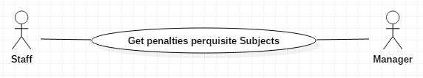

*Figure 3: <Staff, Manager> Get penalties perquisite Subjects*

*Use Case Specification*

|  |  |  |  |
| --- | --- | --- | --- |
| **USE CASE – Staff0001** | | | |
| **Use Case No.** | Staff010 | **Use Case Version** | 2.0 |
| **Use Case Name** | Get penalties perquisite Subjects | | |
| **Author** | Chou Tùng Đạt | | |
| **Date** | 05/10/2017 | **Priority** | High |
| **Actor:**   * Staff, Manager   **Summary:**   * Xuất danh sách các sinh viên được xếp lịch học vi phạm qui định về môn tiên quyết (môn học đã học qua nhưng môn học yêu cầu của môn học đã học qua chưa đạt hay chưa được học)   < *Display students who are scheduled to enroll in a breach of prerequisite subject (A subject was studied but its prerequisite subject still not pass or not start)*  >  **Goal:**   * Xác định các môn học được yêu cầu cho sinh viên làm nền tảng chưa được học hay chưa đạt phải được tổ chức để đảm bảo sinh viên được trang bị đầy đủ kiến thức nền   < *Determine required subjects for students as the foundation has not been studied or has not been passed to ensure students are equipped with sufficient knowledge* >  **Triggers:**   * Actor sends command to get penalties prerequisite subjects   **Preconditions:**   * Tập dữ liệu đang được xét duyệt phải là các sinh viên chưa tốt nghiệp   < *Data must be undergraduate students* >  **Post Conditions:**   * **Success**   + **Xuất danh sách sinh viên cùng các môn vi phạm về điều kiện tiên quyết**   + **Nếu không tìm thấy yêu cầu thỏa điều kiện thì xuất thông báo “không có sinh viên nào thỏa điều kiện”** * **Fail: Thông báo lỗi cụ thể khi không kết nối được DB hay ứng dụng không thể kết nối đến Server**   **< *Success* >**  **< *Display list of students and breach of prerequisite subjects* >**  **< *If there aren’t any students meet demand, announce “No students meet demand”* >**  **< Fail >**  **< *Announce specific error message when application cannot connect to database or server* >**  **Relationships:** N/A  **Business Rules:**   * Tìm toàn bộ danh sách các sinh viên đang được quản lý (A) * Duyệt từng dòng trong danh sách A,   + Tìm khung chương trình cho dữ liệu đang được duyệt (sinh viên đang duyệt) và tìm ra danh sách các môn trong khung chương trình (B)   + Xác định sinh viên đang duyệt đang ở học kỳ hiện hành bằng cách tìm trạng thái của cuối trong bảng điểm của sinh viên thông qua trạng thái là STUDYING hay học kỳ cuôi cùng trong bảng điểm   + Xác định môn học cuối cùng tương ứng học kỳ cuối cùng trong danh sách B   + Duyệt từ vị trí trong B tìm thấy ngược về đầu danh sách để tìm môn học có điểm cuối cùng là FAIL hay NOT_START (C) và môn học là PASS (D)   + Duyệt từng môn học trong D, tìm ra môn học tiên quyết và so với danh sách C     - Nếu có môn so sánh trong danh sách C, xuất môn học, môn học vi phạm cùng mã sinh viên ra danh sách kết quả (F) * Mẫu xuất của danh sách kết quả F có dạng như sau  |  |  |  |  |  |  |  |  |  | | --- | --- | --- | --- | --- | --- | --- | --- | --- | | **MSSV** | **Tên** | **Môn đậu** | **Kỳ đậu** | **Môn rớt (tiên quyết)** | **Kỳ rớt** | **Lớp** | **Điểm** | **Tình trạng** | | | | |

##### *<Staff, Manager> Create Course Classes in specific Semester*

*Use Case Diagram*

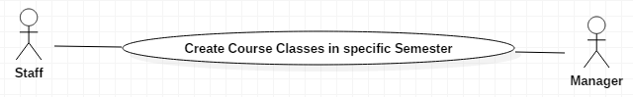

*Figure 3: <Staff, Manager> Create Course Classes in specific Semester*

*Use Case Specification*

|  |  |  |  |
| --- | --- | --- | --- |
| **USE CASE – Staff0001** | | | |
| **Use Case No.** | Staff011 | **Use Case Version** | 2.0 |
| **Use Case Name** | Create Course Classes in specific Semester | | |
| **Author** | Tô Chí Cường, Nguyễn Hoàng Hiệp | | |
| **Date** | 05/10/2017 | **Priority** | High |
| **Actor:**   * Staff, Manager   **Summary:**   * Xuất danh sách các lớp học dự kiến theo môn của học kỳ yêu cầu   < *Display list of expected classes by subject of demand semester* >  **Goal:**   * Phân chia sinh viên vào các lớp môn theo số lượng yêu cầu là 25 sinh viên mỗi lớp trên môn học. Việc phân chia này căn cứ trên việc đóng học phí của sinh viên và tiến độ học của sinh viên theo qui định trong khung chương trình học   < *Divide the students into the required number of classes of 25 students per class. This allocation is based on the student’s tuition payment and student progress as set out in the curriculum* >  **Triggers:**   * Actor sends command to create course classes   **Preconditions:**   * Buổi học của từng sinh viên (học buổi sang hay buổi chiều) phải được xác định trong hệ thống * Trạng thái của HK trước học kỳ đang yêu cầu thực hiện phải ở trạng thái hoàn tất (đóng học kỳ) * Trạng thái sinh viên trong HK đang yêu cầu thực hiện đã phải có trạng thái xác định * Thông tin về việc đóng học phí học đi và học lại trong học kỳ mới phải tồn tại * Danh sách các môn học theo dự kiến của sinh viên theo học kỳ yêu cầu thực hiện phải tồn tại   < *Each student’s session(morning or afternoon) must be identified in the system*>  < *The status of the semester before the required semester must be in completed status* *(semester is closed)* >  < *The status of the student in the semester that is requesting implementation has to be determined* >  < *Information on the payment of tuition fees for the new semester must be available* >  < *List of subjects scheduled by students during the semester that is required to be implemented must exist* >  **Post Conditions:**   * **Success**   + **Xuất danh các lớp học dự kiến theo môn cùng với sinh viên trong từng lớp**   + **Nếu không thực hiện được thì thông báo nguyên nhân của việc không thể tạo ra được danh sách lớp học dự kiến** * **Fail: Thông báo lỗi cụ thể khi không kết nối được DB hay ứng dụng không thể kết nối đến Server**   **< *Success* >**  **< *Display expected classes with students in each class* >**  **< *If this is not possible, report the cause of failure to generate the expected classes* >**  **< Fail >**  **< *Announce specific error message when application cannot connect to database or server* >**  **Relationships:** N/A  **Business Rules:**   * Tìm toàn bộ danh sách các sinh viên theo học kỳ đang yêu cầu thực hiện (A) với trạng thái học đi (HD), học lại (HL) - loại bỏ các trạng thái tốt nghiệp (G), chờ (CO), bảo lưu (BL) * Duyệt tất cả các dòng trong A để tìm buổi học của sinh viên (sáng hay chiều) và cập nhật vào danh sách A * Nhóm các sinh viên trong hai danh sách A theo buổi học (sáng hay chiều) * Duyệt từng dòng trong danh sách A   + Nếu sinh viên có trạng thái HD, đưa sinh viên đó vào danh sách học đi (B)   + Nếu sinh viên có trạng thái HL, đưa sinh viên đó vào danh sách học lại (C) * Duyệt từng dòng trong danh sách B,   + Tìm sinh viên đang duyệt trong danh sách sinh viên đóng học phí học lại     - Nếu có tồn tại, cập nhật thêm sinh viên vào danh sách C, vào cuối nhóm buổi ngược lại buổi đang cuối danh sách B (Vì sinh viên HD và học luôn cả HL, sinh viên đang có buổi học trong B là buổi sáng thì buổi hoc lại trong C phải là buổi chiều) * Duyệt từng dòng trong danh sách B,   + Tìm sv đang duyệt trong danh sách sinh viên đã đóng học phí học đi,     - Nếu không tồn tại, loại bỏ sinh viên ra khỏi danh sách A * Duyệt từng dòng trong danh sách C,   + Thực hiện tìm sinh viên trong danh sách sinh viên đã đóng học phí học lại     - Nếu sv không tồn tại trong danh sách này, loại bỏ sinh viên ra khỏi danh sách C     - Nếu sinh viên có tồn tại       * Dò tìm sinh viên cùng môn học đóng tiền học lại trong danh sách dự kiến môn học đề xuất học trong học kỳ tiếp theo         + Nếu có môn học trong danh sách dự kiến môn học lại đã đóng tiền, đưa sinh viên vào danh sách xếp lớp học lại (D) theo dạng sinh viên, môn học lại, buổi học * Nhóm danh sách D theo buổi học, môn học và sắp xếp tăng dần theo mã số sinh viên * Duyệt từng dòng trong danh sách B với danh sách môn học dự kiến đề xuất học,   + Xét các môn học trong danh sách dự kiến có trạng thái học đi (học theo đúng tiến độ của khung chương trình của sinh viên)   + Nếu sinh viên với môn học có tồn tại trong danh sách môn học dự kiến đề xuất học, đưa sinh viên vào danh sách xếp lớp học đi (E) theo dạng sinh viên, môn học, buổi học * Nhóm danh sách E theo buổi học, môn học và sắp xếp tăng dần theo mã số sinh viên * Duyệt danh sách E từ trên xuống dưới theo nhóm buổi học, môn học, thực hiện xếp lớp và tạo ra danh sách xếp lớp (F)   + Mỗi 25 sinh viên tách ra thành một lớp với tên môn học + số thứ tự lớp tăng dần từ 1 * Duyệt danh sách D từ trên xuống dưới theo nhóm buổi học để cập nhật thêm vào danh sách F,   + Tìm trong F với môn học và buổi học     - Nếu có tồn tại, thực hiện tìm lớp cuối cùng trong F, kiểm tra số lượng sinh viên trong lớp này       * Nếu tổng số sv nhỏ hơn 25, điền tiếp các sinh viên trong danh sách D từ trên xuống dưới cho đủ sỉ số 25       * Tiếp tục tạo lớp mới với sỉ số 25 với tên môn học + số thứ tự lớp tăng dần từ lớp cuối cùng     - Nếu không tồn tại, tạo lớp mới với mỗi 25 sinh viên tách ra thành một lớp với tên môn học + số thứ tự lớp tăng dần từ 1 * Mẫu xuất của danh sách kết quả F có dạng như sau  |  |  |  |  |  |  | | --- | --- | --- | --- | --- | --- | | **Mã môn** | **Tên môn** | **MSSV** | **Tên sinh viên** | **Lớp** | **Buổi** | | | | |

##### *<Staff, Manager> Get not pass subjects counts*

*Use Case Diagram*

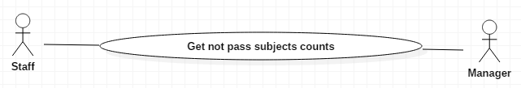

*Figure 3: <Staff, Manager> Get not pass subjects counts*

*Use Case Specification*

|  |  |  |  |
| --- | --- | --- | --- |
| **USE CASE – Staff0001** | | | |
| **Use Case No.** | Staff012 | **Use Case Version** | 2.0 |
| **Use Case Name** | Get not pass subjects counts | | |
| **Author** | Nguyễn Hoàng Hiệp | | |
| **Date** | 05/10/2017 | **Priority** | High |
| **Actor:**   * Staff, Manager   **Summary:**   * Xuất danh sách các lượt nợ môn cùng với các sinh viên cho đến thời điểm truy vấn   < *Display number of failed subjects with students until the time of the query* >  **Goal:**   * Xác định số sinh viên kèm theo môn nợ, xét ở tình trạng cuối cùng của từng môn học theo từng sinh viên. Thể hiện tổng số sinh viên theo lượt nợ môn đó   < *Determine number of students with failed subjects, considering the final status of each subject according to each student. Show the total number of students* >  **Triggers:**   * Actor sends command to get not pass subjects counts   **Preconditions:**   * N/A   **Post Conditions:**   * **Success**   + **Xuất danh các lượt nợ môn cùng với danh sách sinh viên thực hiện nhóm theo môn học**   + **Xuất hiện tổng số sinh viên nợ, và lọc theo môn học** * **Fail: Thông báo lỗi cụ thể khi không kết nối được DB hay ứng dụng không thể kết nối đến Server**   **< *Success* >**  **< *Display number of subjects with students group by subject* >**  **< *Show number of failed students and filtered by subject* >**  **< Fail >**  **< *Announce specific error message when application cannot connect to database or server* >**  **Relationships:** N/A  **Business Rules:**   * Tìm toàn bộ danh sách sinh viên ở trạng thái đang quản lý (A) * Duyệt tất cả các dòng trong A để tìm điểm tương ứng của tất cả môn học trong bảng điểm với trạng thái cuối cùng là FAIL hay NOT_START (B)   + Phải tìm tất cả các điểm ở học kỳ gần nhất để đảm bảo môn học của sinh viên học là phải ở trạng thái FAIL   + Kiểm tra môn học có môn thay thế hay không và trạng thái môn thay thế là FAIL thì mới đảm bảo môn học đang xét là FAIL * Đếm tổng số dòng trong danh sách B để có tổng số lượt chưa pass * Nhóm danh sách B theo môn học để đếm tổng số lượt nợ theo môn học – đây cũng chính là số sinh viên chưa pass môn học này * Nhóm danh sách B theo sinh viên và đếm phân biệt các sinh viên để có được tổng số sinh viên đang chưa pass môn học | | | |

##### *<Staff, Manager> Make Course Classes Statistic*

*Use Case Diagram*

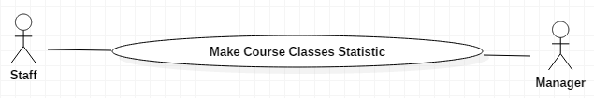

*Figure 3: <Staff, Manager> Make Course Classes Statistic*

*Use Case Specification*

|  |  |  |  |
| --- | --- | --- | --- |
| **USE CASE – Staff0001** | | | |
| **Use Case No.** | Staff013 | **Use Case Version** | 2.0 |
| **Use Case Name** | Make Course Classes Statistic | | |
| **Author** | Nguyễn Hoàng Hiệp | | |
| **Date** | 05/10/2017 | **Priority** | High |
| **Actor:**   * Staff, Manager   **Summary:**   * Xuất thống kê tỷ lệ sinh viên theo lớp môn cùng tổng số sinh viên đang phân chia theo lớp đến từng lớp trong môn   < *Display statistics of students accoding to class and the total number of students are divided into classes to each class in the subject* >  **Goal:**   * Xác định số sinh viên hiện tại có từng lớp thuộc về một môn học và số lớp của môn học đó   < *Determine the number of students currently enrolled in each subject and the number of classes in that subject* >  **Triggers:**   * Actor sends command to make course classes statistic   **Preconditions:**   * Học kỳ đang xét đang ở trạng thái Opened và trạng thái sinh viên đang ở trạng thái STUDYING * Xác định được tên lớp cùng số sinh viên đang có trong lớp đó theo danh sách điểm danh   < *The semester is in Opened status and student status is in STUDYING status* >  < *Identify class name and the number of student are in that class on the attendance list* >  **Post Conditions:**   * **Success**   + **Xuất danh thống kê số lớp học theo môn**   + **Xuất hiện danh sách số sv của từng lớp học theo môn học và tổng số sinh viên theo môn học** * **Fail: Thông báo lỗi cụ thể khi không kết nối được DB hay ứng dụng không thể kết nối đến Server**   **< *Success* >**  **< *Display statistics of classes by subject* >**  **< *Show number of students in each class by subject and the total number of students by subject* >**  **< Fail >**  **< *Announce specific error message when application cannot connect to database or server* >**  **Relationships:** N/A  **Business Rules:**   * Tìm toàn bộ danh sách sinh viên ở trạng thái đang quản lý của học kỳ đang xét và đang có tình trạng là HD, HL (A) * Duyệt tất cả các dòng trong A để tìm sinh viên cùng với lớp học, môn học mà sinh viên đó tham gia (B) * Nhóm danh sách B theo môn học * Đếm tổng số sinh viên theo môn học * Xác định số lớp học cho mỗi môn học * Thực hiện chia tổng số sv cho số lớp học * Nhóm các sinh viên theo lớp học và môn học * Mẫu xuất của bảng thống kê có dạng như sau  |  |  |  |  | | --- | --- | --- | --- | | **Học kỳ** | **Môn** | **Số sinh viên** | **Trung bình** | | | | |

##### *<Staff, Manager> Change Student’s Curriculum*

*Use Case Diagram*

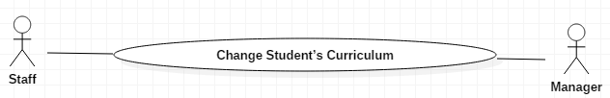

*Figure 3: <Staff, Manager> Change Student’s Curriculum*

*Use Case Specification*

|  |  |  |  |
| --- | --- | --- | --- |
| **USE CASE – Staff0001** | | | |
| **Use Case No.** | Staff014 | **Use Case Version** | 2.0 |
| **Use Case Name** | Change Student’s Curriculum | | |
| **Author** | Chou Tùng Đạt | | |
| **Date** | 05/10/2017 | **Priority** | High |
| **Actor:**   * Staff, Manager   **Summary:**   * Thay đổi khung chương trình hiện hành của sinh viên   < *Change current student’s curriculum* >  **Goal:**   * Cập nhật khung chương trình mới cho sinh viên và xác định các môn học tích lũy được giữ lại   < *Update new curriculum for students and identify retained subjects* >  **Triggers:**   * Actor sends command to change students’ curriculum   **Preconditions:**   * N/A   **Post Conditions:**   * **Success**   + **Cập nhật khung chương trình mới cho sinh viên với thời gian hiệu lực**   + **Thay đổi trạng thái sử dụng hay không sử dụng điểm tương ứng của các môn học tích lũy của sinh viên** * **Fail: Thông báo lỗi cụ thể khi không kết nối được DB hay ứng dụng không thể kết nối đến Server**   **< *Success* >**  **< *Update new curriculum for students with validity period* >**  **< *Change the status of using or not using the corresponding grades of cumulative subjects* >**  **< Fail >**  **< *Announce specific error message when application cannot connect to database or server* >**  **Relationships:** N/A  **Business Rules:**   * Tìm tất cả các điểm của sinh viên đang hiện có bao gồm cả môn fail và môn pass (A) * Tìm tất cả các môn học theo khung chương trình hiện hành của sinh viên đến thời điểm hiện đang xét (B) * Tìm tất cả các môn học theo khung chương trình sẽ thay đổi cho khung hiện hành (C) * Tìm tập giao của B và C để ra được 3 nhóm môn: các môn giống nhau giữa 02 khung, các môn khác nhau giữa 02 khung, và các môn nằm ngoài 02 khung (D) * So khớp tập A với Tập D để có danh sách điểm của các môn sinh viên đã học vào 03 nhóm đã nêu trên (E) * Thực hiện nhóm danh sách E theo 3 nhóm môn và Kết quả PASS hay FAIL (F) * Trình bày F với công cụ hỗ trợ đánh dấu tắt hay mở môn để thể hiện quá trình học cũng như điểm tích lũy của sinh viên đang xử lý   + Mặc định các điểm của sinh viên trong bảng điểm luôn ở trạng thái đợc sử dụng (ON)   + Khi các điểm bị hủy bỏ thì chuyển điểm sang trạng thái OFF để không công nhận điểm hay thể hiện hủy bỏ kết quả của sinh viên. Cách thức này đảm bảo nắm được tình hình diễn tiến của sinh viên trong quá trình học tập | | | |

##### *<Staff, Manager, Student> Get Student Details*

*Use Case Diagram*

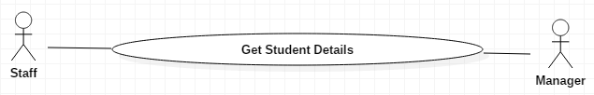

*Figure 3: <Staff, Manager, Student> Get Student Details*

*Use Case Specification*

|  |  |  |  |
| --- | --- | --- | --- |
| **USE CASE – Staff0001** | | | |
| **Use Case No.** | Staff015 | **Use Case Version** | 2.0 |
| **Use Case Name** | Get Student Details | | |
| **Author** | Tô Chí Cường | | |
| **Date** | 05/10/2017 | **Priority** | High |
| **Actor:**   * Staff, Manager, Student   **Summary:**   * Thể hiện tất cả các điểm của sinh viên trong suốt quá trình học   < *Display all student’s marks* >  **Goal:**   * Thể hiện thông tin điểm của sinh viên theo từng học kỳ và các thông tin thống kê có liên quan đến các điểm số này như số tín chỉ đã học qua, tổng số tín chỉ tích lũy, điểm trung bình môn đến hiện tại   < *Demonstrate student’s mark information according to each semester and statistical information related to these marks, such as studied credits, earned credits, current avergrade mark* >  **Triggers:**   * Actor sends command to search student   **Preconditions:**   * N/A   **Post Conditions:**   * **Success**   + **Thể hiện danh sách tất cả các môn học của sinh viên đã trải qua được nhóm theo học kỳ được qui định trong khung chương trình cùng với thời điểm học**   + **Các số liệu thống kê tương đương với kết quả học tập** * **Fail: Thông báo lỗi cụ thể khi không kết nối được DB hay ứng dụng không thể kết nối đến Server**   **< *Success* >**  **< *Demonstrate list of studied subjects of each student and group by specified semester in the curriculum at the time of study* >**  **< *Statistics are comparable to academic results* >**  **< Fail >**  **< *Announce specific error message when application cannot connect to database or server* >**  **Relationships:** N/A  **Business Rules:**   * Lấy tất cả thông tin điểm của sinh viên đang cần xử lý (A) * Tìm khung chương trình hiện hành của sinh viên * Dựa trên khung chương trình, tìm tất cả các môn học của sinh viên theo khung. Thực hiện nhóm các môn học này theo học kỳ (B) * Khớp tất cả các môn học trong A vào B để có danh sách các môn học được nhóm theo quá trình của sinh viên theo khung chương trình và tiến độ học của sinh viên (F) * Thực hiện tính toán thống kê các thành phần qui định trên danh sách F   + Tổng số tín chỉ đã học: tổng các tín chỉ của tất cả môn học mà sinh viên đã học qua không kể môn PASS hay môn FAIL (s)   + Tổng số tín chỉ tích lũy: tổng các tín chỉ của tất cả môn học mà sinh viên đã học và đã PASS   + Điểm trung bình các môn học: tổng điểm của tất cả các môn học mà sinh viên đã học qua (không kể là PASS hay FAIL) chia cho tổng số tín chỉ đã học (s)     - Các điểm số được tính toán phải là các điểm cuối cùng của từng môn trong bảng điểm * Mẫu xuất của danh sách F cùng các số liệu sẽ có dạng như sau  |  |  |  |  |  |  |  | | --- | --- | --- | --- | --- | --- | --- | |  | **Mã môn** | **Tên môn** | **Học kỳ** | **Tín chỉ** | **Điểm** | **Trạng thái** | | **Học kỳ 1** | ENL111  SSG101  … | Academic English  Working in Group  … | SPRING2012  SPRING2012  … | 3  3  … | 7.6  6.5  … | Passed  Fail  … | | **…** | … | … | … | … | … | … | | **Thông tin** | **Số tín chỉ đã học:** 130 | | **Số tín chỉ tích lũy:** 121 | | **Điểm trung bình:** 7.5 | | | | | |

##### *<Staff, Manager> Export Transcripts Academic*

*Use Case Diagram*

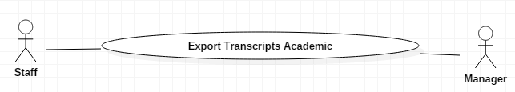

*Figure 3: <Staff, Manager> Export Transcripts Academic*

*Use Case Specification*

|  |  |  |  |
| --- | --- | --- | --- |
| **USE CASE – Staff0001** | | | |
| **Use Case No.** | Staff016 | **Use Case Version** | 2.0 |
| **Use Case Name** | Export Transcripts Academic | | |
| **Author** | Nguyễn Hoàng Hiệp | | |
| **Date** | 05/10/2017 | **Priority** | High |
| **Actor:**   * Staff, Manager   **Summary:**   * Xuất bảng điểm cho sinh viên theo mẫu   < *Export transcripts for students according to template* >  **Goal:**   * Xuất bảng điểm cho tất cả các sinh viên tốt nghiệp theo mẫu qui định   < *Export transcripts for all graduates according to the template* >  **Triggers:**   * Actor sends command to export transcripts academic   **Preconditions:**   * N/A   **Post Conditions:**   * **Success**   + **In bảng điểm của sinh viên theo mẫu qui định ra thành tập tin Excel** * **Fail: Thông báo lỗi cụ thể khi không kết nối được DB hay ứng dụng không thể kết nối đến Server**   **< *Success* >**  **< *Export student’s transcript accoding to template as an excel file* >**  **< Fail >**  **< *Announce specific error message when application cannot connect to database or server* >**  **Relationships:** N/A  **Business Rules:**   * Lấy tất cả thông tin của sinh viên đang cần xử lý (A) * Duyệt từng dòng trong A,   + Tìm khung chương trình của dòng đang duyệt   + Dưa trên khung chương trình tìm thấy, tìm tất cả môn học được qui định trong khung (B)   + Duyệt từng dòng trong B, tìm điểm cuối cùng tương ứng với dòng đang duyệt đưa và danh sách kết quả (F) * Duyệt từng sinh viên trong danh sách F, xuất bảng điểm ra định dạng form mẫu đã được qui định * Chuyển đổi định dạng đã xác định trên bộ nhớ thành tập tin excel với mỗi sheet là bảng điểm của từng sinh viên có trong danh sách A | | | |

##### *<Staff, Manager> Update Specific Semester Marks*

*Use Case Diagram*

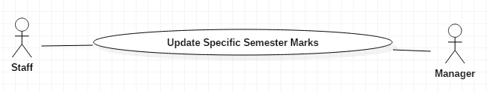

*Figure 3: <Staff, Manager> Update Specific Semester Marks*

*Use Case Specification*

|  |  |  |  |
| --- | --- | --- | --- |
| **USE CASE – Staff0001** | | | |
| **Use Case No.** | Staff017 | **Use Case Version** | 2.0 |
| **Use Case Name** | Update Specific Semester Marks | | |
| **Author** | Nguyễn Hoàng Hiệp | | |
| **Date** | 05/10/2017 | **Priority** | High |
| **Actor:**   * Staff, Manager   **Summary:**   * Cập nhật điểm của một học kỳ được chỉ định   < *Update marks for a specified semester* >  **Goal:**   * Cập nhật điểm tổng kết của các môn học cho các sinh viên tại một kỳ yêu cầu và thay đổi trạng thái của môn học đó theo nội dung cập nhật mới   *< Update subject’s marks for students at a specified semester and change the status of subjects according to new updates >*  **Triggers:**   * Actor sends command to update marks   **Preconditions:**   * Dữ liệu cần cập nhật phải có trong DB và tương ứng với học kỳ đang yêu cầu cập nhật   < Data need to be updated must be existed in DB and corresponding to the semester that is requesting update >  **Post Conditions:**   * **Success**   + **Điểm được cập nhật mới cùng với cập nhật trạng thái của điểm số đó tương ứng với môn học và sinh viên** * **Fail: Thông báo lỗi cụ thể khi không kết nối được DB hay ứng dụng không thể kết nối đến Server**   **< *Success* >**  **< *Marks are updated with the update of the status corresponding to the subjects and students* >**  **< Fail >**  **< *Announce specific error message when application cannot connect to database or server* >**  **Relationships:** N/A  **Business Rules:**   * Đọc toàn bộ thông tin của bảng điểm cần cập nhật (A) * Tìm tất cả các thông tin điểm của học kỳ đang yêu cầu (B) * Duyệt từng dòng trong A,   + So sánh với từng dòng trong B theo tiêu chí trùng mã sinh viên và mã môn học để cập nhật điểm cùng với trạng thái (PASS or FAIL) của dữ liệu này | | | |

##### *<Staff, Manager> Make acquit in semester statistic*

*Use Case Diagram*

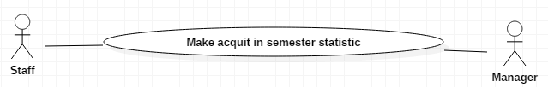

*Figure 3: <Staff, Manager> Make acquit in semester statistic*

*Use Case Specification*

|  |  |  |  |
| --- | --- | --- | --- |
| **USE CASE – Staff0001** | | | |
| **Use Case No.** | Staff018 | **Use Case Version** | 2.0 |
| **Use Case Name** | Make acquit in semester statistic | | |
| **Author** | Nguyễn Hoàng Hiệp | | |
| **Date** | 05/10/2017 | **Priority** | High |
| **Actor:**   * Staff, Manager   **Summary:**   * Xác định số lượng môn học theo sinh viên đã học và trả nợ trong cùng một kỳ   < *Determine number of subjects by students which are studied and passed in the same semester* >  **Goal:**   * Xác định số lượt sinh viên đã học không đạt trong giai đoạn đầu của học kỳ và thực hiện trả nợ ngay trong giai đoạn thứ 2 của kỳ tương ứng   < *Determine number of failed students in the first phase of semester and repay right in the second phase of the corresponding period* >  **Triggers:**   * Actor sends command to make statistic   **Preconditions:**   * Học kỳ đã được nhập điểm (đã có nhiều hơn một dòng dữ liệu khác STUDYING và NOT_START)   < Semesters were entered marks (more than one data stream was available for STUDYING and NOT_START) >  **Post Conditions:**   * **Success**   + **Số lượng lượt môn theo sinh viên đã trả nợ trong cùng kỳ** * **Fail: Thông báo lỗi cụ thể khi không kết nối được DB hay ứng dụng không thể kết nối đến Server**   **< *Success* >**  **< *Number of subjects by students which were repaied in the same semester* >**  **< Fail >**  **< *Announce specific error message when application cannot connect to database or server* >**  **Relationships:** N/A  **Business Rules:**   * Thu thập các dòng dữ liệu điểm của học kỳ yêu cầu theo tiêu chí có nhiều hơn 02 dòng dữ liệu nhóm theo sinh viên và môn học (A) * Duyệt từng nhóm dòng dữ liệu trong A theo sinh viên và môn học   + Nếu nhóm dòng dữ liệu đang xét có một dòng có trạng thái là PASS thì tăng giá trị đếm lên một đơn vị | | | |

##### *<Staff, Manager> Create Expected Course Classes in specific Semester*

*Use Case Diagram*

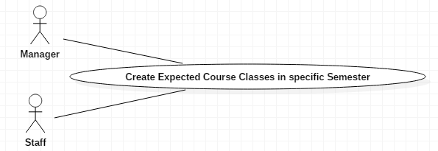

*Figure 3: <Staff, Manager> Create Expected Course Classes in specific Semester*

*Use Case Specification*

|  |  |  |  |
| --- | --- | --- | --- |
| **USE CASE – Staff0001** | | | |
| **Use Case No.** | Staff019 | **Use Case Version** | 2.0 |
| **Use Case Name** | Create Expected Course Classes in specific Semester | | |
| **Author** | Tô Chí Cường, Nguyễn Hoàng Hiệp | | |
| **Date** | 05/10/2017 | **Priority** | High |
| **Actor:**   * Staff, Manager   **Summary:**   * Xuất danh sách giả lập các lớp học dự kiến theo môn của học kỳ yêu cầu   < *Export list of expected classes by subject of required semester* >  **Goal:**   * Phân chia sinh viên vào các lớp môn theo số lượng yêu cầu là 25 sinh viên mỗi lớp trên môn học. Việc phân chia này căn cứ trên danh sách dự kiến của chương trình học của sinh viên trong học kỳ tiếp theo   **Triggers:**   * Actor sends command to create course classes   **Preconditions:**   * Buổi học của từng sinh viên (học buổi sáng hay buổi chiều) phải được xác định trong hệ thống * Trạng thái của HK trước học kỳ đang yêu cầu thực hiện phải ở trạng thái hoàn tất (đóng học kỳ) * Trạng thái sinh viên trong HK đang yêu cầu thực hiện đã phải có trạng thái xác định * Danh sách các môn học theo dự kiến của sinh viên theo học kỳ yêu cầu thực hiện phải tồn tại   **Post Conditions:**   * **Success**   + **Xuất danh các lớp học dự kiến theo môn cùng với sinh viên trong từng lớp**   + **Nếu không thực hiện được thì thông báo nguyên nhân của việc không thể tạo ra được danh sách lớp học dự kiến** * **Fail: Thông báo lỗi cụ thể khi không kết nối được DB hay ứng dụng không thể kết nối đến Server**   **Relationships:** Get Next Subjects’ Suggestion  **Business Rules:**   * Dựa vào danh sách môn học dự kiến, có được danh sách sinh viên và các môn học dự kiến (A) * Duyệt tất cả các dòng trong A để tìm buổi học của sinh viên (sáng hay chiều) và cập nhật vào danh sách A * Nhóm các sinh viên trong danh sách A theo hai buổi học (sáng hay chiều), theo môn học và sắp xếp tăng dần theo mã số sinh viên (B) * Duyệt danh sách B từ trên xuống dưới, thực hiện xếp lớp   + Mỗi 25 sinh viên tách ra thành một lớp với tên môn học + số thứ tự lớp tăng dần từ 1   + Nếu số môn trong một buổi học lớn hơn 6, các môn còn lại sẽ được xếp vào buổi ngược lại * Mẫu xuất của danh sách kết quả có dạng như sau  |  |  |  |  |  |  | | --- | --- | --- | --- | --- | --- | | **Mã môn** | **Tên môn** | **MSSV** | **Tên sinh viên** | **Lớp** | **Buổi** | | | | |

##### *<Staff, Manager> Generate Students’ Marks in Semester*

*Use Case Diagram*

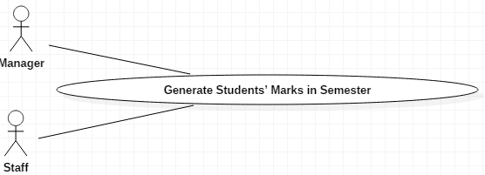

*Figure 3: <Staff, Manager> Generate Students’ Marks in Semester*

*Use Case Specification*

|  |  |  |  |
| --- | --- | --- | --- |
| **USE CASE – Staff0001** | | | |
| **Use Case No.** | Staff020 | **Use Case Version** | 2.0 |
| **Use Case Name** | Generate Students’ Marks in Semester | | |
| **Author** | Nguyễn Hoàng Hiệp | | |
| **Date** | 05/10/2017 | **Priority** | High |
| **Actor:**   * Staff, Manager   **Summary:**   * Phát sinh các thông tin điểm cho sinh viên tại học kỳ hiện tại   < *Generate mark informations for student in current semester* >  **Goal:**   * Phát sinh các dòng dữ liệu thể hiện trạng thái đang học của sinh viên đối với các môn học trong học kỳ hiện hành   < *Generate datas that represent student’s studing status with subjects in current semester* >  **Triggers:**   * Actor sends command to generate marks   **Preconditions:**   * Học kỳ hiện hành đang được diễn ra   < *The current semester is opened* >  **Post Conditions:**   * **Success**   + **Phát sinh những dòng dữ liệu mark mới với trạng thái là STUDYING** * **Fail: Thông báo lỗi cụ thể khi không kết nối được DB hay ứng dụng không thể kết nối đến Server**   **< *Success* >**  **< *Generate new marks with studying status* >**  **< Fail >**  **< *Announce specific error message when application cannot connect to database or server* >**  **Relationships:** N/A  **Business Rules:**   * Đọc toàn bộ thông tin của các sinh viên với môn học được yêu cầu phát sinh (A) * Xác định kỳ hiện hành mà học kỳ đang diễn ra * Duyệt từng dòng trong A,   + Phát sinh các dòng điểm tương ứng với mã sinh viên, mã môn học, điểm là -1 và trạng thái là STUDYING   + Trong quá trình phát sinh, nếu có tồn tại dòng dữ liệu STUDYING thì không phát sinh dữ liệu mới để tránh trạng thái trùng lắp dữ liệu | | | |

##### <Staff, Manager> Get Students List

***Use Case Diagram***

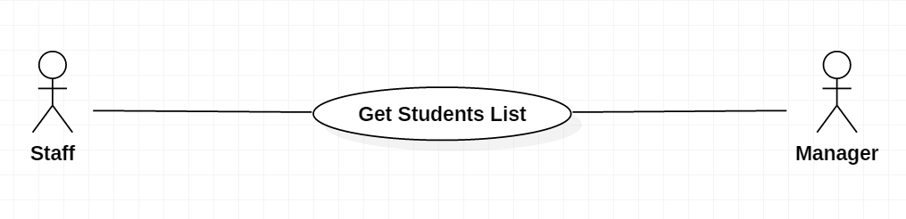

|  |  |  |  |
| --- | --- | --- | --- |
| **USE CASE – Staff0001** | | | |
| **Use Case No.** | Staff021 | **Use Case Version** | 2.0 |
| **Use Case Name** | Get Students List | | |
| **Author** | Phan Hữu Thiện | | |
| **Date** | 05/10/2017 | **Priority** | Normal |
| **Actor:**   * Staff, Manager   **Summary:**   * Xuất danh sách các sinh viên có trong hệ thống   <*Display all students that existed in the system*>  **Goal:**   * Tìm danh sách tất cả các sinh viên có trong hệ thống   <*Find list of all students currently existing in system*>  **Triggers:**   * Actor sends command to get students list   **Preconditions:**   * Must login with staff or manager account   **Post Conditions:**   * **Success**   + **Xuất danh sách các sinh viên** * **Fail: Thông báo lỗi cụ thể khi không kết nối được DB hay ứng dụng không thể kết nối đến Server**   **< *Success***   * + ***Display students list***   ***Fail: Issue notice if can’t connect to database or application can’t connect to server***  **>**  **Relationships:** N/A  **Business Rules:**   * Lấy toàn bộ các sinh viên hiện đang có trong hệ thống * Mẫu xuất của danh sách kết quả có dạng như sau  |  |  |  |  |  |  |  | | --- | --- | --- | --- | --- | --- | --- | | **MSSV** | **Tên sinh viên** | **Ngày sinh** | **Giới tính** | **Ngành học** | **Khung chương trình** | **Chi tiết** | | | | |

##### <Staff, Manager> Get Student’s Details

***Use Case Diagram***

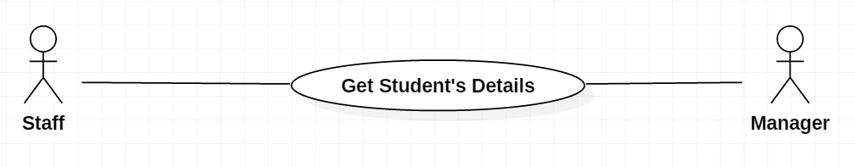

|  |  |  |  |
| --- | --- | --- | --- |
| **USE CASE – Staff0001** | | | |
| **Use Case No.** | Staff022 | **Use Case Version** | 2.0 |
| **Use Case Name** | Get Student’s Details | | |
| **Author** | Phan Hữu Thiện | | |
| **Date** | 05/10/2017 | **Priority** | Normal |
| **Actor:**   * Staff, Manager   **Summary:**   * Thể hiện thông tin chi tiết của sinh viên   < *Display student’s details* >  **Goal:**   * Tìm và thể hiện thông tin chi tiết của sinh viên   < *Find and show student’s details* >  **Triggers:**   * Actor sends command to get student’s details   **Preconditions:**   * Must login with staff or manager account   **Post Conditions:**   * **Success**   + **Hiển thị thông tin chi tiết của sinh viên được yêu cầu** * **Fail: Thông báo lỗi cụ thể khi không kết nối được DB hay ứng dụng không thể kết nối đến Server**   **< *Success***   * + ***Display required student’s details***   ***Fail: Issue notice if can’t connect to database or application can’t connect to server***  **>**  **Relationships:** N/A  **Business Rules:**   * Xác định sinh viên cần tra cứu thông tin * Tìm các thông tin liên quan đến sinh viên được yêu cầu | | | |

##### <Staff, Manager> Update student’s status

***Use Case Diagram***

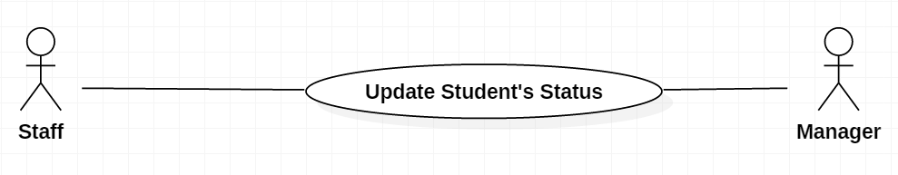

|  |  |  |  |
| --- | --- | --- | --- |
| **USE CASE – Staff0001** | | | |
| **Use Case No.** | Staff023 | **Use Case Version** | 2.0 |
| **Use Case Name** | Update student’s status | | |
| **Author** | Nguyễn Hoàng Hiệp | | |
| **Date** | 05/10/2017 | **Priority** | Normal |
| **Actor:**   * Staff, Manager   **Summary:**   * Cập nhật trạng thái cho các sinh viên   < *Update status for students* >  **Goal:**   * Cập nhật trạng thái cho các sinh viên trong một học kỳ cụ thể   < *Update status for studenst in a specified semester* >  **Triggers:**   * Actor sends command to update student’s status   **Preconditions:**   * Must login with staff or manager account   **Post Conditions:**   * **Success**   + **Trạng thái mới của các sinh viên được cập nhật theo học kỳ tương ứng** * **Fail: Thông báo lỗi cụ thể khi không kết nối được DB hay ứng dụng không thể kết nối đến Server**   **< *Success***   * + ***New status was updated in corresponding semester***   ***Fail: Issue notice if can’t connect to database or application can’t connect to server***  **>**  **Relationships:** N/A  **Business Rules:**   * Xác định học kỳ cụ thể để cập nhật trạng thái của sinh viên * Cập nhật thông tin về trạng thái của sinh viên tương ứng trong học kỳ đó | | | |

##### <Staff, Manager> Get Subject List

***Use Case Diagram***

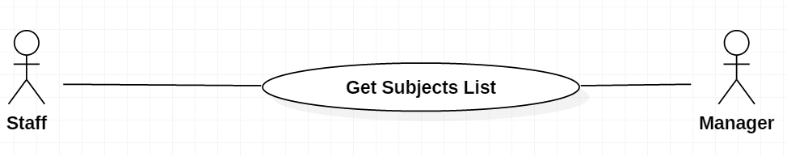

|  |  |  |  |
| --- | --- | --- | --- |
| **USE CASE – Staff0001** | | | |
| **Use Case No.** | Staff023 | **Use Case Version** | 2.0 |
| **Use Case Name** | Get Subjects List | | |
| **Author** | Phan Hữu Thiện | | |
| **Date** | 05/10/2017 | **Priority** | Normal |
| **Actor:**   * Staff, Manager   **Summary:**   * Hiển thị danh sách các môn học có trong hệ thống   <*Display all subjects that existed in the system*>  **Goal:**   * Tìm danh sách tất cả các môn học có trong hệ thống   <*Find list of all subjects currently existing in system*>  **Triggers:**   * Actor sends command to get students list   **Preconditions:**   * Must login with staff or manager account   **Post Conditions:**   * **Success**   + **Xuất danh sách các môn học** * **Fail: Thông báo lỗi cụ thể khi không kết nối được DB hay ứng dụng không thể kết nối đến Server**   **< *Success***   * + ***Display subjects list***   ***Fail: Issue notice if can’t connect to database or application can’t connect to server***  **>**  **Relationships:** N/A  **Business Rules:**   * Lấy toàn bộ các môn học hiện đang có trong hệ thống * Mẫu xuất của danh sách kết quả có dạng như sau  |  |  |  | | --- | --- | --- | | **Mã môn** | **Tên môn** | **Chi tiết** | | | | |

##### <Staff, Manager> Get Subject’s Details

***Use Case Diagram***

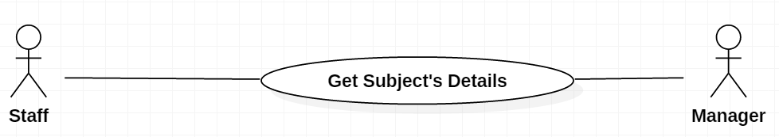

|  |  |  |  |
| --- | --- | --- | --- |
| **USE CASE – Staff0001** | | | |
| **Use Case No.** | Staff024 | **Use Case Version** | 2.0 |
| **Use Case Name** | Get Subject’s Details | | |
| **Author** | Phan Hữu Thiện | | |
| **Date** | 05/10/2017 | **Priority** | Normal |
| **Actor:**   * Staff, Manager   **Summary:**   * Thể hiện thông tin chi tiết của môn học   < *Display subject’s details* >  **Goal:**   * Tìm và thể hiện thông tin chi tiết của môn học   < *Find and show subject’s details* >  **Triggers:**   * Actor sends command to get subject’s details   **Preconditions:**   * Must login with staff or manager account   **Post Conditions:**   * **Success**   + **Hiển thị thông tin chi tiết của môn học được yêu cầu** * **Fail: Thông báo lỗi cụ thể khi không kết nối được DB hay ứng dụng không thể kết nối đến Server**   **< *Success***   * + ***Display required subject’s details***   ***Fail: Issue notice if can’t connect to database or application can’t connect to server***  **>**  **Relationships:** N/A  **Business Rules:**   * Xác định môn học cần tra cứu thông tin * Tìm các thông tin liên quan đến môn học được yêu cầu | | | |

##### <Staff, Manager> Update Subject

***Use Case Diagram***

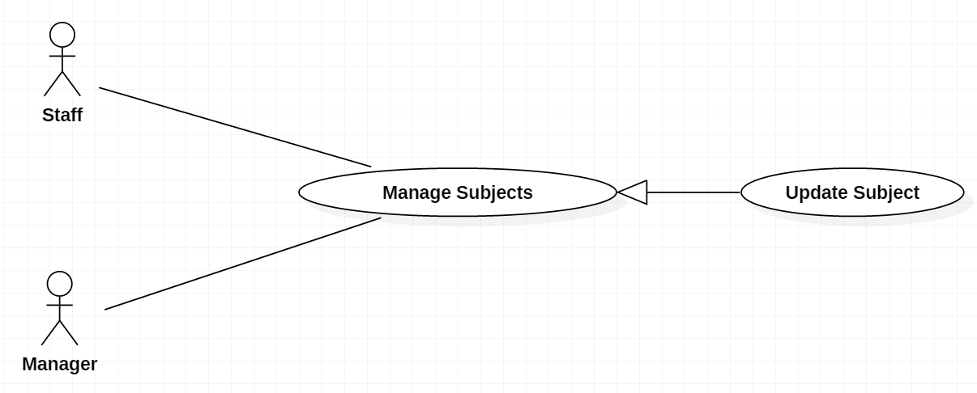

|  |  |  |  |
| --- | --- | --- | --- |
| **USE CASE – Staff0001** | | | |
| **Use Case No.** | Staff025 | **Use Case Version** | 2.0 |
| **Use Case Name** | Update Subject | | |
| **Author** | Phan Hữu Thiện | | |
| **Date** | 05/10/2017 | **Priority** | Normal |
| **Actor:**   * Admin   **Summary:**   * Cập nhật thông tin cho môn học được yêu cầu   < *Update required subject’s details* >  **Goal:**   * Cập nhật thông tin cho các môn học gồm tên môn, mã môn,…   < *Update details for subjects (Subject’s Name, Subject’s Code,…)* >  **Triggers:**   * Actor sends command to update subject   **Preconditions:**   * Must login with staff account   **Post Conditions:**   * **Success**   + **Cập nhật thông tin mới cho các môn học** * **Fail: Thông báo lỗi cụ thể khi không kết nối được DB hay ứng dụng không thể kết nối đến Server**   **< *Success***   * + ***New details for subjects were updated***   ***Fail: Issue notice if can’t connect to database or application can’t connect to server***  **>**  **Relationships:** N/A  **Business Rules:**   * Xác định môn học được yêu cầu cập nhật thông tin * Cập nhật thông tin mới cho môn học đã được xác định | | | |

##### <Staff, Manager> Create Subject

***Use Case Diagram***

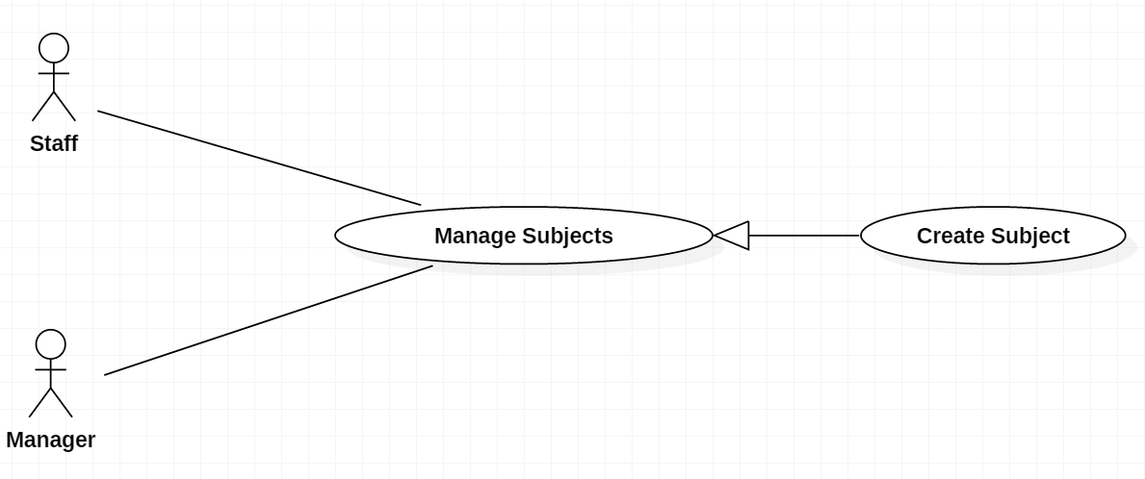

|  |  |  |  |
| --- | --- | --- | --- |
| **USE CASE – Staff0001** | | | |
| **Use Case No.** | Staff026 | **Use Case Version** | 2.0 |
| **Use Case Name** | Create Subject | | |
| **Author** | Phan Hữu Thiện | | |
| **Date** | 05/10/2017 | **Priority** | Normal |
| **Actor:**   * Admin   **Summary:**   * Tạo môn học mới trong hệ thống   < *Create new subject* >  **Goal:**   * Tạo mới một môn học theo yêu cầu   < *Create new subject on demand* >  **Triggers:**   * Actor sends command to create subject   **Preconditions:**   * Must login with staff or manager account   **Post Conditions:**   * **Success**   + **Môn học mới được tạo trong hệ thống theo yêu cầu của người dùng** * **Fail: Thông báo lỗi cụ thể khi không kết nối được DB hay ứng dụng không thể kết nối đến Server**   **< *Success***   * + ***New subject was created by user’s demand***   ***Fail: Issue notice if can’t connect to database or application can’t connect to server***  **>**  **Relationships:** N/A  **Business Rules:** N/A | | | |

##### <Staff, Manager> Send Email

***Use Case Diagram***

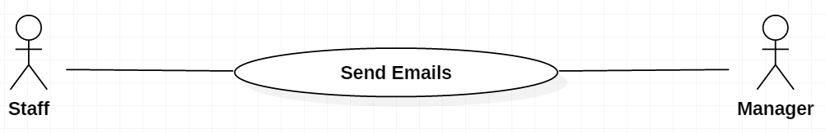

|  |  |  |  |
| --- | --- | --- | --- |
| **USE CASE – Staff0001** | | | |
| **Use Case No.** | Staff028 | **Use Case Version** | 2.0 |
| **Use Case Name** | Send Email | | |
| **Author** | Chou Tùng Đạt | | |
| **Date** | 05/10/2017 | **Priority** | Normal |
| **Actor:**   * Manager   **Summary:**   * Gửi email tình trạng học tập của từng sinh viên   < *Send academic status email for each student* >  **Goal:**   * Gửi email thông báo tình trạng học tập cho các sinh viên được yêu cầu   < *Send academic status email for required students* >  **Triggers:**   * Actor sends command to send email   **Preconditions:**   * Must login with manager account   **Post Conditions:**   * **Success**   + **Thông báo Email gửi thành công** * **Fail: Thông báo lỗi cụ thể khi không kết nối được DB hay ứng dụng không thể kết nối đến Server**   **< *Success***   * + ***Report sent email successfully***   ***Fail: Issue notice if can’t connect to database or application can’t connect to server***  **>**  **Relationships:** N/A  **Business Rules:**   * Từ chức năng thông tin chi tiết của sinh viên, xuất ra tất cả * Import dữ liệu vào bảng kèm lời nhắn kèm * Chọn ssinh viên có môn rớt * Gửi | | | |

##### <Staff, Manager> Get Curriculums List

***Use Case Diagram***

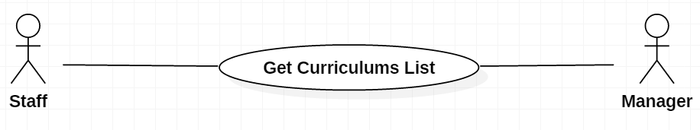

|  |  |  |  |
| --- | --- | --- | --- |
| **USE CASE – Staff0001** | | | |
| **Use Case No.** | Staff029 | **Use Case Version** | 2.0 |
| **Use Case Name** | Get Curriculums List | | |
| **Author** | Tô Chí Cường | | |
| **Date** | 05/10/2017 | **Priority** | Normal |
| **Actor:**   * Staff, Manager   **Summary:**   * Xuất danh sách tất cả các khung chương trình   <*Display all curriculums*>  **Goal:**   * Tìm và hiển thị tất cả các khung chương trình có trong hệ thống   <*Find and display all curriculums in system* >  **Triggers:**   * Actor sends command to get curriculums list   **Preconditions:**   * Must login with staff or manager account   **Post Conditions:**   * **Success**   + **Xuất danh sách tất cả curriculum** * **Fail: Thông báo lỗi cụ thể khi không kết nối được DB hay ứng dụng không thể kết nối đến Server**   **< *Success***   * + ***Display all curriculums***   ***Fail: Issue notice if can’t connect to database or application can’t connect to server***  **>**  **Relationships:** N/A  **Business Rules:**   * Lấy toàn bộ các khung chương trình hiện đang có trong hệ thống * Mẫu xuất của danh sách kết quả có dạng như sau | | | |

##### <Staff, Manager> Get Curriculum’s Details

***Use Case Diagram***

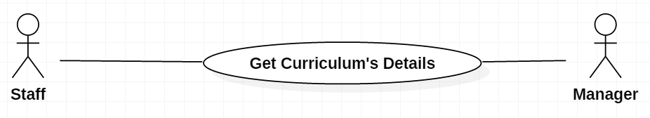

|  |  |  |  |
| --- | --- | --- | --- |
| **USE CASE – Staff0001** | | | |
| **Use Case No.** | Staff030 | **Use Case Version** | 2.0 |
| **Use Case Name** | Get Curriculum’s Details | | |
| **Author** | Tô Chí Cường | | |
| **Date** | 05/10/2017 | **Priority** | Normal |
| **Actor:**   * Staff, Manager   **Summary:**   * Hiển thị thông tin chi tiết của từng khung chương trình   <*Display curriculum’s information*>  **Goal:**   * Tìm và thể hiện thông tin chi tiết của khung chương trình   <*Find and show curriculum’s details*>  **Triggers:**   * Actor sends command to get curriculum’s details   **Preconditions:**   * Must login with staff or manager account   **Post Conditions:**   * **Success**   + **Hiển thị thông tin chi tiết cho khung chương trình được yêu cầu** * **Fail: Thông báo lỗi cụ thể khi không kết nối được DB hay ứng dụng không thể kết nối đến Server**   **< *Success***   * + ***Display required curriculum’s details***   ***Fail: Issue notice if can’t connect to database or application can’t connect to server***  **>**  **Relationships:** N/A  **Business Rules:**   * Xác định khung chương trình cần lấy thông tin * Lấy ra tất cả các môn học thuộc khung chương trình đã chọn (A) * Nhóm các môn học trong A theo từng học kỳ trong khung chương trình tương ứng * Mẫu xuất của danh sách kết quả có dạng như sau | | | |

##### <Staff, Manager> Create Curriculum

***Use Case Diagram***

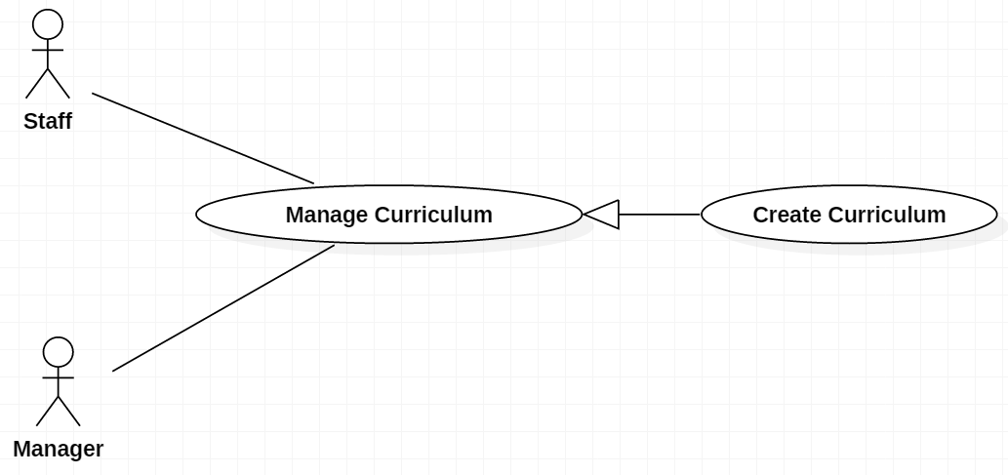

|  |  |  |  |
| --- | --- | --- | --- |
| **USE CASE – Staff0001** | | | |
| **Use Case No.** | Staff031 | **Use Case Version** | 2.0 |
| **Use Case Name** | Create Curriculum | | |
| **Author** | Tô Chí Cường | | |
| **Date** | 05/10/2017 | **Priority** | Normal |
| **Actor:**   * Staff, Manager   **Summary:**   * Tạo mới khung chương trình   <*Create new curriculum*>  **Goal:**   * Tạo mới khung chương trình theo yêu cầu vào hệ thống   < *Create new required curriculum in system* >  **Triggers:**   * Actor sends command to create new curriculum   **Preconditions:**   * Must login with staff or manager account   **Post Conditions:**   * **Success**   + **Tạo mới một dòng dữ liệu chứa thông tin khung chương trình mới vào trong hệ thống** * **Fail: Thông báo lỗi cụ thể khi không kết nối được DB hay ứng dụng không thể kết nối đến Server**   **< *Success***   * + ***Create a record contains curriculum’s details in system***   ***Fail: Issue notice if can’t connect to database or application can’t connect to server***  **>**  **Relationships:** N/A  **Business Rules:** N/A | | | |

##### <Staff, Manager> Update Curriculum

***Use Case Diagram***

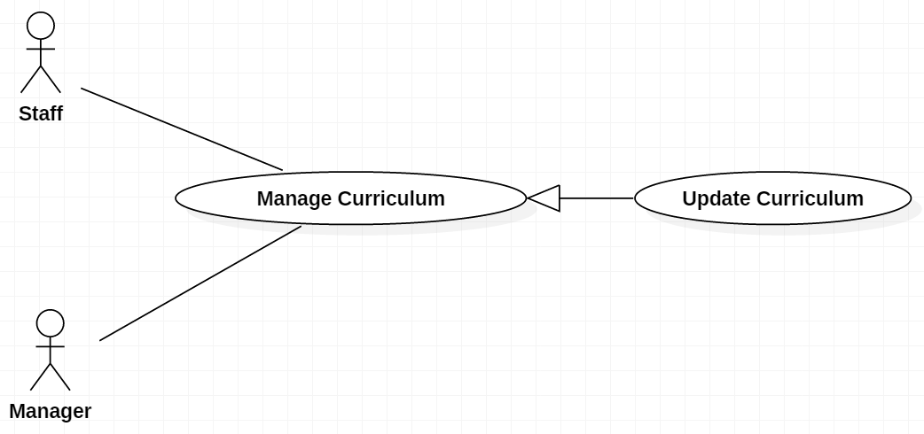

|  |  |  |  |
| --- | --- | --- | --- |
| **USE CASE – Staff0001** | | | |
| **Use Case No.** | Staff032 | **Use Case Version** | 2.0 |
| **Use Case Name** | Update Curriculum | | |
| **Author** | Tô Chí Cường | | |
| **Date** | 05/10/2017 | **Priority** | Normal |
| **Actor:**   * Admin   **Summary:**   * Cập nhật thông tin cho khung chương trình được yêu cầu   < *Update required subject’s details* >  **Goal:**   * Cập nhật thông tin cho khung chương trình gồm các môn học trong khung, các học kỳ có trong khung tương ứng.   < *Update details for curriculum (Subjects in curriculum, Term numbers in curriculum )* >  **Triggers:**   * Actor sends command to update curriculum   **Preconditions:**   * Must login with staff account   **Post Conditions:**   * **Success**   + **Cập nhật thông tin mới cho khung chương trình** * **Fail: Thông báo lỗi cụ thể khi không kết nối được DB hay ứng dụng không thể kết nối đến Server**   **< *Success***   * + ***New details for curriculum were updated***   ***Fail: Issue notice if can’t connect to database or application can’t connect to server***  **>**  **Relationships:** N/A  **Business Rules:**   * Xác định khung chương trình được yêu cầu cập nhật thông tin * Cập nhật thông tin mới cho khung chương trình đã được xác định | | | |

##### <Staff, Manager> Update Subject’s Credits In Curriculum

***Use Case Diagram***

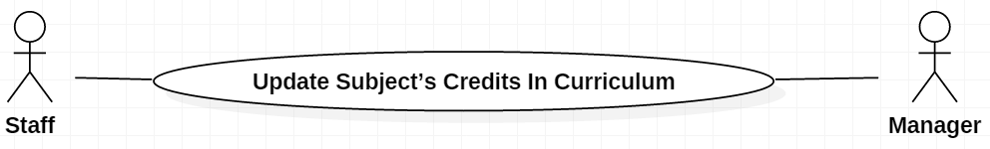

|  |  |  |  |
| --- | --- | --- | --- |
| **USE CASE – Staff0001** | | | |
| **Use Case No.** | Staff033 | **Use Case Version** | 2.0 |
| **Use Case Name** | Update Subject’s Credits In Curriculum | | |
| **Author** | Phan Hữu Thiện | | |
| **Date** | 05/10/2017 | **Priority** | Normal |
| **Actor:**   * Staff, Manager   **Summary:**   * Cập nhật tín chỉ cho các môn học trong từng khung chương trình   <*Update subject’s credits in each curriculum*>  **Goal:**   * Cập nhật tín chỉ các môn học trong khung chương trình   <*Update subject’s credits in curriculum*>  **Triggers:**   * Actor sends command to get update subject’s credits in curriculum   **Preconditions:**   * Must login with staff or manager account   **Post Conditions:**   * **Success**   + **Tín chỉ cho các môn học trong khung chương trình được cập nhật** * **Fail: Thông báo lỗi cụ thể khi không kết nối được DB hay ứng dụng không thể kết nối đến Server**   **< *Success***   * + ***Subject’s credits in curriculum had been updated***   ***Fail: Issue notice if can’t connect to database or application can’t connect to server***  **>**  **Relationships:** N/A  **Business Rules:**   * Xác định môn học cần cập nhật tín chỉ trong khung chương trình được yêu cầu * Cập nhật tín chỉ cho các môn học trong khung chương trình tương ứng | | | |

#### <Admin>Overview Use Case

##### <Admin> Get Accounts List

**USE CASE DIAGRAM**

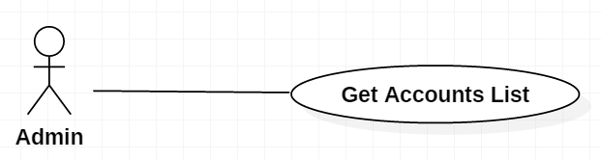

|  |  |  |  |
| --- | --- | --- | --- |
| **USE CASE – Admin0001** | | | |
| **Use Case No.** | Admin01 | **Use Case Version** | 2.0 |
| **Use Case Name** | Get Accounts List | | |
| **Author** | Chou Tùng Đạt | | |
| **Date** | 05/10/2017 | **Priority** | Normal |
| **Actor:**   * Admin   **Summary:**   * Xuất danh sách các tài khoản có trong hệ thống   <*Display all account which is existed in the system*>  **Goal:**   * Tìm danh sách tất cả các tài khoản có trong hệ thống   <*Find list of all account currently existing in system*>  **Triggers:**   * Actor sends command to get accounts list   **Preconditions:**   * Must login with admin account   **Post Conditions:**   * **Success**   + **Xuất danh sách các tài khoản** * **Fail: Thông báo lỗi cụ thể khi không kết nối được DB hay ứng dụng không thể kết nối đến Server**   **< *Success***   * + ***Display account list***   ***Fail: Issue notice if can’t connect to database or application can’t connect to server***  **>**  **Relationships:** N/A  **Business Rules:**   * Lấy toàn bộ các tài khoản hiện đang có trong hệ thống * Mẫu xuất của danh sách kết quả có dạng như sau  |  |  |  |  |  |  | | --- | --- | --- | --- | --- | --- | | **Ảnh đại diện** | **Tài khoản** | **Tên người dùng** | **Email** | **Chức vụ** | **Chỉnh sửa** | | | | |

##### <Admin> Get Account’s Detail

**USE CASE DIAGRAM**

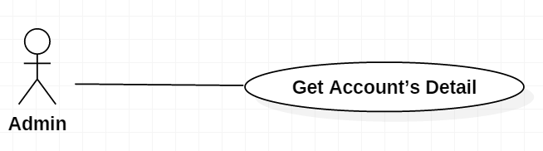

|  |  |  |  |
| --- | --- | --- | --- |
| **USE CASE – Admin0001** | | | |
| **Use Case No.** | Admin02 | **Use Case Version** | 2.0 |
| **Use Case Name** | Get Account’s Detail | | |
| **Author** | Chou Tùng Đạt | | |
| **Date** | 05/10/2017 | **Priority** | Normal |
| **Actor:**   * Admin   **Summary:**   * Thể hiện thông tin tài khoản của từng người dùng   **Goal:**   * Tìm và thể hiện thông tin của tài khoản theo từng người dùng   **Triggers:**   * Actor sends command to get account’s details   **Preconditions:**   * Must login with admin account   **Post Conditions:**   * **Success**   + **Hiển thị thông tin tài khoản của người dùng** * **Fail: Thông báo lỗi cụ thể khi không kết nối được DB hay ứng dụng không thể kết nối đến Server**   **Relationships:** N/A  **Business Rules:**   * Xác định tài khoản cần tra cứu thông tin * Tìm các thông tin liên quan đến tài khoản đã xác định | | | |

##### <Admin> Update Account’s Role

**USE CASE DIAGRAM**

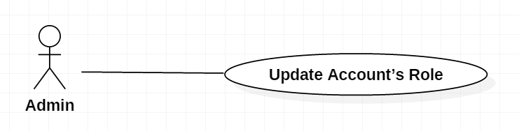

|  |  |  |  |
| --- | --- | --- | --- |
| **USE CASE – Admin0001** | | | |
| **Use Case No.** | Admin03 | **Use Case Version** | 2.0 |
| **Use Case Name** | Update Account’s Role | | |
| **Author** | Chou Tùng Đạt | | |
| **Date** | 05/10/2017 | **Priority** | Normal |
| **Actor:**   * Admin   **Summary:**   * Cập nhật quyền cho tài khoản được yêu cầu   **Goal:**   * Cập nhật quyền cho các quyền theo yêu cầu cho các tài khoản tương ứng (các quyền gồm: Staff, Manager, Student)   **Triggers:**   * Actor sends command to update account’s role   **Preconditions:**   * Must login with admin account   **Post Conditions:**   * **Success**   + **Quyền được cập nhật cho từng tài khoản tương ứng** * **Fail: Thông báo lỗi cụ thể khi không kết nối được DB hay ứng dụng không thể kết nối đến Server**   **Relationships:** N/A  **Business Rules:**   * Xác định tài khoản được yêu cầu cập nhật quyền * Cập nhật quyền cho tài khoản đã được xác định | | | |

##### <Admin> Create Account

**USE CASE DIAGRAM**

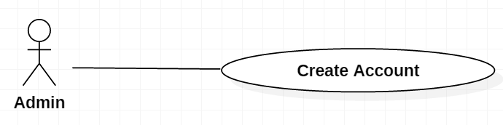

|  |  |  |  |
| --- | --- | --- | --- |
| **USE CASE – Admin0001** | | | |
| **Use Case No.** | Admin04 | **Use Case Version** | 2.0 |
| **Use Case Name** | Create Account | | |
| **Author** | Chou Tùng Đạt | | |
| **Date** | 05/10/2017 | **Priority** | Normal |
| **Actor:**   * Admin   **Summary:**   * Tạo tài khoản mới trong hệ thống   **Goal:**   * Tạo mới một tài khoản cho người dùng tương ứng với tài khoản đó   **Triggers:**   * Actor sends command to create account   **Preconditions:**   * Must login with admin account   **Post Conditions:**   * **Success**   + **Tài khoản mới được tạo trong hệ thống với người dùng tương ứng** * **Fail: Thông báo lỗi cụ thể khi không kết nối được DB hay ứng dụng không thể kết nối đến Server**   **Relationships:** N/A  **Business Rules:** N/A | | | |

##### <Admin> *Simulate Semester*

**USE CASE DIAGRAM**

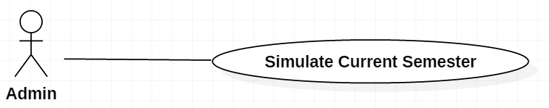

|  |  |  |  |
| --- | --- | --- | --- |
| **USE CASE – Admin0002** | | | |
| **Use Case No.** | Admin05 | **Use Case Version** | 2.0 |
| **Use Case Name** | Simulate Current Semester | | |
| **Author** | Chou Tùng Đạt | | |
| **Date** | 05/10/2017 | **Priority** | Normal |
| **Actor:**   * Admin   **Summary:**   * Giả lập học kỳ hiện hành   **Goal:**   * Xuất báo cáo của các kỳ trước để làm báo cáo   **Triggers:**   * Actor sends command to emulate current semester   **Preconditions:**   * Must login with admin account   **Post Conditions:**   * **Success**   + **Thay đổi học kỳ hiện hành thành công** * **Fail: Thông báo lỗi cụ thể khi không kết nối được DB hay ứng dụng không thể kết nối đến Server**   **Relationships:** N/A  **Business Rules:**   * Chọn 1 kỳ để lui về * Các chức năng sẽ đọc vào học kỳ hiện hành admin đã set để thay đổi dữ liệu đang được nạp vào bộ nhớ * Xuất báo cáo dựa vào dữ liệu được thay đổi | | | |

##### <Admin> Import Marks

**USE CASE DIAGRAM**

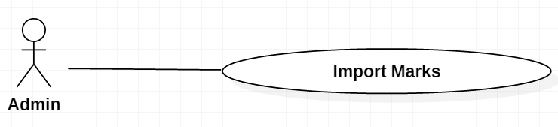

|  |  |  |  |
| --- | --- | --- | --- |
| **USE CASE – Admin0002** | | | |
| **Use Case No.** | Admin06 | **Use Case Version** | 2.0 |
| **Use Case Name** | Import Marks | | |
| **Author** | Nguyễn Hoàng Hiệp | | |
| **Date** | 05/10/2017 | **Priority** | Normal |
| **Actor:**   * Admin   **Summary:**   * Phát sinh các thông tin điểm dành cho các sinh viên   **Goal:**   * Phát sinh các dòng dữ liệu thể hiện các trạng thái của sinh viên (Fail, Passed, Studying, NotStart) đối với các môn học theo các học kỳ   **Triggers:**   * Actor sends command to import marks   **Preconditions:**   * Must login with admin account   **Post Conditions:**   * **Success**   + **Phát sinh các dòng dữ liệu điểm mới cho các sinh viên** * **Fail: Thông báo lỗi cụ thể khi không kết nối được DB hay ứng dụng không thể kết nối đến Server**   **Relationships:** N/A  **Business Rules:**   * Đọc toàn bộ thông tin của các sinh viên với môn học được yêu cầu phát sinh và nhóm theo sinh viên (A) * Duyệt từng dòng trong A:   + Lấy ra học kỳ hiện tại mà sinh viên đang học   + So sánh học kỳ hiện tại của sinh viên với các khung chương trình được quy định cho sinh viên đó. Lấy ra các môn học trong khung chương trình đến học kỳ hiện tại tương ứng với từng sinh viên (B)   + Lấy ra danh sách các môn học hiện đang có điểm của sinh viên (C)   + So các môn học của (B) với (C), tìm ra các môn có trong (B) mà không có trong (C) (D)   + Duyệt từng dòng trong (D): * Lấy ra học kỳ tương ứng trong curriculum và lấy ra các môn học còn lại trong curriculum đó (E) * So các môn trong (E) với (C), xác định các môn học có trong (E) và (C), lấy ra học kì bắt đầu sớm nhất từ các môn được tìm thấy trong (C) * Phát sinh các dòng điểm tương ứng với mã sinh viên, mã môn học, điểm là -1 và trạng thái là NotStart   + Phát sinh các dòng điểm tương ứng với mã sinh viên, mã môn học, điểm và trạng thái * Mẫu nhập định dạng bảng điểm có dạng như sau  |  |  |  |  |  |  | | --- | --- | --- | --- | --- | --- | | **SemesterName** | **RollNumber** | **SubjectCode** | **ClassName** | **AverageMark** | **Status** | | | | |

##### <Admin> Import Students

**USE CASE DIAGRAM**

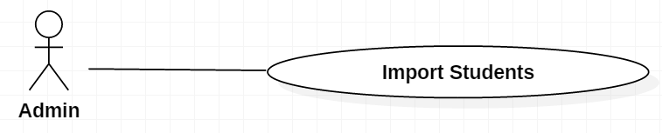

|  |  |  |  |
| --- | --- | --- | --- |
| **USE CASE – Admin0002** | | | |
| **Use Case No.** | Admin07 | **Use Case Version** | 2.0 |
| **Use Case Name** | Import Students | | |
| **Author** | Nguyễn Hoàng Hiệp | | |
| **Date** | 05/10/2017 | **Priority** | Normal |
| **Actor:**   * Admin   **Summary:**   * Phát sinh các thông tin về sinh viên   **Goal:**   * Phát sinh các dòng dữ liệu gồm các thông tin của sinh viên (trạng thái, các khung chương trình tương ứng với mỗi sinh viên, mã sinh viên cũ)   **Triggers:**   * Actor sends command to import students   **Preconditions:**   * Must login with admin account   **Post Conditions:**   * **Success**   + **Phát sinh dòng dữ liệu mới thể hiện thông tin của các sinh viên** * **Fail: Thông báo lỗi cụ thể khi không kết nối được DB hay ứng dụng không thể kết nối đến Server**   **Relationships:** N/A  **Business Rules:**   * Đọc toàn bộ thông tin của các sinh viên đồng thời nhóm các khung chương trình theo từng sinh viên (A) * Duyệt từng dòng trong A:   + Phát sinh các dòng dữ liệu mới, lưu thông tin chi tiết của sinh viên   + Phát sinh các dòng dữ liệu thể hiện trạng thái của sinh viên (HD, HL, C, O, G) theo học kỳ tương ứng   + Phát sinh các dòng dữ liệu về mã số sinh viên cũ nếu có của sinh viên   + Phát sinh các dòng dữ liệu về các khung chương trình được quy định cho sinh viên * Mẫu nhập định dạng danh sách sinh viên có dạng như sau   *(Vì định dạng file quá lớn nên vui lòng xem ở trong file attach sau :* [*Dssv-final-14-11-2017.xlsx*](Dssv-final-14-11-2017.xlsx)*)* | | | |

##### <Admin> Import Subjects

**USE CASE DIAGRAM**

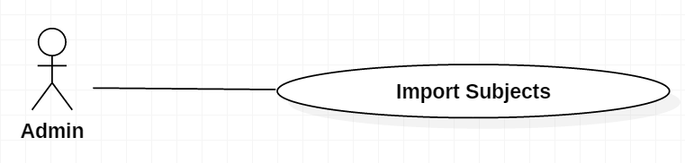

|  |  |  |  |
| --- | --- | --- | --- |
| **USE CASE – Admin0002** | | | |
| **Use Case No.** | Admin08 | **Use Case Version** | 2.0 |
| **Use Case Name** | Import Subjects | | |
| **Author** | Chou Tùng Đạt | | |
| **Date** | 05/10/2017 | **Priority** | Normal |
| **Actor:**   * Admin   **Summary:**   * Lưu xuống db thông tin các môn học   **Goal:**   * Lưu xuống db thông tin các môn học   **Triggers:**   * Actor sends command to import subjects   **Preconditions:**   * Must login with admin account   **Post Conditions:**   * **Success**   + **Phát sinh dòng dữ liệu mới chứa thông tin các môn học** * **Fail: Thông báo lỗi cụ thể khi không kết nối được DB hay ứng dụng không thể kết nối đến Server**   **Relationships:** N/A  **Business Rules:**   * Đọc toàn bộ thông tin của tất cả môn có trong file (A) * Duyệt từng dòng trong A:   + Lấy ra mã môn học và tên môn học   + Nếu như môn có tiên quyết thì tạo chuỗi rồi lưu xuống db   + Lưu vào db (B)   + Duyệt từng dòng trong (A):   Nếu như có môn thay thế thì tạo 1 list các môn thay thế và lưu xuống db   * Mẫu nhập định dạng môn học có dạng như sau   *(Vì định dạng quá dài nên vui lòng xem trong file attach sau :* [*SUBJECT-FINAL-03-11-2017.xlsx*](SUBJECT-FINAL-03-11-2017.xlsx)*)* | | | |

##### <Admin> Import Curriculum

**USE CASE DIAGRAM**

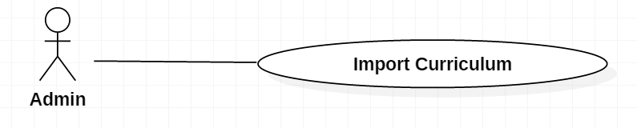

|  |  |  |  |
| --- | --- | --- | --- |
| **USE CASE – Admin0002** | | | |
| **Use Case No.** | Admin09 | **Use Case Version** | 2.0 |
| **Use Case Name** | Import Curriculum | | |
| **Author** | Nguyễn Hoàng Hiệp | | |
| **Date** | 05/10/2017 | **Priority** | Normal |
| **Actor:**   * Admin   **Summary:**   * Phát sinh các thông tin liên quan đến khung chương trình   **Goal:**   * Phát sinh các dòng dữ liệu thể hiện các khung chương trình hiện đang có và các môn học trong khung chương trình đó   **Triggers:**   * Actor sends command to import curriculum   **Preconditions:**   * Must login with admin account   **Post Conditions:**   * **Success**   + **Phát sinh các dòng dữ liệu khung chương trình mới và các môn học trong khung chương trình đó** * **Fail: Thông báo lỗi cụ thể khi không kết nối được DB hay ứng dụng không thể kết nối đến Server**   **Relationships:** N/A  **Business Rules:**   * Đọc toàn bộ thông tin của các khung chương trình với các môn học trong khung được yêu cầu phát sinh và nhóm theo từng khung * Duyệt từng dòng trong A:   + Phát sinh các dòng dữ liệu chứa thông tin của khung chương trình   + Phát sinh các thông tin các môn học nằm trong khung đã được phát sinh trước đó * Mẫu nhập định dạng khung chương trình có dạng như sau  |  |  |  |  |  |  | | --- | --- | --- | --- | --- | --- | | **CurriculumCode** | **SubjectCode** | **SubjectName** | **TermNo** | **Program** | **Credits** | | | | |

## Software System Attribute

### Usability

Tiếp cận trực tiếp cho người dùng sử dụng hệ thống và đánh giá, thực hiện thiết kế UX/UI theo người dùng đưa ra nhằm tạo tính dễ sử dụng, tiết kiệm được thời gian training sử dụng hệ thống mới.

*Let user directly use and test the system to give feedback, at that time processing the UX/UI design as user’s wish so as user can easily use the system, save time which will be costed to train user for using the system>*

### Reliability

Tính chính xác luôn được đảm bảo vì luôn có người dùng theo test hệ thống, khi nào chính xác theo ý người dùng thì mới tiếp tục function tiếp theo.

*<Reliability will always be secured because users are following the processing stage to test system, when the system prototype is match with what users want the process will be continued to next step>*

### Availability

N/A

### Security

Đang phân cho 4 role chính : Staff , Admin, Manager, Student

<*Currently dividing into 4 roles: Staff, Admin, Manager and Student>*

### Maintainability

Chia module, đồng nhất status, mapping ánh xạ theo qui trình tiếp cận

<*Divided modules, combine status and mapping as procedure>*

### Portability

N/A

### Performance

N/A

## Conceptual Diagram

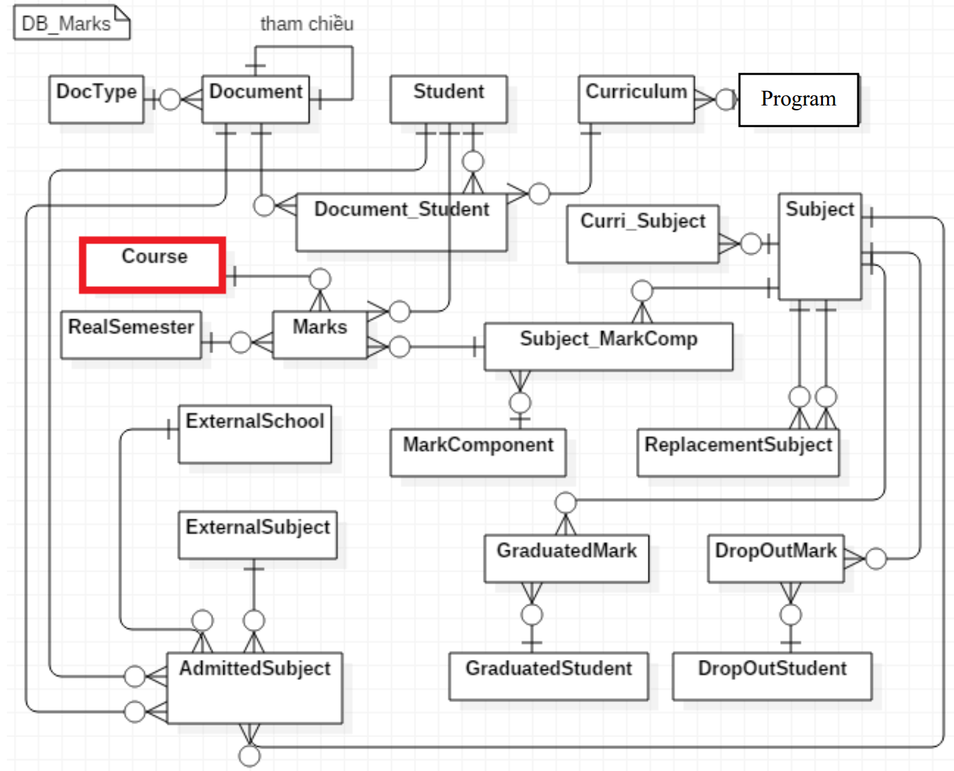

**Data Dictionary**

|  |  |
| --- | --- |
| **Entity Data dictionary: describe content of all entities** | |
| Entity Name | Description |
| Document | Những quyết định có liên quan đến quá trình học tập của sinh viên |
| Real Semester | Học kỳ thực tế. Trong curriculum, các môn học được quy định bằng một con số mô tả thứ tự học kỳ mà một môn học sẽ được triển khai |
| Marks | Bảng điểm của một sinh viên |
| Subject Mark component | Điểm thành phần của sinh viên ứng với môn học đã được học |
| External School | Trường bên ngoài. Có thể sinh viên được cho phép đi học một số môn ở trường ngoài và kết quả học tập được FU công nhận |
| External Subject | Môn học của trường bên ngoài |
| Graduated Student | Sinh viên đã tốt nghiệp |
| Graduated Mark | Điểm từng môn của sinh viên đã tốt nghiệp |
| Dropout Student | Sinh viên thôi học |
| Dropout mark | Điểm từng môn của sinh viên đã thôi học |
| Program | Các chuyên ngành mà nhà trường đào tạo |
| Curriculum | Các khung chương trình của từng chuyên ngành |
| Subject | Các môn học mà nhà trường đào tạo |
| Curri_Subject | Các môn học theo từng khung chương trình đang có |
| ReplacementSubject | Các môn học thay thế |
| Document Student | Lưu giữ thông tin về các khung chương trình của từng sinh viên |
| Mark Component | Các điểm thành phần của môn học |

# ­Report No. 4 Software Design Description

## Design Overview

* *This document describes the technical and user interface design of* ***MSSC System****. It includes the architectural design, the detailed design of common functions and business functions and the design of database model.*
* *The architectural design describes the overall architecture of the system and the architecture of each main component and subsystem.*
* *The detailed design describes static and dynamic structure for each component and functions. It includes class diagrams, class explanations and sequence diagrams for each use cases.*
* *The database design describes the relationships between entities and details of each entity.*
* *Document overview:*
* *Section 2: gives an overall description of the system architecture design.*
* *Section 3: gives component diagrams that describe the connection and integration of the system.*
* *Section 4: gives the detail design description which includes class diagram, class explanation, and sequence diagram to details the application functions.*
* *Section 5: describe screens design.*
* *Section 6: describe a fully attributed ERD.*
* *Section 7: describe algorithms****.***

## System Architectural Design

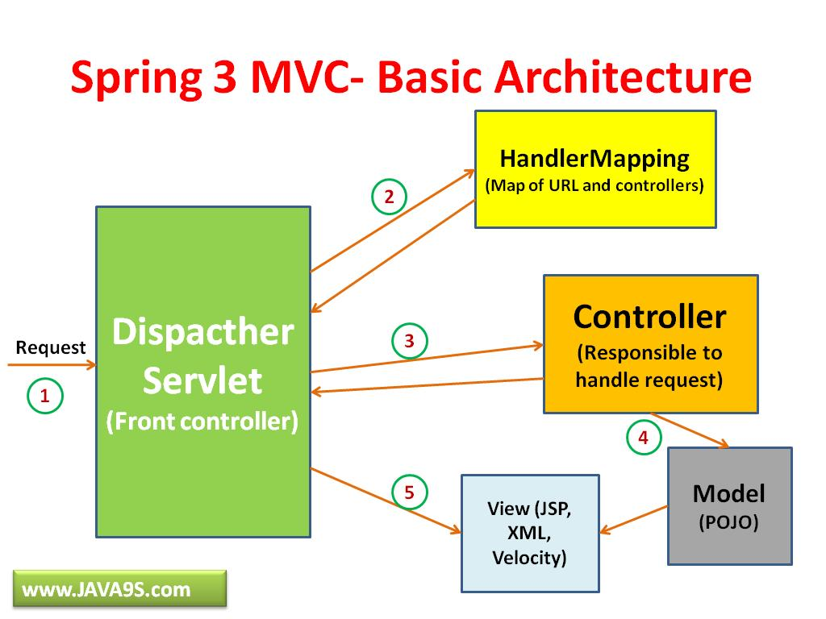

### Web application architecture description

<Giải thích lý do tại sao lựa chọn mô hình này dựa trên SRS, Introduction, và project plan đã nêu ra ở các phần trên>

<Mô tả các thành phần của kiến trúc theo dạng bảng, và sự tương tác giữa các thành phần theo kiến trúc.>

Trong ứng dụng Web, hệ thống được phát triển dưới kiến ​​trúc Spring MVC. Chúng tôi chọn kiến ​​trúc này cho ứng dụng Web vì những ưu điểm sau:

- Ứng dụng Web chứa rất nhiều thành phần logic và business object, cấu trúc MVC cung cấp sự phân chia rất rõ ràng giữa bộ điều khiển (Controller), JavaBean Model và View (trang web hiển thị ở máy client).

- Spring MVC rất linh hoạt. Không giống như Struts, điều này buộc các đối tượng Action và Form của bạn phải thừa kế class cha , Spring MVC hoàn toàn dựa trên các Interface và mọi phần của framework Spring MVC đều có thể được cấu hình bằng implement interface của bạn.

- Web Layer trở thành một lớp mỏng trên đầu của một Business Layer. Điều này khuyến khích thực hành code tốt. Struts và các framework khác sẽ bắt bạn tự làm riêng lớp business object của mình. Spring cung cấp một khuôn khổ tích hợp cho tất cả các cấp của ứng dụng của bạn.

- Spring MVC có thể tích hợp rất nhiều loại trang hiển thị. Bạn không bị ép sử dụng JSP nếu bạn không muốn, bạn có thể sử dụng Velocity, XLST hoặc các công nghệ khác.

Dự án này theo kiến ​​trúc của MVC với các thành phần sau:

- Model có chức năng đóng gói dữ liệu ứng dụng và nói chung sẽ bao gồm POJO.

- View sẽ có trách nhiệm hiển thị dữ liệu và nói chung nó tạo ra đầu ra HTML mà trình duyệt của khách hàng có thể thấy được.

- Bộ điều khiển controller có trách nhiệm xử lý các yêu cầu của người dùng và xây dựng một mô hình thích hợp và chuyển nó tới View.

In Web Application, the system is developed under Spring MVC architecture style. We choose this architecture for Web application because of following advantages:

* Web app contains a lot of business component, MVC architecture provides a very clean division between controllers, JavaBean models, and views.
* Spring’s MVC is very flexible. Unlike Struts, which forces your Action and Form objects into concrete inheritance, Spring MVC is entirely based on interfaces and every part of the Spring MVC framework is configurable via plugging in your own interface.
* The web tier becomes a thin layer on top of a business object layer. This encourages good practice. Struts and other dedicated web frameworks leave you on your own in implementing your business objects. Spring provides an integrated framework for all tiers of your application.
* Spring MVC is truly view-agnostic. You don’t get pushed to use JSP if you don’t want to, you can use Velocity, XLST or other view technologies.

This project follows MVC architecture with following components:

* The Model encapsulates the application data and in general they will consist of POJO.
* The View is responsible for rendering the model data and in general it generates HTML output that the client's browser can interpret.
* The Controller is responsible for processing user requests and building an appropriate model and passes it to the view for rendering.

## Component Diagram

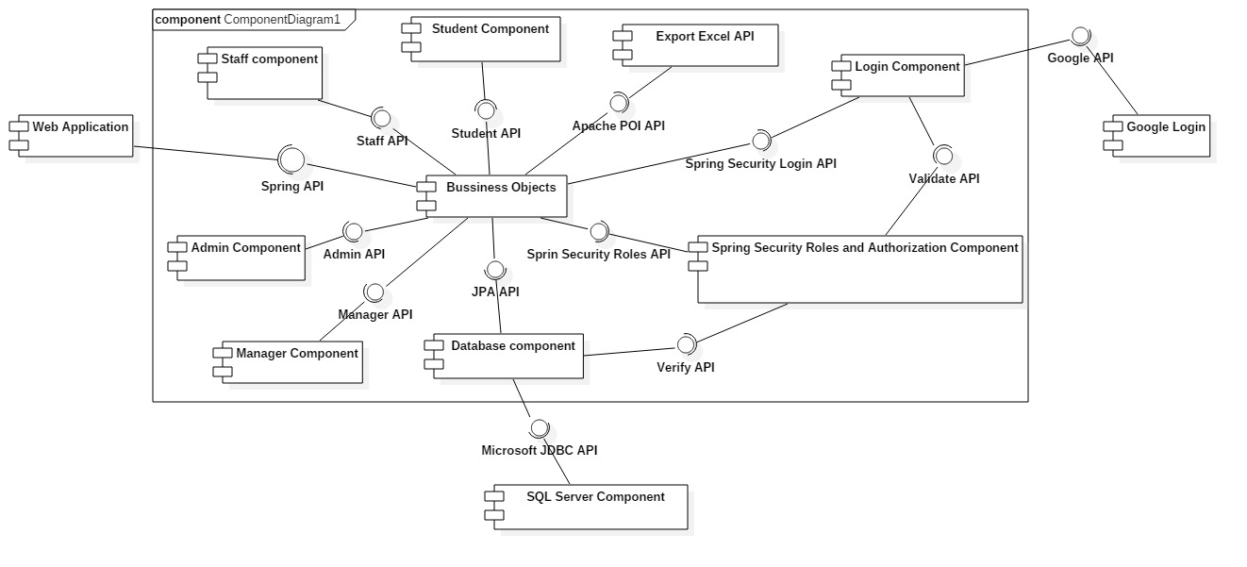

Figure 53 Component Diagram

|  |  |
| --- | --- |
| *Component Dictionary: Describes components* | |
| *Web Application* | *Web application package: View, Controller* |
| *Staff Component* | *Component to handle staff activities in the system* |
| *Manager Component* | *Component to handle managerr activities in the system* |
| *Admin Component* | *Component to handle admin activities in the system* |
| *Student Component* | *Component to handle student activities in the system* |
| *Business Objects* | *Common objects to handle domain business operations for each components* |
| *Database Objects* | *Component to handle interaction between the system and database* |
| *SQL Server Component* | *Component to hosting database from a remote location* |
| *Export Excel API* | *Component to handle exporting excel files using apache POI* |
| *Login Component* | *Component to handle guest logining into the system* |
| *Google Login* | *Component to handle guest logining into the system with a Google account that belongs to FPT domain* |
| *Spring Security Roles and Authorization Component* | *Component to handle user’s roles to divide into multiple menu that user can use* |

## Detailed Description

### Class Diagram

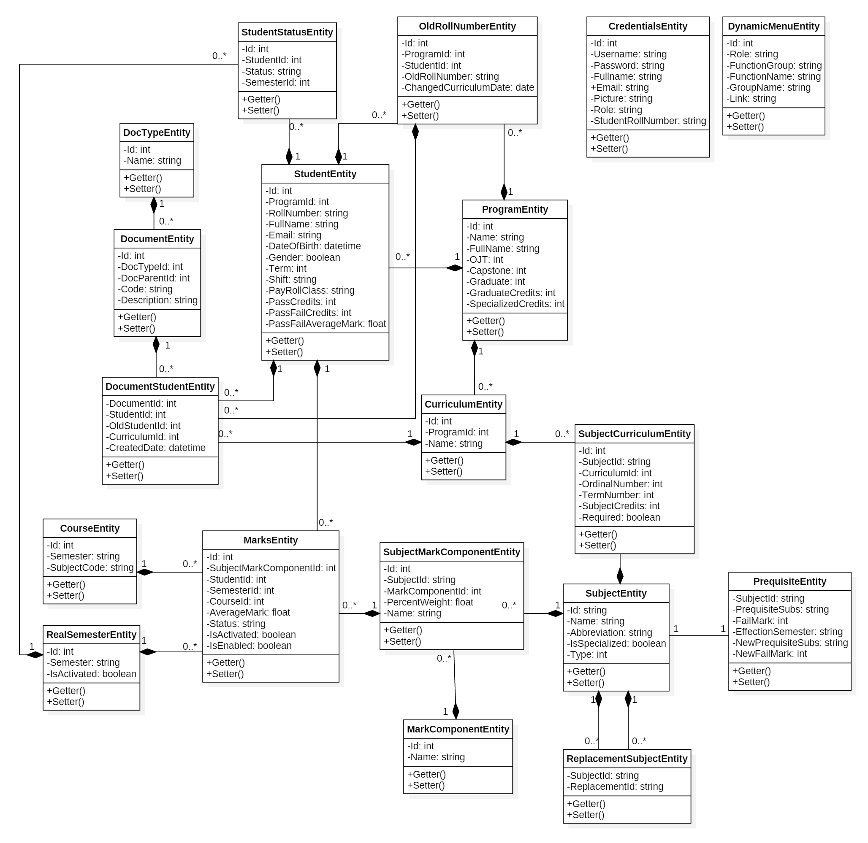

|  |  |  |
| --- | --- | --- |
| *Class dictionary: describe Class* | | |
| *Class Name* | ***Mapping column with Conceptual diagram*** | ***Description*** |
| *StudentStatusEntity* | *N/A* | *Not exist in conceptual diagram. But needed in class diagram to contain the student’s status information.* |
| *OldRollNumberEntity* | *N/A* | *Not exist in conceptual diagram. But needed in class diagram to contain the student’s old rollnumber information.* |
| *StudentEntity* | *Student* | *Contain the student information* |
| *DocTypeEntity* | *DocType* | *Contain the doctype information* |
| *DocumentEntity* | *Document* | *Contain the document information* |
| *DocumentStudentEntity* | *Document_Student* | *Contain the document student information* |
| *ProgramEntity* | *Program* | *Contain the program information* |
| *CurriculumEntity* | *Curriculum* | *Contain the curriculum information* |
| *SubjectCurriculumEntity* | *Curri_Subject* | *Contain the subject curriculum information* |
| *SubjectEntity* | *Subject* | *Contain the subject information* |
| *PrequisiteEntity* | *N/A* | *Not exist in conceptual diagram. But needed in class diagram to contain the perquisite information.* |
| *ReplacementSubjectEntity* | *ReplacementSubject* | *Contain the replacement subject information* |
| *MarkComponentEntity* | *MarkComponent* | *Contain the mark component information* |
| *SubjectMarkComponentEntity* | *SubjectMarkComponent* | *Contain the subject mark component information* |
| *MarkEntity* | *Mark* | *Contain the mark information* |
| *CourseEntity* | *Course* | *Contain the course information* |
| *RealSemesterEntity* | *RealSemester* | *Contain the real semester information* |
| *CredentialsEntity* | *N/A* | *Not exist in conceptual diagram. But needed in class diagram to contain the credentials information* |
| *DynamicMenuEntity* | *N/A* | *Not exist in conceptual diagram. But needed in class diagram to contain the menu information* |

### Class Diagram Explanation

#### *StudentStatusEntity*

*Attribute*

|  |  |  |  |
| --- | --- | --- | --- |
| ***Attribute*** | ***Type*** | ***Visibility*** | ***Description*** |
| *ID* | *int* | *Private* | *Unique identifier of a student status* |
| *StudentId* | *int* | *Private* | *Id of a student* |
| *Status* | *String* | *Private* | *Status of a student* |
| *SemesterId* | *int* | *Private* | *Id of a semester* |

*Method*

|  |  |  |  |
| --- | --- | --- | --- |
| ***Method*** | ***Return type*** | ***Visibility*** | ***Description*** |
| *Getter* | *Attribute type* | *Public* | *Get attribute value* |
| *Setter* | *Void* | *Public* | *Set value of attribute* |

#### *OldRollNumberEntity*

*Attribute*

|  |  |  |  |
| --- | --- | --- | --- |
| ***Attribute*** | ***Type*** | ***Visibility*** | ***Description*** |
| *ID* | *int* | *Private* | *Unique identifier of an old rollnumber* |
| *ProgramId* | *int* | *Private* | *Id of a program* |
| *StudentId* | *int* | *Private* | *Id of a student* |
| *OldRollNumber* | *String* | *Private* | *Old rollnumber of a student* |
| *ChangedCurriculumDate* | *Date* | *Private* | *Curriculum changed date* |

*Method*

|  |  |  |  |
| --- | --- | --- | --- |
| ***Method*** | ***Return type*** | ***Visibility*** | ***Description*** |
| *Getter* | *Attribute type* | *Public* | *Get attribute value* |
| *Setter* | *Void* | *Public* | *Set value of attribute* |

#### *StudentEntity*

*Attribute*

|  |  |  |  |
| --- | --- | --- | --- |
| ***Attribute*** | ***Type*** | ***Visibility*** | ***Description*** |
| *ID* | *int* | *Private* | *Unique identifier of a student* |
| *ProgramId* | *int* | *Private* | *Id of a program* |
| *RollNumber* | *String* | *Private* | *Rollnumber of a student* |
| *FullName* | *String* | *Private* | *Fullname of a student* |
| *Email* | *String* | *Private* | *Email of a student* |
| *DateOfBirth* | *datetime* | *Private* | *Date of birth of a student* |
| *Gender* | *Boolean* | *Private* | *Gender of a student* |
| *Term* | *int* | *Private* | *Current term of a student* |
| *Shift* | *String* | *Private* | *Shift (AM/PM) class of a student* |
| *PayRollClass* | *String* | *Private* | *Payroll class of a student* |
| *PassCredits* | *int* | *Private* | *Pass credits of a student* |
| *PassFailCredits* | *int* | *Private* | *Pass fail credits of a student* |
| *PassFailAverageMark* | *Float* | *Private* | *Pass fail average mark of a student* |

*Method*

|  |  |  |  |
| --- | --- | --- | --- |
| ***Method*** | ***Return type*** | ***Visibility*** | ***Description*** |
| *Getter* | *Attribute type* | *Public* | *Get attribute value* |
| *Setter* | *Void* | *Public* | *Set value of attribute* |

#### *DocTypeEntity*

*Attribute*

|  |  |  |  |
| --- | --- | --- | --- |
| ***Attribute*** | ***Type*** | ***Visibility*** | ***Description*** |
| *ID* | *int* | *Private* | *Unique identifier of a doctype* |
| *Name* | *String* | *Private* | *Name of Doctype* |

*Method*

|  |  |  |  |
| --- | --- | --- | --- |
| ***Method*** | ***Return type*** | ***Visibility*** | ***Description*** |
| *Getter* | *Attribute type* | *Public* | *Get attribute value* |
| *Setter* | *Void* | *Public* | *Set value of attribute* |

#### *DocumentEntity*

*Attribute*

|  |  |  |  |
| --- | --- | --- | --- |
| ***Attribute*** | ***Type*** | ***Visibility*** | ***Description*** |
| *ID* | *int* | *Private* | *Unique identifier of a document* |
| *DoctypeId* | *int* | *Private* | *Id of doctype* |
| *DocParentId* | *int* | *Private* | *Id of doctype* |
| *Code* | *String* | *Private* | *Code of document* |
| *Description* | *String* | *Private* | *Description of document* |

*Method*

|  |  |  |  |
| --- | --- | --- | --- |
| ***Method*** | ***Return type*** | ***Visibility*** | ***Description*** |
| *Getter* | *Attribute type* | *Public* | *Get attribute value* |
| *Setter* | *Void* | *Public* | *Set value of attribute* |

#### *DocumentStudentEntity*

*Attribute*

|  |  |  |  |
| --- | --- | --- | --- |
| ***Attribute*** | ***Type*** | ***Visibility*** | ***Description*** |
| *DocumentId* | *int* | *Private* | *Id of a document* |
| *StudentId* | *int* | *Private* | *Id of a student* |
| *OldStudentId* | *int* | *Private* | *Id of an old student* |
| *CurriculumId* | *int* | *Private* | *Id of a curriculum* |
| *CreatedDate* | *datetime* | *Private* | *Created Date of a document student* |

*Method*

|  |  |  |  |
| --- | --- | --- | --- |
| ***Method*** | ***Return type*** | ***Visibility*** | ***Description*** |
| *Getter* | *Attribute type* | *Public* | *Get attribute value* |
| *Setter* | *Void* | *Public* | *Set value of attribute* |

#### *ProgramEntity*

*Attribute*

|  |  |  |  |
| --- | --- | --- | --- |
| ***Attribute*** | ***Type*** | ***Visibility*** | ***Description*** |
| *ID* | *int* | *Private* | *Unique identifier of a program* |
| *Name* | *String* | *Private* | *Name of a program* |
| *FullName* | *String* | *Private* | *Fullname of a program* |
| *OJT* | *int* | *Private* | *Percentage of specialized subjects for OJT* |
| *Capstone* | *int* | *Private* | *Percentage of specialized subjects for Capstone* |
| *Graduate* | *int* | *Private* | *Percentage of specialized subjects for graduate* |
| *GraduateCredits* | *int* | *Private* | *Number of credits for graduation of a program* |
| *SpecializedCredits* | *int* | *Private* | *Number of credits for subjects in curriculums of a program* |

*Method*

|  |  |  |  |
| --- | --- | --- | --- |
| ***Method*** | ***Return type*** | ***Visibility*** | ***Description*** |
| *Getter* | *Attribute type* | *Public* | *Get attribute value* |
| *Setter* | *Void* | *Public* | *Set value of attribute* |

#### *CurriculumEntity*

*Attribute*

|  |  |  |  |
| --- | --- | --- | --- |
| ***Attribute*** | ***Type*** | ***Visibility*** | ***Description*** |
| *ID* | *int* | *Private* | *Unique identifier of a curriculum* |
| *ProgramId* | *int* | *Private* | *Id of a program* |
| *Name* | *String* | *Private* | *Name of a curriculum* |

*Method*

|  |  |  |  |
| --- | --- | --- | --- |
| ***Method*** | ***Return type*** | ***Visibility*** | ***Description*** |
| *Getter* | *Attribute type* | *Public* | *Get attribute value* |
| *Setter* | *Void* | *Public* | *Set value of attribute* |

#### *SubjectCurriculumEntity*

*Attribute*

|  |  |  |  |
| --- | --- | --- | --- |
| ***Attribute*** | ***Type*** | ***Visibility*** | ***Description*** |
| *ID* | *int* | *Private* | *Unique identifier of a subject curriculum* |
| *SubjectId* | *String* | *Private* | *Id of a subject* |
| *CurriculumId* | *int* | *Private* | *Id of a curriculum* |
| *OrinalNumber* | *int* | *Private* | *Ordinal number of a subject curriculum* |
| *TermNumber* | *int* | *Private* | *Term number of a subject in curriculum* |
| *SubjectCredits* | *int* | *Private* | *Credits of a subject in curriculum* |
| *Required* | *Booelan* | *Private* | *Subject is required or optional* |

*Method*

|  |  |  |  |
| --- | --- | --- | --- |
| ***Method*** | ***Return type*** | ***Visibility*** | ***Description*** |
| *Getter* | *Attribute type* | *Public* | *Get attribute value* |
| *Setter* | *Void* | *Public* | *Set value of attribute* |

#### *SubjectEntity*

*Attribute*

|  |  |  |  |
| --- | --- | --- | --- |
| ***Attribute*** | ***Type*** | ***Visibility*** | ***Description*** |
| *ID* | *String* | *Private* | *Unique identifier of a subject* |
| *Name* | *String* | *Private* | *Name of a subject* |
| *Abbreviation* | *String* | *Private* | *Abbreviation of a subject* |
| *IsSpecialized* | *Boolean* | *Private* | *Subject is in curriculum or not* |
| *Type* | *int* | *Private* | *Distinguish OJT, Capstone with normal subjects* |

*Method*

|  |  |  |  |
| --- | --- | --- | --- |
| ***Method*** | ***Return type*** | ***Visibility*** | ***Description*** |
| *Getter* | *Attribute type* | *Public* | *Get attribute value* |
| *Setter* | *Void* | *Public* | *Set value of attribute* |

#### *PrequisiteEntity*

*Attribute*

|  |  |  |  |
| --- | --- | --- | --- |
| ***Attribute*** | ***Type*** | ***Visibility*** | ***Description*** |
| *SubjectID* | *String* | *Private* | *Unique identifier of a prerequisite subject* |
| *PrequisiteSubs* | *String* | *Private* | *List of prerequisite subjects* |
| *FailMark* | *Int* | *Private* | *Mark check point for pass prerequisite or not* |
| *EffectionSemester* | *String* | *Private* | *Semester which prerequisite will be applied* |
| *NewPrequisiteSubs* | *String* | *Private* | *New prerequisite subject if there are any change* |
| *NewFailMark* | *Int* | *Private* | *New mark check point for pass new prerequisite subject or not* |

*Method*

|  |  |  |  |
| --- | --- | --- | --- |
| ***Method*** | ***Return type*** | ***Visibility*** | ***Description*** |
| *Getter* | *Attribute type* | *Public* | *Get attribute value* |
| *Setter* | *Void* | *Public* | *Set value of attribute* |

#### *ReplacementSubjectEntity*

*Attribute*

|  |  |  |  |
| --- | --- | --- | --- |
| ***Attribute*** | ***Type*** | ***Visibility*** | ***Description*** |
| *SubjectId* | *String* | *Private* | *Subject code that will be replaced* |
| *ReplacementId* | *String* | *Private* | *Subject code of replacement subject* |

*Method*

|  |  |  |  |
| --- | --- | --- | --- |
| ***Method*** | ***Return type*** | ***Visibility*** | ***Description*** |
| *Getter* | *Attribute type* | *Public* | *Get attribute value* |
| *Setter* | *Void* | *Public* | *Set value of attribute* |

#### *MarkComponentEntity*

*Attribute*

|  |  |  |  |
| --- | --- | --- | --- |
| ***Attribute*** | ***Type*** | ***Visibility*** | ***Description*** |
| *ID* | *int* | *Private* | *Unique identifier of a mark component* |
| *Name* | *String* | *Private* | *Name of mark component* |

*Method*

|  |  |  |  |
| --- | --- | --- | --- |
| ***Method*** | ***Return type*** | ***Visibility*** | ***Description*** |
| *Getter* | *Attribute type* | *Public* | *Get attribute value* |
| *Setter* | *Void* | *Public* | *Set value of attribute* |

#### *SubjectMarkComponentEntity*

*Attribute*

|  |  |  |  |
| --- | --- | --- | --- |
| ***Attribute*** | ***Type*** | ***Visibility*** | ***Description*** |
| *ID* | *int* | *Private* | *Unique identifier of a subject mark component* |
| *SubjectId* | *String* | *Private* | *Subject code* |
| *MarkComponentId* | *Int* | *Private* | *Id of mark component* |
| *PercenWeight* | *Float* | *Private* | *Percent of mark component in average mark* |
| *Name* | *String* | *Private* | *Name of mark component* |

*Method*

|  |  |  |  |
| --- | --- | --- | --- |
| ***Method*** | ***Return type*** | ***Visibility*** | ***Description*** |
| *Getter* | *Attribute type* | *Public* | *Get attribute value* |
| *Setter* | *Void* | *Public* | *Set value of attribute* |

#### *MarkEntity*

*Attribute*

|  |  |  |  |
| --- | --- | --- | --- |
| ***Attribute*** | ***Type*** | ***Visibility*** | ***Description*** |
| *ID* | *int* | *Private* | *Unique identifier of a student mark* |
| *SubjectMarkComponentId* | *int* | *Private* | *Id of a mark component* |
| *StudentId* | *int* | *Private* | *ID of student* |
| *SemesterId* | *int* | *Private* | *Id of a semester* |
| *CourseId* | *Int* | *Private* | *Id of a course* |
| *AverageMark* | *Float* | *Private* | *Average mark for student’s subject* |
| *Status* | *String* | *Private* | *Status for each student’s subject mark* |
| *isActivated* | *Boolean* | *Private* | *Condition check if this mark is activated or not* |
| *isEnabled* | *Boolean* | *Private* | *Condition check if this mark is latest mark or not* |

*Method*

|  |  |  |  |
| --- | --- | --- | --- |
| ***Method*** | ***Return type*** | ***Visibility*** | ***Description*** |
| *Getter* | *Attribute type* | *Public* | *Get attribute value* |
| *Setter* | *Void* | *Public* | *Set value of attribute* |

#### *CourseEntity*

*Attribute*

|  |  |  |  |
| --- | --- | --- | --- |
| ***Attribute*** | ***Type*** | ***Visibility*** | ***Description*** |
| *Id* | *int* | *Private* | *Unique identifier of a course* |
| *Semester* | *String* | *Private* | *Semester name* |
| *SubjectCode* | *String* | *Private* | *Subject code* |

*Method*

|  |  |  |  |
| --- | --- | --- | --- |
| ***Method*** | ***Return type*** | ***Visibility*** | ***Description*** |
| *Getter* | *Attribute type* | *Public* | *Get attribute value* |
| *Setter* | *Void* | *Public* | *Set value of attribute* |

#### *RealSemesterEntity*

*Attribute*

|  |  |  |  |
| --- | --- | --- | --- |
| ***Attribute*** | ***Type*** | ***Visibility*** | ***Description*** |
| *ID* | *int* | *Private* | *Unique identifier of a semester* |
| *Semester* | *String* | *Private* | *Name of semester* |
| *isActivated* | *Boolean* | *Private* | *Condition check if this semester is currently in term or not* |

*Method*

|  |  |  |  |
| --- | --- | --- | --- |
| ***Method*** | ***Return type*** | ***Visibility*** | ***Description*** |
| *Getter* | *Attribute type* | *Public* | *Get attribute value* |
| *Setter* | *Void* | *Public* | *Set value of attribute* |

#### *CredentialsEntity*

*Attribute*

|  |  |  |  |
| --- | --- | --- | --- |
| ***Attribute*** | ***Type*** | ***Visibility*** | ***Description*** |
| *Id* | *int* | *Private* | *Unique identifier of an account* |
| *Username* | *String* | *Private* | *Account name which is used for log in* |
| *Password* | *String* | *Private* | *Password which is used for log in* |
| *FullName* | *String* | *Private* | *Full name of the user’s account* |
| *Email* | *String* | *Private* | *Email which is registered by the admin for user’s account* |
| *Picture* | *String* | *Private* | *Link to the account picture* |
| *Role* | *String* | *Private* | *Role of each account which is setted by admin* |
| *StudentRollNumber* | *String* | *Private* | *Roll number of account if the account is belong to student.* |

*Method*

|  |  |  |  |
| --- | --- | --- | --- |
| ***Method*** | ***Return type*** | ***Visibility*** | ***Description*** |
| *Getter* | *Attribute type* | *Public* | *Get attribute value* |
| *Setter* | *Void* | *Public* | *Set value of attribute* |

#### *DynamicMenuEntity*

*Attribute*

|  |  |  |  |
| --- | --- | --- | --- |
| ***Attribute*** | ***Type*** | ***Visibility*** | ***Description*** |
| *ID* | *int* | *Private* | *Unique identifier of a menu function* |
| *Role* | *String* | *Private* | *Role of account which current menu function will allow to use* |
| *FunctionGroup* | *String* | *Private* | *Group of menu function* |
| *FunctionName* | *String* | *Private* | *Name of function* |
| *GroupName* | *String* | *Private* | *Name of function group* |
| *Link* | *String* | *Private* | *Link to each menu function* |

*Method*

|  |  |  |  |
| --- | --- | --- | --- |
| ***Method*** | ***Return type*** | ***Visibility*** | ***Description*** |
| *Getter* | *Attribute type* | *Public* | *Get attribute value* |
| *Setter* | *Void* | *Public* | *Set value of attribute* |

### Interaction Diagram

**4.3.x Tên Interaction Diagram**

##### *<Guest>Login*

***Summary***: This diagram shows how guest logins to system.

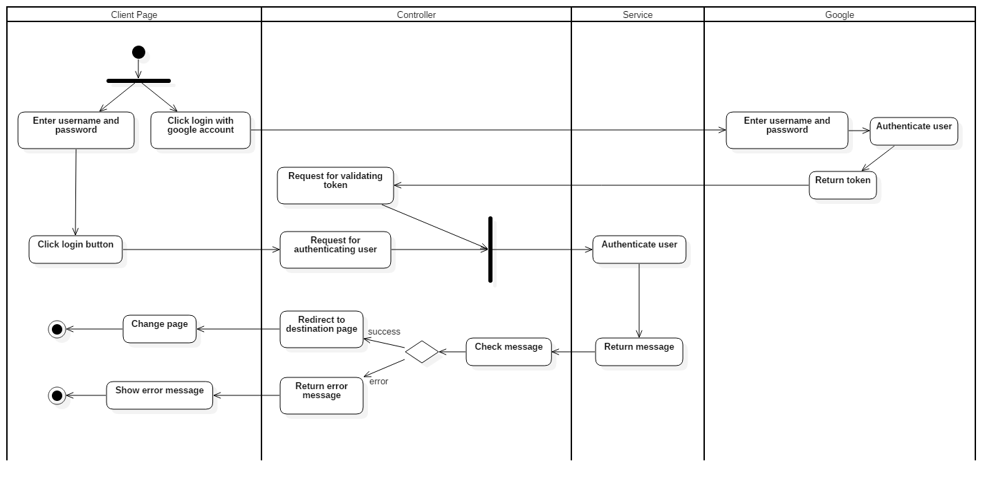

##### *<Staff> Get Best Student List*

***Summary***: This diagram shows how staff gets list of best students.

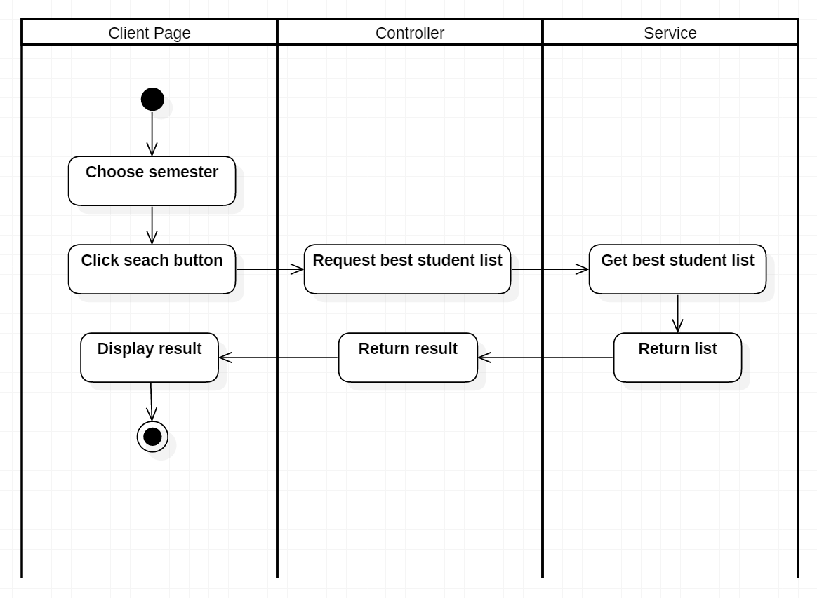

##### *<Staff, Manager> Get Next Subject’s Suggestion*

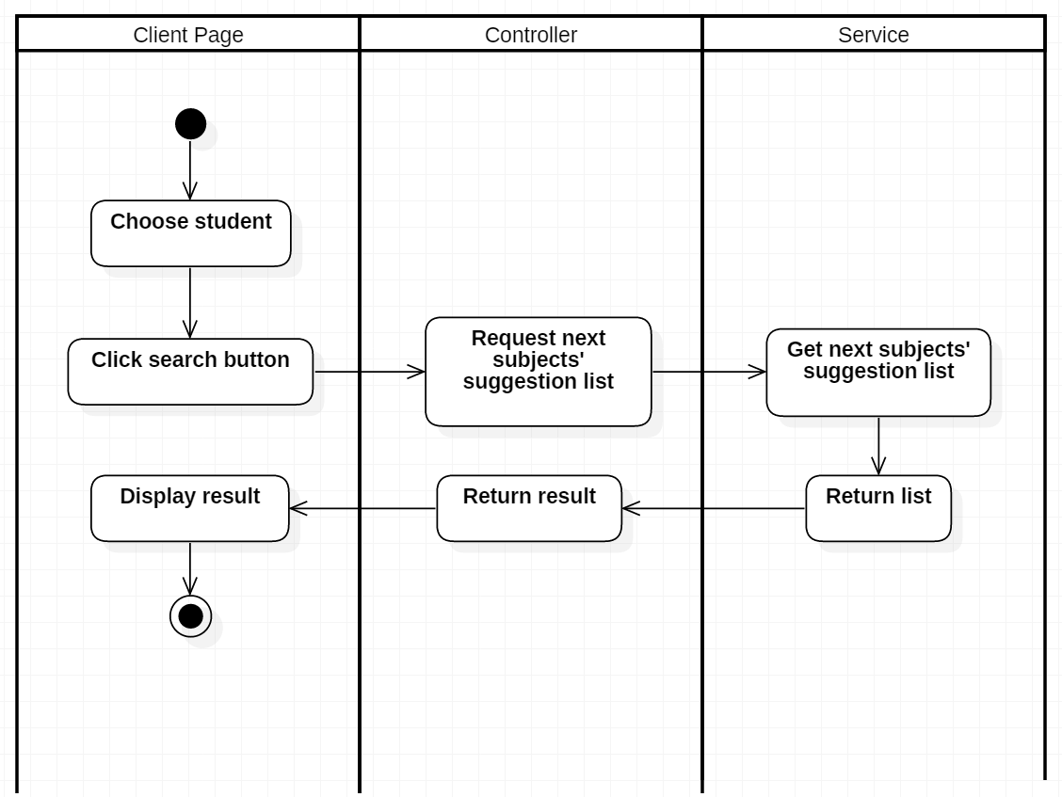

##### *<Staff, Manager> Get Not Passed Subjects List*

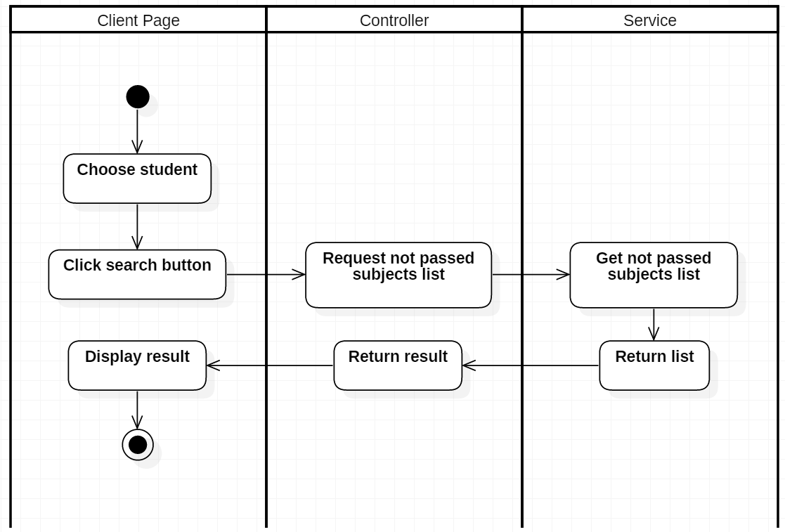

##### *<Staff, Manager> Get Studying Subject List*

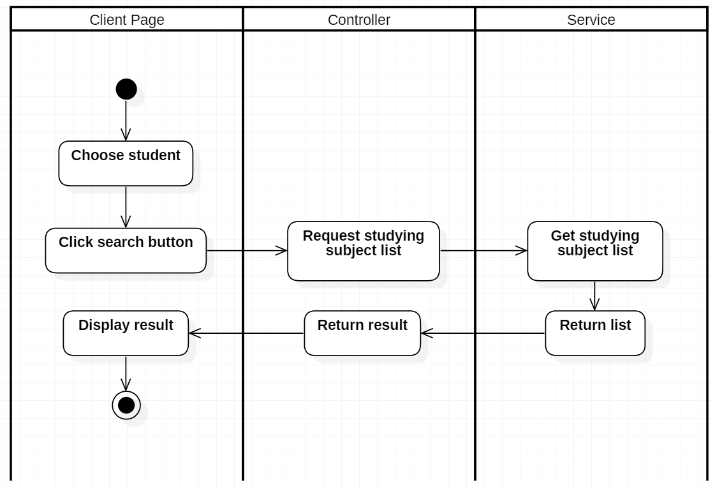

##### *<Staff, Manager> Get Not Start Subjects List*

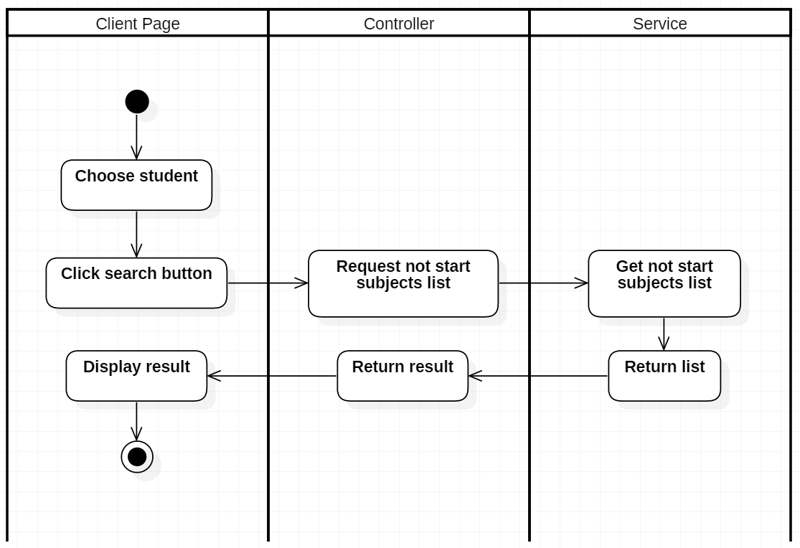

##### *<Staff, Manager> Get Next Curriculum Subject List*

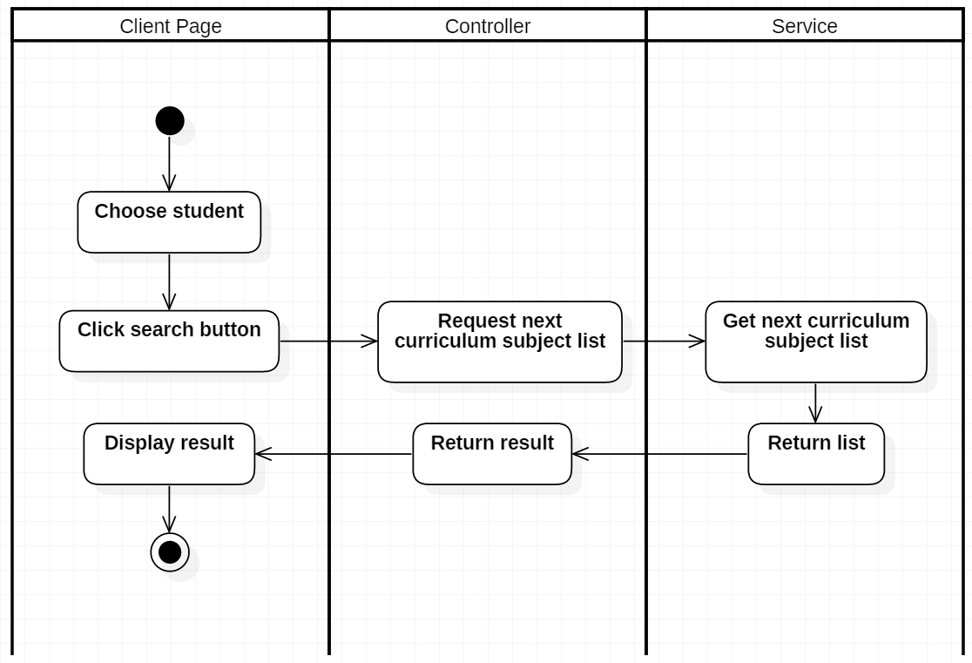

##### *<Staff, Manager> Make Not Pass Statistic*

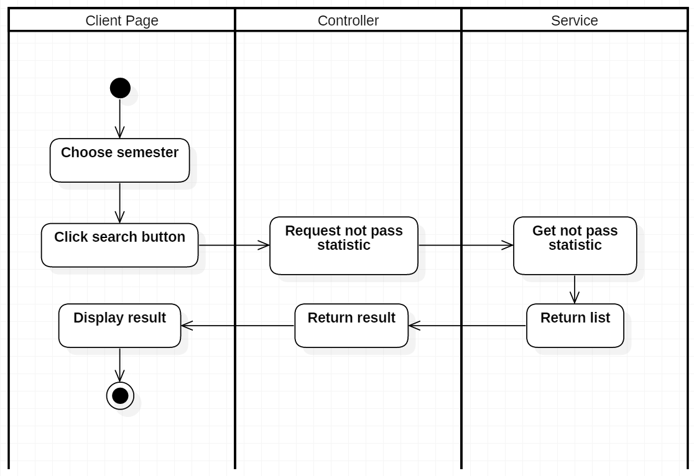

##### *<Staff, Manager> Get all not passed subjects*

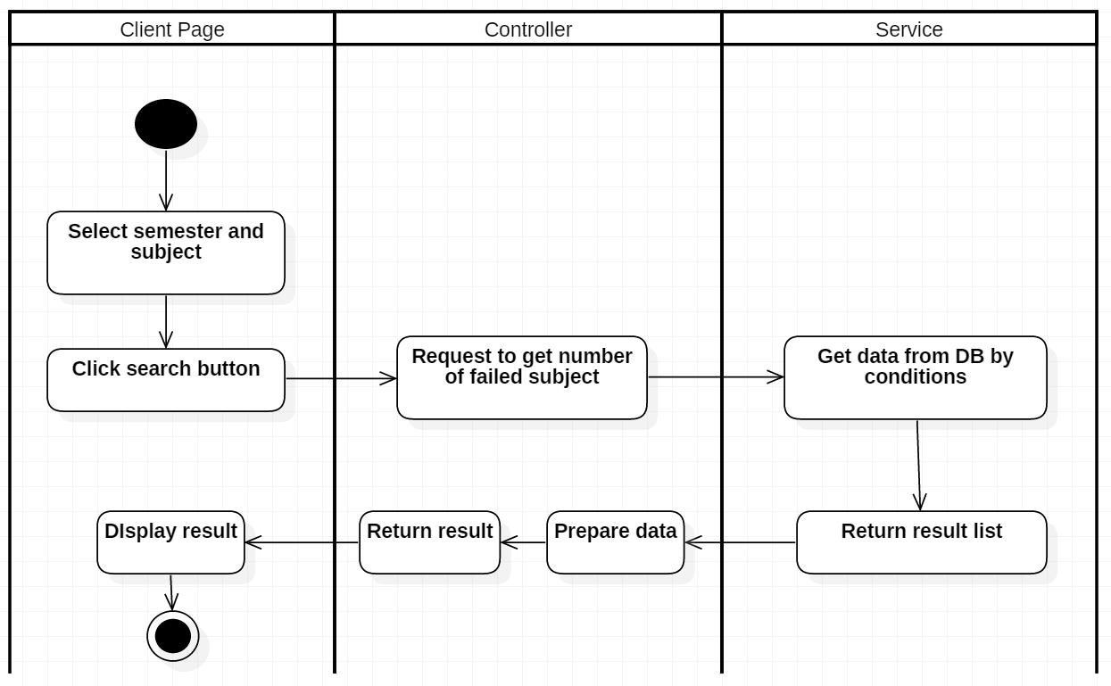

##### *<Staff, Manager> Get passed stage Students’ List*

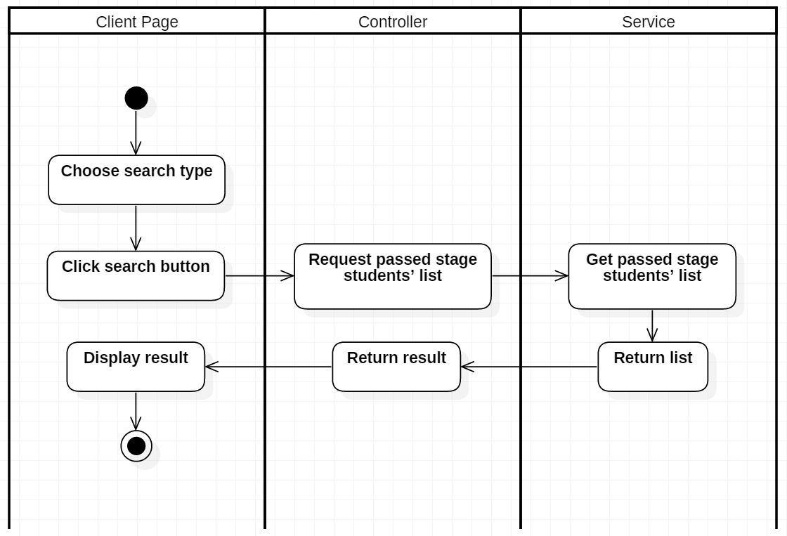

##### *<Staff, Manager> Get penalties perquisite Subjects*

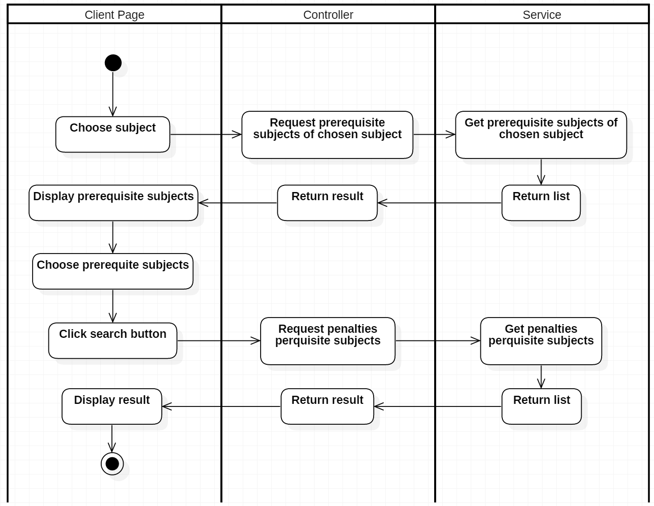

##### *<Staff, Manager> Create Course Classes in specific Semester*

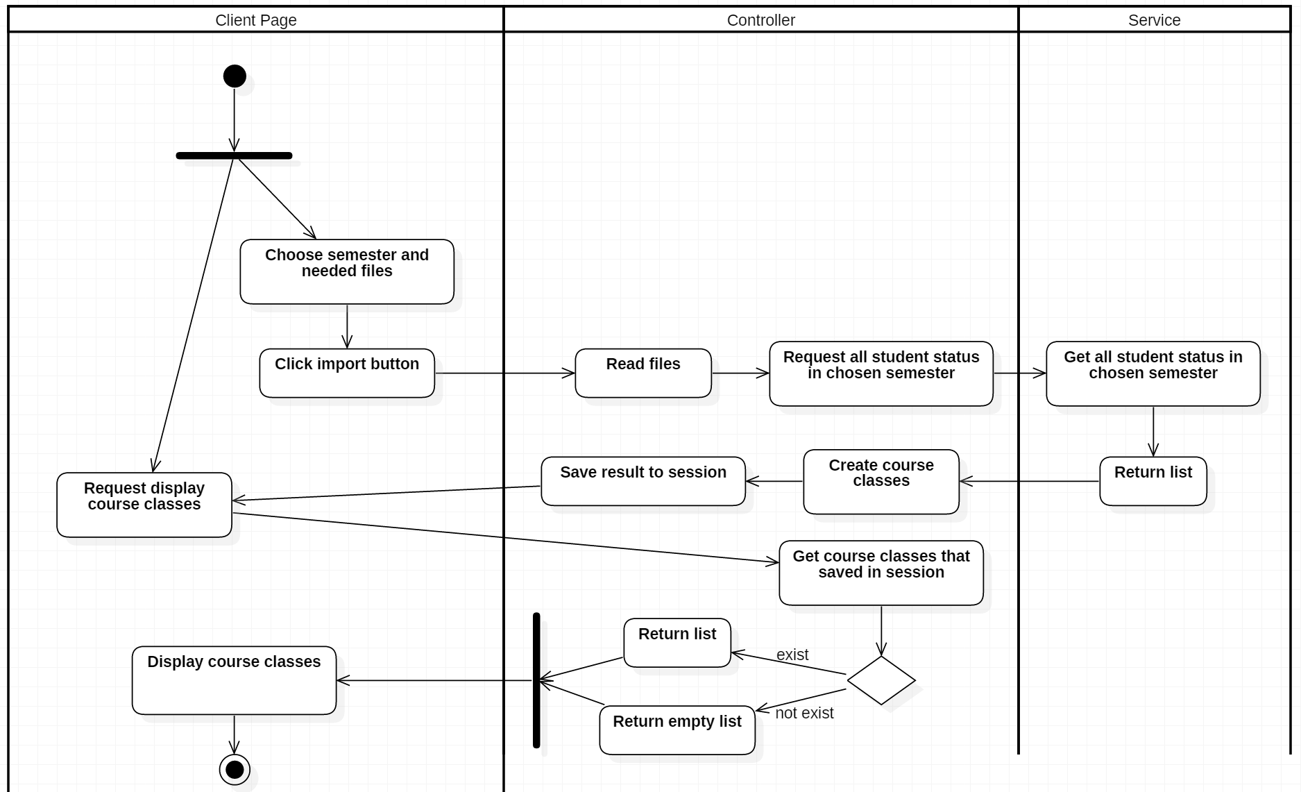

##### *<Staff, Manager> Get not pass subjects counts*

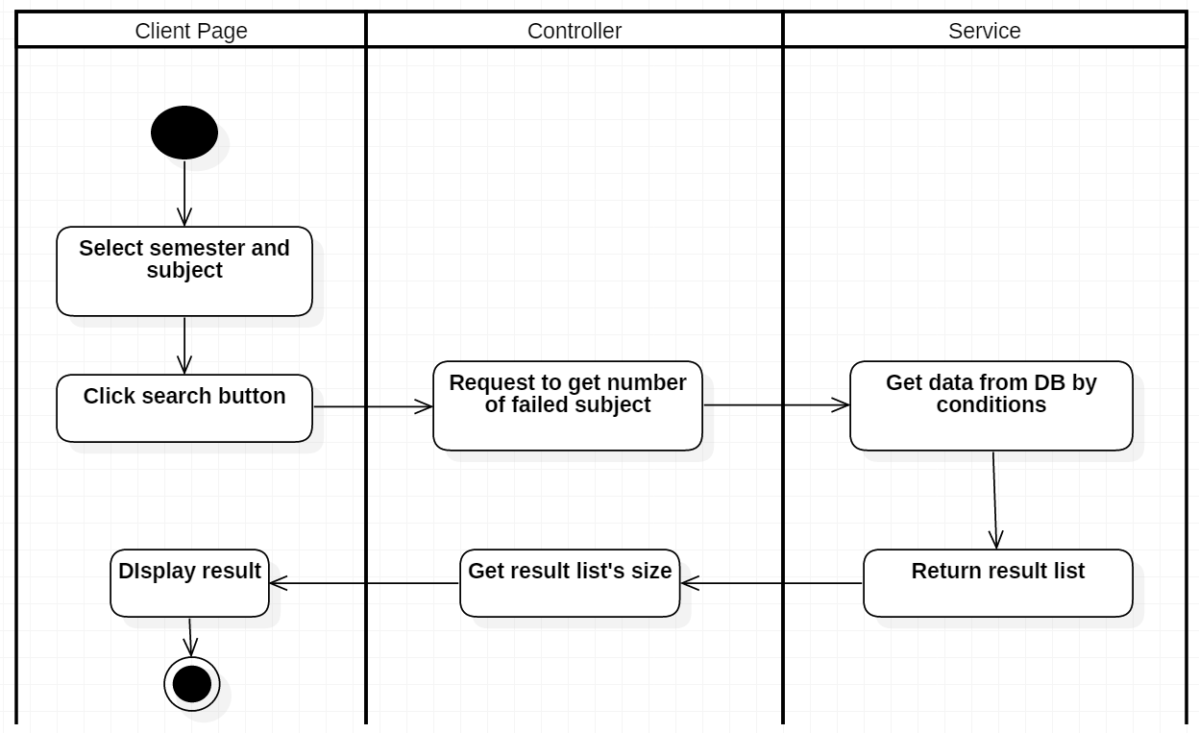

##### *<Staff, Manager> Make Course Classes Statistic*

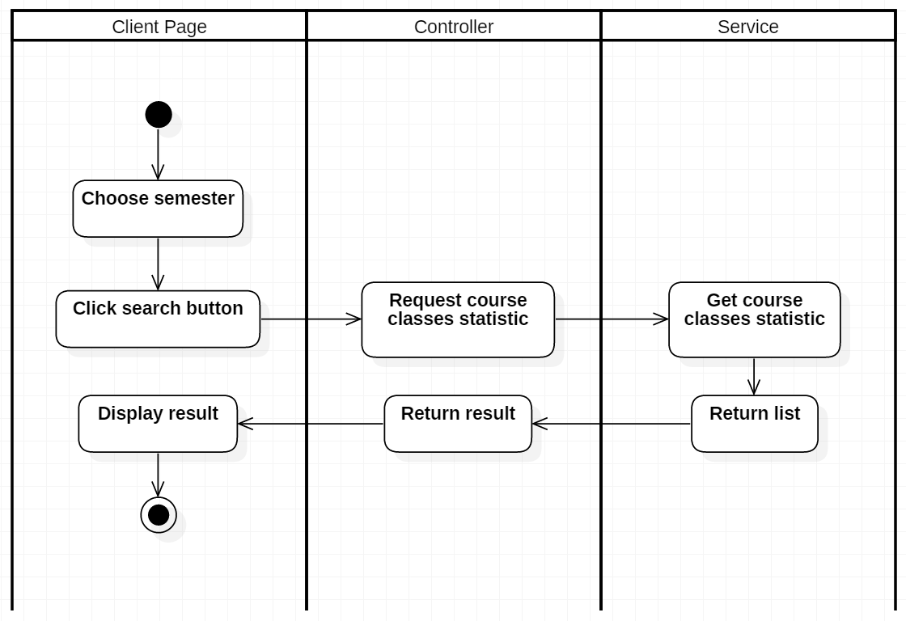

##### *<Staff, Manager> Change Student’s Curriculum*

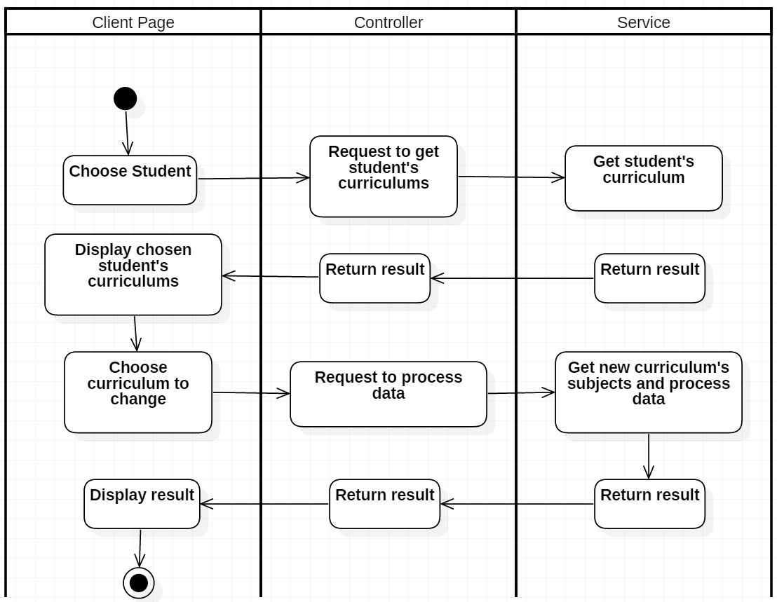

##### *<Staff, Manager, Student> Get Student Details*

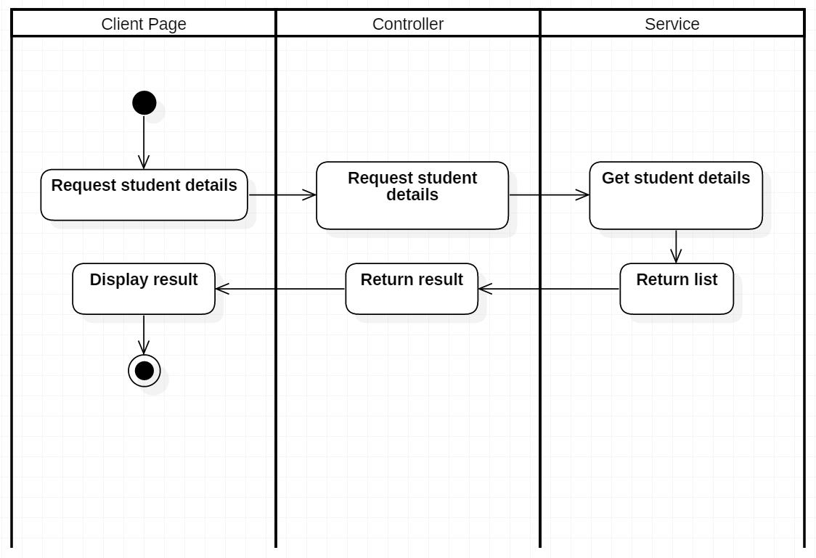

##### *<Staff, Manager> Export Transcripts Academic*

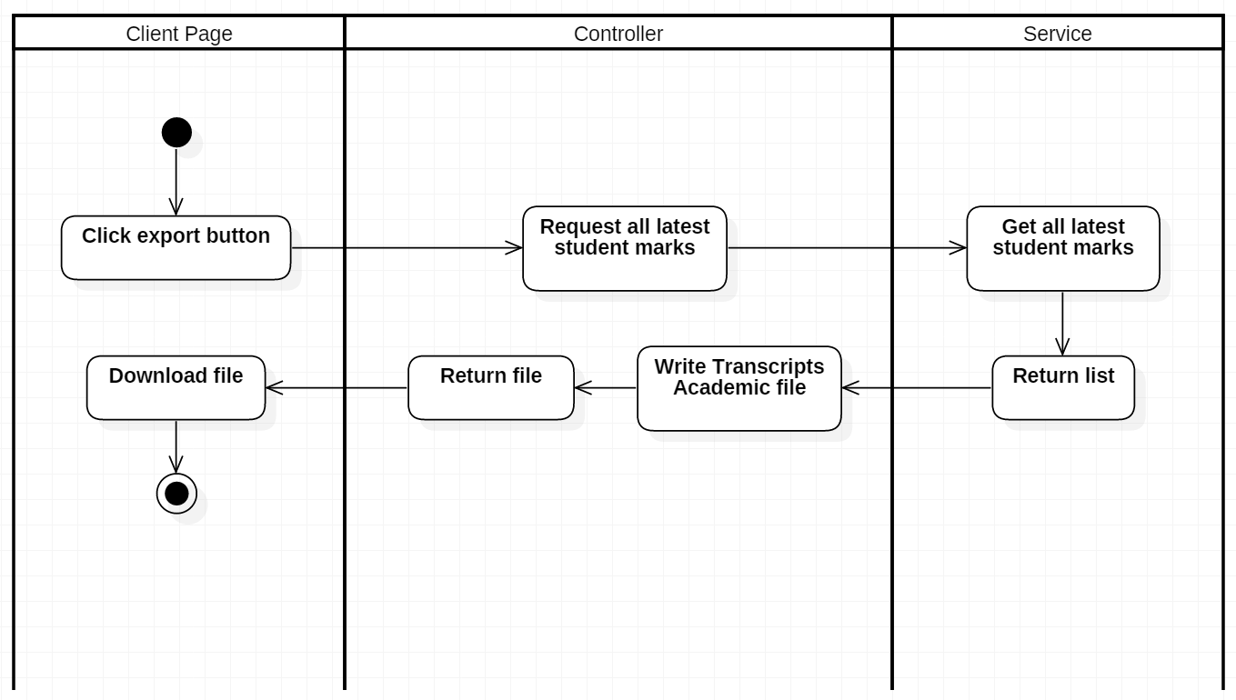

##### *<Staff, Manager> Update Specific Semester Marks*

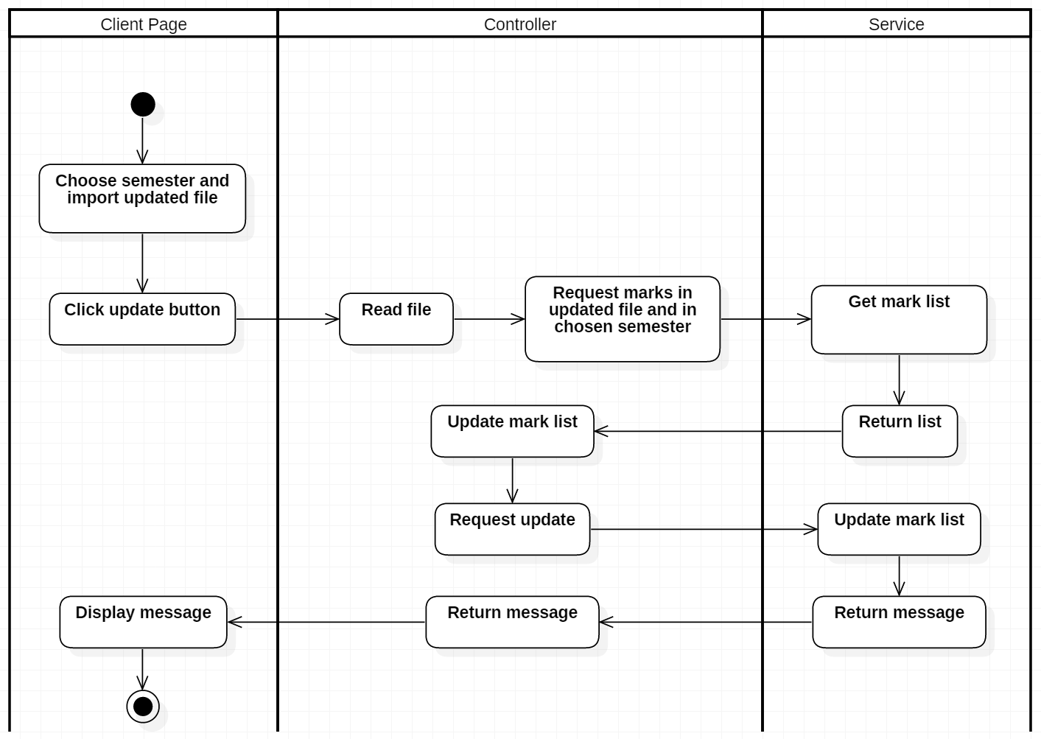

##### *<Staff, Manager> Make acquit in semester statistic*

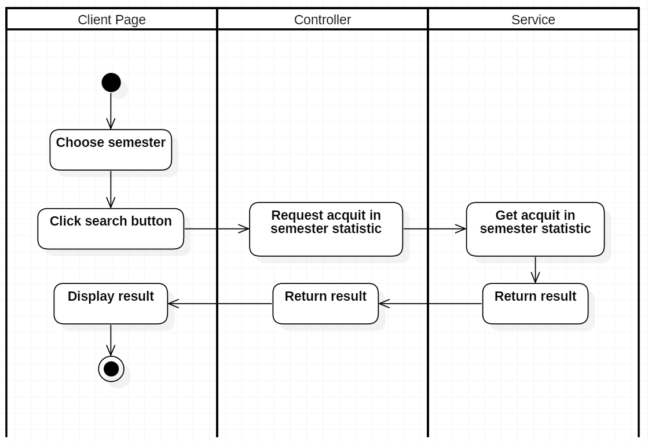

##### *<Staff, Manager> Create Expected Course Classes in specific Semester*

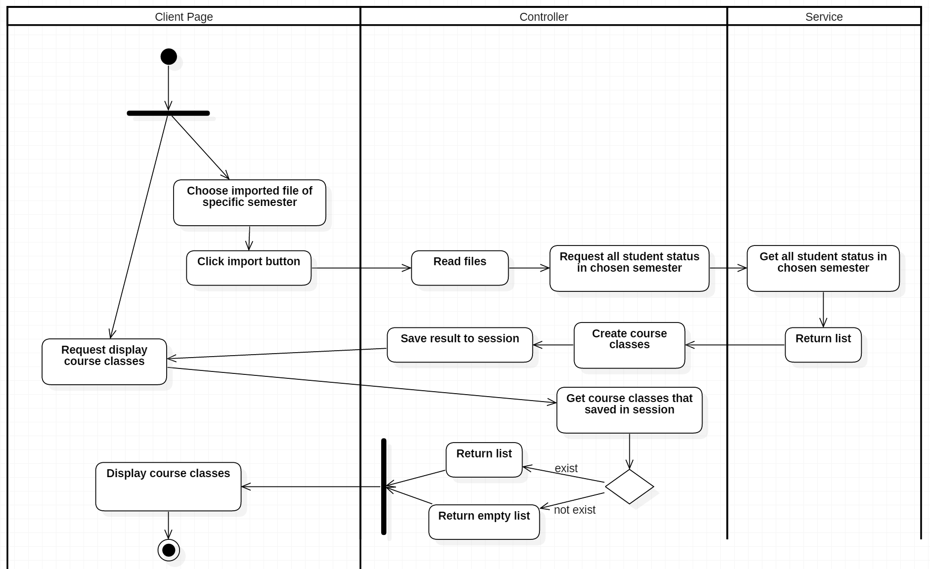

##### *<Staff, Manager> Generate Students’ Marks in Semester*

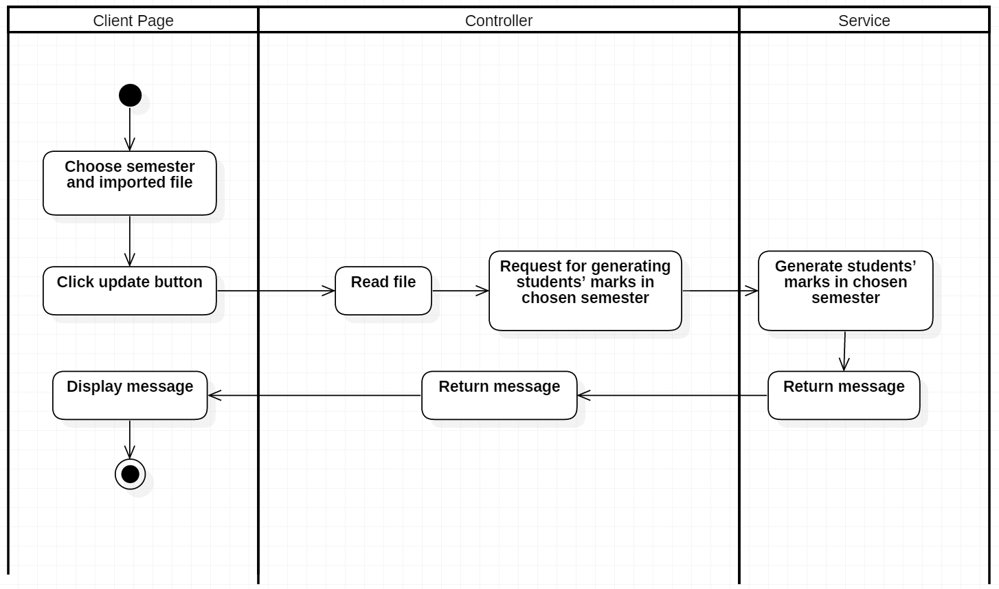

##### <Staff, Manager> Get Students List

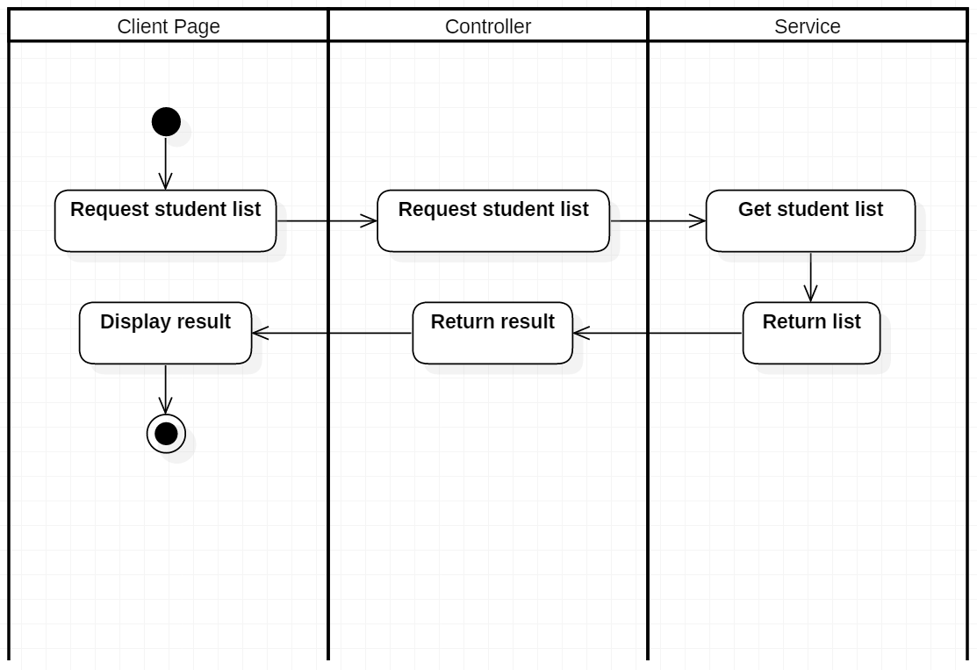

##### <Staff, Manager> Get Student’s Details

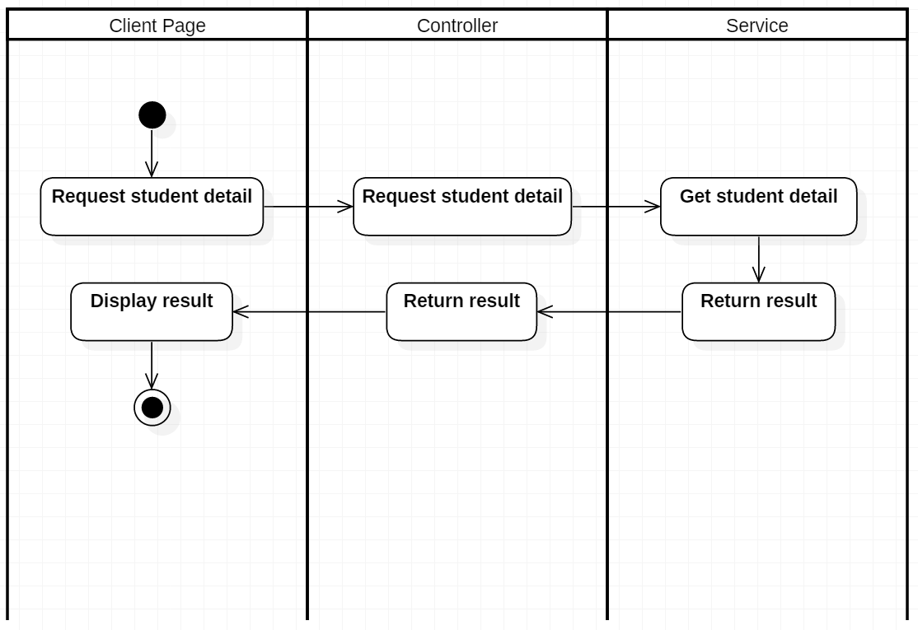

##### <Staff, Manager> Update student’s status

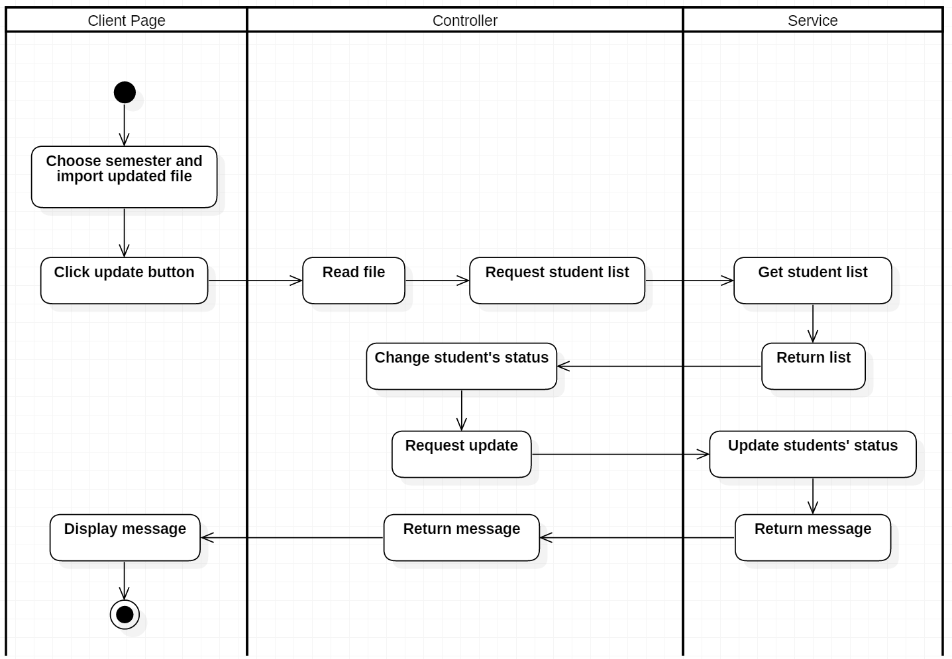

##### <Staff, Manager> Get Subjects List

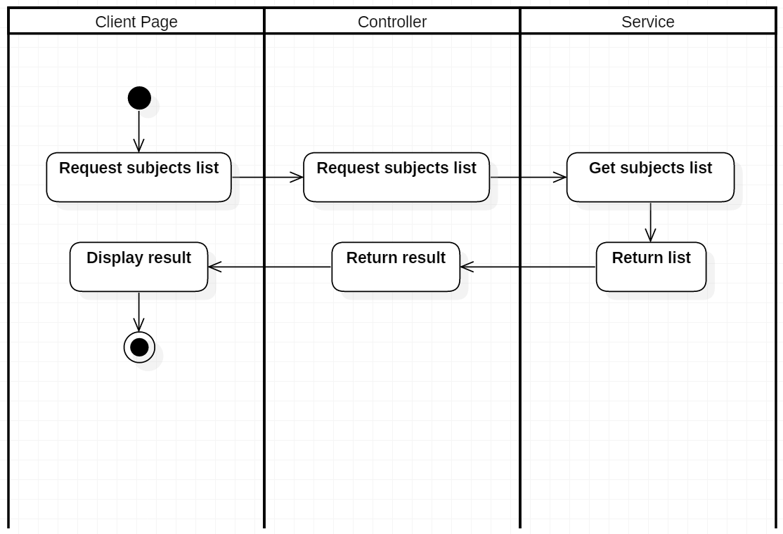

##### <Staff, Manager> Get Subject’s Details

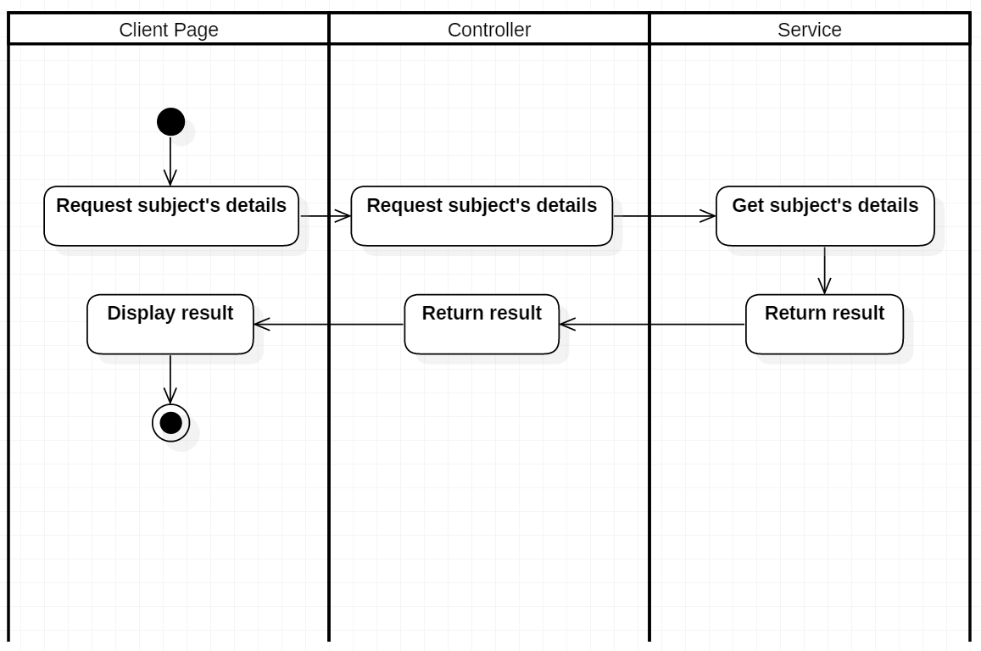

##### <Staff, Manager> Update Subject

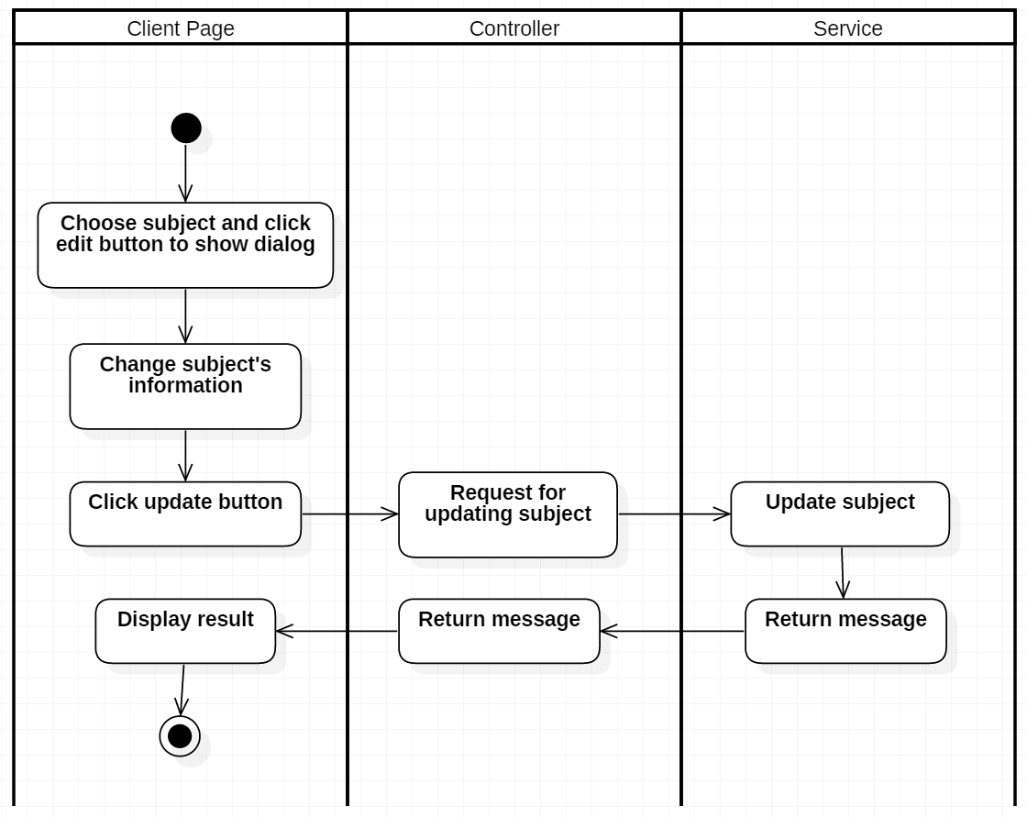

##### <Staff, Manager> Create Subject

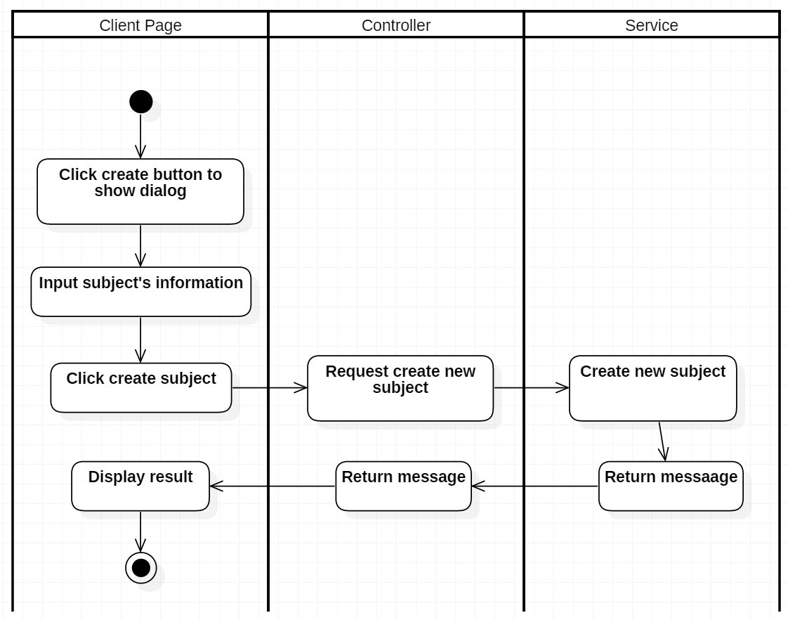

##### <Staff, Manager> Send Email

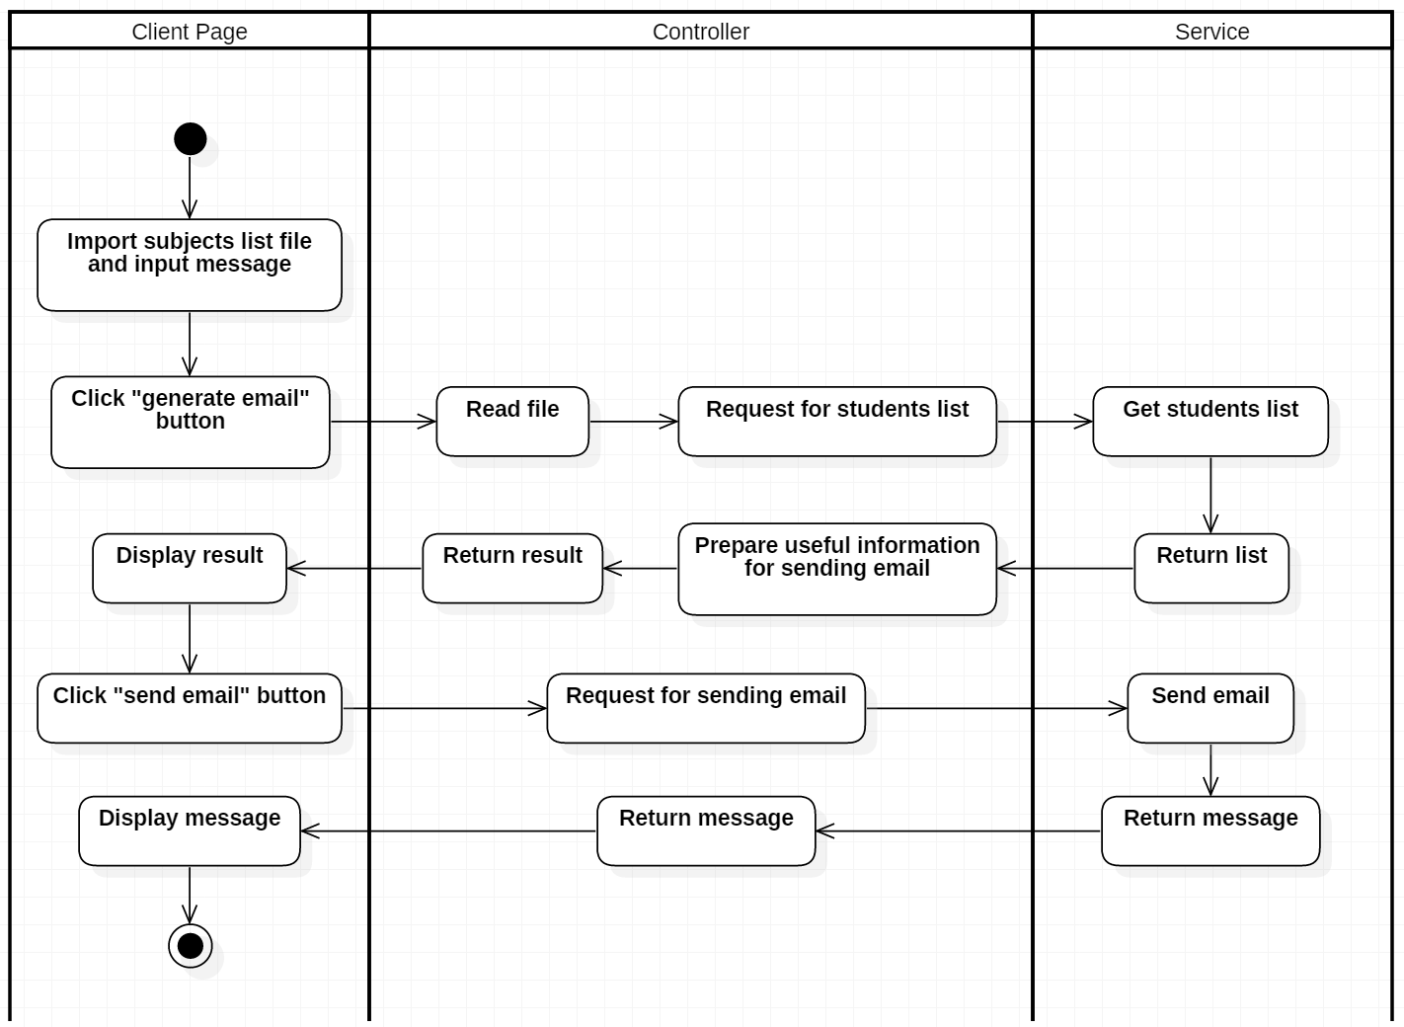

##### <Admin> Get Accounts List

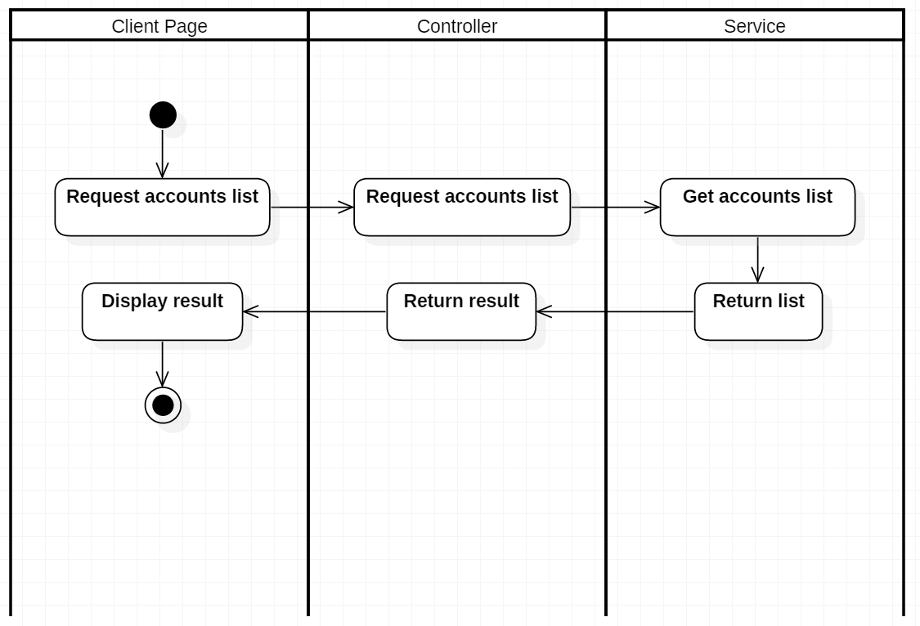

##### <Admin> Get Account’s Detail

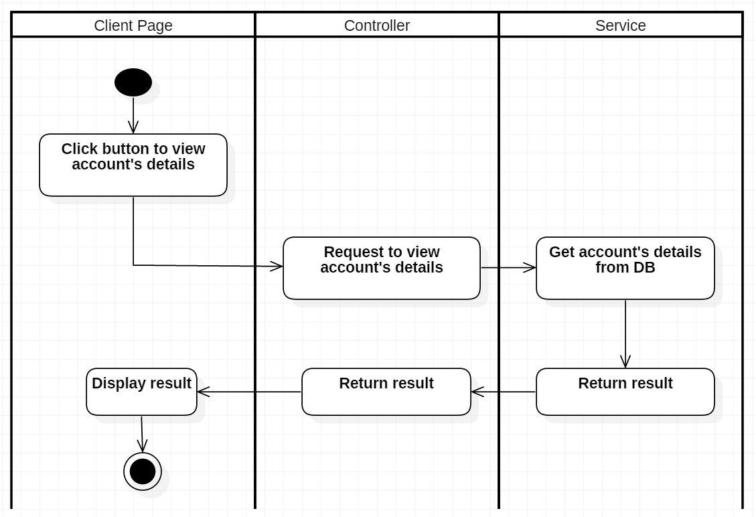

##### <Admin> Update Account’s Role

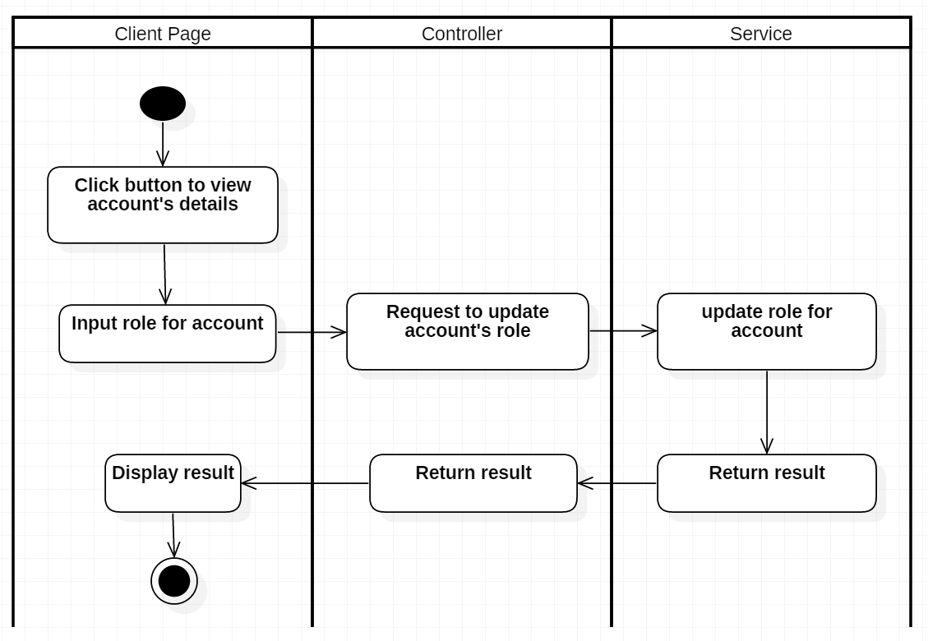

##### <Admin> Create Account

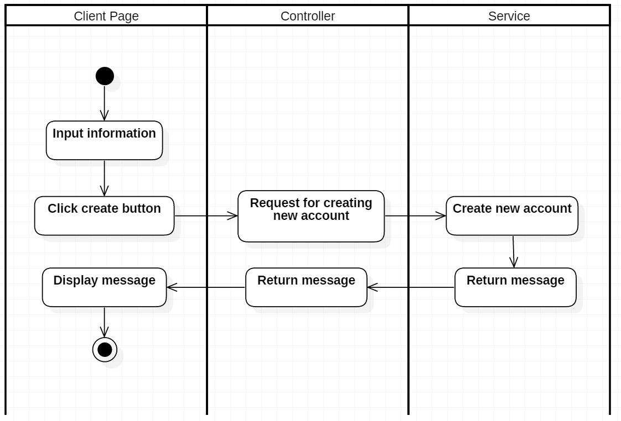

##### <Admin> *Simulate Semester*

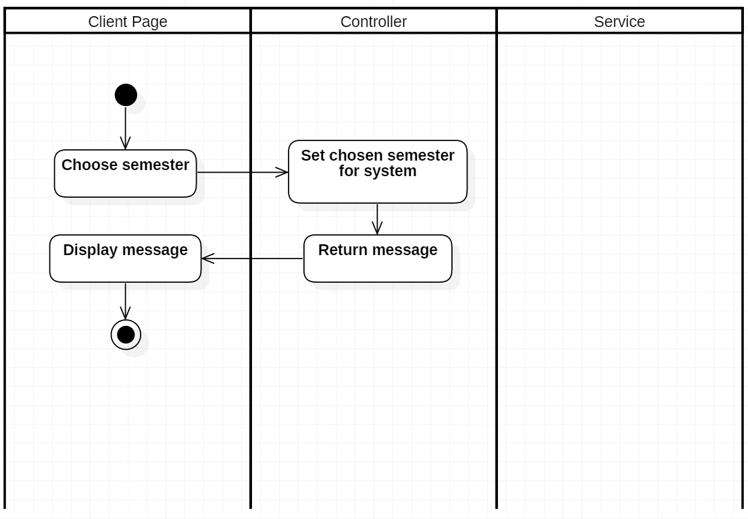

##### <Admin> Import Marks

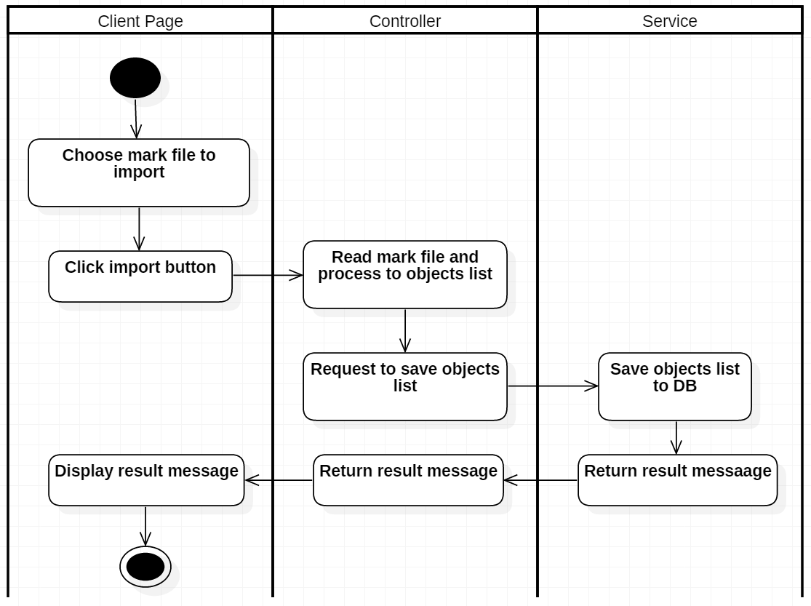

##### <Admin> Import Students

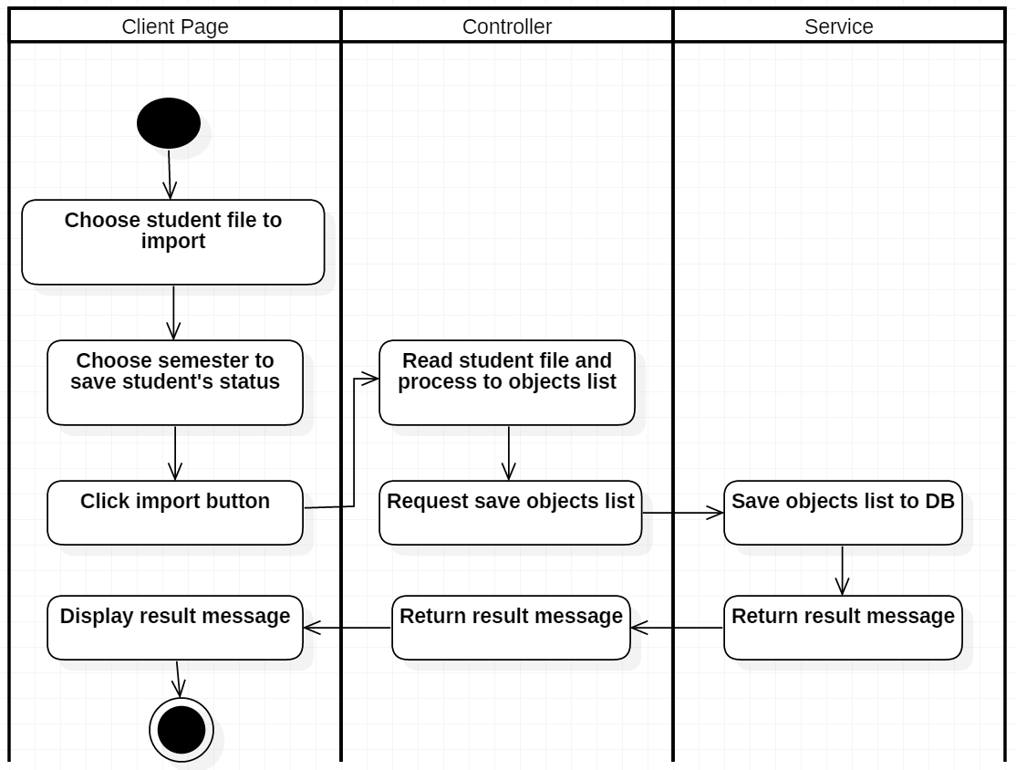

##### <Admin> Import Subjects

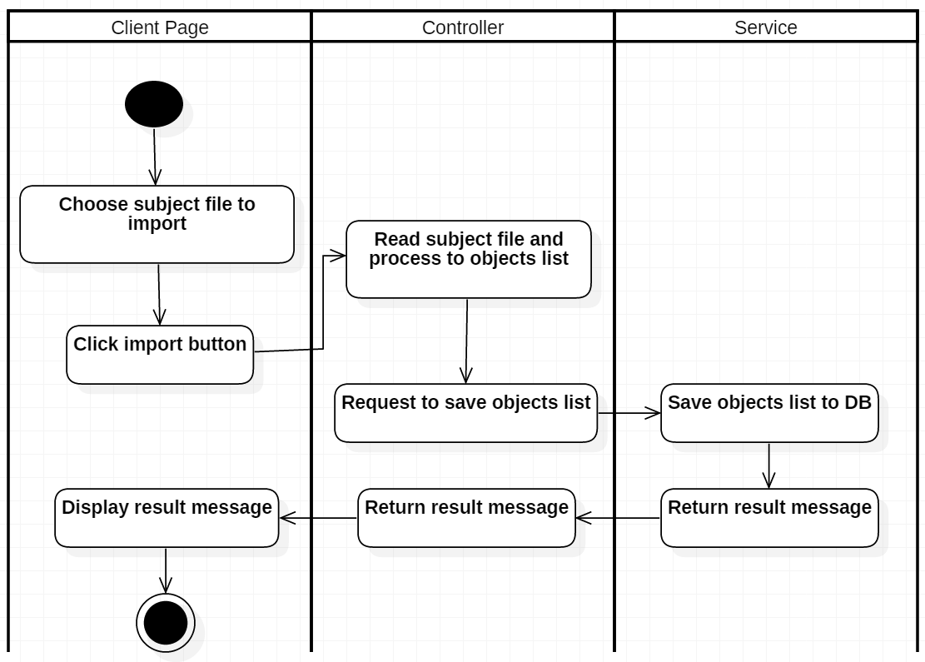

##### <Admin> Import Curriculum

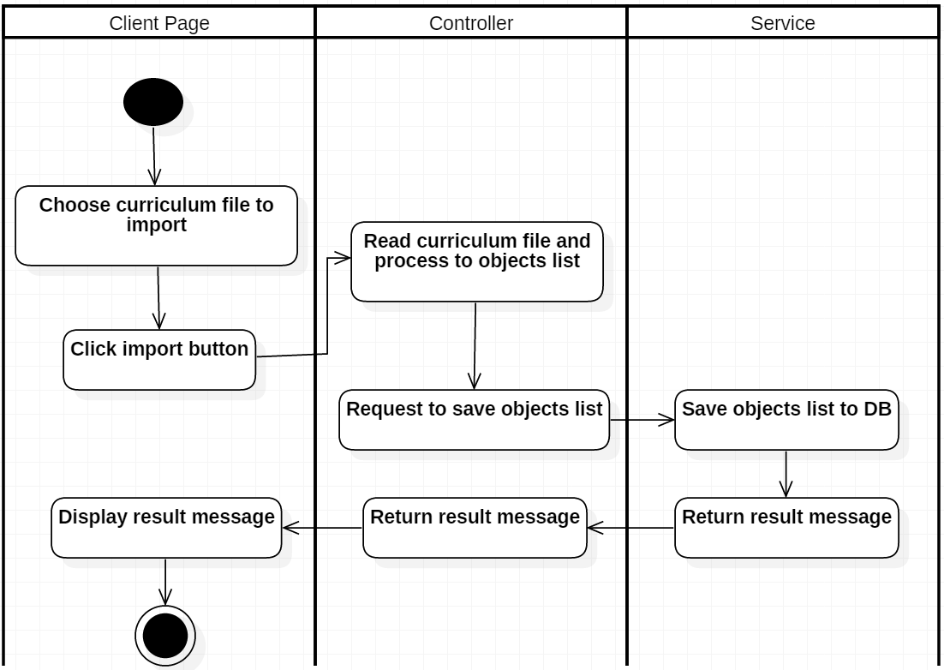

##### *<Staff, Manager> Get Curriculums List*

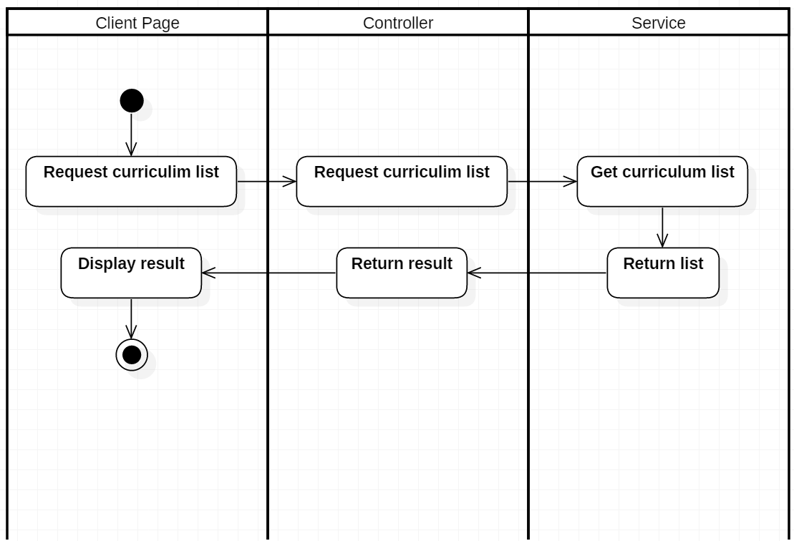

##### *<Staff, Manager> Get Curriculum’s Details*

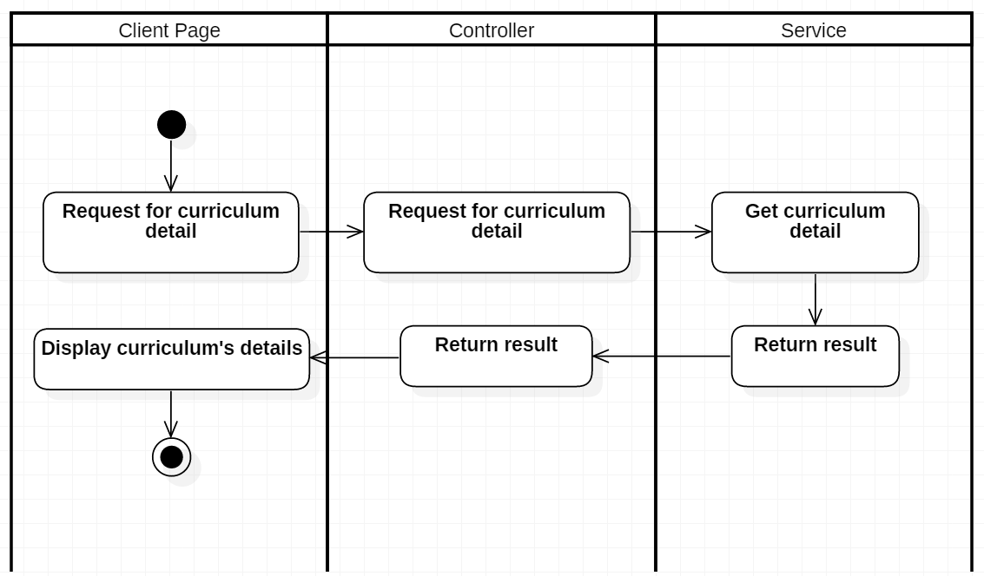

##### <Staff, Manager> Create Curriculum

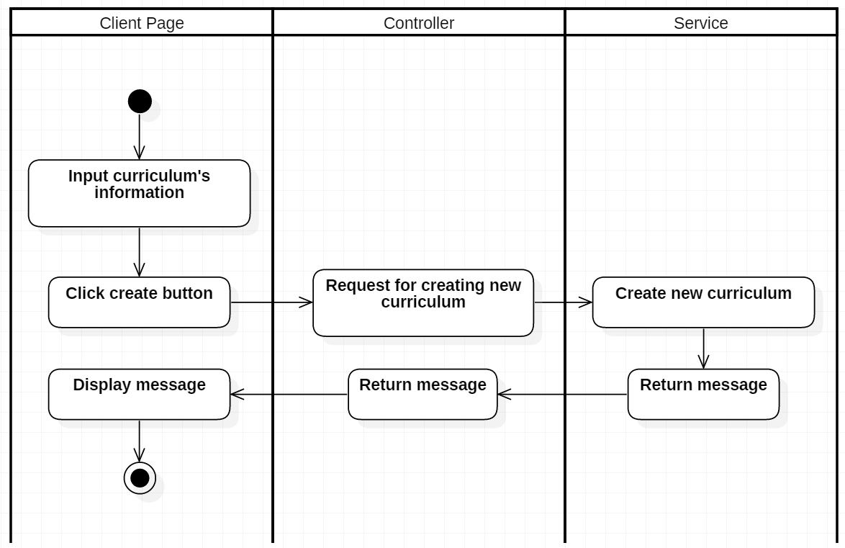

##### <Staff, Manager> Update Curriculum

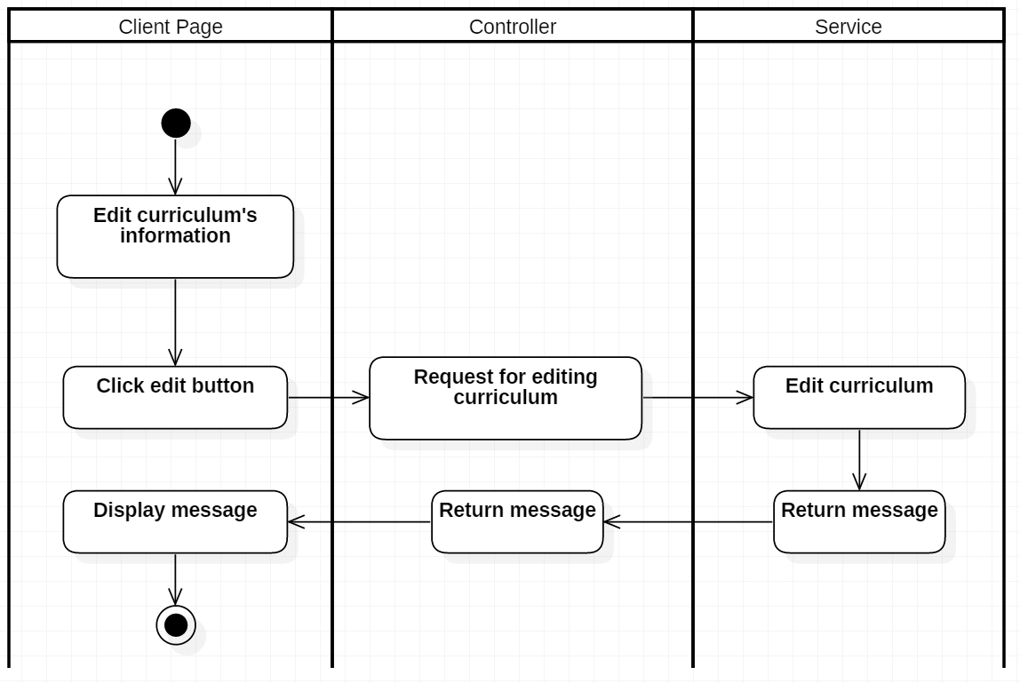

##### <Staff, Manager> Update Subject’s Credits In Curriculum

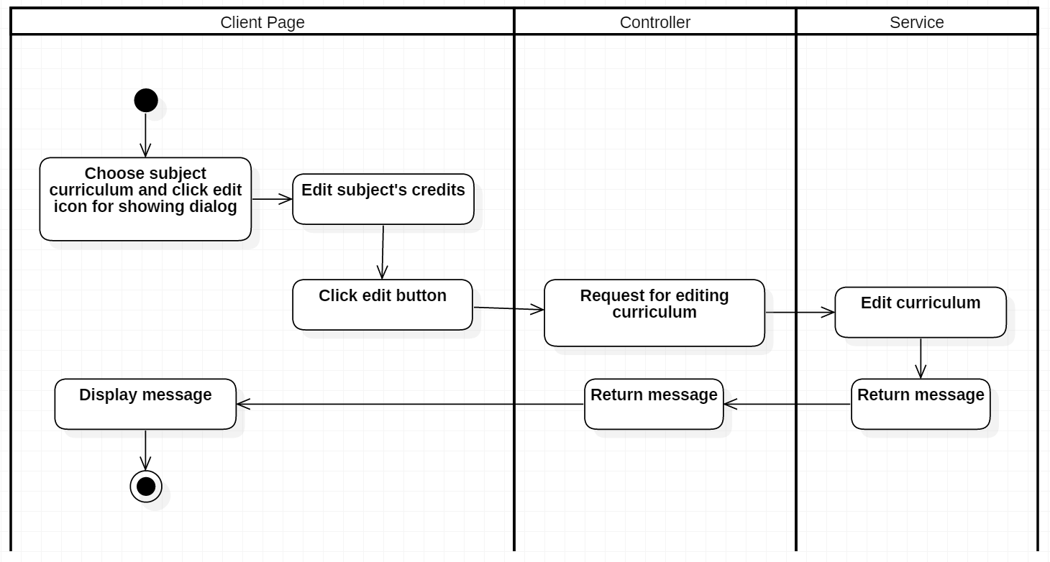

## Interface

### Component interface

* *N/A*

### User Interface Design

### *Guest Interface Design*

#### *Login*

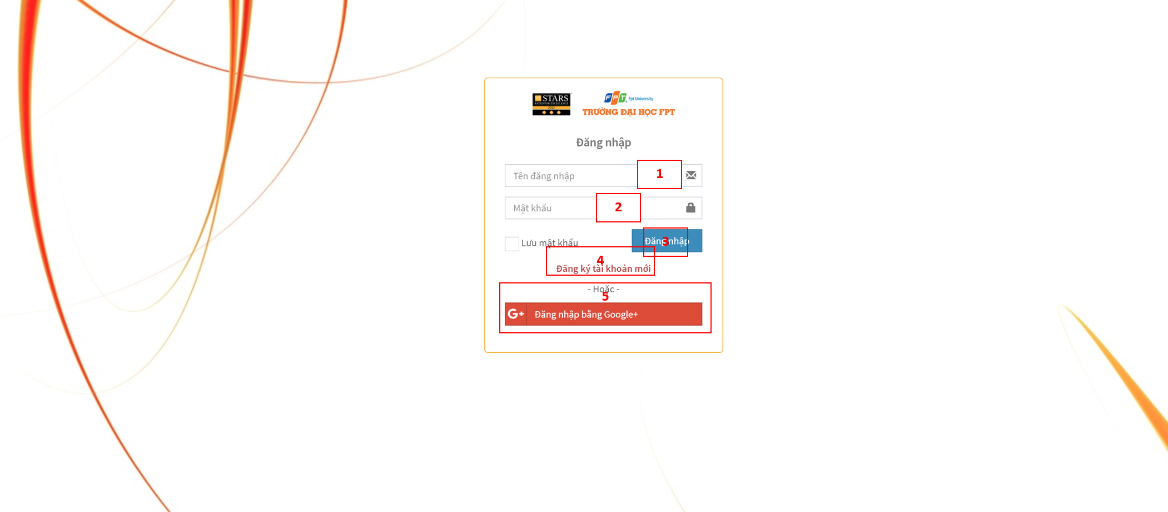

***Fields***

|  |  |  |  |  |  |  |  |
| --- | --- | --- | --- | --- | --- | --- | --- |
| ***No*** | ***Field Name*** | ***Description*** | ***Read only*** | ***Mandatory*** | ***Control Type*** | ***Data Type*** | ***Length*** |
| *1* | *Username* | *Fill user name* | *No* | *Yes* | *Textbox* | *String* | *N/A* |
| *2* | *Password* | *Fill password* | *No* | *Yes* | *Password* | *String* | *N/A* |

***Buttons/Hyperlinks***

|  |  |  |  |  |
| --- | --- | --- | --- | --- |
| ***No*** | ***Function*** | ***Description*** | ***Validation*** | ***Outcome*** |
| *3* | *Signin* | *Log-in into the system* | *N/A* | *Transfer to home page* |
| *4* | *Register* | *Register account* | *N/A* | *Transfer to register page* |
| *5* | *Login with Google* | *Log-in with google* | *N/A* | *Transfer to google login page* |

### Staff, Manager Interface Design

#### Send Email

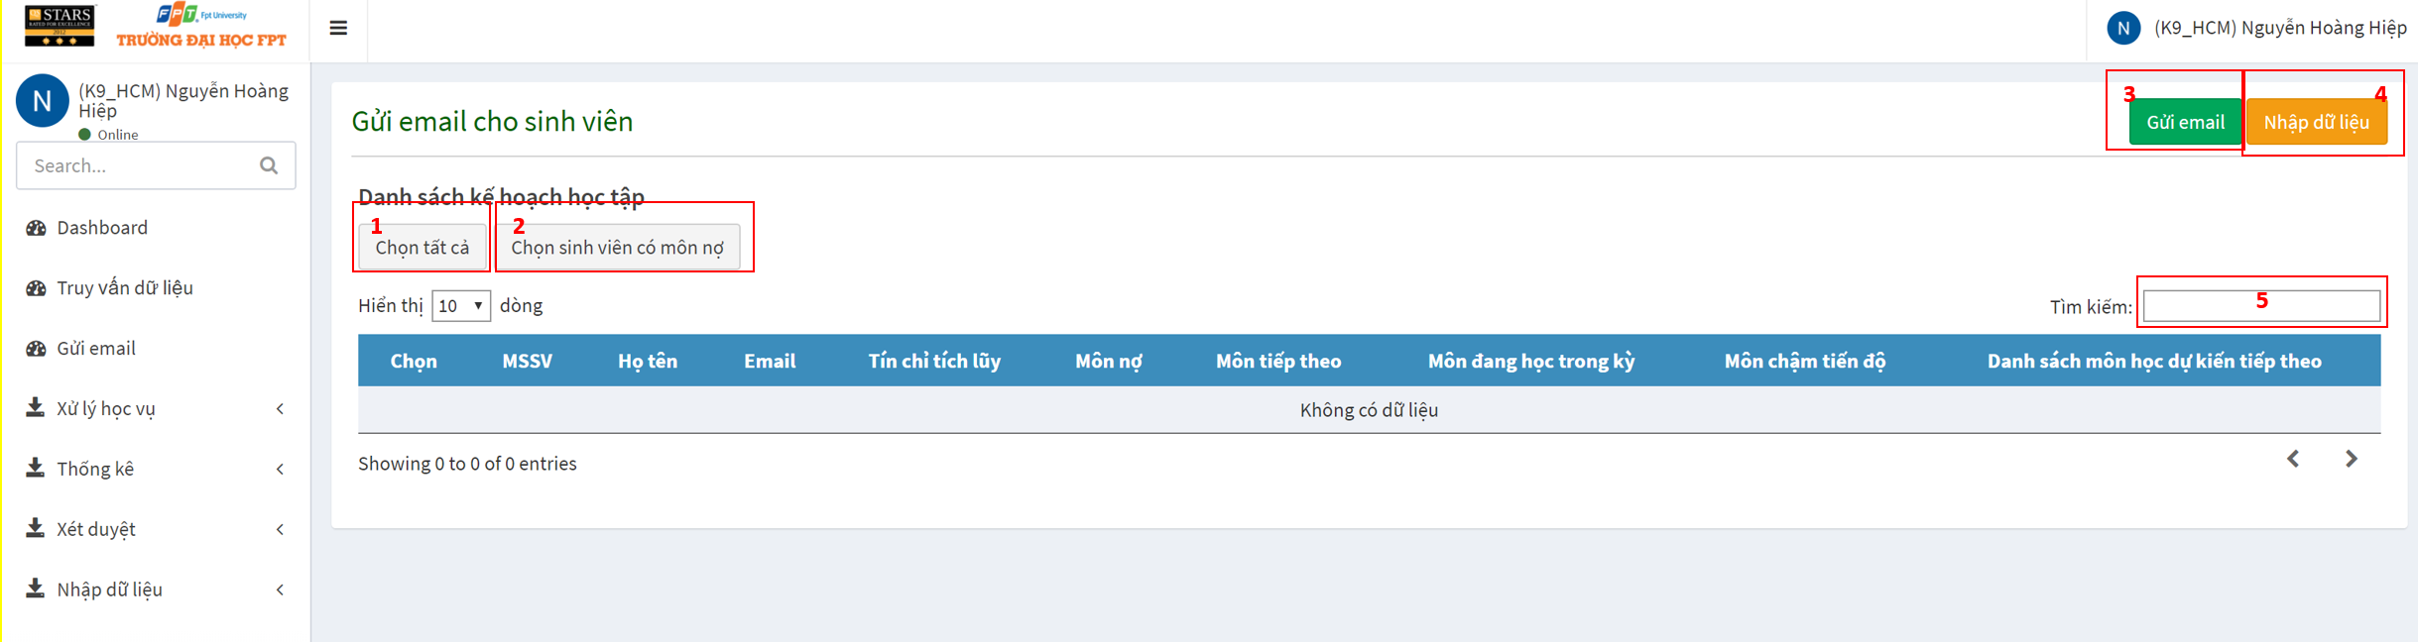

***Fields***

|  |  |  |  |  |  |  |  |
| --- | --- | --- | --- | --- | --- | --- | --- |
| ***No*** | ***Field Name*** | ***Description*** | ***Read only*** | ***Mandatory*** | ***Control Type*** | ***Data Type*** | ***Length*** |
| *5* | *Search* | *Search table by conditions* | *No* | *No* | *Textbox* | *String* | *N/A* |

***Buttons/Hyperlinks***

|  |  |  |  |  |
| --- | --- | --- | --- | --- |
| ***No*** | ***Function*** | ***Description*** | ***Validation*** | ***Outcome*** |
| *1* | *Choose all* | *Choose all students to send mail* | *N/A* | *Check-boxes are checked* |
| *2* | *Choose failed student* | *Choose students who have failed subjects* | *N/A* | *Faied Student check-boxes are checked* |
| *3* | *Send Email* | *Send email to students* | *N/A* | *A modal for inputing sender’s information appear* |
| *4* | *Import data* | *Import data to send email* | *N/A* | *A form appear for chosing file* |

#### Get Students List

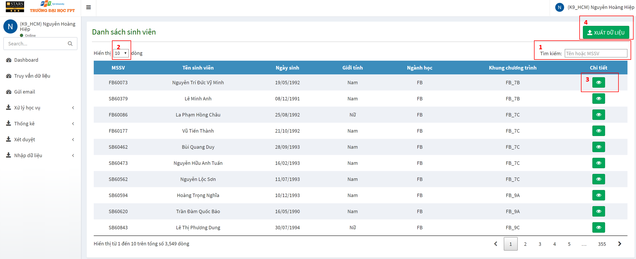

***Fields***

|  |  |  |  |  |  |  |  |
| --- | --- | --- | --- | --- | --- | --- | --- |
| ***No*** | ***Field Name*** | ***Description*** | ***Read only*** | ***Mandatory*** | ***Control Type*** | ***Data Type*** | ***Length*** |
| *1* | *Search* | *Search table by conditions* | *No* | *No* | *Textbox* | *String* | *N/A* |
| *2* | *Choose number of rows* | *Choose number of rows that will be displayed* | *No* | *No* | *Selectbox* | *Number* | *N/A* |

***Buttons/Hyperlinks***

|  |  |  |  |  |
| --- | --- | --- | --- | --- |
| ***No*** | ***Function*** | ***Description*** | ***Validation*** | ***Outcome*** |
| *3* | *Get Student’s Details* | *Click to get student’s details* | *N/A* | *Transfer to student’s details page* |
| *4* | *Export data* | *Export data* | *N/A* | *Download an excel file* |

#### Get Student’s Details

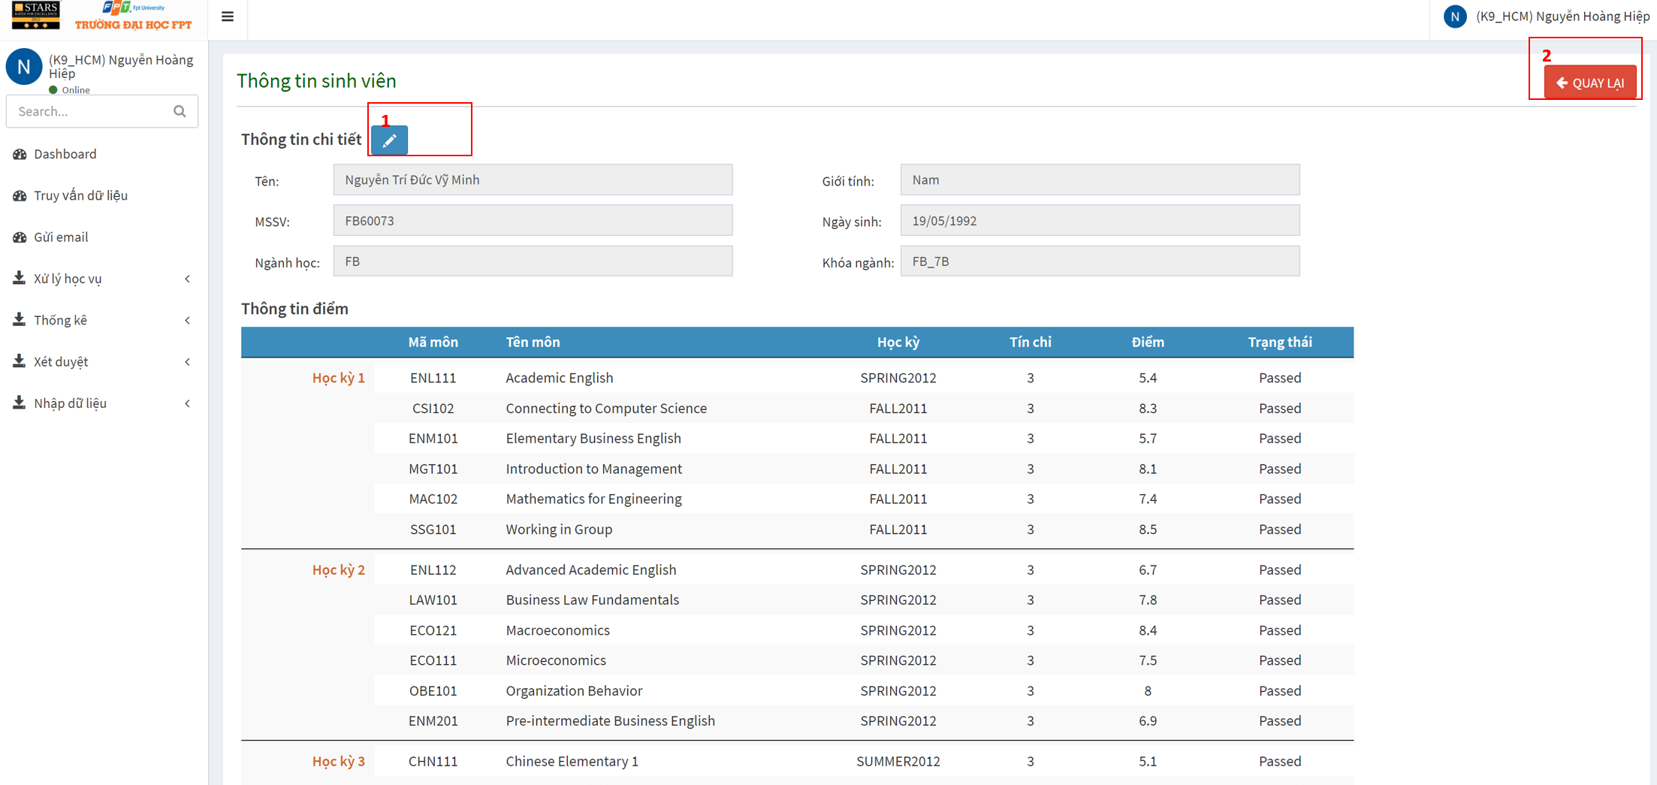

***Buttons/Hyperlinks***

|  |  |  |  |  |
| --- | --- | --- | --- | --- |
| ***No*** | ***Function*** | ***Description*** | ***Validation*** | ***Outcome*** |
| *1* | *Edit student’s details* | *Click to edit student* | *N/A* | *Student’s details text boxes are enable to edit* |
| *2* | *Back* | *Back to get student list page* | *N/A* | *Transfer to get student list page* |

#### Get Mark List

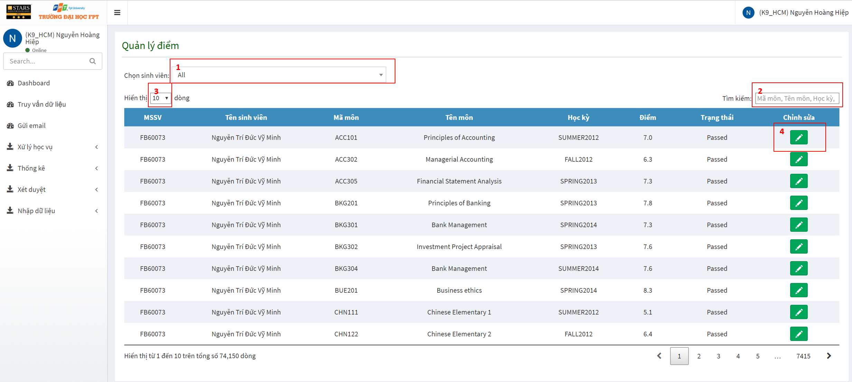

***Fields***

|  |  |  |  |  |  |  |  |
| --- | --- | --- | --- | --- | --- | --- | --- |
| ***No*** | ***Field Name*** | ***Description*** | ***Read only*** | ***Mandatory*** | ***Control Type*** | ***Data Type*** | ***Length*** |
| *1* | *Choose student* | *Choose student to view marks* | *No* | *No* | *SelectBox* | *String* | *N/A* |
| *2* | *Choose number of rows* | *Choose number of rows that will be displayed* | *No* | *No* | *Selectbox* | *Number* | *N/A* |
| *3* | *Search* | *Search table by conditions* | *No* | *No* | *Textbox* | *String* | *N/A* |

***Buttons/Hyperlinks***

|  |  |  |  |  |
| --- | --- | --- | --- | --- |
| ***No*** | ***Function*** | ***Description*** | ***Validation*** | ***Outcome*** |
| *3* | *Edit Mark* | *Click to edit student’s mark* | *N/A* | *A Modal will be displayed to fill new data* |

#### Get Student’s Details (Look for student’s learning status)

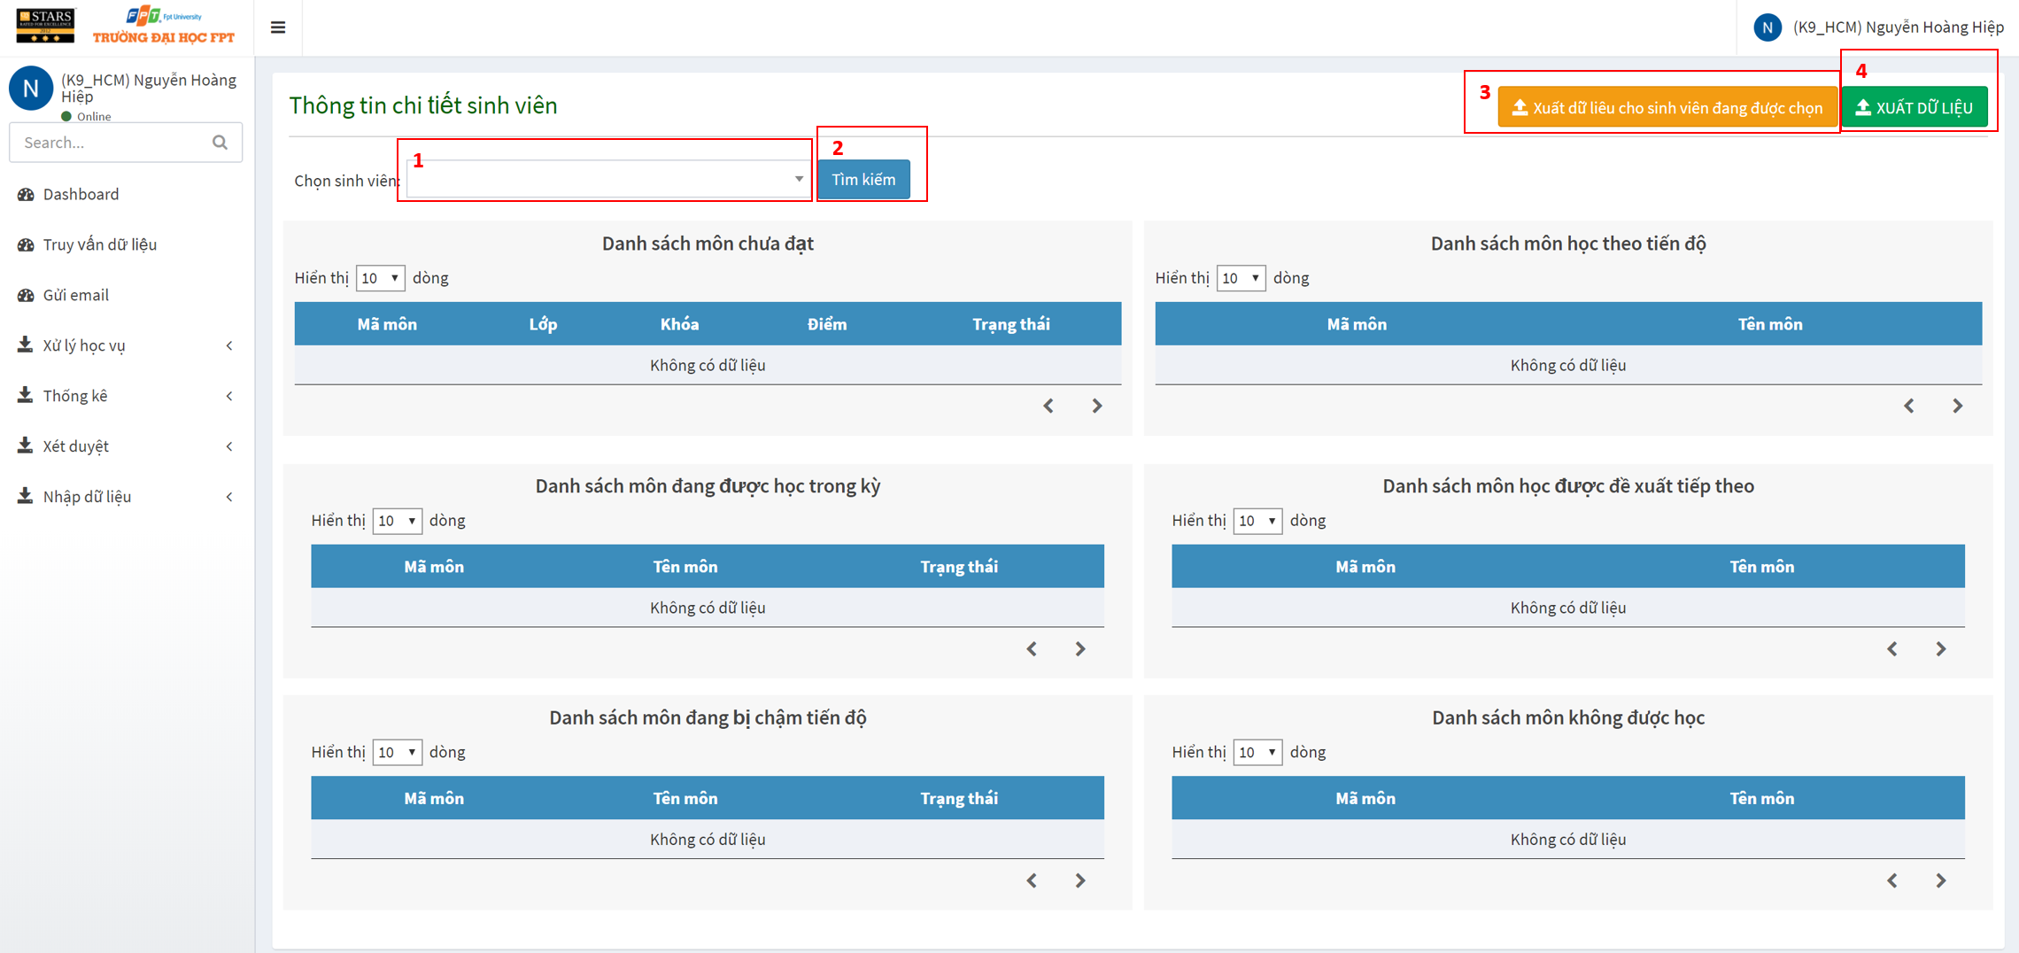

***Fields***

|  |  |  |  |  |  |  |  |
| --- | --- | --- | --- | --- | --- | --- | --- |
| ***No*** | ***Field Name*** | ***Description*** | ***Read only*** | ***Mandatory*** | ***Control Type*** | ***Data Type*** | ***Length*** |
| *1* | *Choose student* | *Choose student to view details* | *No* | *No* | *SelectBox* | *String* | *N/A* |

***Buttons/Hyperlinks***

|  |  |  |  |  |
| --- | --- | --- | --- | --- |
| ***No*** | ***Function*** | ***Description*** | ***Validation*** | ***Outcome*** |
| *2* | *Search* | *Click to search student’s details* | *N/A* | *Data will be shown in tables* |
| *3* | *Export excel for selected student* | *Click to export excel file for selected student* | *N/A* | *Download excel File* |
| *4* | *Export for all students* | *Click to export excel file for all students* | *N/A* | *Download excel file* |

#### Get Not Passed Students List

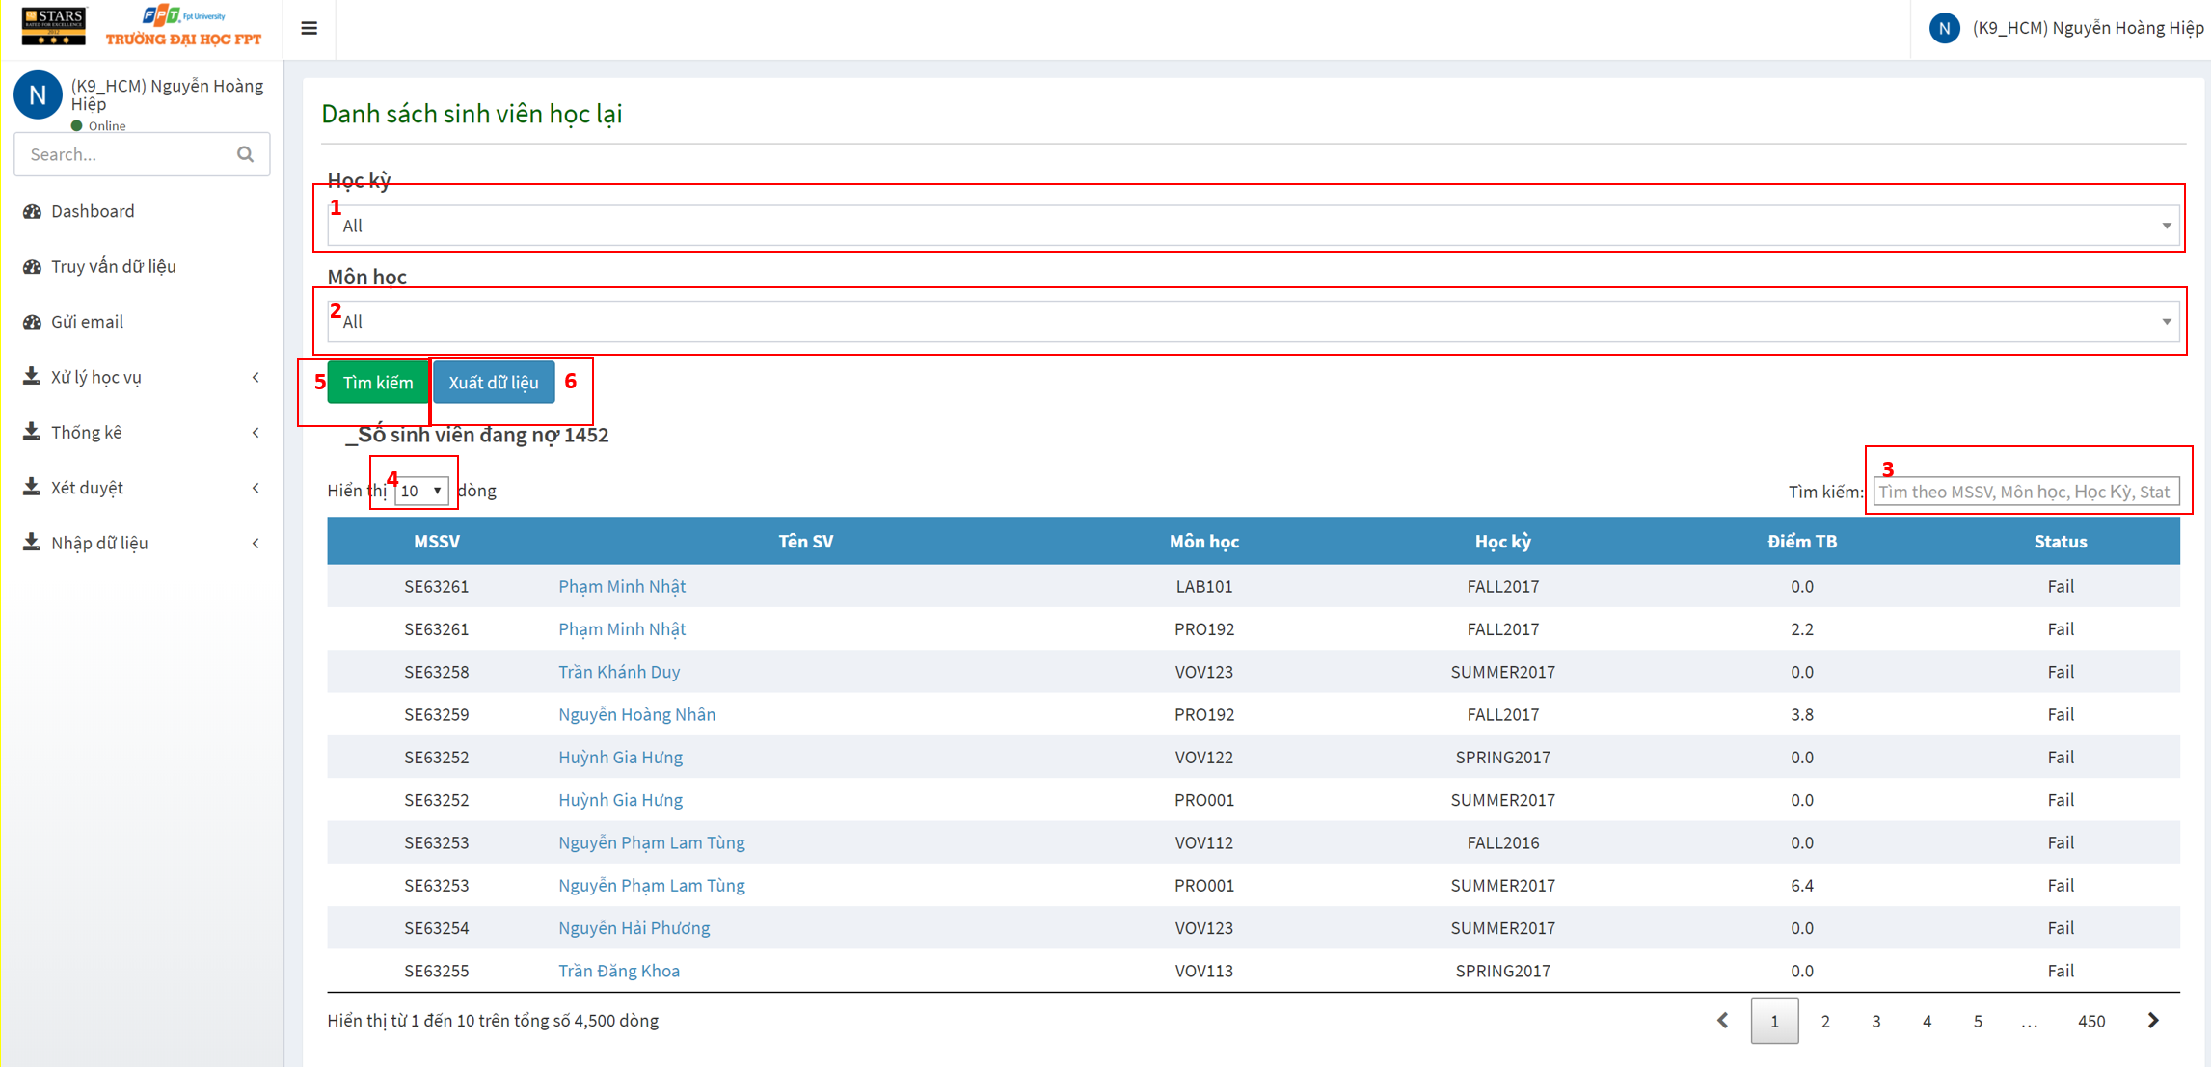

***Fields***

|  |  |  |  |  |  |  |  |
| --- | --- | --- | --- | --- | --- | --- | --- |
| ***No*** | ***Field Name*** | ***Description*** | ***Read only*** | ***Mandatory*** | ***Control Type*** | ***Data Type*** | ***Length*** |
| *1* | *Choose semester* | *Select semester for filtering* | *No* | *No* | *SelectBox* | *String* | *N/A* |
| *2* | *Choose subject* | *Select subject for filtering* | *No* | *No* | *SelectBox* | *String* | *N/A* |
| *3* | *Search* | *Search table by conditions* | *No* | *No* | *Textbox* | *String* | *N/A* |
| *4* | *Choose number of rows* | *Choose number of rows that will be displayed* | *No* | *No* | *Selectbox* | *Number* | *N/A* |

***Buttons/Hyperlinks***

|  |  |  |  |  |
| --- | --- | --- | --- | --- |
| ***No*** | ***Function*** | ***Description*** | ***Validation*** | ***Outcome*** |
| *5* | *Search* | *Click to search failed students* | *N/A* | *Data will be shown in tables* |
| *6* | *Export data* | *Export data* | *N/A* | *Download an excel file* |

#### Get Subject List

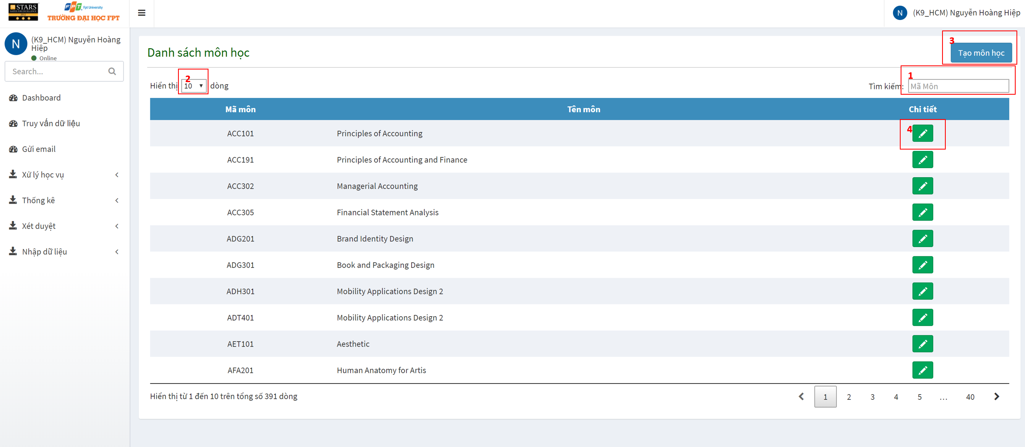

***Fields***

|  |  |  |  |  |  |  |  |
| --- | --- | --- | --- | --- | --- | --- | --- |
| ***No*** | ***Field Name*** | ***Description*** | ***Read only*** | ***Mandatory*** | ***Control Type*** | ***Data Type*** | ***Length*** |
| *1* | *Search* | *Search table by conditions* | *No* | *No* | *Textbox* | *String* | *N/A* |
| *2* | *Choose number of rows* | *Choose number of rows that will be displayed* | *No* | *No* | *Selectbox* | *Number* | *N/A* |

***Buttons/Hyperlinks***

|  |  |  |  |  |
| --- | --- | --- | --- | --- |
| ***No*** | ***Function*** | ***Description*** | ***Validation*** | ***Outcome*** |
| *3* | *Create Subject* | *Click to create new subject* | *N/A* | *A modal will be shown for filling data* |
| *4* | *Edit subject* | *Edit selected subject* | *N/A* | *A modal will be shown for filling data* |

#### Change Student’s Curriculum

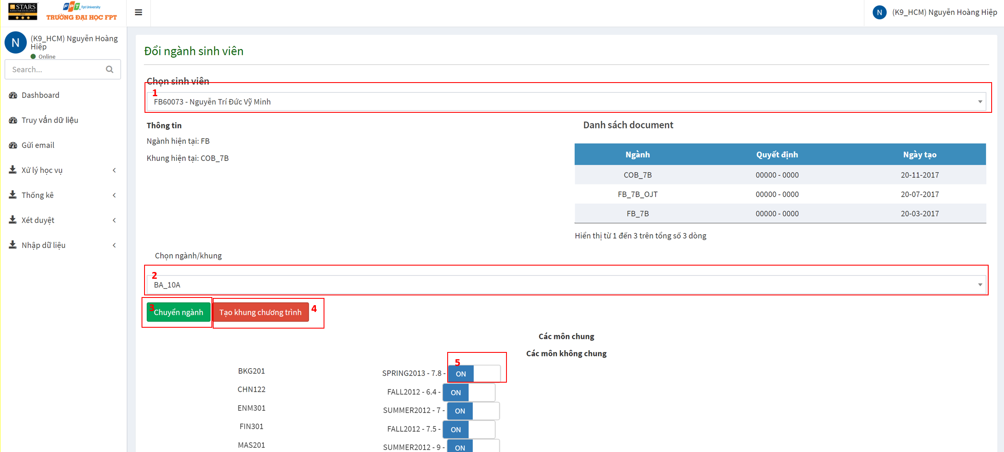

***Fields***

|  |  |  |  |  |  |  |  |
| --- | --- | --- | --- | --- | --- | --- | --- |
| ***No*** | ***Field Name*** | ***Description*** | ***Read only*** | ***Mandatory*** | ***Control Type*** | ***Data Type*** | ***Length*** |
| *1* | *Choose Student* | *Choose student to change curriculum* | *No* | *No* | *SelectBox* | *String* | *N/A* |
| *2* | *Choose new curriculum* | *Choose new curriculum for student* | *No* | *No* | *Selectbox* | *String* | *N/A* |

***Buttons/Hyperlinks***

|  |  |  |  |  |
| --- | --- | --- | --- | --- |
| ***No*** | ***Function*** | ***Description*** | ***Validation*** | ***Outcome*** |
| *3* | *Change Curriculum* | *Click to change curriculum* | *N/A* | *An message will be shown* |
| *4* | *Create curriculum* | *Create curriculm* | *N/A* | *Transform to get curriculums list page* |

#### *Create Course Classes in specific Semester*

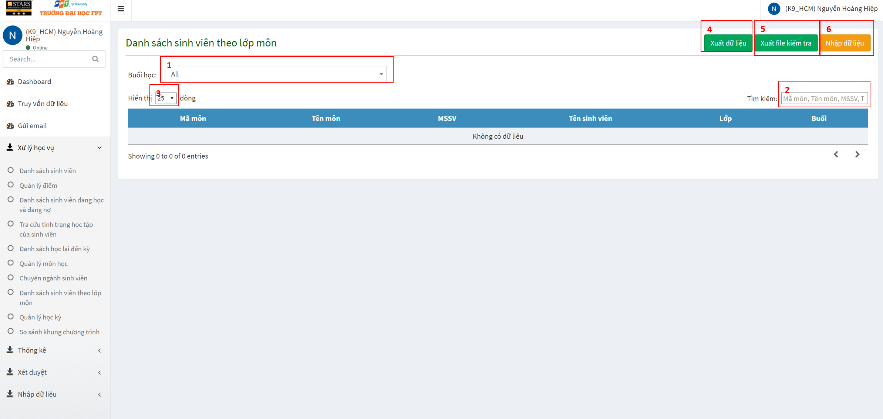

***Fields***

|  |  |  |  |  |  |  |  |
| --- | --- | --- | --- | --- | --- | --- | --- |
| ***No*** | ***Field Name*** | ***Description*** | ***Read only*** | ***Mandatory*** | ***Control Type*** | ***Data Type*** | ***Length*** |
| *1* | *Choose Shift* | *Choose AM/PM class* | *No* | *No* | *SelectBox* | *String* | *N/A* |
| *2* | *Search* | *Search table by conditions* | *No* | *No* | *Textbox* | *String* | *N/A* |
| *3* | *Choose number of rows* | *Choose number of rows that will be displayed* | *No* | *No* | *Selectbox* | *Number* | *N/A* |

***Buttons/Hyperlinks***

|  |  |  |  |  |
| --- | --- | --- | --- | --- |
| ***No*** | ***Function*** | ***Description*** | ***Validation*** | ***Outcome*** |
| *4* | *Export data* | *Export data* | *N/A* | *Download an excel file* |
| *5* | *Export checked data* | *Export data for checking* | *N/A* | *Download an excel file* |
| *6* | *Import data* | *Import data for processing* | *N/A* | *A modal will be shown for importing data* |

#### Get Semester List

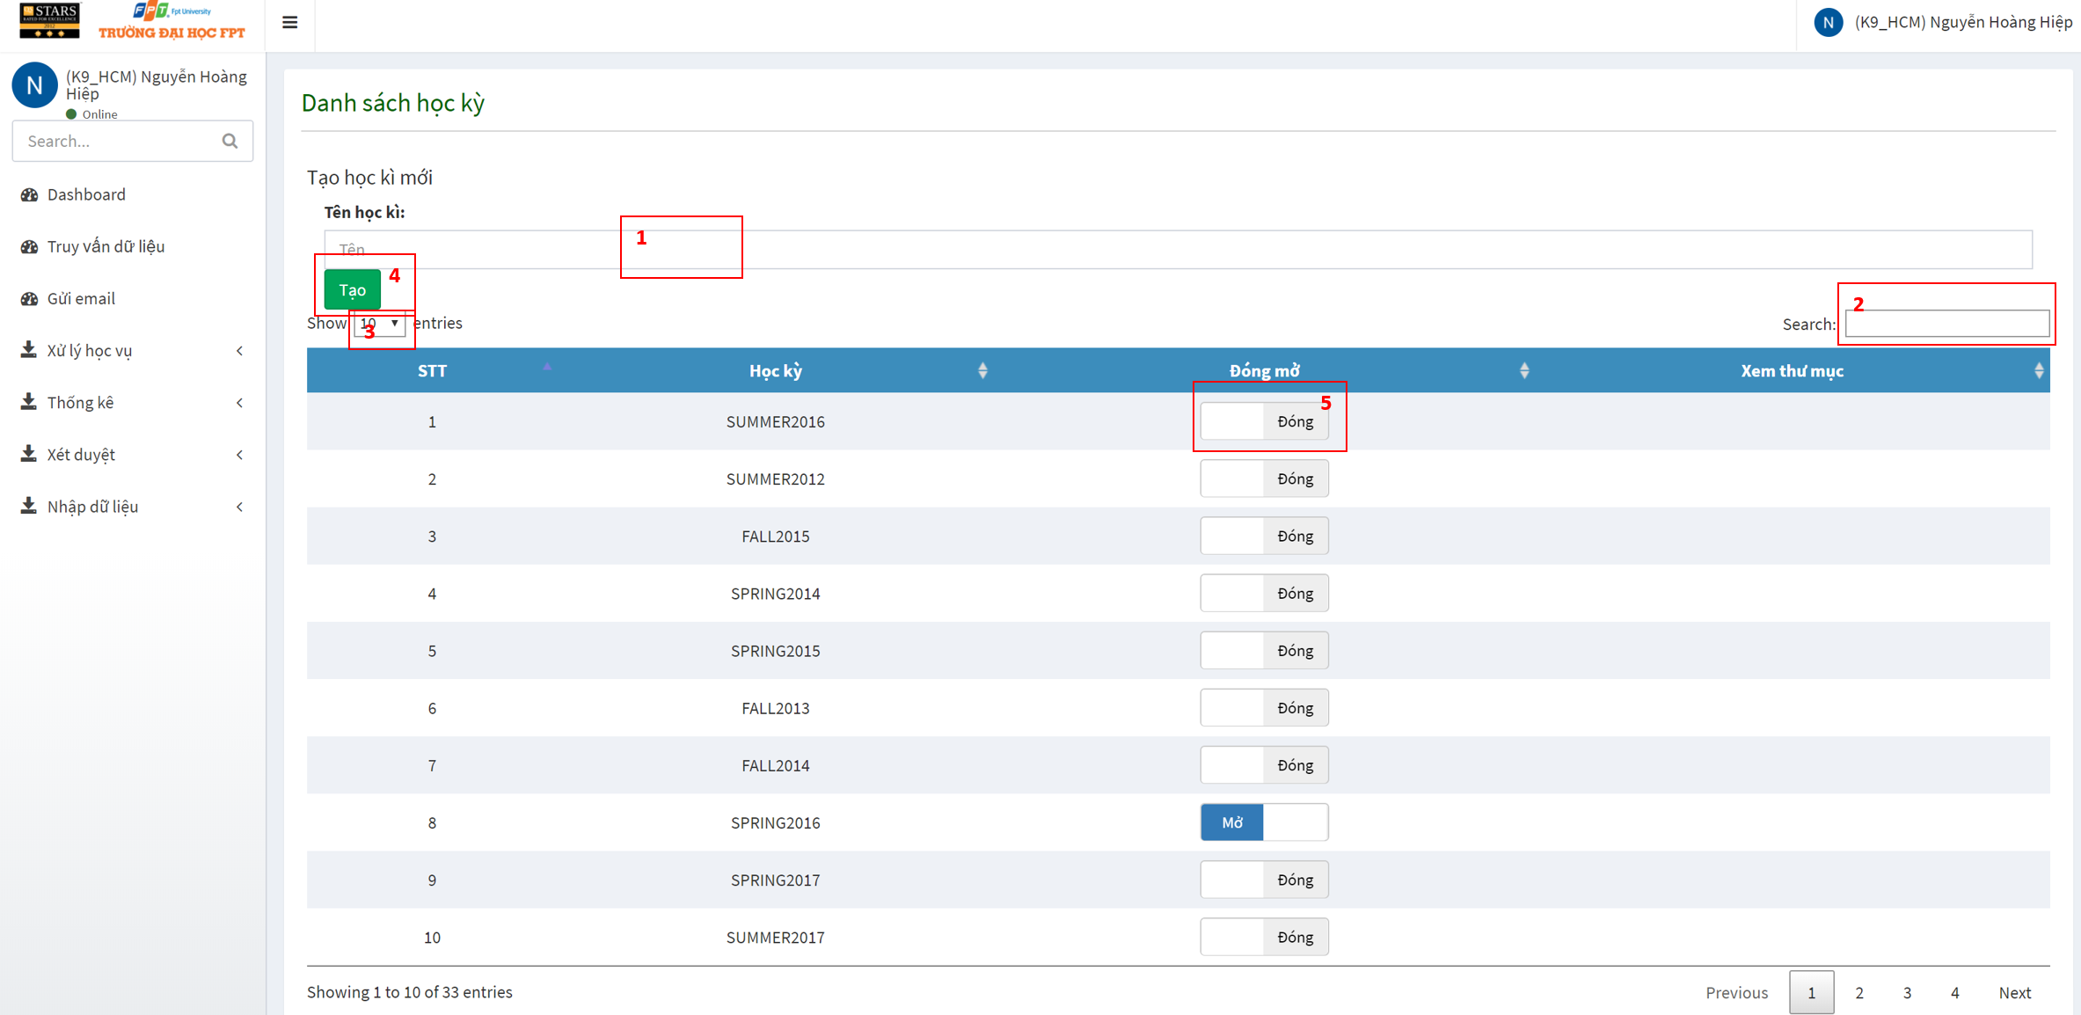

***Fields***

|  |  |  |  |  |  |  |  |
| --- | --- | --- | --- | --- | --- | --- | --- |
| ***No*** | ***Field Name*** | ***Description*** | ***Read only*** | ***Mandatory*** | ***Control Type*** | ***Data Type*** | ***Length*** |
| *1* | *Semester Name* | *Input semester name* | *No* | *Yes* | *Textbox* | *String* | *N/A* |
| *2* | *Search* | *Search table by conditions* | *No* | *No* | *Textbox* | *String* | *N/A* |
| *3* | *Choose number of rows* | *Choose number of rows that will be displayed* | *No* | *No* | *Selectbox* | *Number* | *N/A* |

***Buttons/Hyperlinks***

|  |  |  |  |  |
| --- | --- | --- | --- | --- |
| ***No*** | ***Function*** | ***Description*** | ***Validation*** | ***Outcome*** |
| *4* | *Create semester* | *Click to create new semester* | *N/A* | *A semester will be created* |
| *5* | *Open/Close semester* | *Click to open or close semester* | *N/A* | *Open/Close semester* |

#### Compare Curriculums

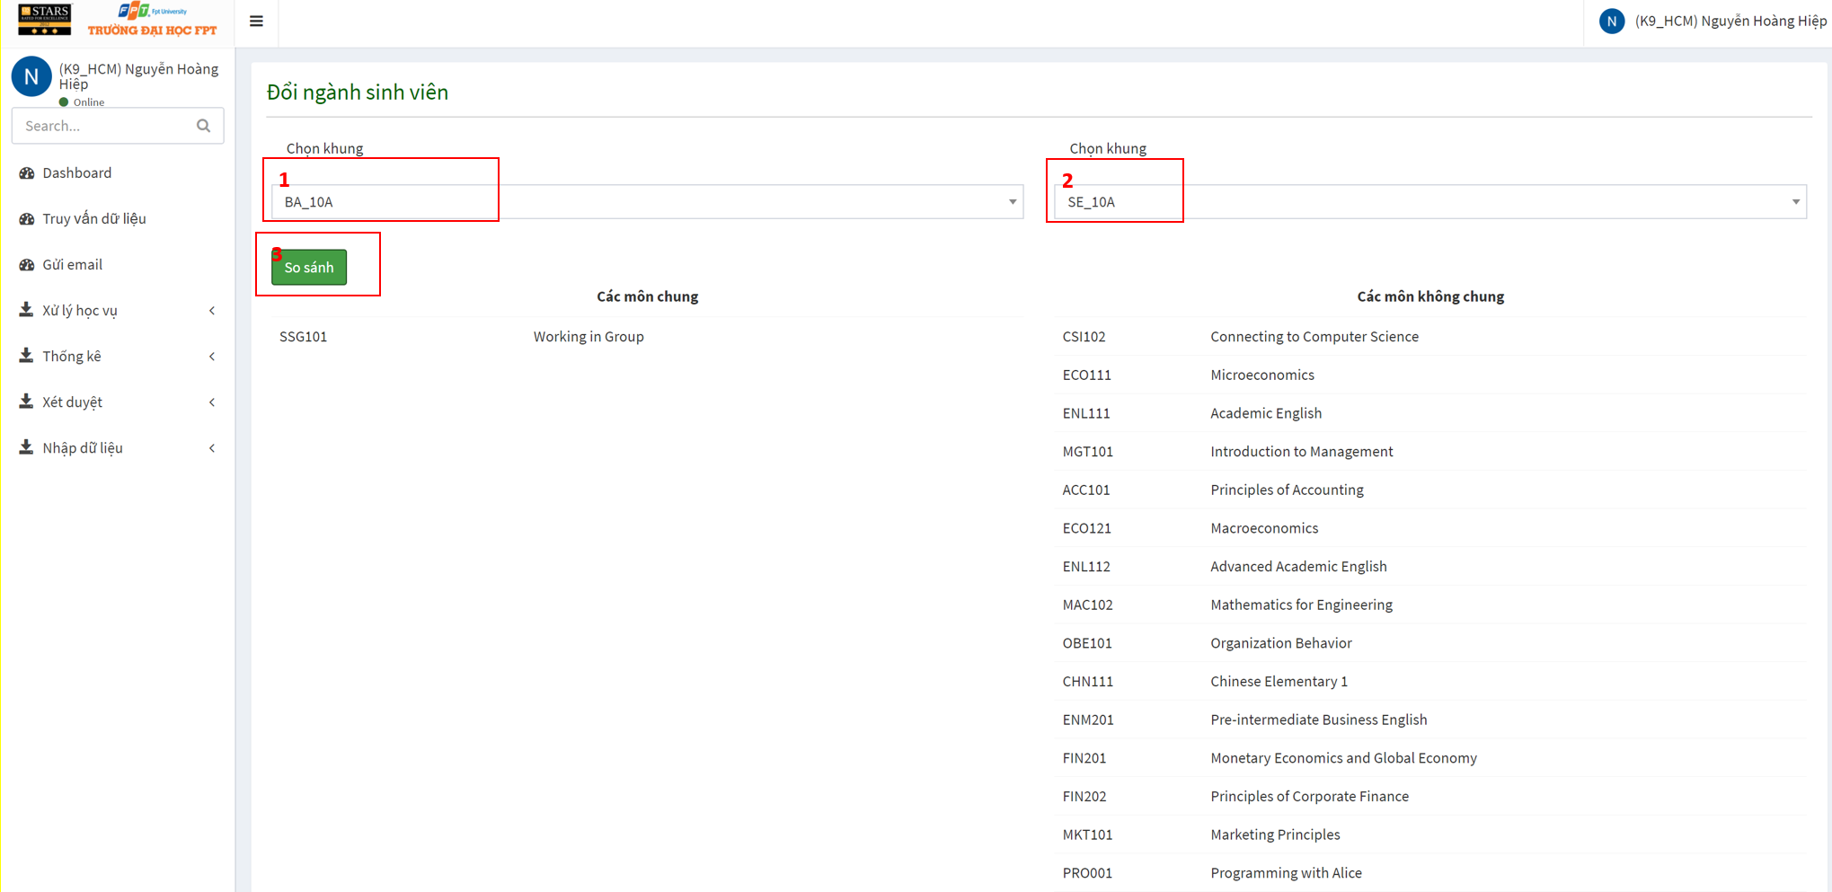

***Fields***

|  |  |  |  |  |  |  |  |
| --- | --- | --- | --- | --- | --- | --- | --- |
| ***No*** | ***Field Name*** | ***Description*** | ***Read only*** | ***Mandatory*** | ***Control Type*** | ***Data Type*** | ***Length*** |
| *1* | *Choose Curriculum* | *Choose curriculum to compare* | *No* | *No* | *Selectbox* | *String* | *N/A* |
| *2* | *Choose Curriculum* | *Choose curriculum to compare* | *No* | *No* | *Selectbox* | *String* | *N/A* |

***Buttons/Hyperlinks***

|  |  |  |  |  |
| --- | --- | --- | --- | --- |
| ***No*** | ***Function*** | ***Description*** | ***Validation*** | ***Outcome*** |
| *3* | *Compare curriculum* | *Click to compare curriculum* | *N/A* | *Result wii be shown* |

#### *List of qualified credit students*

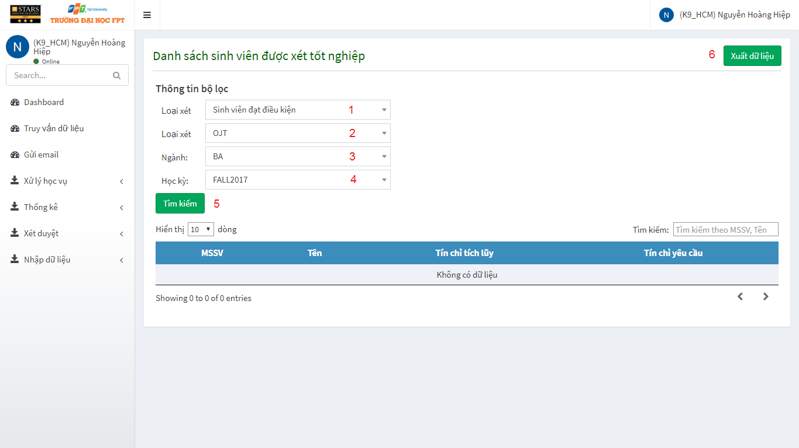

***Fields***

|  |  |  |  |  |  |  |  |
| --- | --- | --- | --- | --- | --- | --- | --- |
| ***No*** | ***Field Name*** | ***Description*** | ***Read only*** | ***Mandatory*** | ***Control Type*** | ***Data Type*** | ***Length*** |
| *1* | *Search type* | *Choose option* | *No* | *Yes* | *Combobox* | *String* | *N/A* |
| *2* | *Search type* | *Choose option* | *No* | *Yes* | *Combobox* | *String* | *N/A* |
| *3* | *Program* | *Choose option* | *No* | *Yes* | *Combobox* | *String* | *N/A* |
| *4* | *Semester* | *Choose option* | *No* | *Yes* | *Combobox* | *String* | *N/A* |

***Buttons/Hyperlinks***

|  |  |  |  |  |
| --- | --- | --- | --- | --- |
| ***No*** | ***Function*** | ***Description*** | ***Validation*** | ***Outcome*** |
| *5* | *Search* | *Search list of qualified credit students* | *N/A* | *Returned data load into table* |
| *6* | *Export* | *Export list of qualified credit students* | *N/A* | *Export file* |

#### *Import marks for studying student*

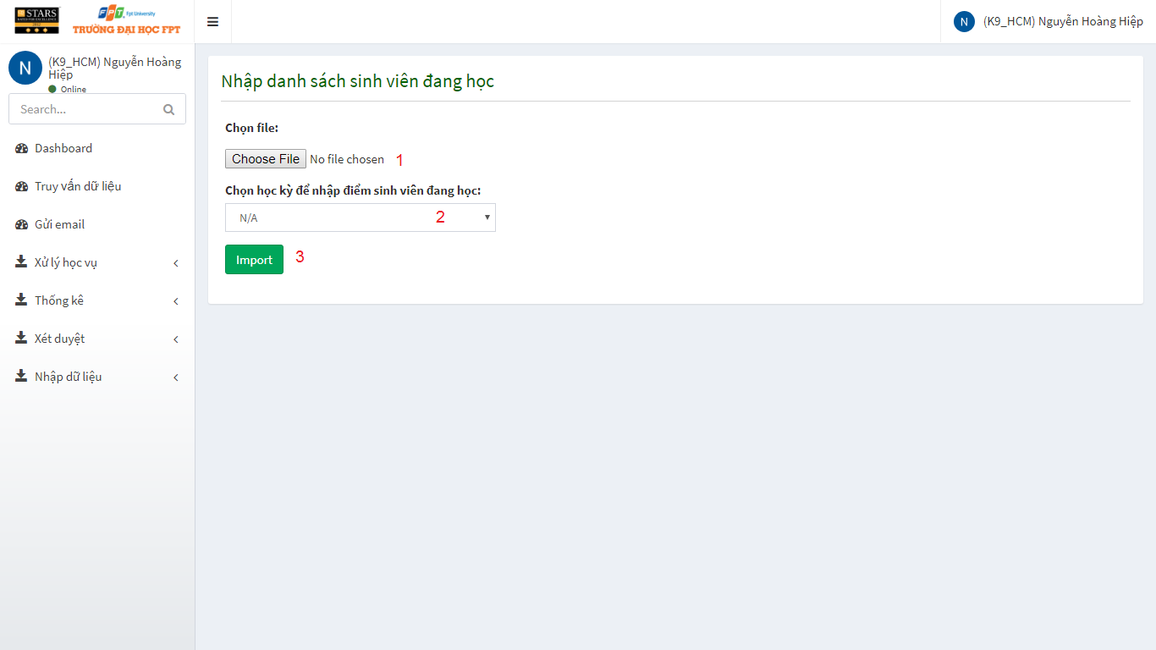

***Fields***

|  |  |  |  |  |  |  |  |
| --- | --- | --- | --- | --- | --- | --- | --- |
| ***No*** | ***Field Name*** | ***Description*** | ***Read only*** | ***Mandatory*** | ***Control Type*** | ***Data Type*** | ***Length*** |
| *2* | *Choose semester* | *Choose semester for importing marks for studying student* | *No* | *Yes* | *Combobox* | *String* | *N/A* |

***Buttons/Hyperlinks***

|  |  |  |  |  |
| --- | --- | --- | --- | --- |
| ***No*** | ***Function*** | ***Description*** | ***Validation*** | ***Outcome*** |
| *1* | *Choose file* | *Choose imported file* | *N/A* | *File in system is selected* |
| *3* | *Import* | *Import file* | *N/A* | *Show returned message* |

#### Update marks for studying student

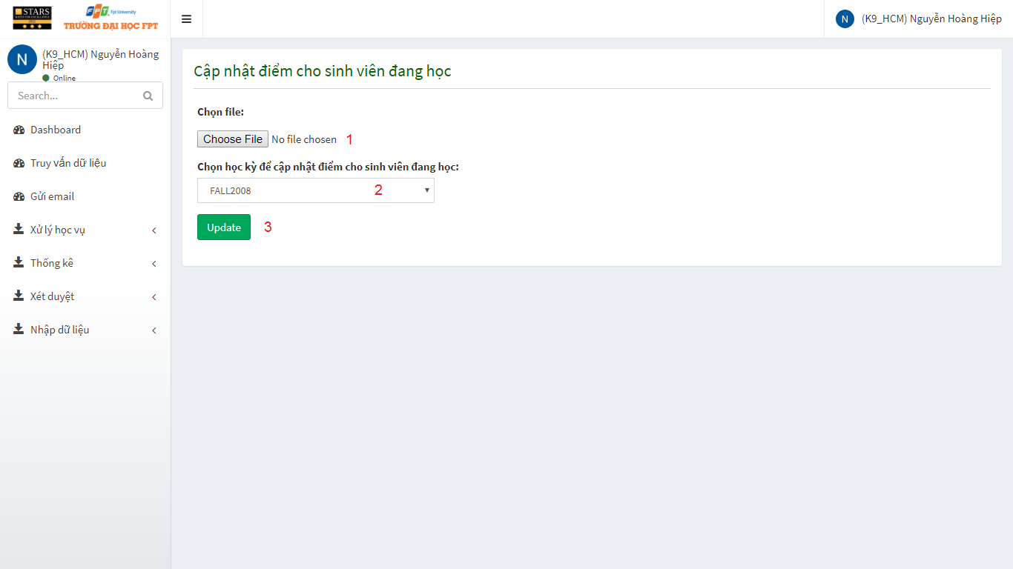

***Fields***

|  |  |  |  |  |  |  |  |
| --- | --- | --- | --- | --- | --- | --- | --- |
| ***No*** | ***Field Name*** | ***Description*** | ***Read only*** | ***Mandatory*** | ***Control Type*** | ***Data Type*** | ***Length*** |
| *2* | *Choose semester* | *Choose semester for updating marks for studying student* | *No* | *Yes* | *Combobox* | *String* | *N/A* |

***Buttons/Hyperlinks***

|  |  |  |  |  |
| --- | --- | --- | --- | --- |
| ***No*** | ***Function*** | ***Description*** | ***Validation*** | ***Outcome*** |
| *1* | *Choose file* | *Choose updated file* | *N/A* | *File in system is selected* |
| *3* | *Update* | *Update file* | *N/A* | *Show returned message* |

#### Update statuses for students

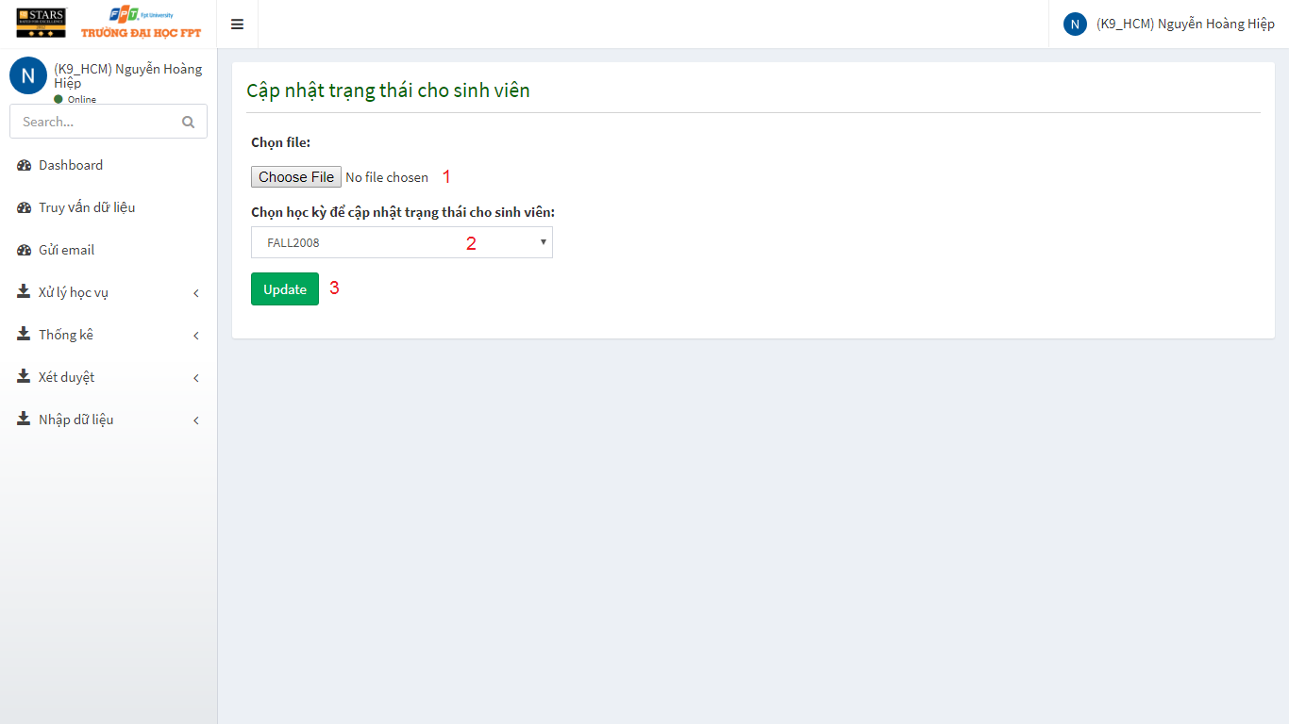

***Fields***

|  |  |  |  |  |  |  |  |
| --- | --- | --- | --- | --- | --- | --- | --- |
| ***No*** | ***Field Name*** | ***Description*** | ***Read only*** | ***Mandatory*** | ***Control Type*** | ***Data Type*** | ***Length*** |
| *2* | *Choose semester* | *Choose semester for updating statuses for students* | *No* | *Yes* | *Combobox* | *String* | *N/A* |

***Buttons/Hyperlinks***

|  |  |  |  |  |
| --- | --- | --- | --- | --- |
| ***No*** | ***Function*** | ***Description*** | ***Validation*** | ***Outcome*** |
| *1* | *Choose file* | *Choose updated file* | *N/A* | *File in system is selected* |
| *3* | *Update* | *Update file* | *N/A* | *Show returned message* |

#### Get Good Student List

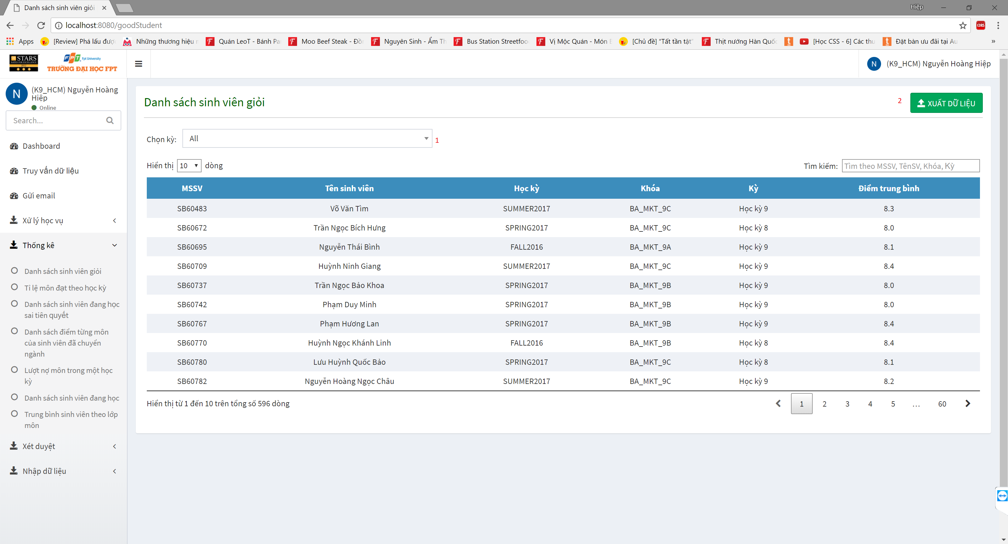

***Buttons/Hyperlinks***

|  |  |  |  |  |
| --- | --- | --- | --- | --- |
| ***No*** | ***Function*** | ***Description*** | ***Validation*** | ***Outcome*** |
| *1* | *Choose semester* | *Choose semester* | *N/A* | *File in system is selected* |
| *2* | *Export* | *Export excel* | *N/A* | *Excel file is exported* |

#### Get subject’s pass percentage by semester

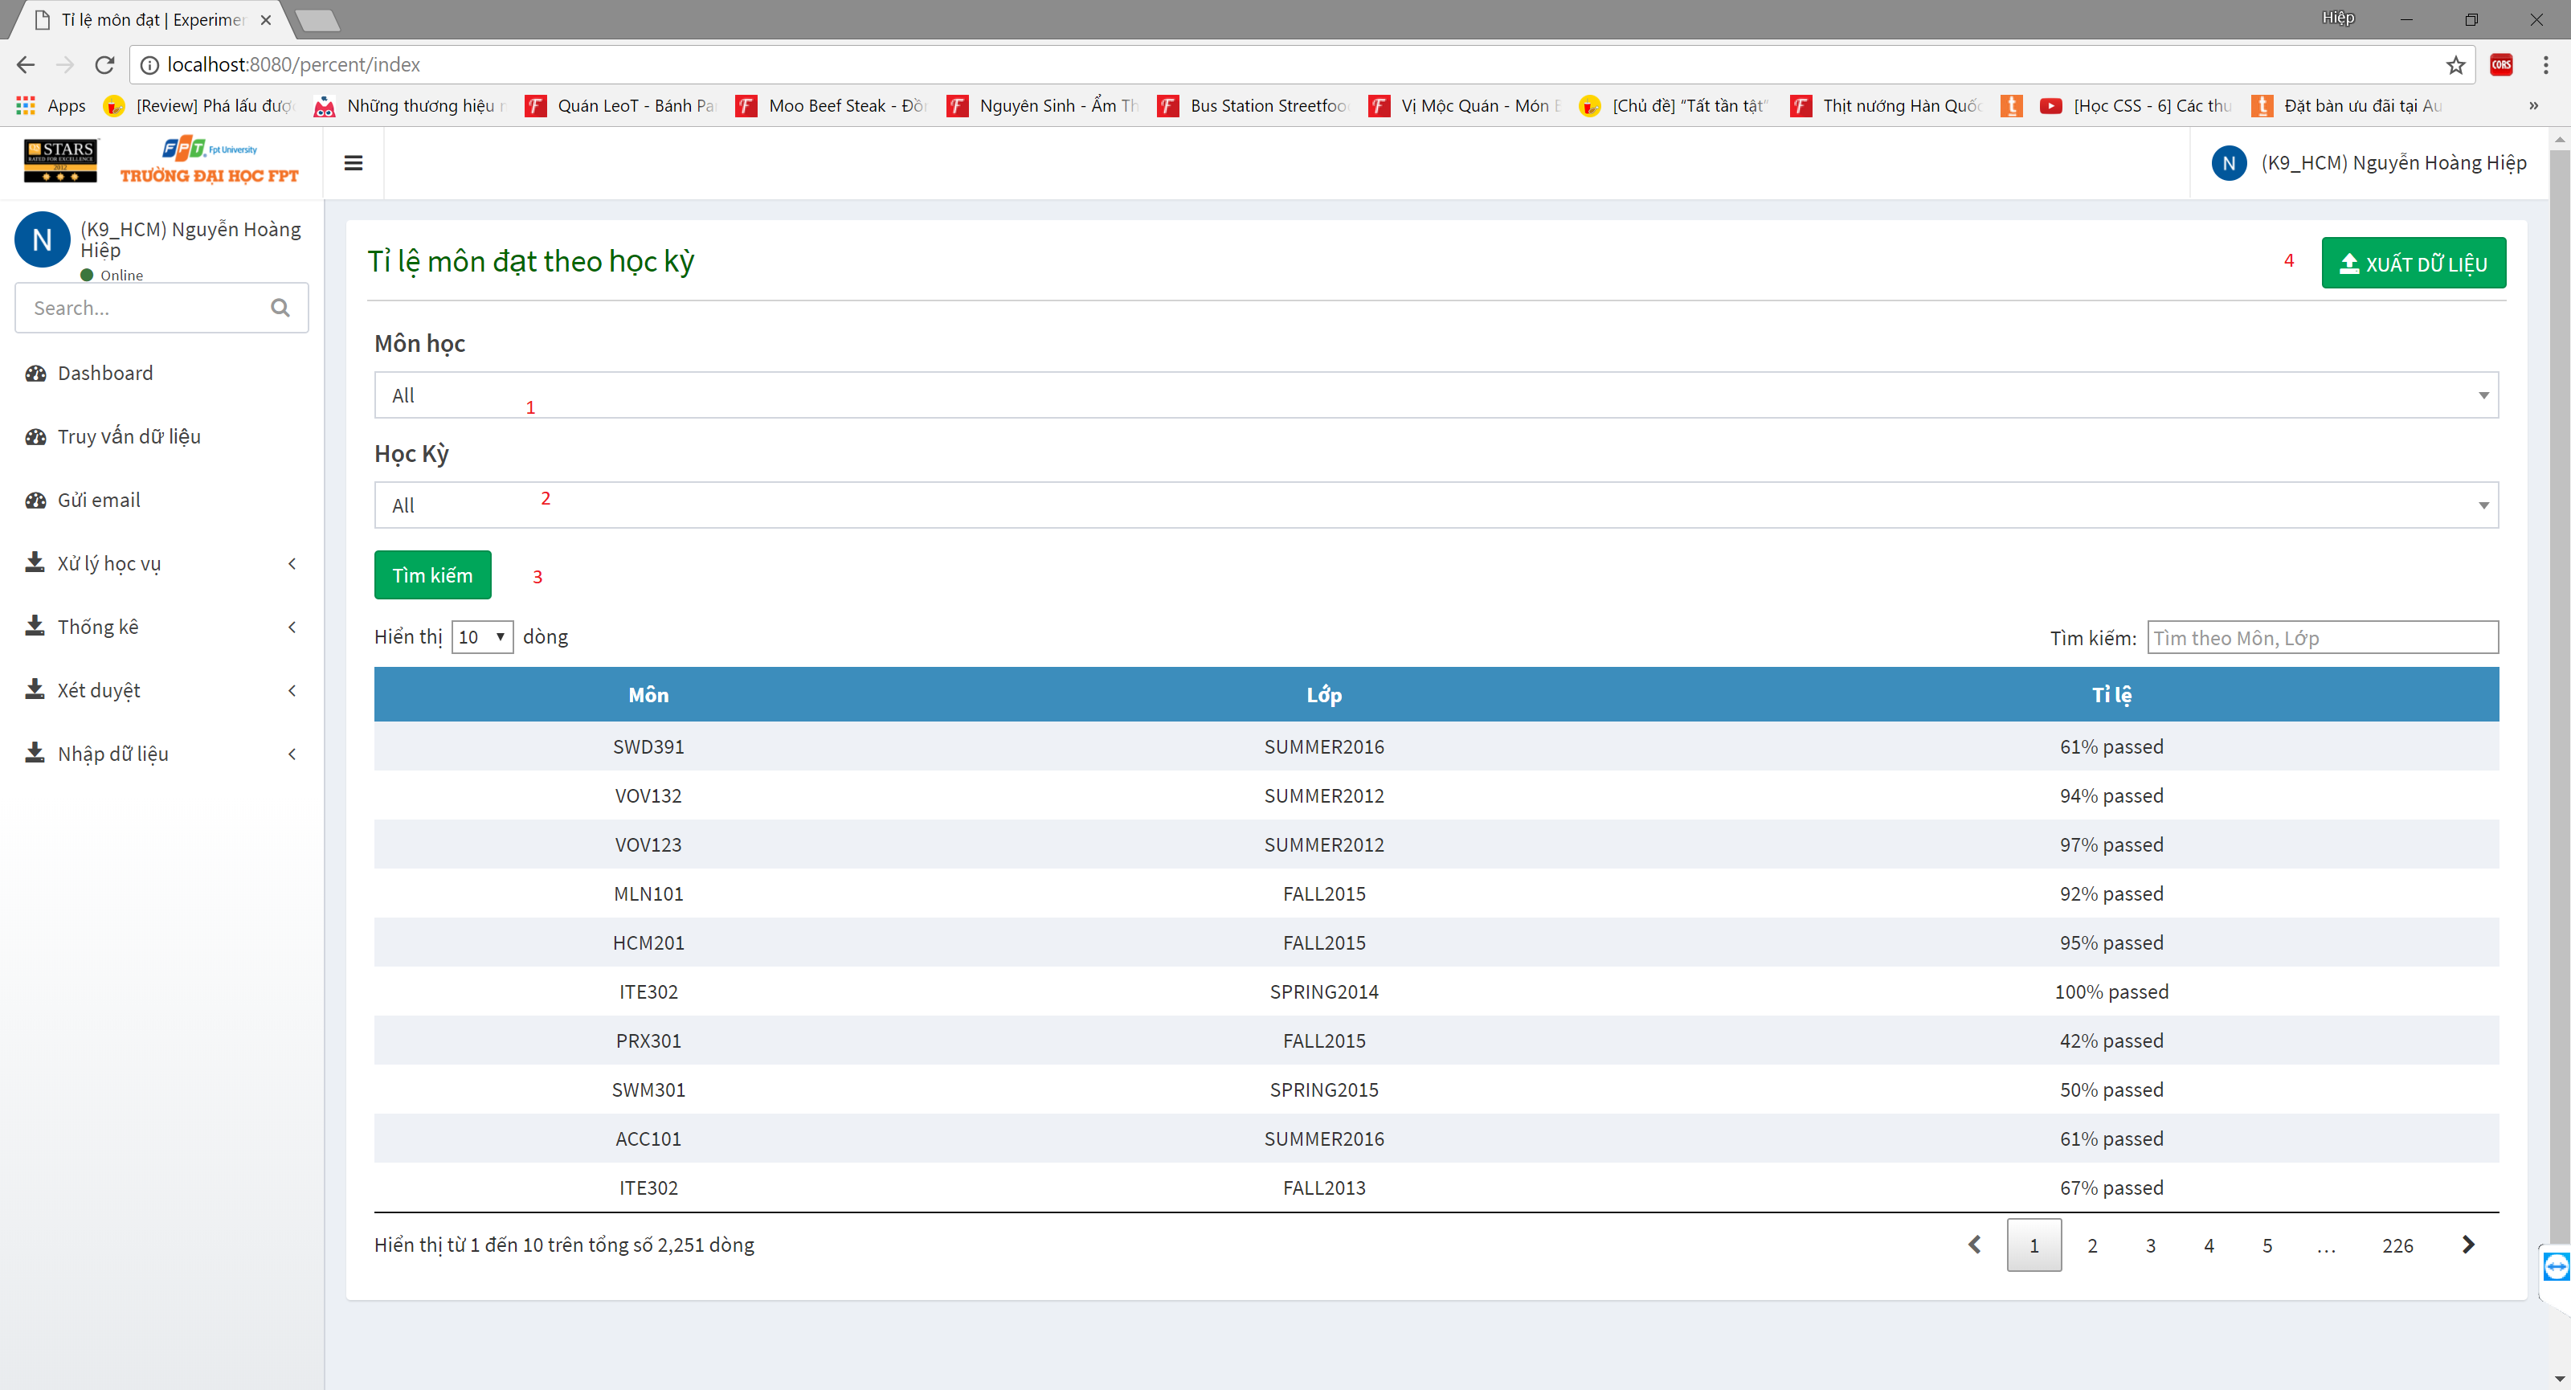

***Buttons/Hyperlinks***

|  |  |  |  |  |
| --- | --- | --- | --- | --- |
| ***No*** | ***Function*** | ***Description*** | ***Validation*** | ***Outcome*** |
| *1* | *Choose subject* | *Choose subject* | *N/A* | *N/A* |
| *2* | *Choose semester* | *Choose semester* | *N/A* | *N/A* |
| *3* | *Search* | *Search with specific cretiria* | *N/A* | *Records are displayed* |
| *4* | *Export* | *Export excel* | *N/A* | *Excel report is exported* |

#### Get prerequisite penalties list

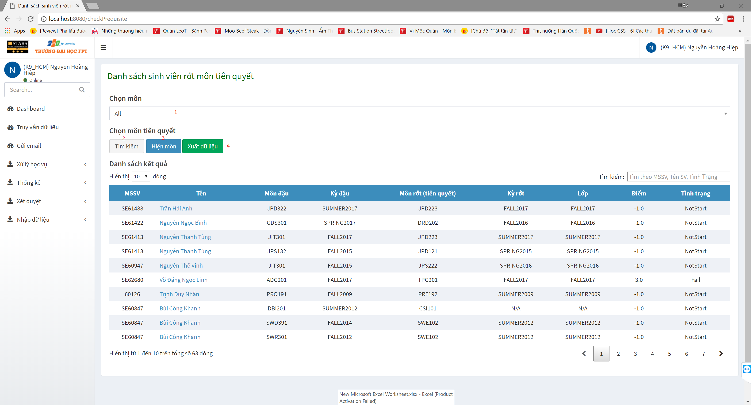

***Buttons/Hyperlinks***

|  |  |  |  |  |
| --- | --- | --- | --- | --- |
| ***No*** | ***Function*** | ***Description*** | ***Validation*** | ***Outcome*** |
| *1* | *Choose subject* | *Choose subject* | *N/A* | *N/A* |
| *2* | *Search* | *Search with specific cretiria* | *N/A* | *Records are displayed* |
| *4* | *Export* | *Export excel* | *N/A* | *Excel report is exported* |
| *3* | *Hide/Show* | *Hide or show all prerequisite subjects* | *N/A* | *All prerequisite subjects is hided / displayed* |

#### Get student’s old curriculum’s subject’s mark

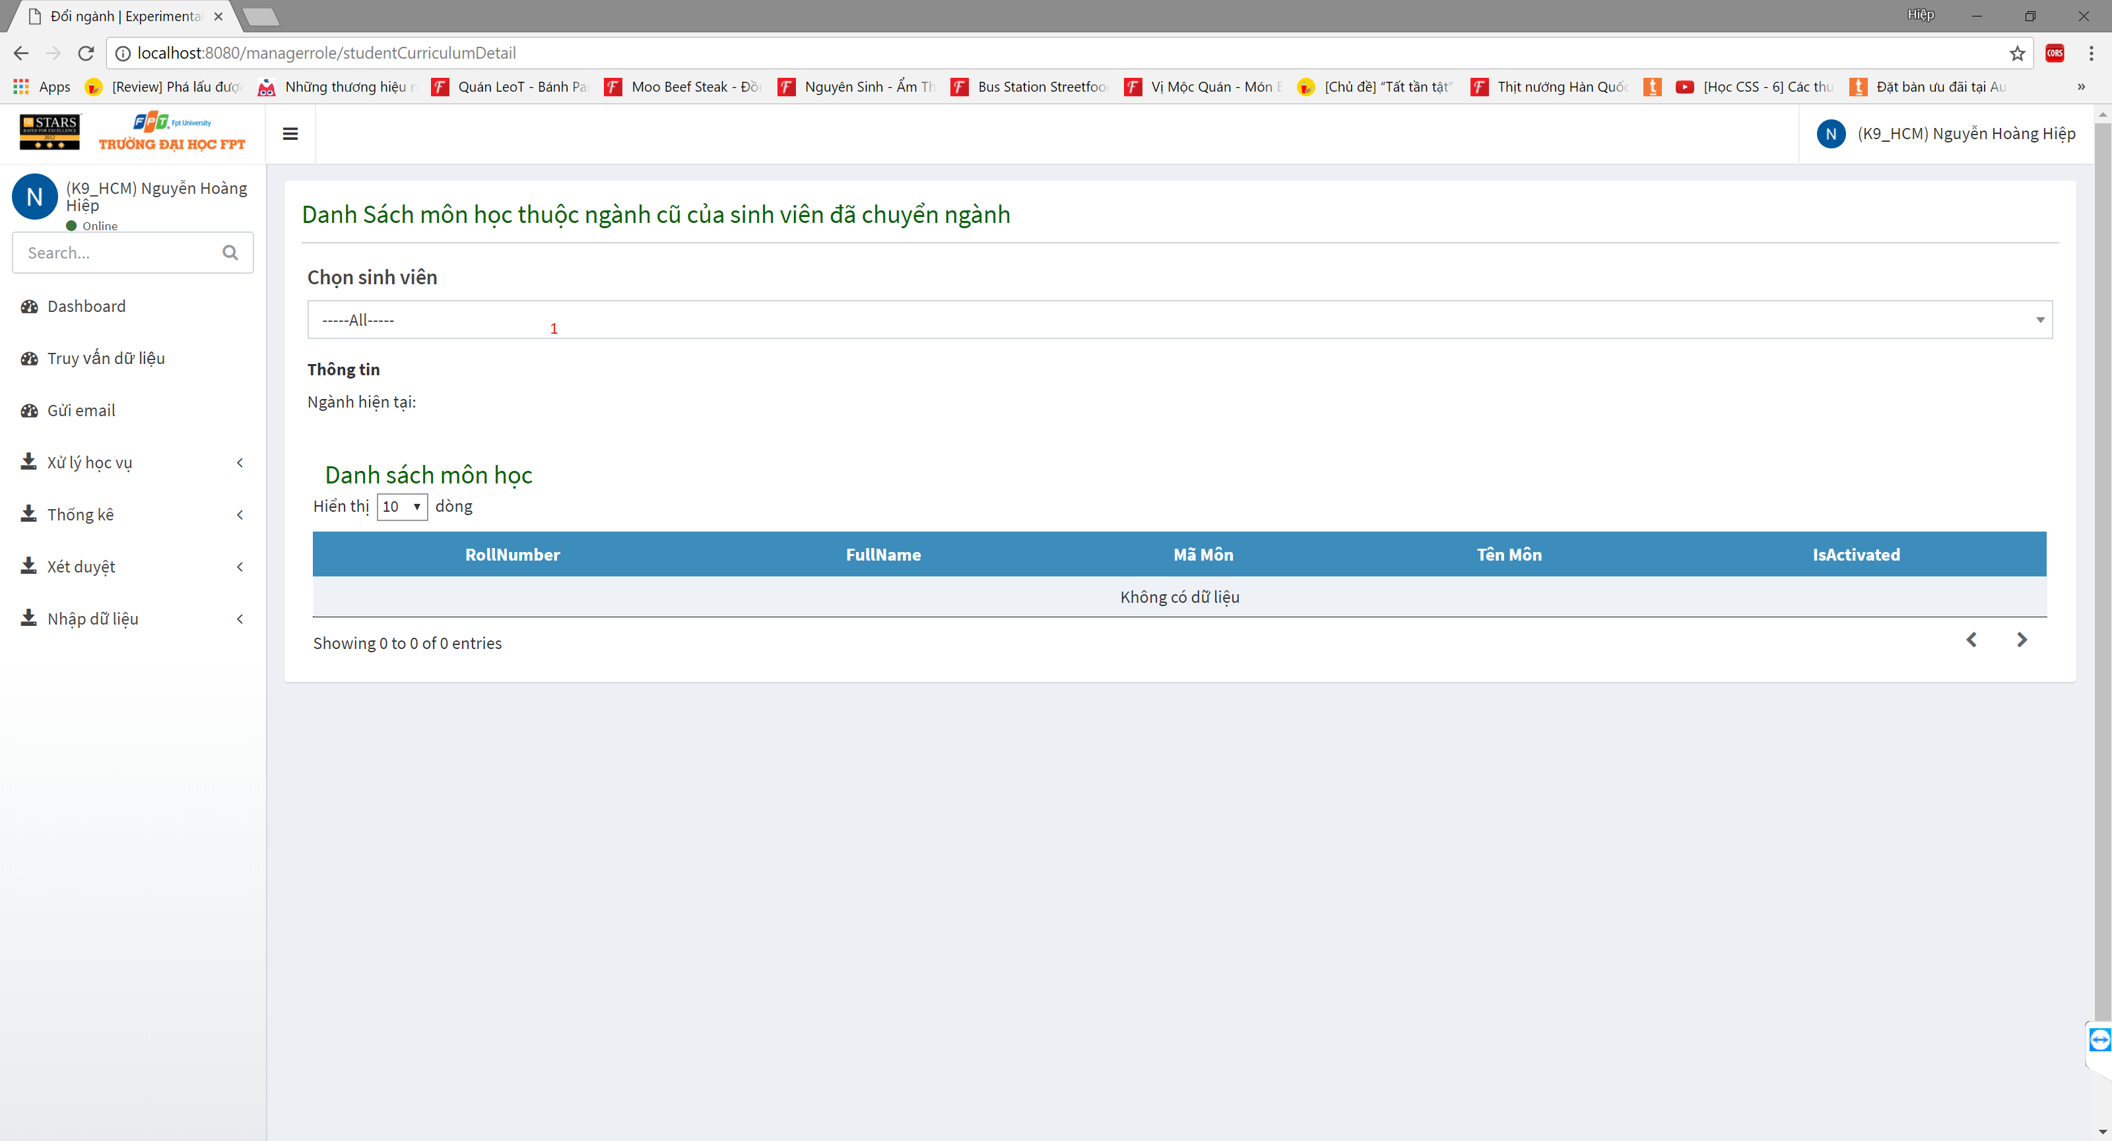

***Buttons/Hyperlinks***

|  |  |  |  |  |
| --- | --- | --- | --- | --- |
| ***No*** | ***Function*** | ***Description*** | ***Validation*** | ***Outcome*** |
| *1* | *Choose student* | *Choose student* | *N/A* | *All record of selected student will be displayed* |

#### Get fail statistic in specific semester

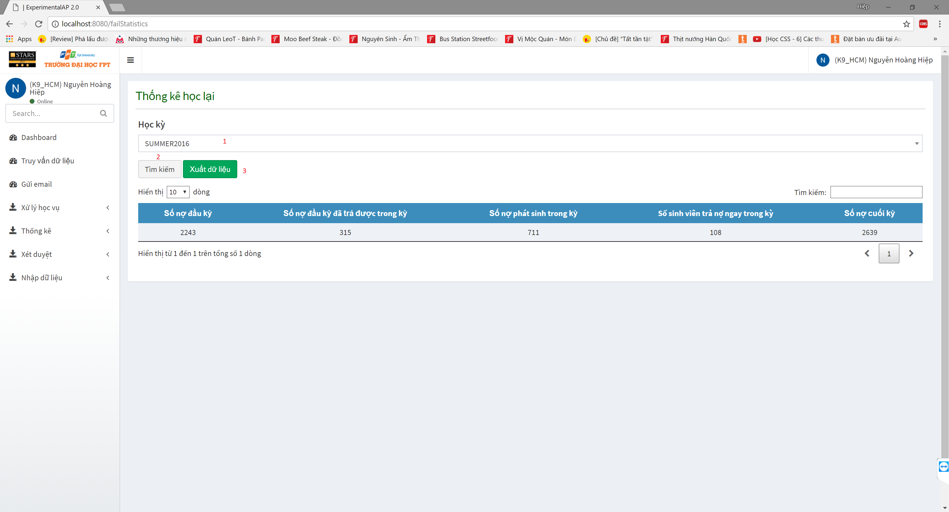

***Buttons/Hyperlinks***

|  |  |  |  |  |
| --- | --- | --- | --- | --- |
| ***No*** | ***Function*** | ***Description*** | ***Validation*** | ***Outcome*** |
| *1* | *Choose semester* | *Choose semester* | *N/A* | *N/A* |
| *2* | *Search* | *Search with selected semester* | *N/A* | *Statistic of selected semester will be displayed* |
| *3* | *Export* | *Export excel report* | *N/A* | *Excel report is exported* |

#### Get studying student list by subject

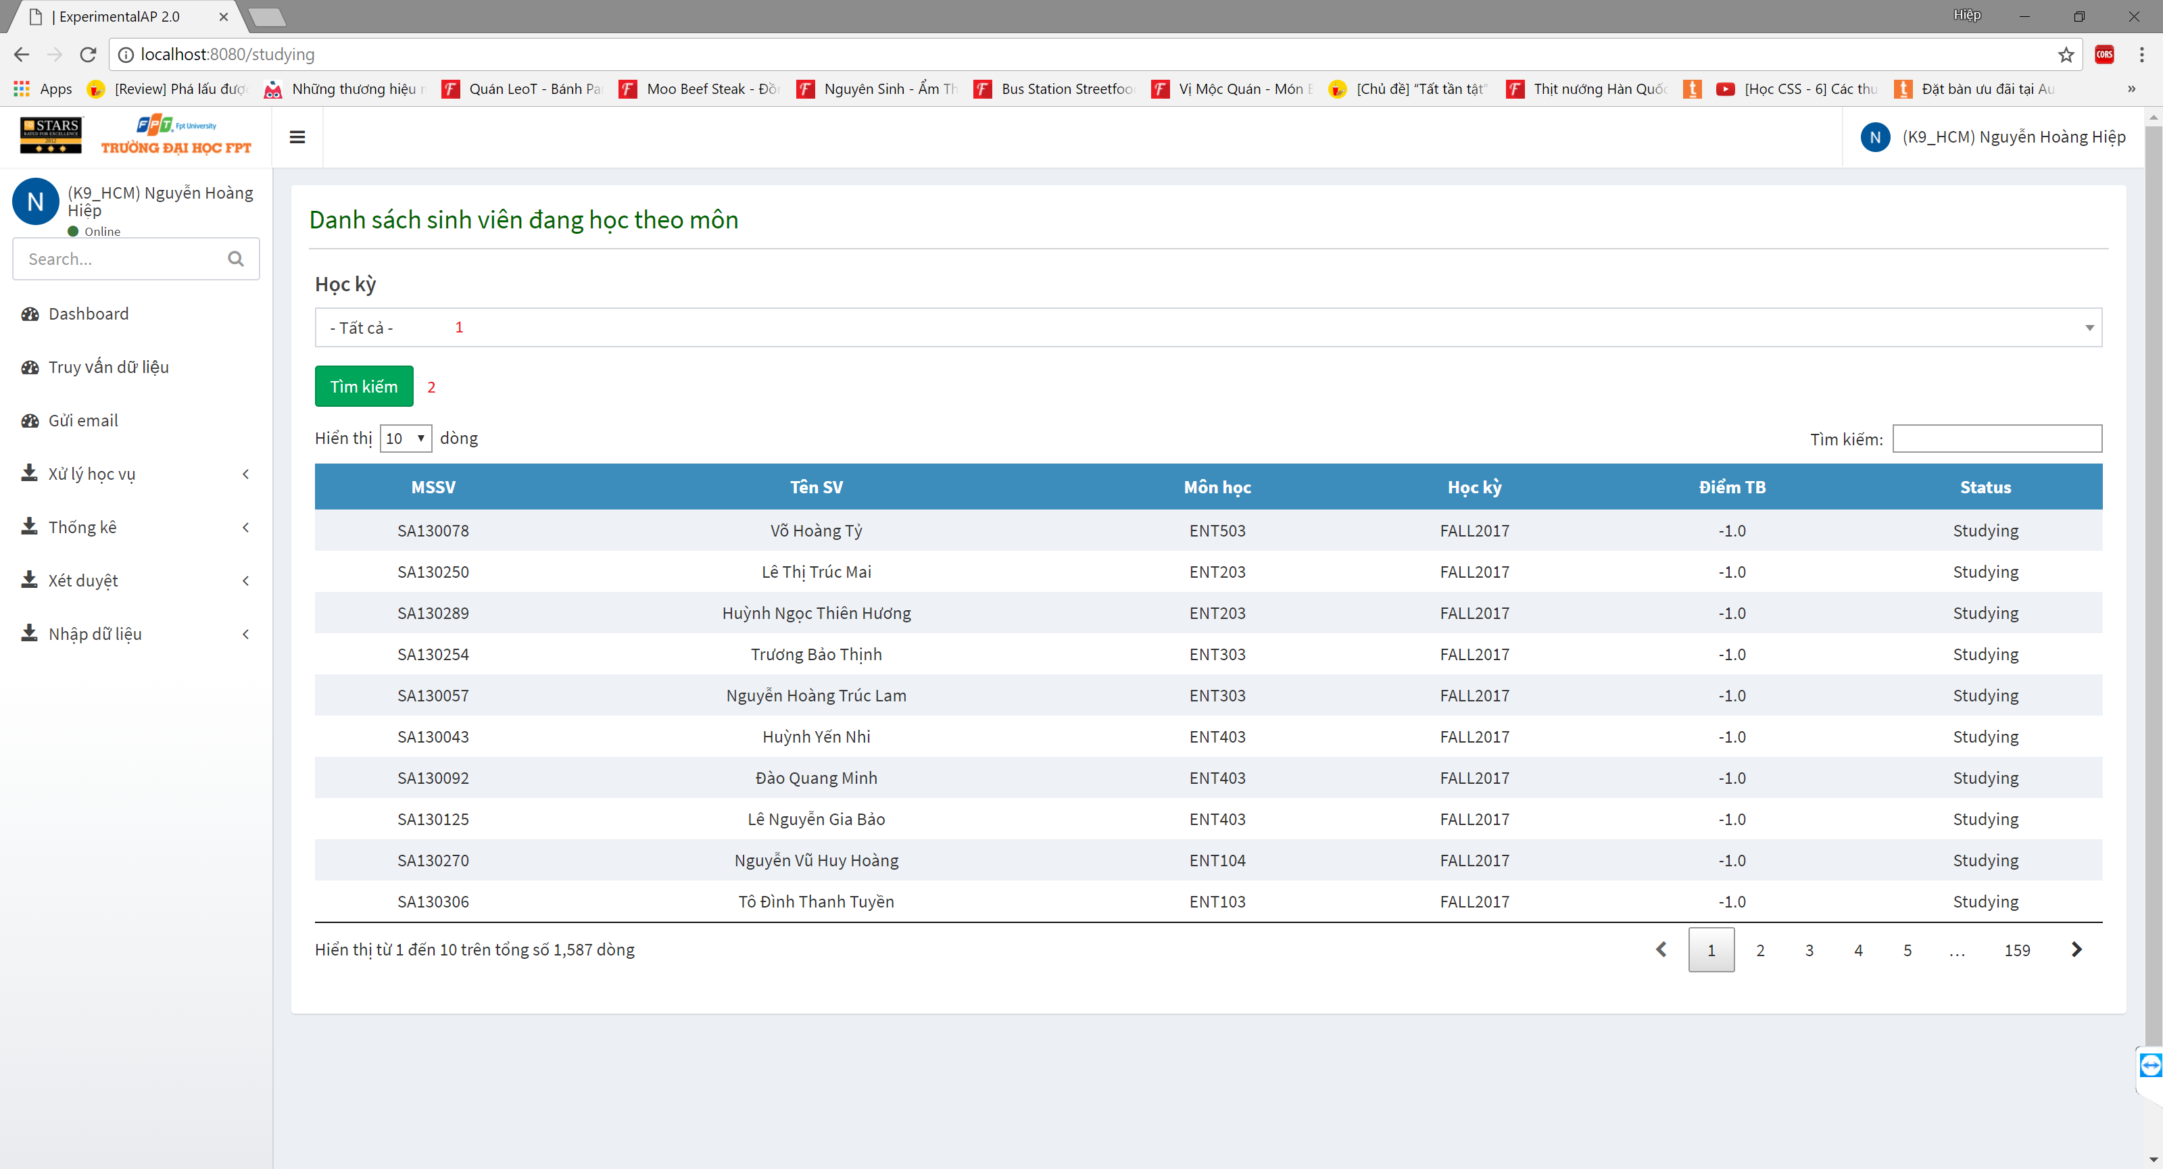

***Buttons/Hyperlinks***

|  |  |  |  |  |
| --- | --- | --- | --- | --- |
| ***No*** | ***Function*** | ***Description*** | ***Validation*** | ***Outcome*** |
| *1* | *Choose semester* | *Choose semester* | *N/A* | *N/A* |
| *2* | *Search* | *Search with selected semester* | *N/A* | *All record with selected semester will be displayed* |

#### Get Average number of student for each subject by semester

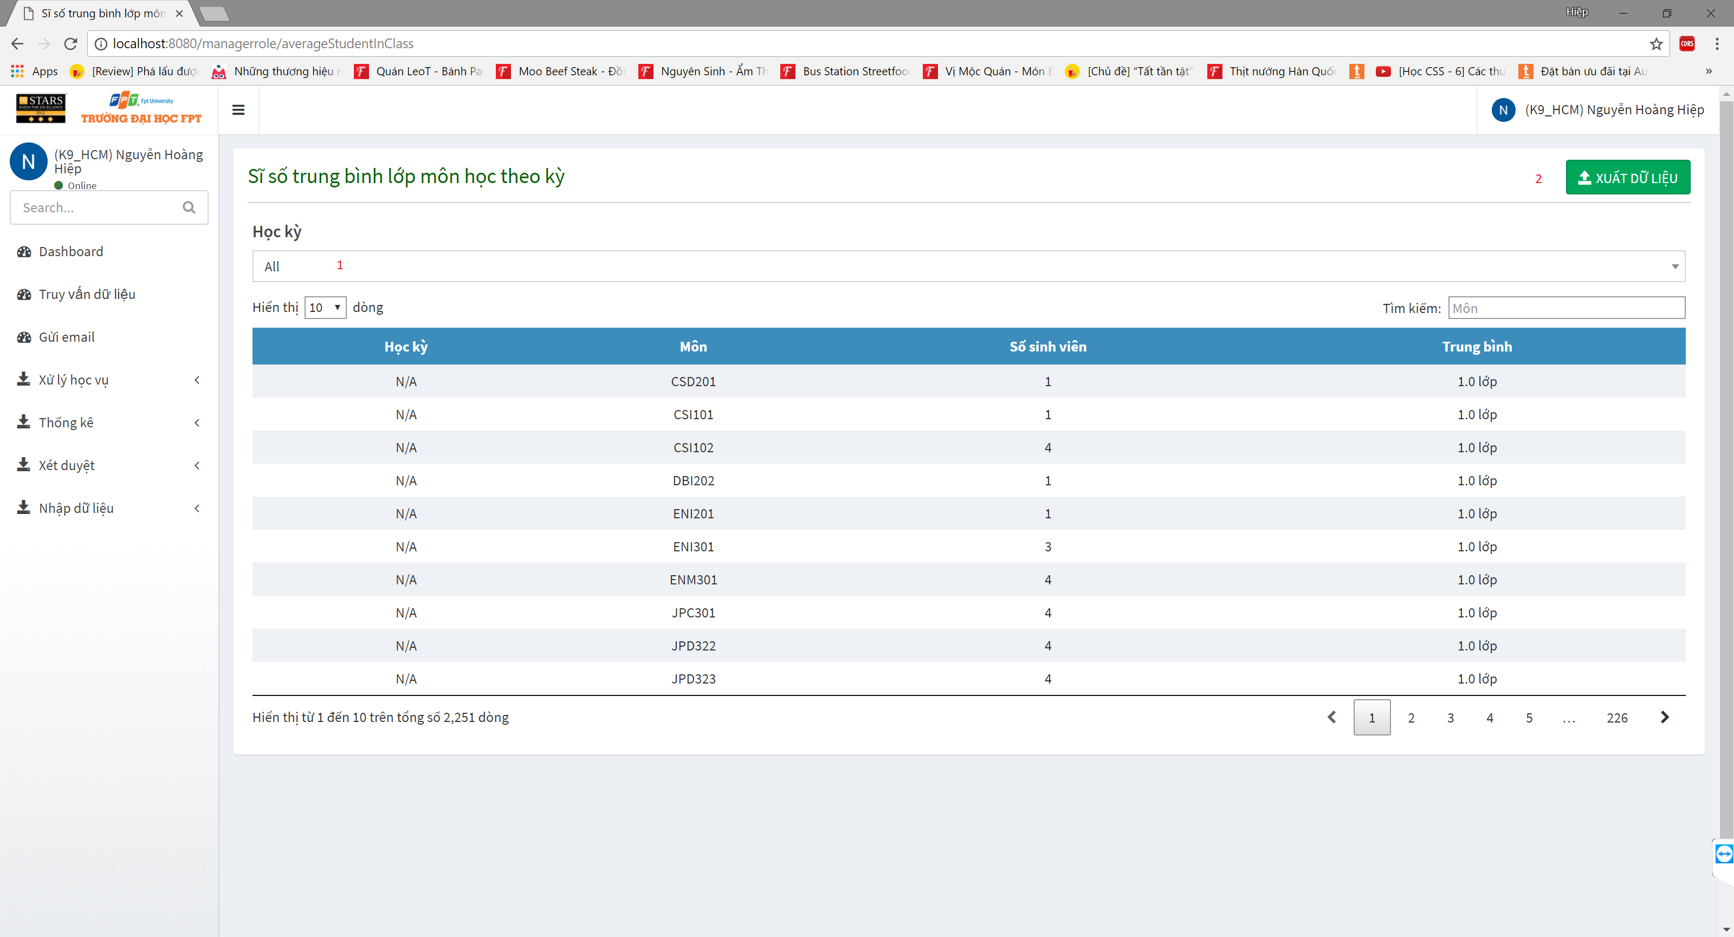

***Buttons/Hyperlinks***

|  |  |  |  |  |
| --- | --- | --- | --- | --- |
| ***No*** | ***Function*** | ***Description*** | ***Validation*** | ***Outcome*** |
| *1* | *Choose semester* | *Choose semester* | *N/A* | *All record with selected semester will be displayed* |
| *2* | *Export* | *Export excel report* | *N/A* | *Excel report is exported* |

### Admin Interface Design

#### 5.5.1 Update account’s role

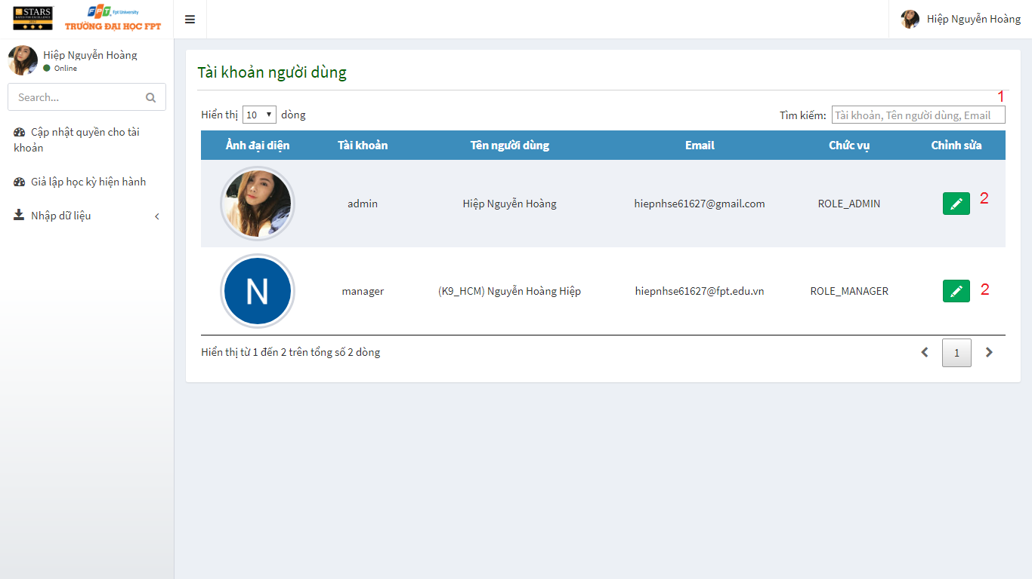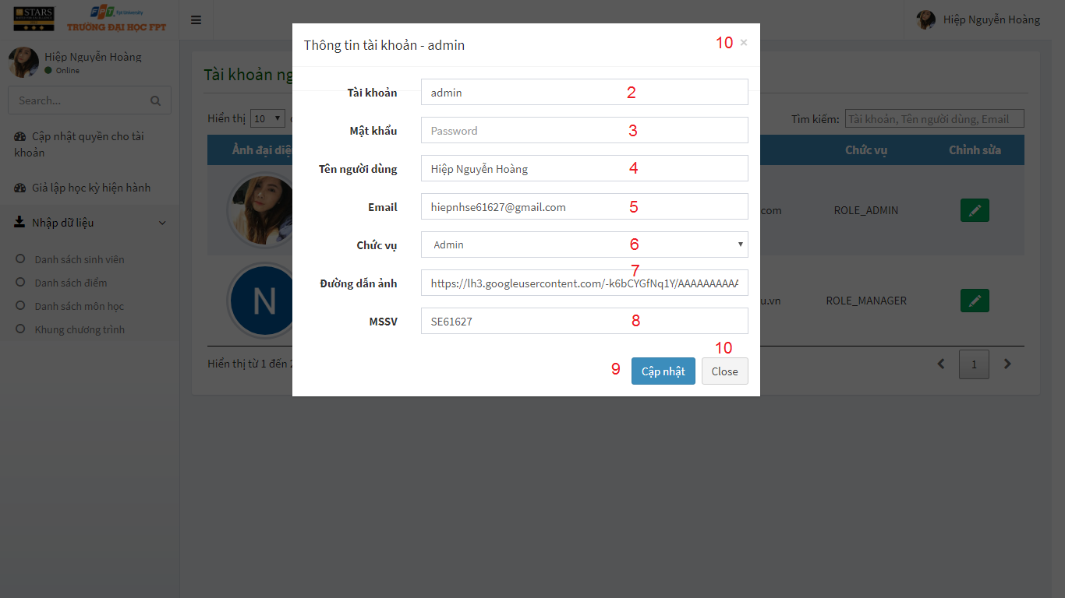

***Fields***

|  |  |  |  |  |  |  |  |
| --- | --- | --- | --- | --- | --- | --- | --- |
| ***No*** | ***Field Name*** | ***Description*** | ***Read only*** | ***Mandatory*** | ***Control Type*** | ***Data Type*** | ***Length*** |
| *1* | *Search value* | *Fill user name, full name or email* | *No* | *No* | *Textbox* | *String* | *N/A* |
| *2* | *Username* | *Fill username* | *No* | *Yes* | *Textbox* | *String* | *N/A* |
| *3* | *Password* | *Fill password* | *No* | *Yes* | *Password* | *String* | *N/A* |
| *4* | *Full name* | *Fill full name* | *No* | *Yes* | *Textbox* | *String* | *N/A* |
| *5* | *Email* | *Fill email* | *No* | *Yes* | *Textbox* | *String* | *N/A* |
| *6* | *Role* | *Choose role* | *No* | *Yes* | *Combobox* | *String* | *N/A* |
| *7* | *Avatar link* | *Fill avatar link* | *No* | *Yes* | *Textbox* | *String* | *N/A* |
| *8* | *Roll number* | *Fill roll number* | *No* | *Yes* | *Textbox* | *String* | *N/A* |

***Buttons/Hyperlinks***

|  |  |  |  |  |
| --- | --- | --- | --- | --- |
| ***No*** | ***Function*** | ***Description*** | ***Validation*** | ***Outcome*** |
| *2* | *Show edit modal* | *Click for showing edit modal* | *N/A* | *Show edit modal* |
| *9* | *Edit account* | *Click for editing account* | *N/A* | *Show returned message* |
| *10* | *Close edit modal* | *Click for closing edit modal* | *N/A* | *Close edit modal* |

#### Simulate semester

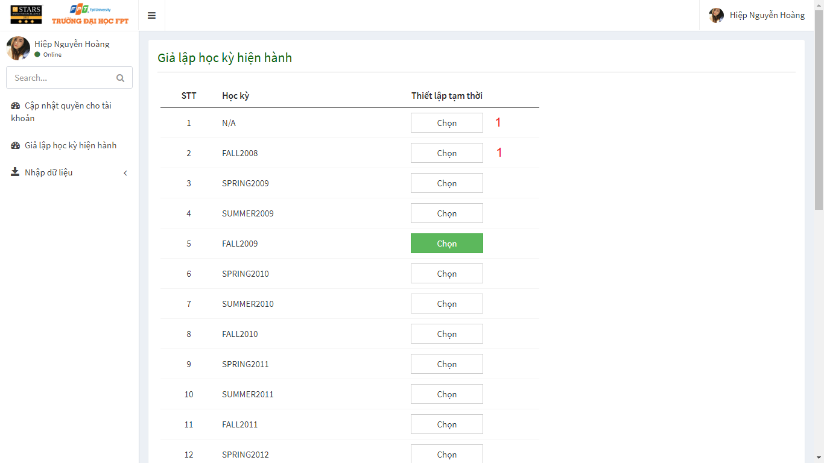

***Buttons/Hyperlinks***

|  |  |  |  |  |
| --- | --- | --- | --- | --- |
| ***No*** | ***Function*** | ***Description*** | ***Validation*** | ***Outcome*** |
| *1* | *Simulate semester* | *Click for activating semester temporary* | *N/A* | *Button will turn green* |

#### Import students

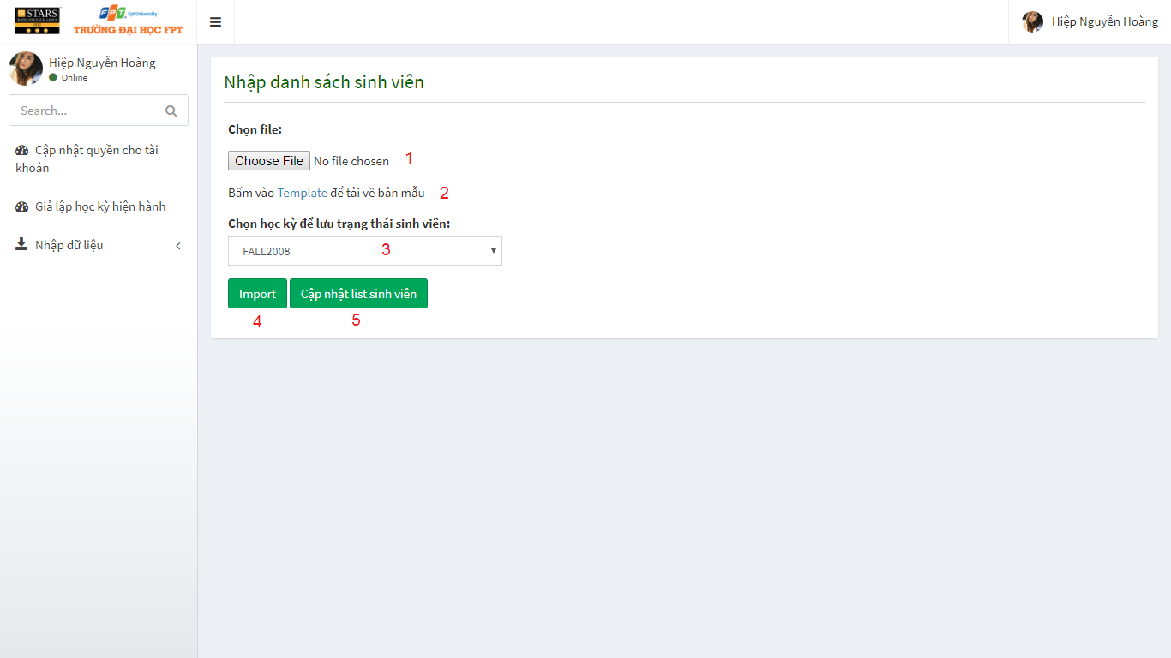

***Fields***

|  |  |  |  |  |  |  |  |
| --- | --- | --- | --- | --- | --- | --- | --- |
| ***No*** | ***Field Name*** | ***Description*** | ***Read only*** | ***Mandatory*** | ***Control Type*** | ***Data Type*** | ***Length*** |
| *3* | *Choose semester* | *Choose semester for updating statuses for students* | *No* | *Yes* | *Combobox* | *String* | *N/A* |

***Buttons/Hyperlinks***

|  |  |  |  |  |
| --- | --- | --- | --- | --- |
| ***No*** | ***Function*** | ***Description*** | ***Validation*** | ***Outcome*** |
| *1* | *Choose file* | *Click to choose file* | *N/A* | *File in computer is selected* |
| *2* | *Download template* | *Click to download template* | *N/A* | *Download file* |
| *3* | *Import* | *Click to import students* | *N/A* | *Show returned message* |
| *4* | *Update* | *Click to update students* | *N/A* | *Show returned message* |

#### Import marks

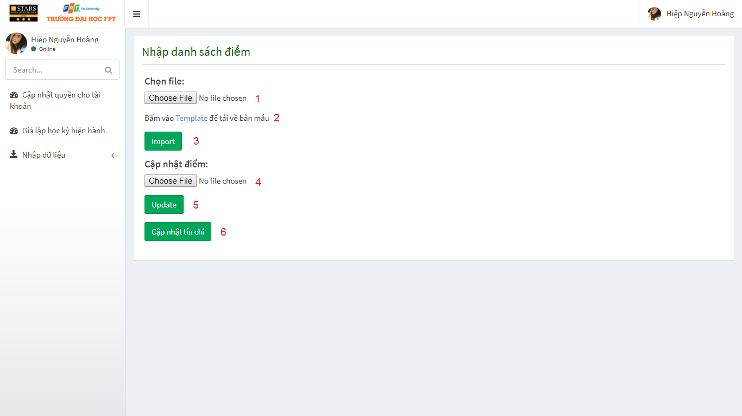

***Buttons/Hyperlinks***

|  |  |  |  |  |
| --- | --- | --- | --- | --- |
| ***No*** | ***Function*** | ***Description*** | ***Validation*** | ***Outcome*** |
| *1* | *Choose file* | *Choose imported file* | *N/A* | *File in computer is selected* |
| *2* | *Download template* | *Click to download template* | *N/A* | *Download file* |
| *3* | *Import marks* | *Click to import marks for students* | *N/A* | *Show returned message* |
| *4* | *Choose file* | *Choose updated file* | *N/A* | *Show returned message* |
| *5* | *Update marks* | *Click to update marks for students* | *N/A* | *Show returned message* |
| *6* | *Update student credits* | *Click to update student credits* | *N/A* | *Show returned message* |

#### Import subjects

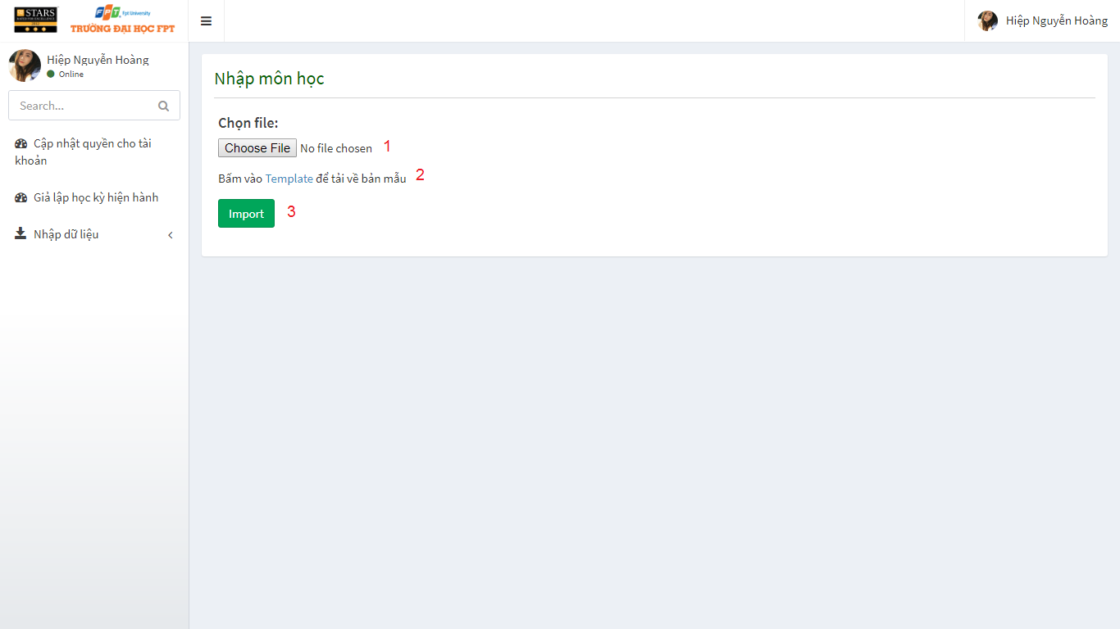

***Buttons/Hyperlinks***

|  |  |  |  |  |
| --- | --- | --- | --- | --- |
| ***No*** | ***Function*** | ***Description*** | ***Validation*** | ***Outcome*** |
| *1* | *Choose file* | *Choose updated file* | *N/A* | *File in computer is selected* |
| *2* | *Download template* | *Click to download template* | *N/A* | *Download file* |
| *3* | *Import subjects* | *Click to import subjects* | *N/A* | *Show returned message* |

#### Import Curriculums

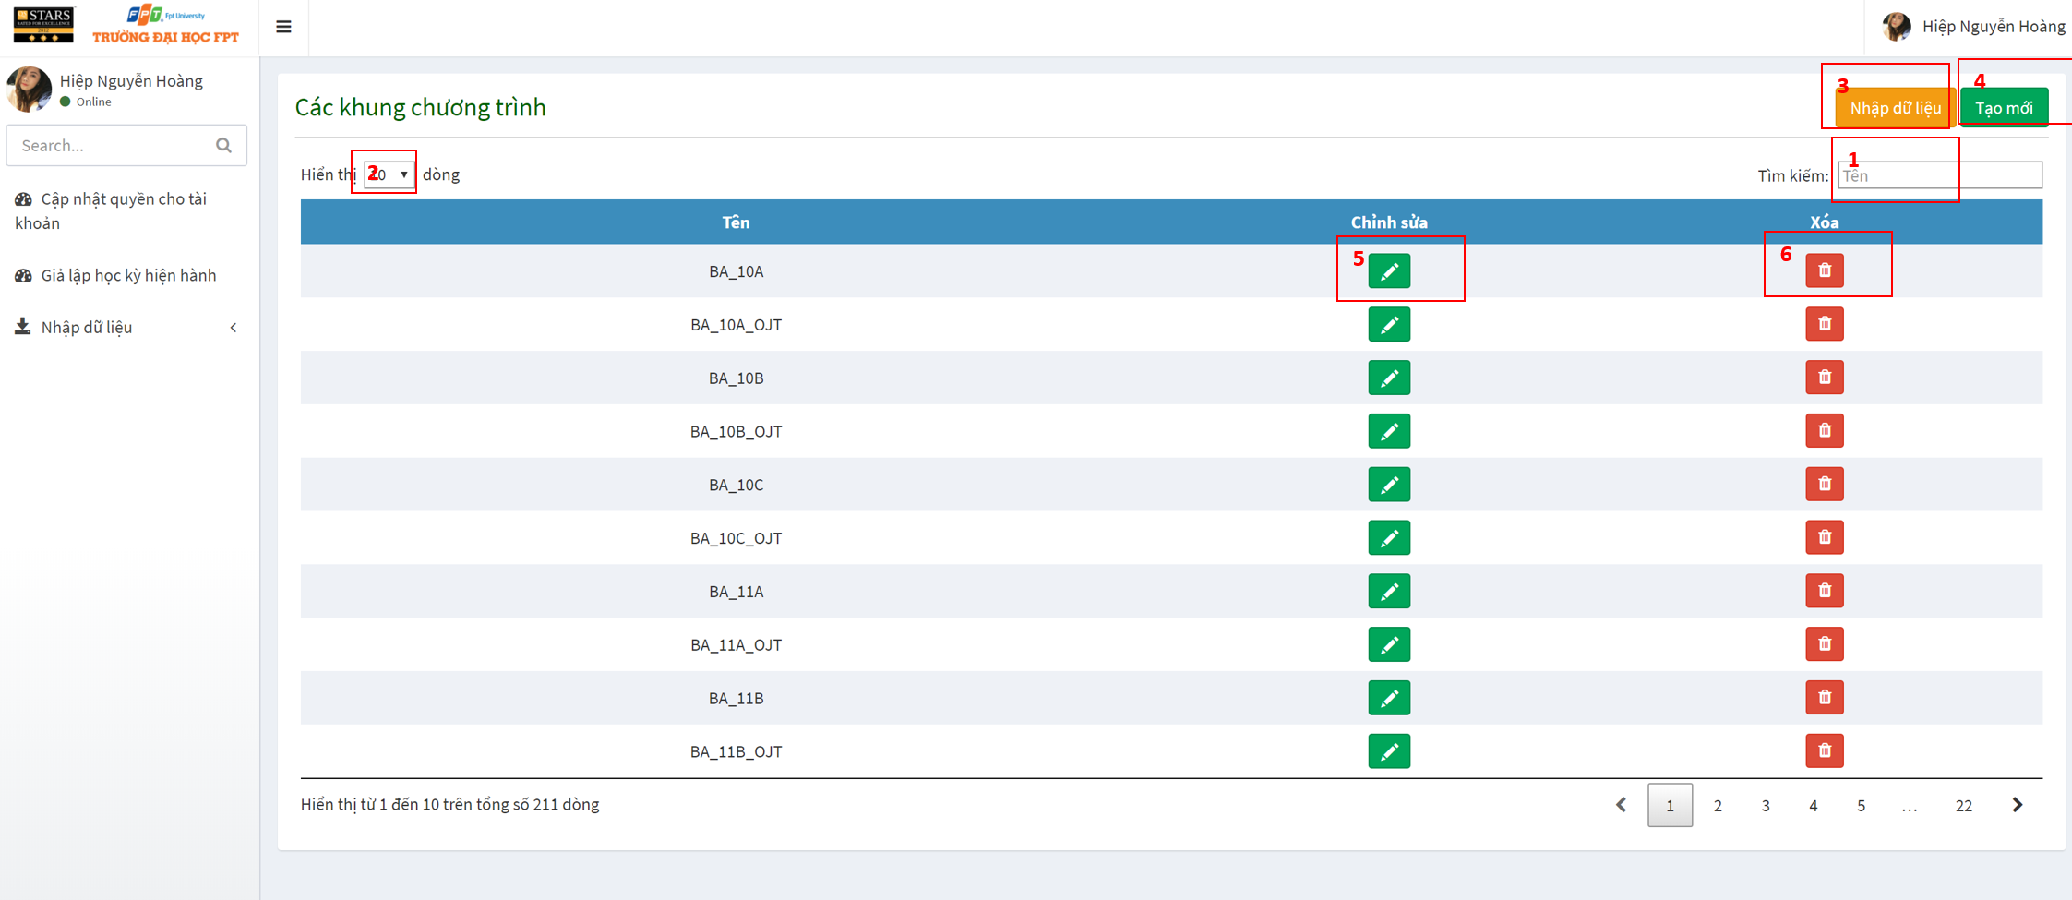

***Fields***

|  |  |  |  |  |  |  |  |
| --- | --- | --- | --- | --- | --- | --- | --- |
| ***No*** | ***Field Name*** | ***Description*** | ***Read only*** | ***Mandatory*** | ***Control Type*** | ***Data Type*** | ***Length*** |
| *1* | *Search* | *Search table by conditions* | *No* | *No* | *Textbox* | *String* | *N/A* |
| *2* | *Choose number of rows* | *Choose number of rows that will be displayed* | *No* | *No* | *Selectbox* | *Number* | *N/A* |

***Buttons/Hyperlinks***

|  |  |  |  |  |
| --- | --- | --- | --- | --- |
| ***No*** | ***Function*** | ***Description*** | ***Validation*** | ***Outcome*** |
| *3* | *Import Curriculums* | *Click to import curriculum’s data* | *N/A* | *A modal will be shown for chosing imported file* |
| *4* | *Create Curriculum* | *Click to create a new curriculum* | *N/A* | *Transfer to create curriculum page* |
| *5* | *Edit Curriculum* | *Click to edit curriculum’s details* | *N/A* | *Transfer to edit curriculum page* |
| *6* | *Delete Curriculum* | *Click to delete a curriculum* | *N/A* | *Show result message* |

### Student Interface Design

#### Get Student’s Details

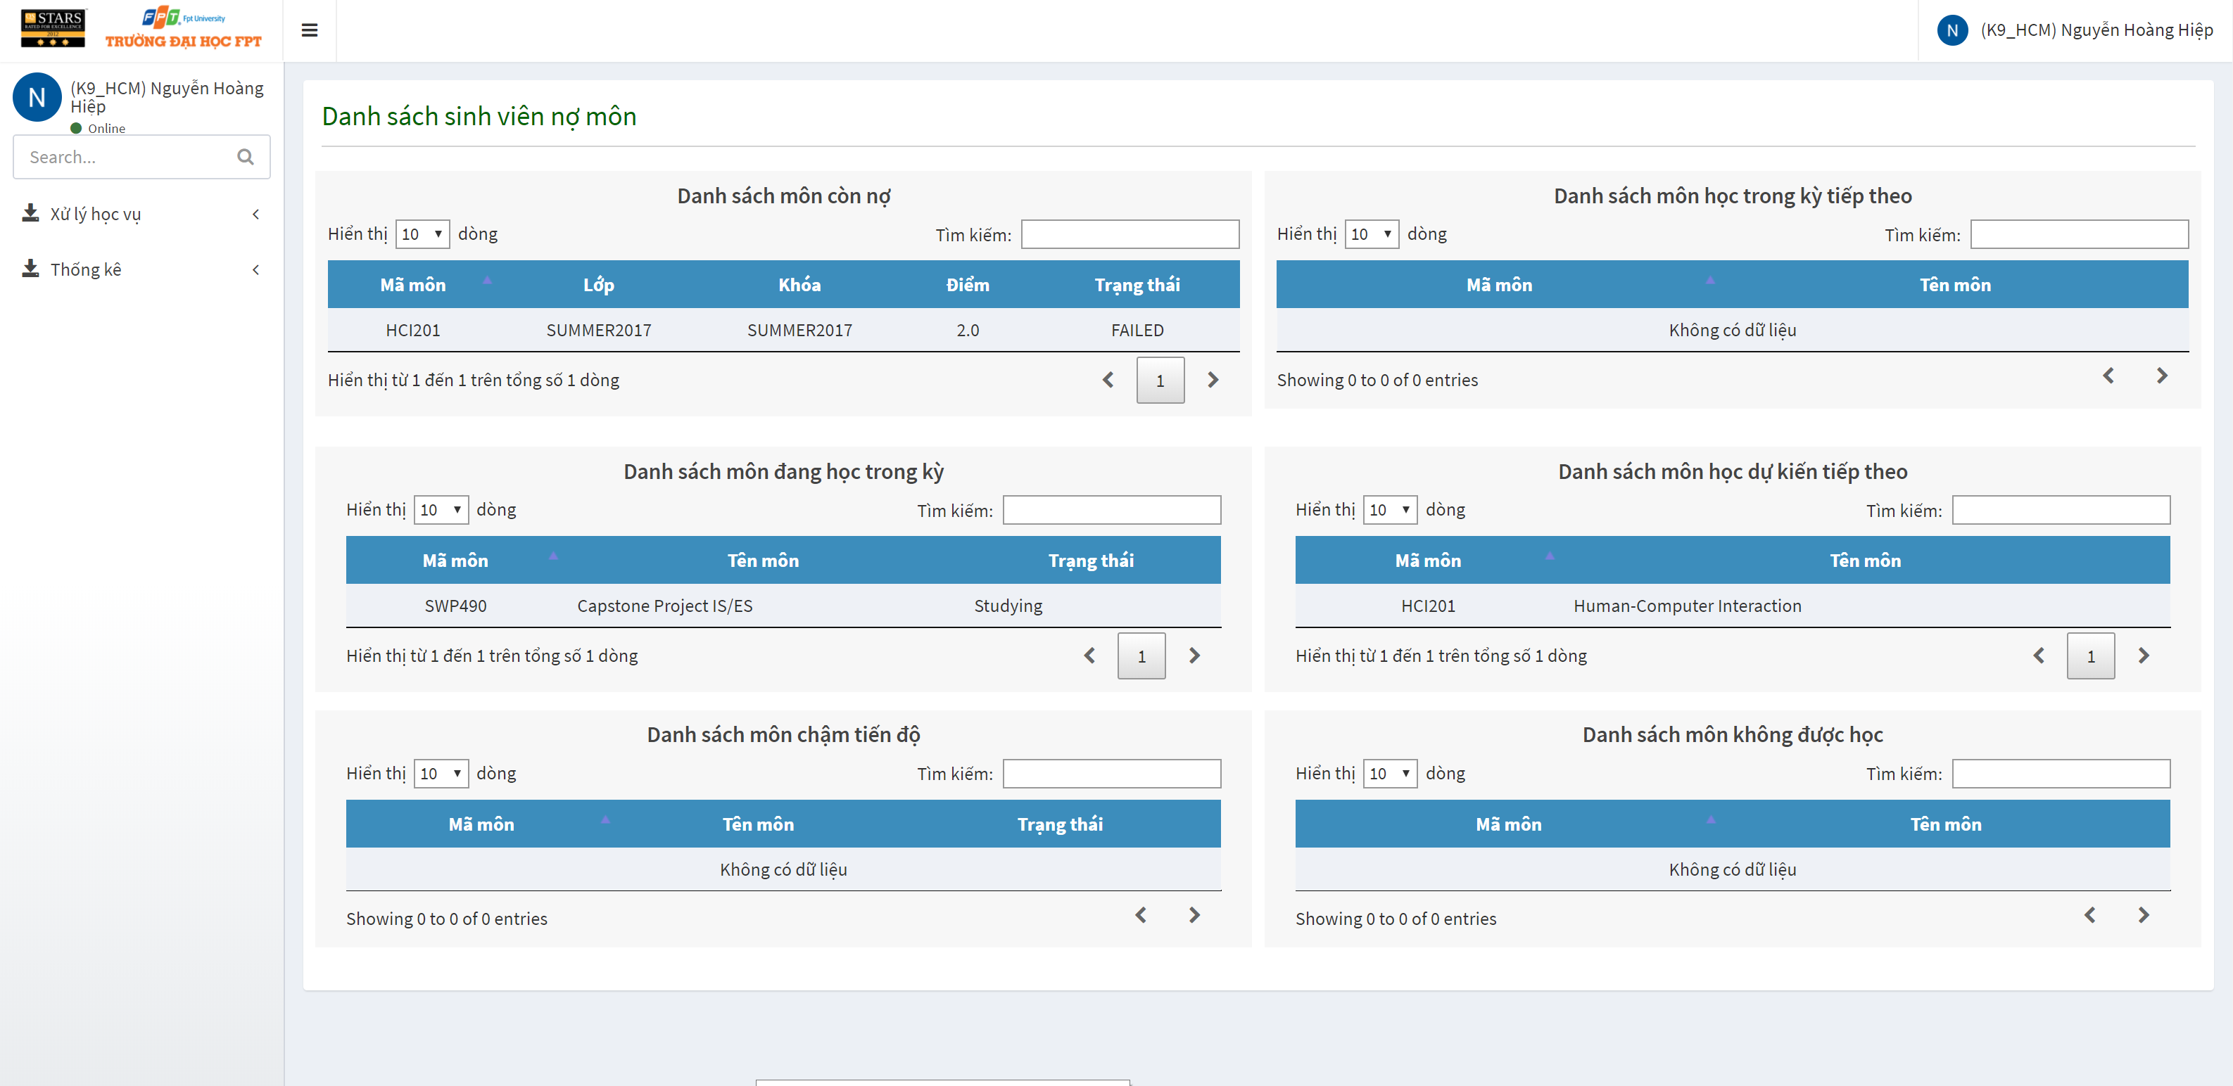

#### Get Student’s marks

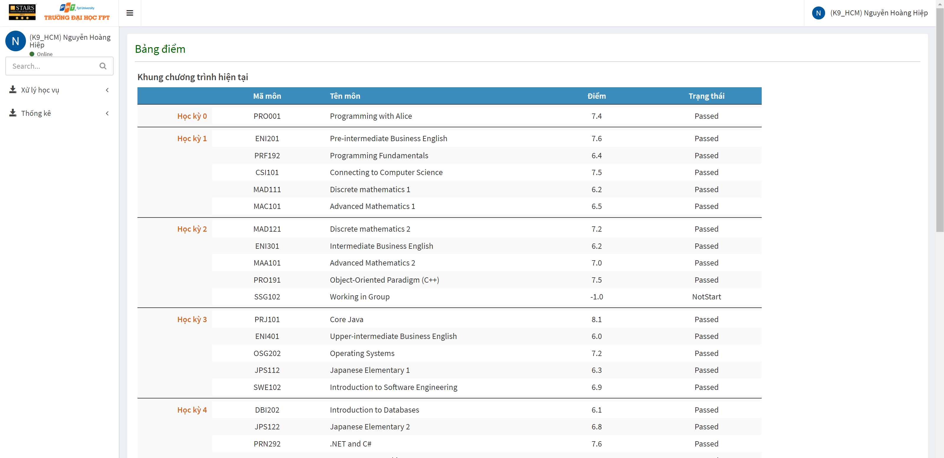

## Database Design

### Entity relationship diagram (ERD)

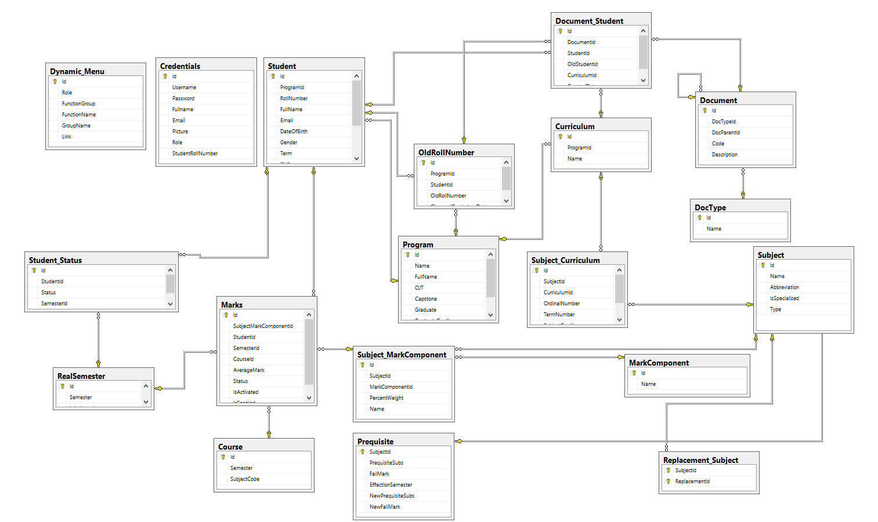

### Data Dictionary

|  |  |
| --- | --- |
| **Entity Data dictionary: describe content of all entities** | |
| Entity Name | Description |
| Dynamic_Menu | Table which contains menu items and menu’s link |
| Credentials | Table which contains all user account |
| Student | Table which contains all students |
| Document_Student | Table which contains all students which was approved for some thing by school. |
| OldRollNumber | Table which contains all student’s old rollnumber |
| Curriculum | Table which contains all school’s curriculum |
| Document | Table which contains all school’s document |
| Doctype | Table which contains type of school’s document |
| StudentStatus | Table which contains all student’s status |
| Program | Table which contains all school’s program |
| Subject_Curriculum | Table which contains all subjects for each curriculum |
| Subject | Table which contains all subject |
| RealSemester | Table which contains all semester |
| Marks | Table which contains all student’s marks, status |
| Subject_MarkComponent | Table which contains all mark component for each subject |
| MarkComponent | Table which contains all mark component |
| Course | Table which contains all school’s course |
| Prequisite | Table which contains all prerequisite subjects and prerequisite constrain |
| ReplacementSubject | Table which contains all replacement subject |

|  |  |  |  |  |
| --- | --- | --- | --- | --- |
| **Entity name** | **Attributes** | **Domain** | **Null** | **Description** |
| Course | Id | int | No | Unique course id |
| Semester | nvarchar(50) | Yes | Real semester |
| SubjectCode | nvarchar(50) | Yes | Subject code |
| Credentials | Id | int | No | Unique account id |
| Username | nvarchar(60) | No | Account’s username |
| Password | nvarchar(60) | No | Account’s password |
| Fullname | nvarchar(MAX) | Yes | Account’s full name |
| Email | nvarchar(MAX) | Yes | Email which registered the account |
| Picture | nvarchar(MAX) | Yes | Link to account picture |
| Role | nvarchar(60) | Yes | Roles of account |
| StudentRollNumber | nvarchar(50) | Yes | Rollnumber if the account’s belong to student |
| Curriculum | Id | int | No | Unique curriculum id |
| ProgramId | int | No | Id of program |
| Name | nvarchar(50) | No | Name of curriculum |
| DocType | Id | int | No | Unique Document Type id |
| Name | nvarchar(50) | Yes | Name of document type |
| Document | Id | int | No | Unique document id |
| DocTypeId | int | No | Id of Document type |
| DocParentId | int | Yes | Id of paren document |
| Code | nvarchar(50) | Yes | Code of document |
| Description | nvarchar(MAX) | Yes | Description of the document |
| Document_Student | Id | int | No | Unique id of documented student |
| DocumentId | int | No | Id of document |
| StudentId | int | Yes | Id of student |
| OldStudentId | int | Yes | Old id of student ( if available) |
| CurriculumId | int | Yes | Id of curriculum |
| CreatedDate | datetime | Yes | Create date of the documented student |
| Dynamic_Menu | Id | int | No | Unique id of menu |
| Role | nvarchar(MAX) | Yes | Role which is set to menu function |
| FunctionGroup | nvarchar(MAX) | Yes | Group of menu function |
| FunctionName | nvarchar(MAX) | Yes | Name of menu function |
| GroupName | nvarchar(MAX) | Yes | Name of menu function’s group |
| Link | nvarchar(MAX) | Yes | Link to menu function |
| MarkComponent | Id | int | No | Unique id of mark component |
| Name | nvarchar(MAX) | Yes | Name of mark component |
| Marks | Id | int | No | Unique id of mark |
| SubjectMarkComponentId | int | Yes | Id of subject mark component |
| StudentId | int | Yes | Id of student |
| SemesterId | int | Yes | Id of real semester |
| CourseId | int | Yes | Id of course which the student’s mark belong to |
| AverageMark | float | Yes | Average mark of student’s subject |
| Status | nvarchar(50) | Yes | Status for each student’s mark |
| IsActivated | bit | Yes | Condition check if student’s mark is available |
| IsEnabled | bit | Yes | Condition check if student’s mark is latest |
| OldRollNumber | Id | int | No | Unique id of student’s old rollnumber |
| ProgramId | int | Yes | Id of program |
| StudentId | int | Yes | Id of student |
| OldRollNumber | nvarchar(50) | Yes | Student’s old rollnumber |
| ChangedCurriculumDate | date | Yes | Date that student’s curriculum had been changed |
| Prequisite | SubjectId | nvarchar(50) | No | Id of subject which is replaced |
| PrequisiteSubs | nvarchar(MAX) | Yes | Subject codes which will replace for specific subject |
| FailMark | int | Yes | Condition checkpoint for constrain |
| EffectionSemester | nvarchar(50) | Yes | Real semester which the replacement constrain will be applied |
| NewPrequisiteSubs | nvarchar(MAX) | Yes | New subject codes which will replace for specific subject |
| NewFailMark | int | Yes | New condition checkpoint for constrain |
| Program | Id | int | No | Unique program id |
| Name | nvarchar(10) | No | Program’s name |
| FullName | nvarchar(50) | Yes | Program’s fullname |
| OJT | int | Yes | Percentage of completion to acquire OJT course |
| Capstone | int | Yes | Percentage of completion to acquire Capstone project course |
| Graduate | int | Yes | Percentage of completion to gradute |
| GraduateCredits | int | Yes | Minimum credits required to gradute |
| SpecializedCredits | int | Yes | Specific specialized credits for program |
| RealSemester | Id | int | No | Unique real semester id |
| Semester | nvarchar(50) | Yes | Semester name |
| IsActivated | bit | Yes | Condition check if the semester is available |
| Replacement_Subject | SubjectId | nvarchar(50) | No | Subject code which will be replaced |
| ReplacementId | nvarchar(50) | No | Subject code which will replace for specific subject |
| Student | Id | int | No | Unique student id |
| ProgramId | int | Yes | Id of program |
| RollNumber | nvarchar(50) | No | Student rollnumber |
| FullName | nvarchar(150) | Yes | Student’s fullname |
| Email | nvarchar(255) | Yes | Student’s email address |
| DateOfBirth | datetime | Yes | Student’s date of birth |
| Gender | bit | Yes | Student’s gender |
| Term | int | Yes | Student’s current term number |
| Shift | nvarchar(5) | Yes | Student’s course’s shift |
| PayRollClass | nvarchar(50) | Yes | Student’s class by specific course |
| PassCredits | int | Yes | Total number of credits the student had passed |
| PassFailCredits | int | Yes | Total number of credits the student had learned |
| PassFailAverageMark | float | Yes | Average mark from all student’s mark records. |
| Student_Status | Id | int | No | Unique status id |
| StudentId | int | Yes | Student id |
| Status | nvarchar(50) | Yes | Status |
| SemesterId | int | Yes | Id of real semester |
| Subject | Id | nvarchar(50) | No | Unique subject id |
| Name | nvarchar(255) | Yes | Subject’s name |
| Abbreviation | nvarchar(255) | Yes | Subject’s abbreviation |
| IsSpecialized | bit | Yes | Condition if the subject is specialized subject |
| Type | int | Yes | Subject’s type |
| Subject_Curriculum | Id | int | No | Unique id of subject by curriculum |
| SubjectId | nvarchar(50) | Yes | Id of subject |
| CurriculumId | int | Yes | Id of curriculum |
| OrdinalNumber | int | Yes | Numerical order |
| TermNumber | int | Yes | Specific term number |
| SubjectCredits | int | Yes | Subject’s credits |
| Required | bit | Yes | Condition check if the subject is required for specific constrain. |
| Subject_MarkComponent | Id | int | No | Unique id of subject’s mark component |
| SubjectId | nvarchar(50) | Yes | Id of subject |
| MarkComponentId | int | Yes | Id of mark component |
| PercentWeight | float | Yes | Percentage of mark component for the subject |
| Name | nvarchar(MAX) | Yes | Name of subject mark component |

## Algorithms

* N/A

# System Implementation & Test

## Introduction

### Overview

Test có người dùng đi kèm và trực tiếp trên dữ liệu thực

### Test Approach

<Phương pháp kiểm thử của nhóm : thực tế trên dữ liệu thực và có người dùng đi kèm theo hướng black box và sử dụng test song song với hệ thống cũ – Back to Back testing>

## Database Relationship Diagram

### Physical Diagram



### Data Dictionary

|  |  |
| --- | --- |
| **Entity Data dictionary: describe content of all entities** | |
| Entity Name | Description |
| Dynamic_Menu | Table which contains menu items and menu’s link |
| Credentials | Table which contains all user account |
| Student | Table which contains all students |
| Document_Student | Table which contains all students which was approved for some thing by school. |
| OldRollNumber | Table which contains all student’s old rollnumber |
| Curriculum | Table which contains all school’s curriculum |
| Document | Table which contains all school’s document |
| Doctype | Table which contains type of school’s document |
| StudentStatus | Table which contains all student’s status |
| Program | Table which contains all school’s program |
| Subject_Curriculum | Table which contains all subjects for each curriculum |
| Subject | Table which contains all subject |
| RealSemester | Table which contains all semester |
| Marks | Table which contains all student’s marks, status |
| Subject_MarkComponent | Table which contains all mark component for each subject |
| MarkComponent | Table which contains all mark component |
| Course | Table which contains all school’s course |
| Prequisite | Table which contains all prerequisite subjects and prerequisite constrain |
| ReplacementSubject | Table which contains all replacement subject |

|  |  |  |  |  |
| --- | --- | --- | --- | --- |
| **Entity name** | **Attributes** | **Domain** | **Null** | **Description** |
| Course | Id | int | No | Unique course id |
| Semester | nvarchar(50) | Yes | Real semester |
| SubjectCode | nvarchar(50) | Yes | Subject code |
| Credentials | Id | int | No | Unique account id |
| Username | nvarchar(60) | No | Account’s username |
| Password | nvarchar(60) | No | Account’s password |
| Fullname | nvarchar(MAX) | Yes | Account’s full name |
| Email | nvarchar(MAX) | Yes | Email which registered the account |
| Picture | nvarchar(MAX) | Yes | Link to account picture |
| Role | nvarchar(60) | Yes | Roles of account |
| StudentRollNumber | nvarchar(50) | Yes | Rollnumber if the account’s belong to student |
| Curriculum | Id | int | No | Unique curriculum id |
| ProgramId | int | No | Id of program |
| Name | nvarchar(50) | No | Name of curriculum |
| DocType | Id | int | No | Unique Document Type id |
| Name | nvarchar(50) | Yes | Name of document type |
| Document | Id | int | No | Unique document id |
| DocTypeId | int | No | Id of Document type |
| DocParentId | int | Yes | Id of paren document |
| Code | nvarchar(50) | Yes | Code of document |
| Description | nvarchar(MAX) | Yes | Description of the document |
| Document_Student | Id | int | No | Unique id of documented student |
| DocumentId | int | No | Id of document |
| StudentId | int | Yes | Id of student |
| OldStudentId | int | Yes | Old id of student ( if available) |
| CurriculumId | int | Yes | Id of curriculum |
| CreatedDate | datetime | Yes | Create date of the documented student |
| Dynamic_Menu | Id | int | No | Unique id of menu |
| Role | nvarchar(MAX) | Yes | Role which is set to menu function |
| FunctionGroup | nvarchar(MAX) | Yes | Group of menu function |
| FunctionName | nvarchar(MAX) | Yes | Name of menu function |
| GroupName | nvarchar(MAX) | Yes | Name of menu function’s group |
| Link | nvarchar(MAX) | Yes | Link to menu function |
| MarkComponent | Id | int | No | Unique id of mark component |
| Name | nvarchar(MAX) | Yes | Name of mark component |
| Marks | Id | int | No | Unique id of mark |
| SubjectMarkComponentId | int | Yes | Id of subject mark component |
| StudentId | int | Yes | Id of student |
| SemesterId | int | Yes | Id of real semester |
| CourseId | int | Yes | Id of course which the student’s mark belong to |
| AverageMark | float | Yes | Average mark of student’s subject |
| Status | nvarchar(50) | Yes | Status for each student’s mark |
| IsActivated | bit | Yes | Condition check if student’s mark is available |
| IsEnabled | bit | Yes | Condition check if student’s mark is latest |
| OldRollNumber | Id | int | No | Unique id of student’s old rollnumber |
| ProgramId | int | Yes | Id of program |
| StudentId | int | Yes | Id of student |
| OldRollNumber | nvarchar(50) | Yes | Student’s old rollnumber |
| ChangedCurriculumDate | date | Yes | Date that student’s curriculum had been changed |
| Prequisite | SubjectId | nvarchar(50) | No | Id of subject which is replaced |
| PrequisiteSubs | nvarchar(MAX) | Yes | Subject codes which will replace for specific subject |
| FailMark | int | Yes | Condition checkpoint for constrain |
| EffectionSemester | nvarchar(50) | Yes | Real semester which the replacement constrain will be applied |
| NewPrequisiteSubs | nvarchar(MAX) | Yes | New subject codes which will replace for specific subject |
| NewFailMark | int | Yes | New condition checkpoint for constrain |
| Program | Id | int | No | Unique program id |
| Name | nvarchar(10) | No | Program’s name |
| FullName | nvarchar(50) | Yes | Program’s fullname |
| OJT | int | Yes | Percentage of completion to acquire OJT course |
| Capstone | int | Yes | Percentage of completion to acquire Capstone project course |
| Graduate | int | Yes | Percentage of completion to gradute |
| GraduateCredits | int | Yes | Minimum credits required to gradute |
| SpecializedCredits | int | Yes | Specific specialized credits for program |
| RealSemester | Id | int | No | Unique real semester id |
| Semester | nvarchar(50) | Yes | Semester name |
| IsActivated | bit | Yes | Condition check if the semester is available |
| Replacement_Subject | SubjectId | nvarchar(50) | No | Subject code which will be replaced |
| ReplacementId | nvarchar(50) | No | Subject code which will replace for specific subject |
| Student | Id | int | No | Unique student id |
| ProgramId | int | Yes | Id of program |
| RollNumber | nvarchar(50) | No | Student rollnumber |
| FullName | nvarchar(150) | Yes | Student’s fullname |
| Email | nvarchar(255) | Yes | Student’s email address |
| DateOfBirth | datetime | Yes | Student’s date of birth |
| Gender | bit | Yes | Student’s gender |
| Term | int | Yes | Student’s current term number |
| Shift | nvarchar(5) | Yes | Student’s course’s shift |
| PayRollClass | nvarchar(50) | Yes | Student’s class by specific course |
| PassCredits | int | Yes | Total number of credits the student had passed |
| PassFailCredits | int | Yes | Total number of credits the student had learned |
| PassFailAverageMark | float | Yes | Average mark from all student’s mark records. |
| Student_Status | Id | int | No | Unique status id |
| StudentId | int | Yes | Student id |
| Status | nvarchar(50) | Yes | Status |
| SemesterId | int | Yes | Id of real semester |
| Subject | Id | nvarchar(50) | No | Unique subject id |
| Name | nvarchar(255) | Yes | Subject’s name |
| Abbreviation | nvarchar(255) | Yes | Subject’s abbreviation |
| IsSpecialized | bit | Yes | Condition if the subject is specialized subject |
| Type | int | Yes | Subject’s type |
| Subject_Curriculum | Id | int | No | Unique id of subject by curriculum |
| SubjectId | nvarchar(50) | Yes | Id of subject |
| CurriculumId | int | Yes | Id of curriculum |
| OrdinalNumber | int | Yes | Numerical order |
| TermNumber | int | Yes | Specific term number |
| SubjectCredits | int | Yes | Subject’s credits |
| Required | bit | Yes | Condition check if the subject is required for specific constrain. |
| Subject_MarkComponent | Id | int | No | Unique id of subject’s mark component |
| SubjectId | nvarchar(50) | Yes | Id of subject |
| MarkComponentId | int | Yes | Id of mark component |
| PercentWeight | float | Yes | Percentage of mark component for the subject |
| Name | nvarchar(MAX) | Yes | Name of subject mark component |

## Performance Measures

Thực hiện đo đạc bằng cách đưa lên server cho người dùng dùng thử

## Test Plan

### Features to be tested

N/A

### Features not to be tested

N/A

## System Testing Test Case

N/A

# Software User’s Manual

## Installation Guide

### Setting up environment at server side

The following software must be installed into the server machine:

#### Hardware requirements

<Yêu cầu phần cứng server, chú ý xem lại các report trước để nhất quán>

|  |  |
| --- | --- |
|  | Minimum Requirement |
| CPU | Intel Xeon E5 2560 V5 12MB Cache, 2.6 Ghz~3.4Ghz Overclocking |
| Ram | DDR3 8Gb Buss 1600 |
| Mainboard | SP2000 dual CPU |
| HDD | SSD 500Gb + HDD Black WD 2Tb |
| PSU | Corsair CX 1000W Titanium 80W plus cable |
| VGA | IntelHD 4400 |

#### Software requirements

Window server 2012, Microsoft SQL Server 2016, JDK 8+, Tomcat 8+, Microsoft Office 2013+, File

### Deployment at server side

#### Prepare deployment package

#### Configure Server before deploy

#### Deploy web application on server

### Setting up the environment at client side

#### Setting up for computer

## User Guide

## HƯỚNG DẪN SỬ DỤNG HỆ THỐNG QUẢN LÝ ĐÀO TẠO

1. **Đăng nhập**

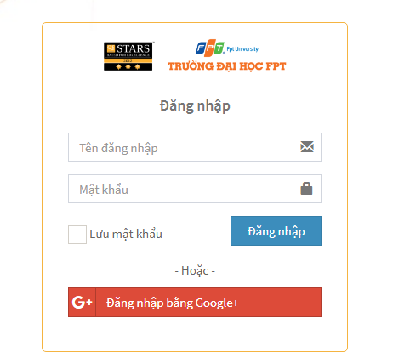

* Đăng nhập vào hệ thống thong qua tài khoản đã được cấp ( về sau sẽ cho phép đăng nhập thong qua tài khoản google )

1. **Giao diện chính**

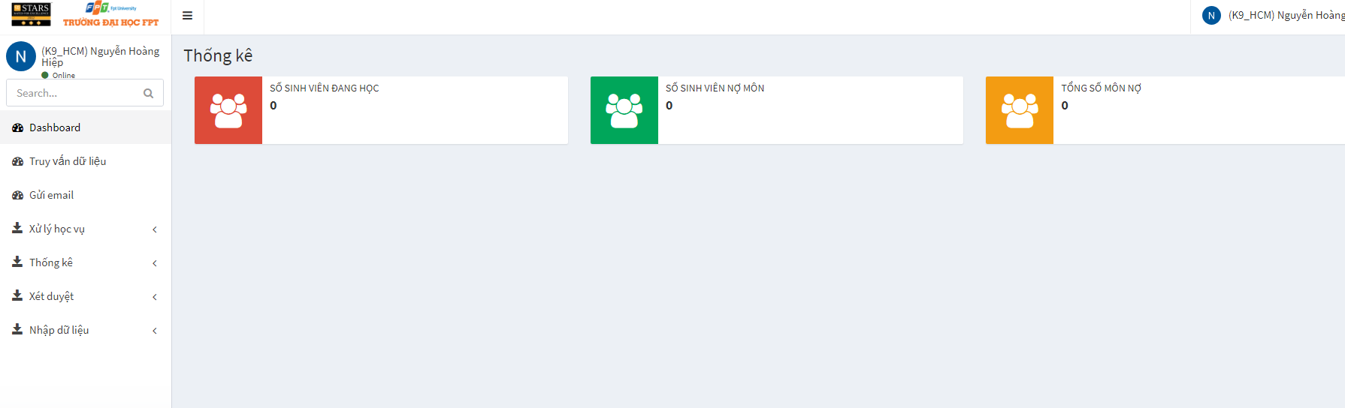

Đây là giao diện chính của hệ thống, các chức năng sẽ được liệt kê dưới đây kèm hướng dẫn sử dụng chi tiết

1. **Các module chức năng**

* Truy vấn dữ liệu
* Cập nhật quyền cho tài khoản
* Giả lập học kỳ hiện hành
* Gửi email
* Nhóm chức năng xử lý học vụ
  + Danh sách sinh viên theo lớp môn
  + Quản lý học kỳ
  + So sánh khung chương trình
  + Danh sách sinh viên
  + Quản lý điểm
  + Tra cứu tình trạng học tập của sinh viên
  + Danh sách sinh viên học lại theo học kỳ
  + Quản lý môn học
  + Chuyển ngành sinh viên
* Nhóm chức năng thống kê
  + Bảng điểm sinh viên
  + Tỉ lệ môn đạt theo học kỳ
  + Danh sách sinh viên đang học sai tiên quyết
  + Danh sách sinh viên giỏi
  + Trung bình sinh viên theo lớp môn
  + Danh sách điểm từng môn của sinh viên đã chuyển ngành
  + Lượt nợ môn theo học kỳ
  + Danh sách sinh viên đang học
* Nhóm chức năng xét duyệt
  + Danh sách sinh viên thỏa điều kiện tín chỉ (Xét theo các tiêu chí: OJT, Đồ Án, Tốt Nghiệp)
* Nhóm chức năng nhập dữ liệu
  + Danh sách sinh viên
  + Danh sách điểm
  + Danh sách môn học
  + Khung chương trình
  + Nhập điểm sinh viên đang học
  + Cập nhật điểm cho sinh viên đang học
  + Cập nhật trạng thái cho sinh viên

1. **Hướng dẫn sử dụng**

* **Truy vấn dữ liệu**

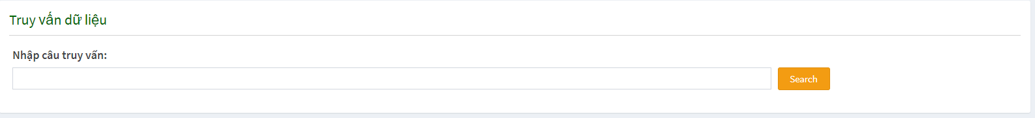

Trang truy vấn dữ liệu dung để lấy thông tin từ database thong qua việc truy vấn các câu query, chức năng này chỉ dung cho những người có am hiểu về database sử dụng.

* **Cập nhật quyền cho tài khoản**

Chức năng cho phép Admin chỉnh sửa toàn bộ thông tin của user account, tại đây admin có thể thay đổi thông tin cá nhân cũng như cấp quyền cho tài khoản có thể truy cập vào những tác vụ nào

* **Giả lập học kỳ hiện hành**

Chức năng cho phép Admin giả lập học kì được chọn thành học kì hiện tại ( tạm thời )

* **Gửi email**

Trang gửi email cho sinh viên dùng để thông báo cho sinh viên về kế hoạch học lại, dự kiến môn, v.v…

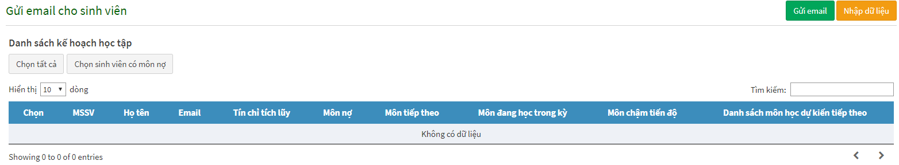

Để sử dụng chức năng này cần phải sử dụng dữ liệu đầu ra của bảng chi tiết sinh viên về các môn học đi, học lại, môn học dự kiến, v.v…

Trước tiên cần nhập liệu về thong báo cho sinh viên khi nhận mail bằng cách click vào , khi đó 1 bảng chi tiết sẽ được popup lên như hình dưới

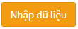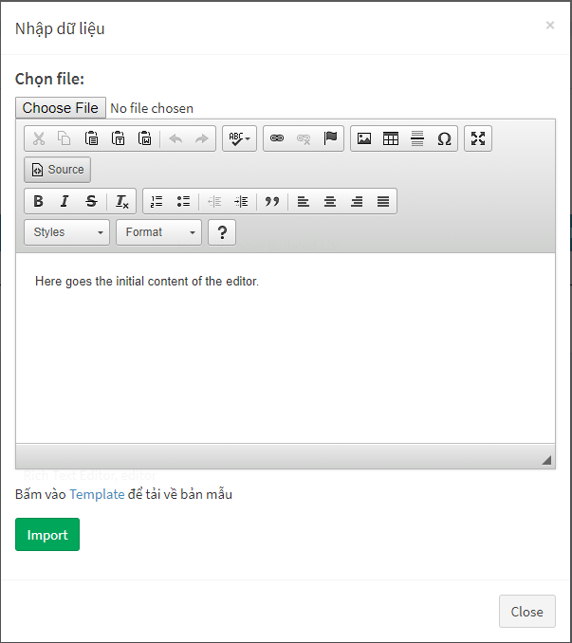

Tại đây nhập nội dung của email mà sinh viên sẽ nhận, attach file đầu vào bằng chức năng và click để hoàn tất

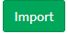

Sau khi hoàn thành những việc trên tiếp tục click vào để gửi mail cho những sinh viên có trong danh sách đã import ở trên

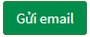

* **Danh sách sinh viên theo lớp môn**

Chức năng này sẽ giúp việc xếp lớp cho sinh viên dựa vào môn học sẽ được học tiếp theo, giao diện chính như hình sau

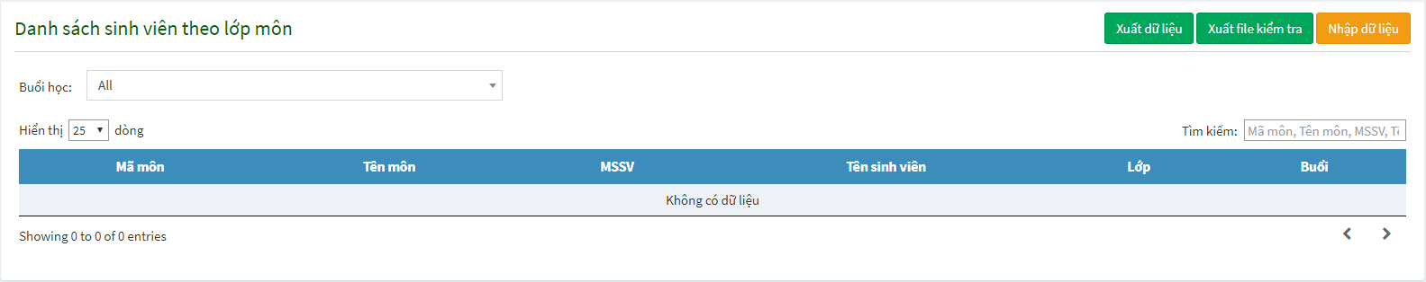

Để thực hiện việc xếp lớp trước tiên cần nhập dữ liệu đầu vào bằng cách click



Khi đó bảng popup sẽ hiện ra như hình

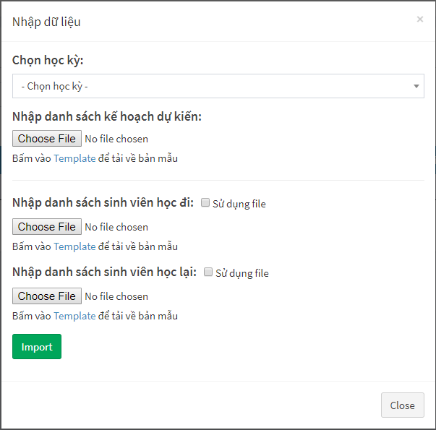

Tại đây có 2 cách để thực hiện:

* Thứ nhất nếu muốn xếp lớp dự kiến chỉ cần attach file ở mục **Nhập danh sách kế hoạch dự kiến**
* Nếu muốn xếp lớp chính xác theo danh sách học đi, học lại thì attach file vào 2 mục **Nhập danh sách sinh viên học đi** và **Nhập danh sách sinh viên học lại**, đồng thời tick vào mục **Sử dụng file** bên cạnh

Sau khi đã hoàn thành các thao tác trên, chọn học kì để xếp lớp cho sinh viên và click .

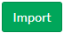

* **Quản lý học kỳ**

Chức năng này dung để quản lý đóng mở các học kì đang tồn tại trong hệ thống cũng như tạo học kì mới cho các khóa học, giao diện chính như hình sau:

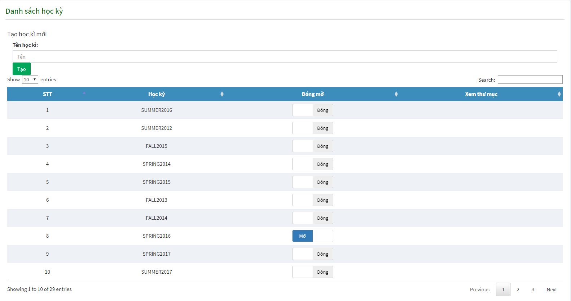

Để tạo học kì mới, nhập tên học kì muốn tạn, ví dụ “Fall2017” và click , khi đó học kì mới sẽ được tạo và them vào cuối bảng trên trang hiện hành

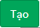

Để đóng mở học kì, toggle vào nút đóng/mở bên cạnh các học kì

* **So sánh khung chương trình**

Chức năng dung để so sánh xem giữa 2 khung chương trình có những môn nào chung ( có thể giữ lại điểm nếu chuyển khung ) và những môn riêng biệt, giao diện như hình :

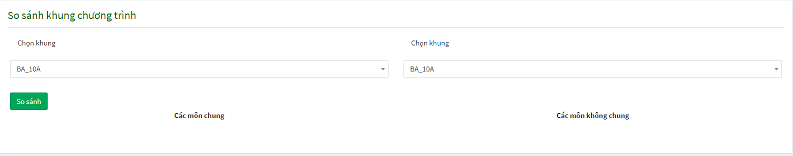

Để sử dụng chỉ việc chọn 2 khung chương trình khác nhau và click , khi đó những môn chung của 2 khung và các môn riêng biệt sẽ được thể hiện ở 2 cột

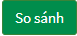

* **Danh sách sinh viên**
  + Giao diện chính

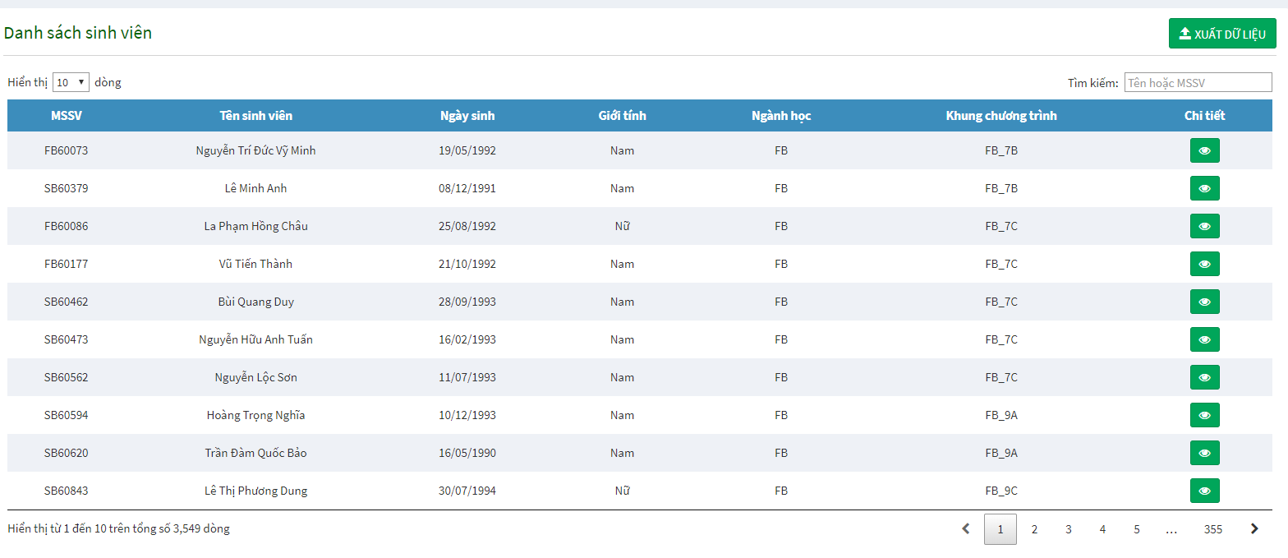

Ở phần danh sách sinh viên sẽ hiện tất cả các sinh viên hiện tại đang được quản lý bởi nhà trường.

Để xuất toàn bộ danh sách sinh viên tick vào



Để xem chi tiết thong tin của từng sinh viên click vào nút bên phải ngoài cùng của sinh viên đó



Khi đó sẽ chuyển sang trang thong tin chi tiết sinh viên như hình sau

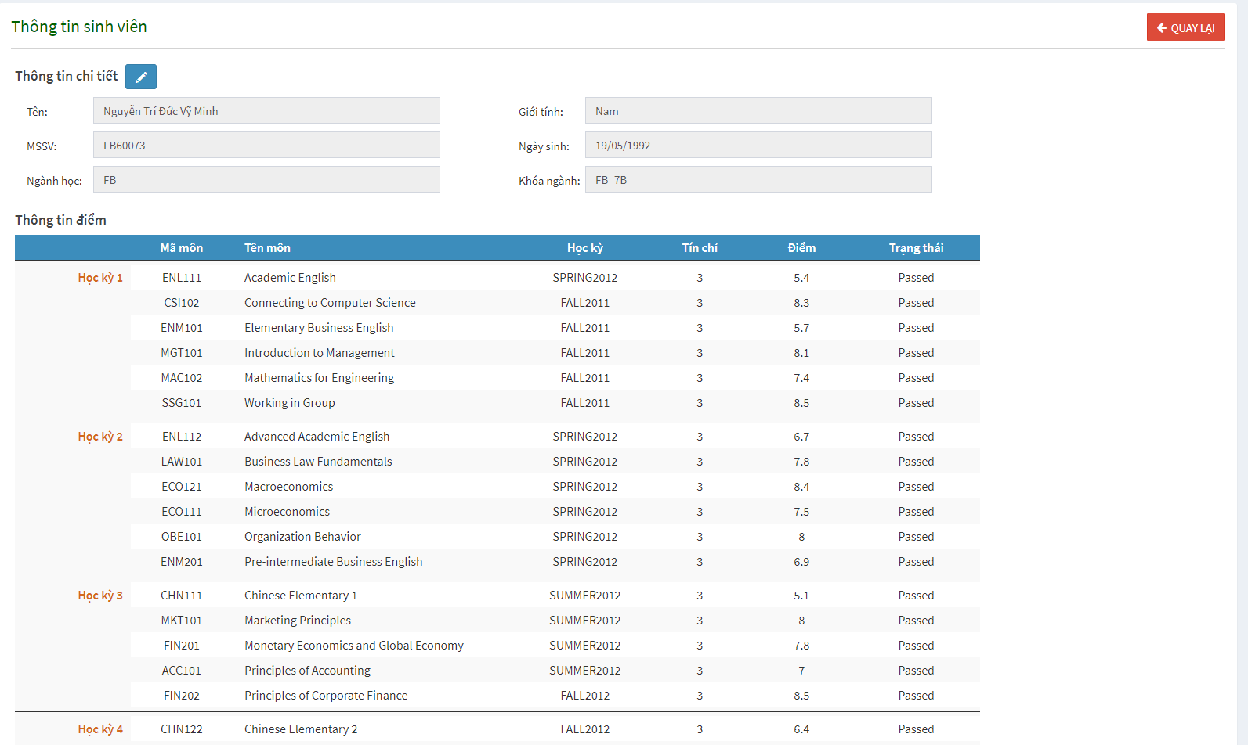

Tại đây có thể xem được bảng điểm của sinh viên cũng như tổng số tín chỉ đã học, điểm trung bình,…

Để chỉnh sửa thong tin của sinh viên click vào nút như hình bên

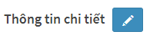

Khi đó các thông tin được phép chỉnh sửa sẽ được mở ra

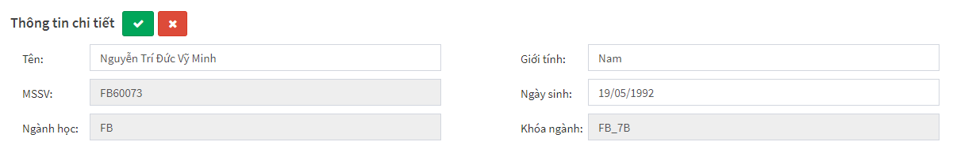

Sau khi chỉnh sửa tick vào để lưu để hủy tác vụ

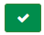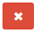

* **Quản lý điểm**

Chức năng cho phép chỉnh sửa điểm của sinh viên cũng như trạng thái cho điểm của môn học đó, giao diện như hình:

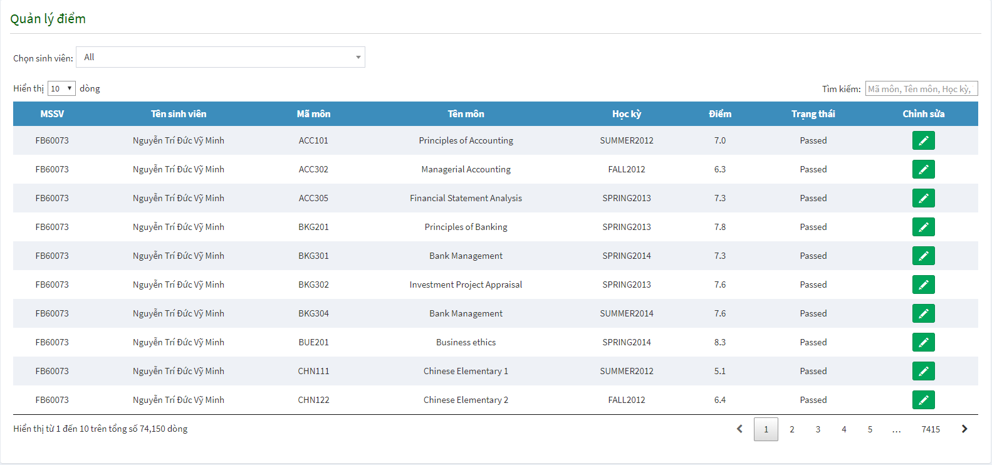

Người dung có thể tìm kiếm sinh viên mong muốn bằng cách filter trong mục chọn sinh viên , có thể tìm theo tên hoặc MSSV, khi đó bảng biểu bên dưới sẽ thể hiện tất cả điểm cũng như trạng thái điểm của sinh viên trên, khi muốn chính sửa điểm click vào , bảng popup sẽ thể hiện như hình:

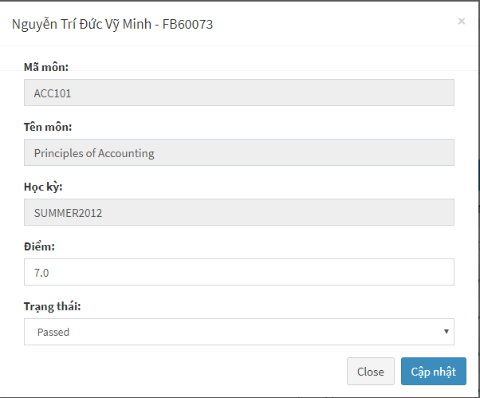

Trong bảng này cho phép cập nhật lại điểm cũng như trạng thái của sinh viên, sau khi đã hoàn tất click để lưu thao tác hoặc để cancel việc chỉnh sửa.

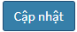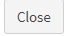

* **Tra cứu tình trạng học tập của sinh viên**

Chức năng sẽ thể hiện toàn bộ tình trạng điểm số cũng như môn học của từng sinh viên, giao diện như hình:

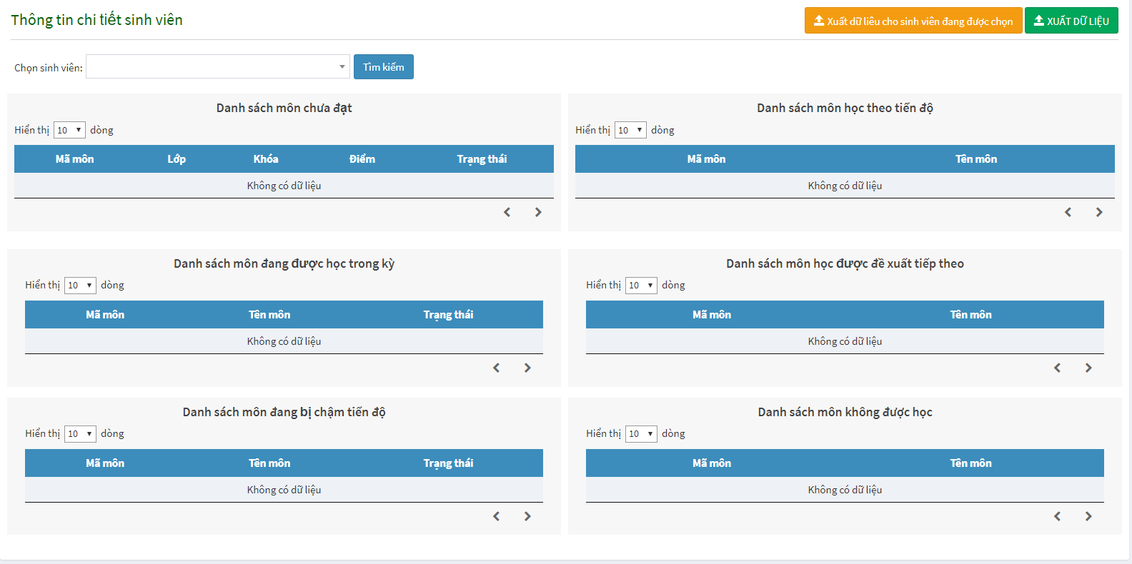

Người dung tìm sinh viên cần xem bằng cách filter ở mục **Chọn sinh viên** theo MSSV hoặc tên sinh viên, khi đó 6 bảng dữ liệu sẽ thể hiện thong tin của sinh viên trên

Để xuất dữ liệu ra file excel người dung có thể xuất toàn bộ cho tất cả sinh viên có mặt trong hệ thống bằng cách click hoặc xuất dữ liệu cho sinh viên được chọn bằng cách click

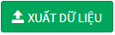

* **Danh sách sinh viên học lại theo học kỳ**

Chức năng thể hiện tất cả sinh viên rớt môn theo môn và học kì được chọn, giao diện chính như hình:

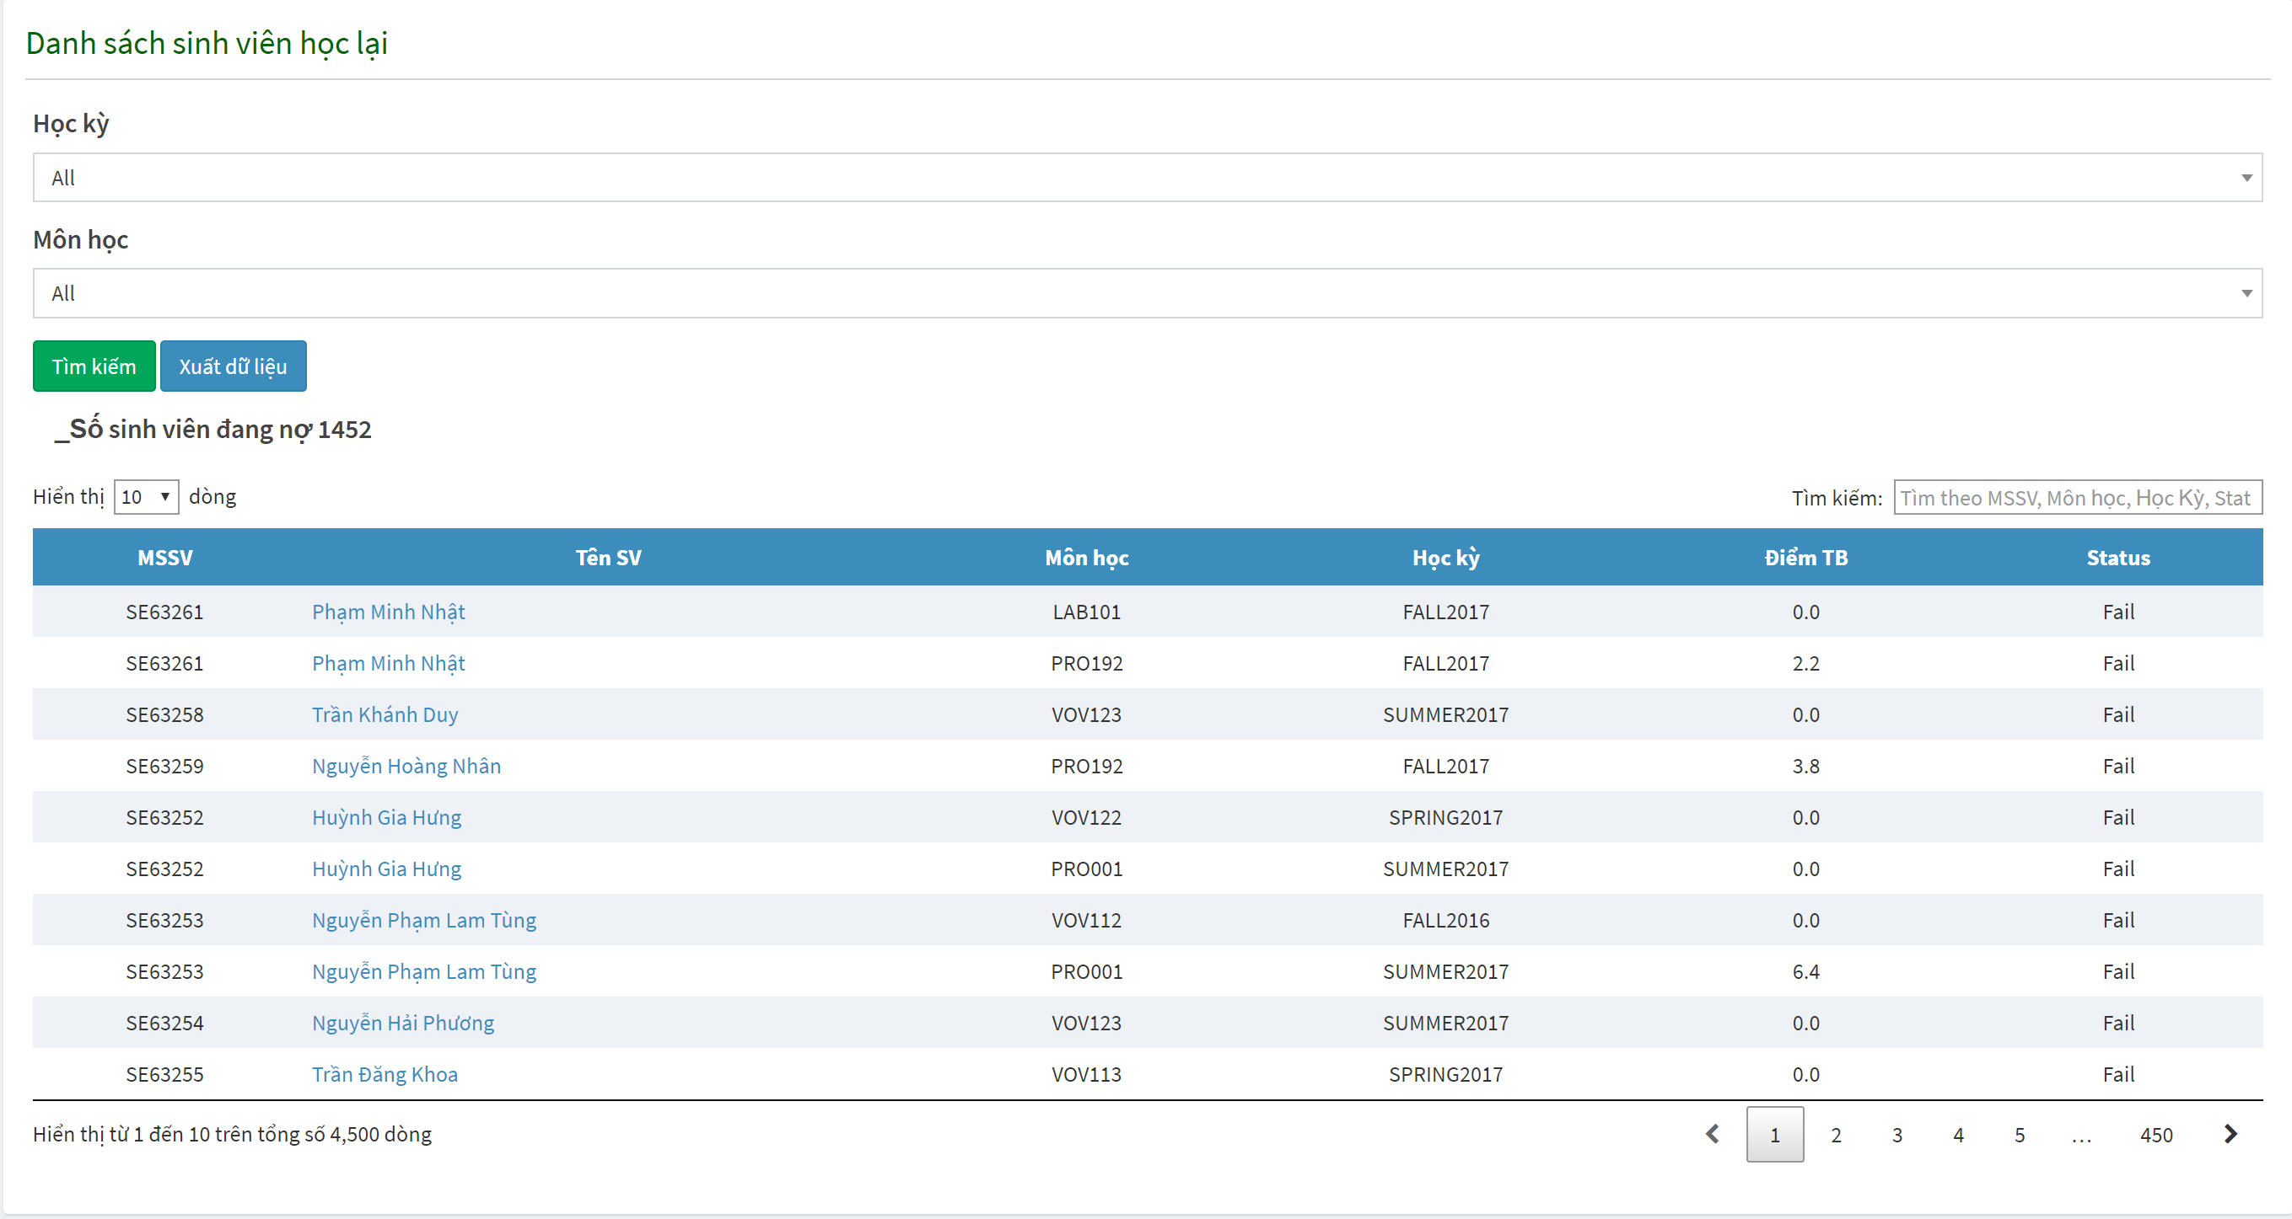

Mặc định khi vào trang sẽ thể hiện tất cả các kì có sinh viên nợ môn, để lọc theo kì và môn, người dùng sẽ chọn trong 2 mục **Học kỳ** và **Môn học** sau đó click **Tìm kiếm**

Trang sẽ thể hiện bảng dư liệu sinh viên nợ môn cũng như số sinh viên đang nợ môn, số lượt nợ…

* **Quản lý môn học**

Chức năng cho phép người dùng xem tất cả các môn học cũng như thay đổi thông tin cho môn học, tạo môn học mới, giao diện như hình sau:

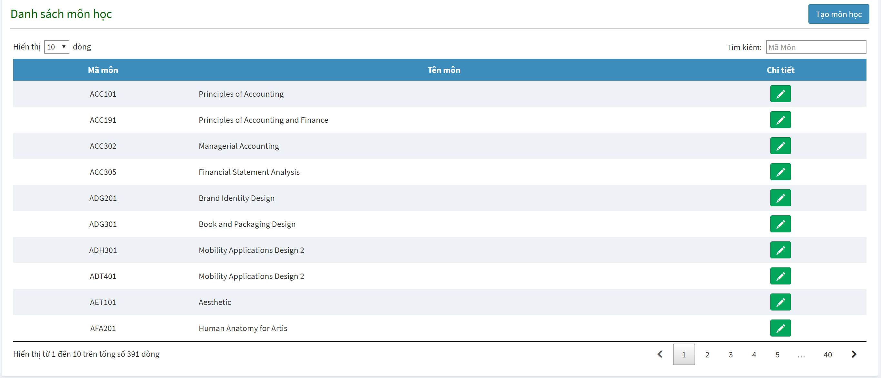

Để tạo môn học mới, click vào , bảng popup sẽ hiện lên như sau:

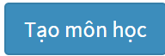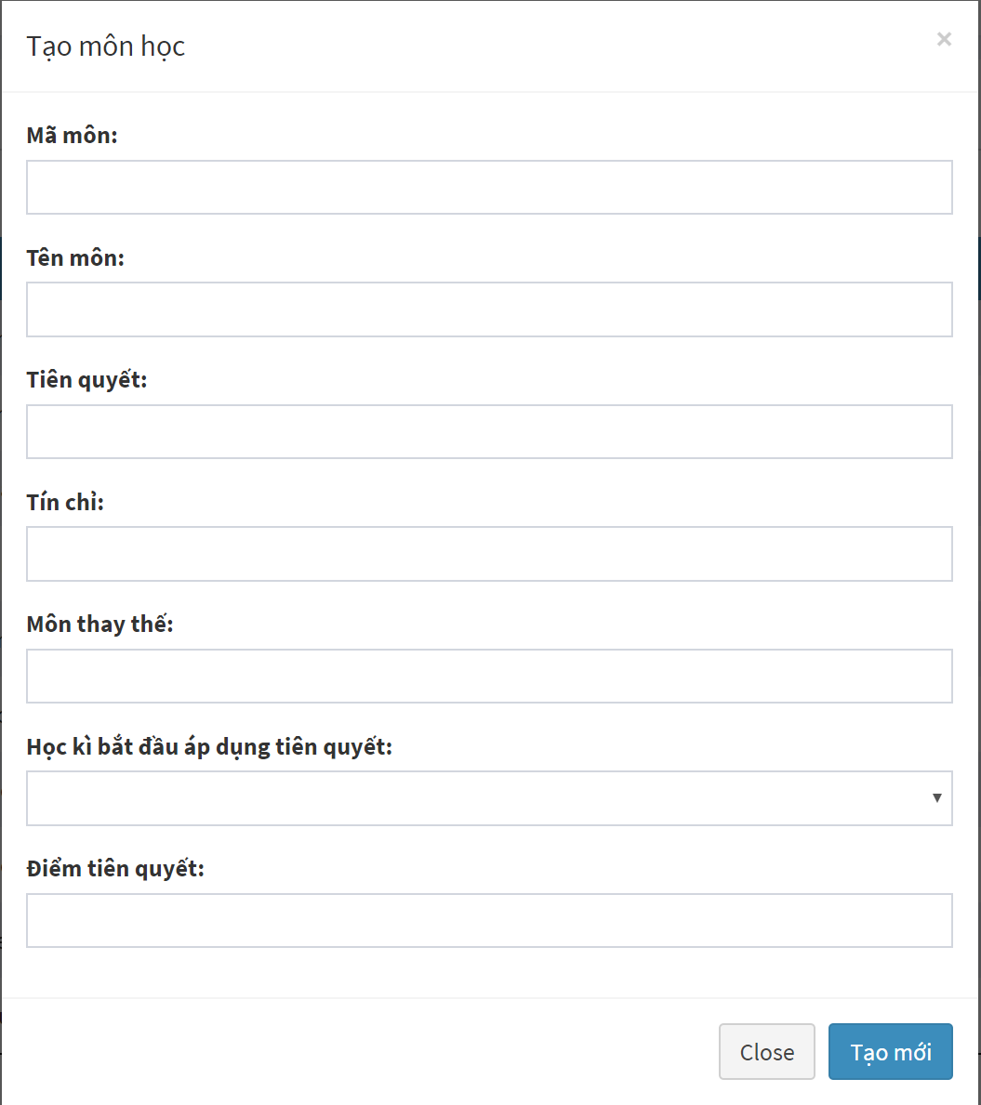

Người dùng nhập dữ liệu cho môn học mới như mã môn, tên môn, tín chỉ theo bảng trên, sau đó click **Tạo mới** để hoàn tất hoặc **Close** để hủy tác vụ.

Để xem chi tiết thông tin môn cũng như thay đổi thông tin cho môn, click vào ở mục cuối của môn học muốn xem, bảng dữ liệu sẽ thể hiện như sau:

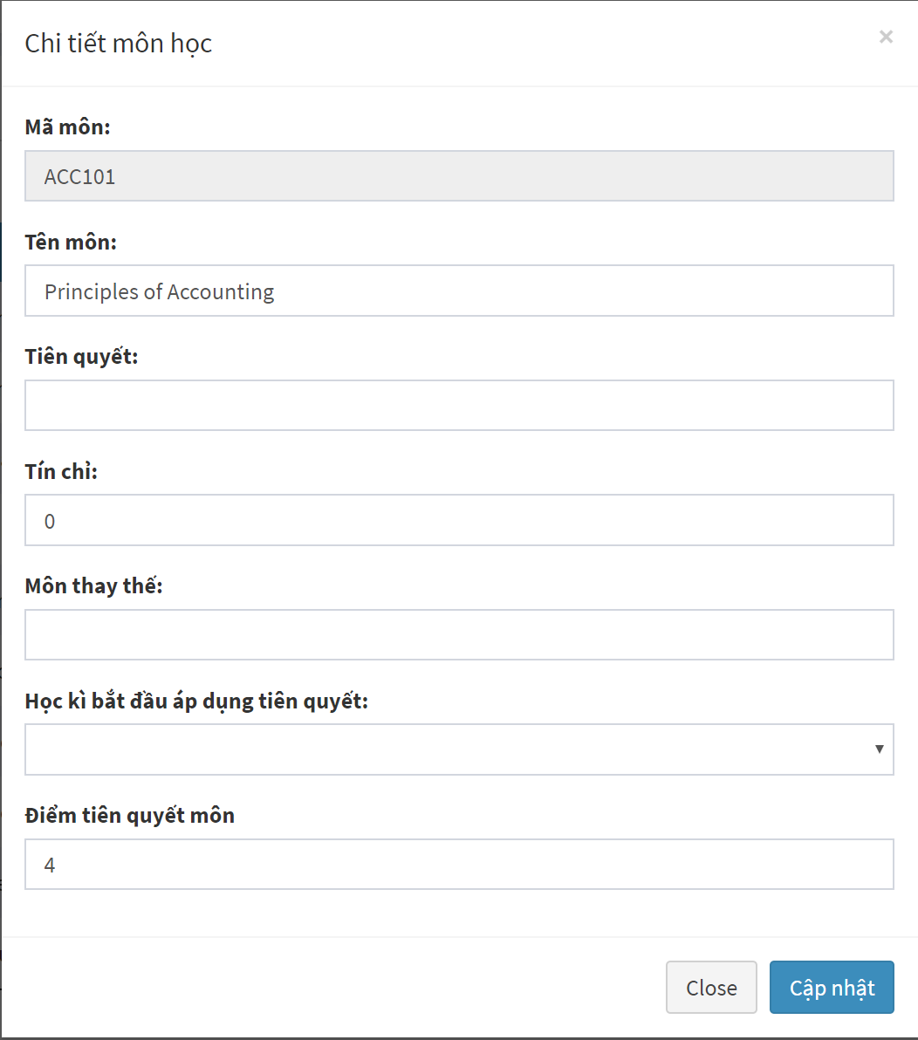

Tại bảng này người dùng có thể thay đổi thông tin cho môn học ở những mục cho phép chỉnh sửa, sau đó click **Cập nhật** để lưu lại thay đổi hoặc **Close** để hủy tác vụ.

* **Chuyển ngành sinh viên**

Chức năng cho phép chuyển ngành cho sinh viên đồng thời sinh ra dữ liệu về việc sinh viên đã được chuyển ngành, cũng như thể hiện lịch sử về việc chuyển đổi chuyên ngành của sinh viên. Chức năng cũng cho phép người dùng tạo ra khung chương trình mới cũng như quản lý việc các môn học ở chuyên ngành cũ có được lưu giữ điểm qua chuyên ngành mới của sinh viên hay không, giao diện như hình dưới:

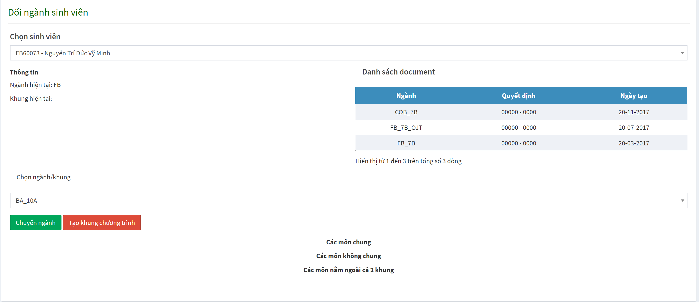

Để xem chi tiết chuyên ngành của sinh viên, người dùng sẽ tìm kiếm sinh viên ở mục **Chọn sinh viên** theo MSSV hoặc tên sinh viên. Khi đó trang sẽ thể hiện thông tin chuyên ngành hiện tại của sinh viên cũng như lịch sử chuyển đổi, các document đã được nhà trường duyệt cho sinh viên trên.

Bảng dữ liệu thể hiện các môn chung khung chương trình, các môn không thuộc cả 2 khung cũng như môn riêng biệt của từng khung sinh viên thể hiện như sau:

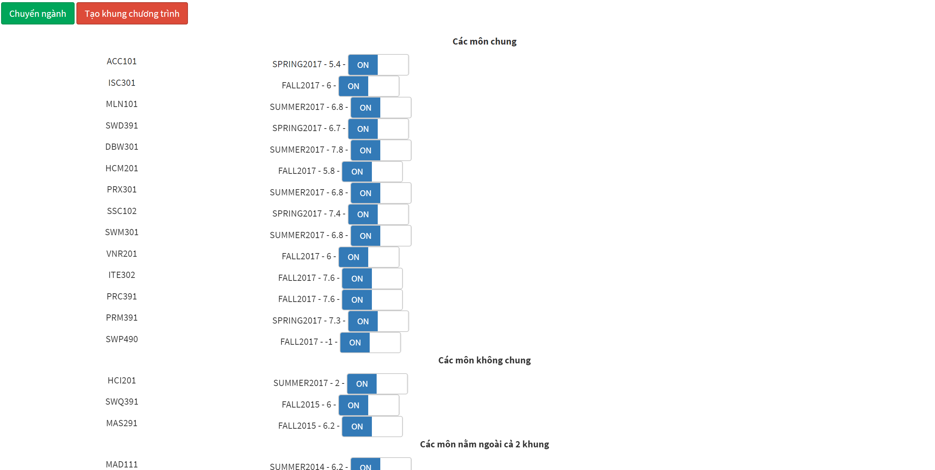

Người sử dụng có thể điều chỉnh bật tắt ( chấp nhận môn này được giữ lại điểm cho khung sau chuyển đổi ) các môn học cho sinh viên bằng cách toggle vào nút **On/Off** cho mỗi môn học.

* **Tỉ lệ môn đạt theo học kỳ**

Chức năng thể hiện tỉ số phần tram sinh viên đã pass môn được chọn theo học kì, giao diên như sau:

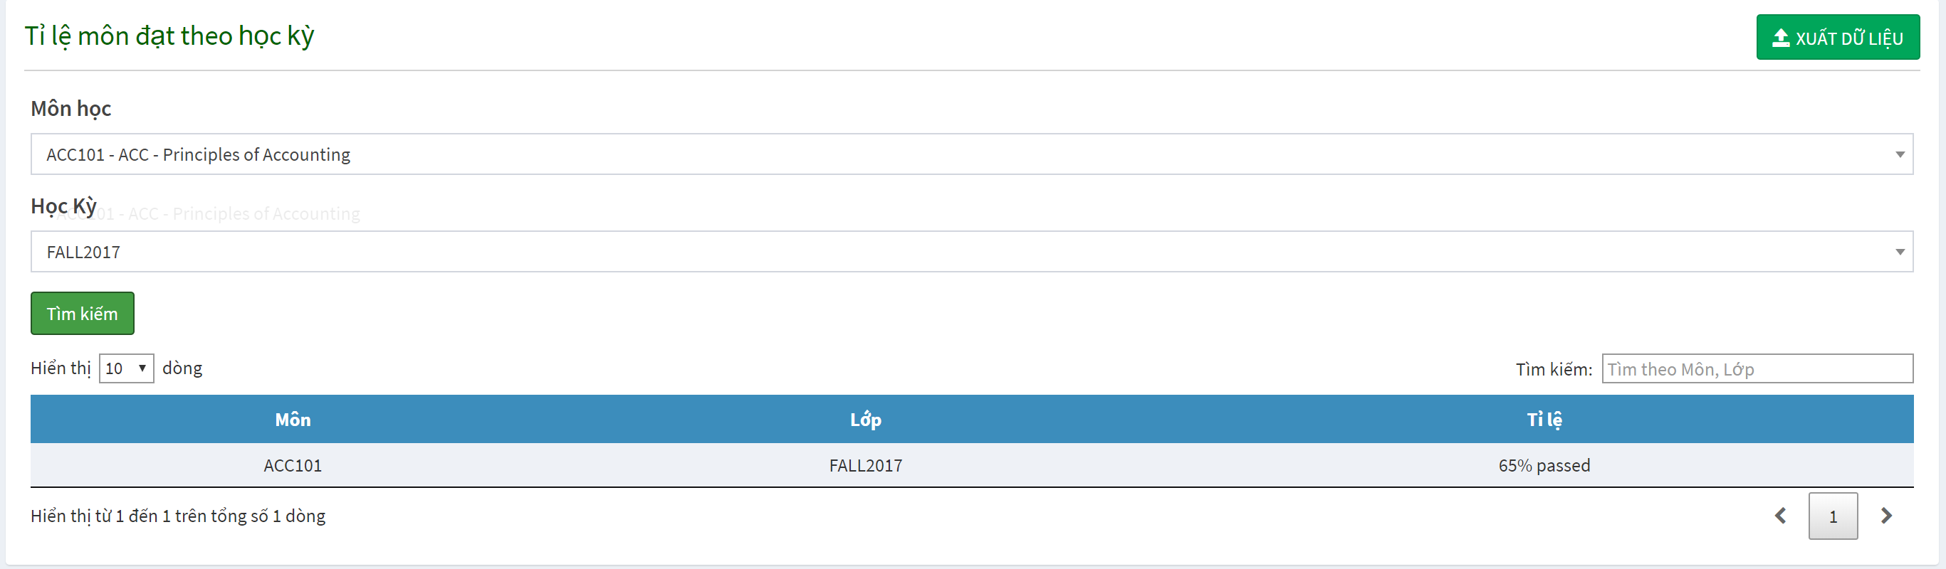

Người dùng chọn môn học và học kì ở 2 mục **Môn học, Học kì** và click nút **Tìm kiếm**, bảng dữ liệu sẽ thể hiện mã môn, lớp môn và tỉ lệ đậu của môn này trong học kì.

Để xuất dữ liệu người sử dụng click vào

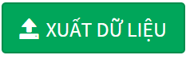

* **Danh sách sinh viên đang học sai tiên quyết**

Chức năng thể hiện những sinh viên học sai tiên quyết ( tức những sinh viên đã pass môn A có tiên quyết B nhưng chưa học B hoặc fail B ), giao diện như sau:

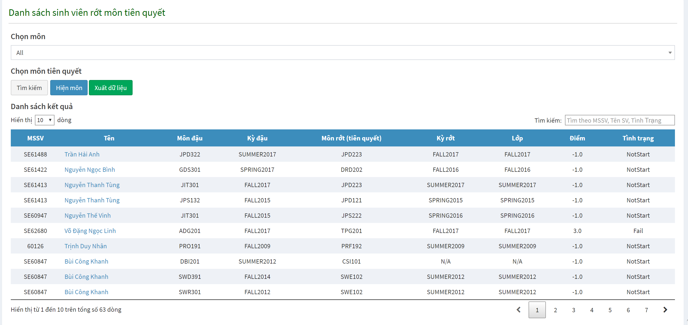

Mặc định khi vào trang sẽ thể hiện toàn bộ sinh viên đang học sai tiên quyết, người dùng có thể điều chỉnh bằng cách chọn môn muốn xem ở mục **Chọn môn** sau đó click **Tìm kiếm**.

Mục **Hiện môn** là chức năng ẩn hiện tất cả các môn hiện có để có thể tùy chọn số môn muốn xem ( mặc định tất cả các môn tiên quyết ).

Để xuất báo cáo người dùng click

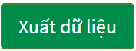

* **Danh sách sinh viên giỏi**

Chưc năng thể hiện tất cả sinh viên đạt điểm giỏi và được trao thưởng, giao diện như sau:

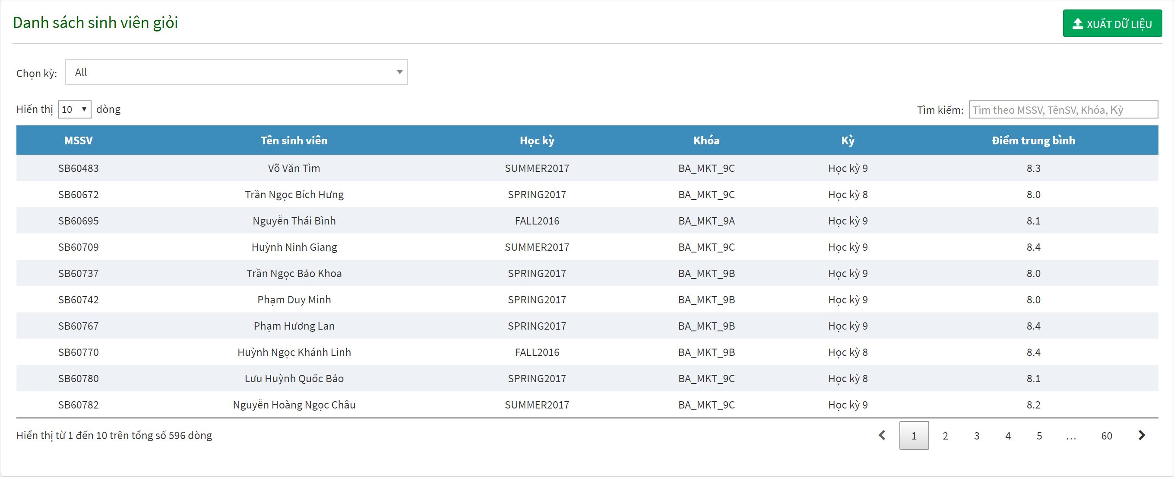

Người dùng chọn học kì cần xem và bảng biể sẽ thể hiện toàn bộ sinh viên giỏi trong học kì đó, để xuất báo cáo click

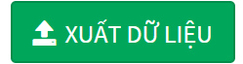

* **Trung bình sinh viên theo lớp môn**

Chức năng thể hiện số lớp trung bình của 1 môn học cũng như tổng số sinh viên sẽ học môn đó trong học kì được chọn, giao diện như sau

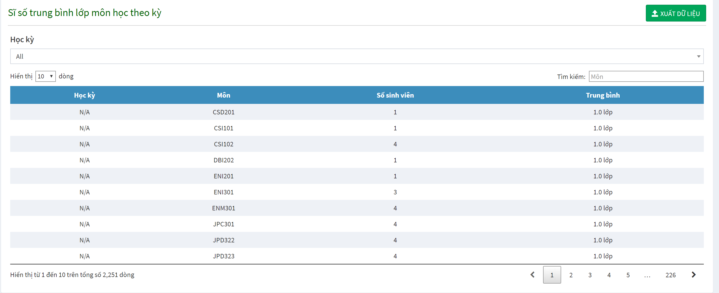

Người dùng chọn học kì cần xem và bảng dữ liệu sẽ thể hiện học kì, môn , số sinh viên và số lớp trung bình trong học kì đó.

Để xuất báo cáo click



* **Danh sách điểm từng môn của sinh viên đã chuyển ngành**

Chức năng thể hiện điểm số ở khung chương trình cũ của sinh viên đã chuyển ngành ít nhất 1 lần,giao diện như hình:

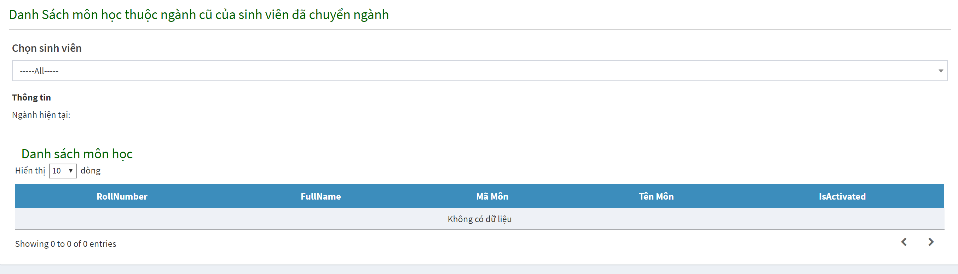

Người dùng chọn sinh viên muốn xem bằng cách filter theo MSSV hoặc tên sinh viên ở mục **Chọn sinh viên**, bảng dữ liệu sẽ thể hiện toàn bộ điểm của các môn ở ngành cũ của sinh viên đó

* **Lượt nợ môn theo học kỳ**

Chức năng thống kê số lượt nợ môn, số nợ đầu kì, số nợ phát sinh trong kì v.v…, giao diện như sau:

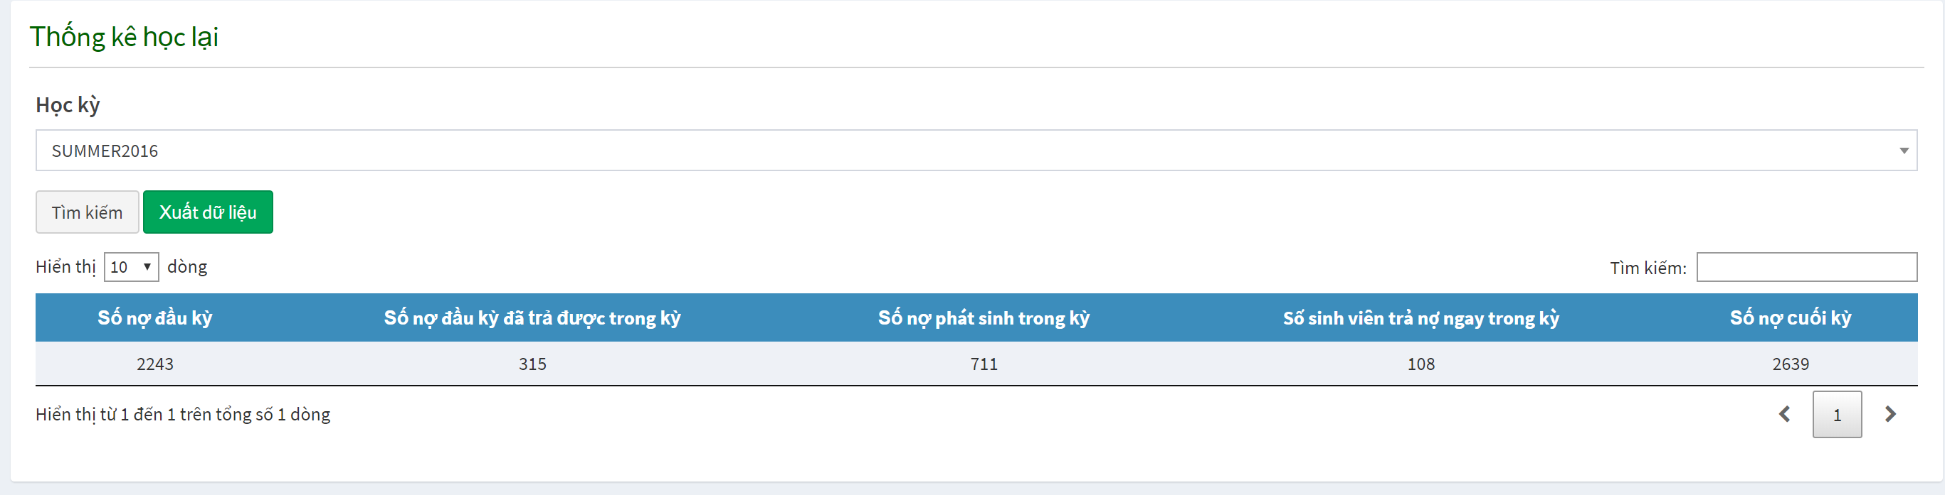

Người dùng chọn học kì cần thống kê và bảng dữ liệu sẽ thể hiện toàn bộ, để xuất báo cáo click



* **Danh sách sinh viên đang học**

Chức năng thống kê thể hiện toàn bộ sinh viên đang theo học môn trong kì hiện tại, giao diện như sau

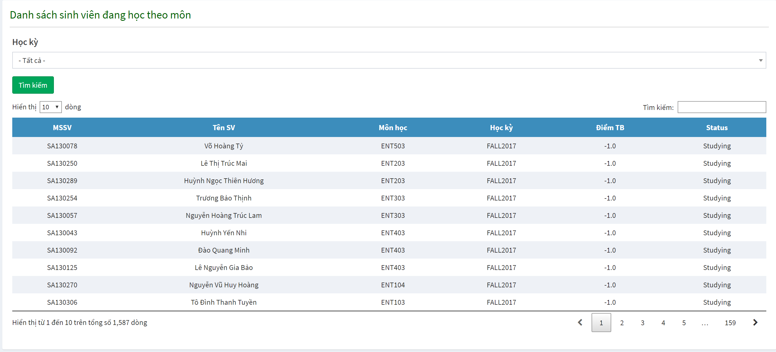

Người dùng chọn học kì và click **Tìm kiếm**, bảng sẽ thể hiện tổng số sinh viên đang theo học môn được chọn

Để xuất báo cáo click



* **Danh sách sinh viên thỏa điều kiện tín chỉ (Xét theo các tiêu chí: OJT, Đồ Án, Tốt Nghiệp)**

Chức năng thống kê những sinh viên thỏa điều kiên tín chỉ cho OJT, Capstone hay tốt nghiệp, giao diện như sau:

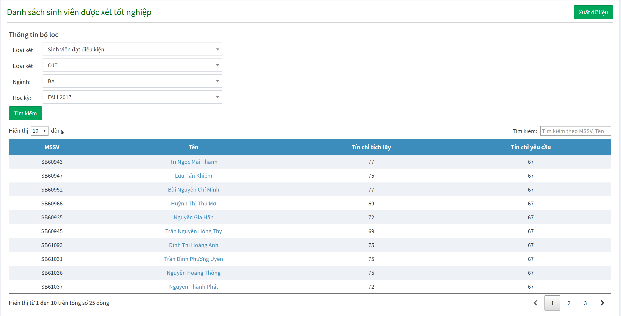

Người dùng lựa chọn việc muốn xét trong các mục trên sau đó click **Tìm kiếm**, bảng sẽ thể hiện toàn bộ sinh viên thỏa yêu cầu điều kiện tìm kiếm trên.

Để xuất báo cáo click chọn



* **Danh sách sinh viên**

Chức năng cho phép admin nhập danh sách sinh viên vào hệ thống

* **Danh sách điểm**

Chức năng cho phép admin nhập danh sách điểm của sinh viên vào hệ thống

* **Danh sách môn học**

Chức năng cho phép admin nhập danh sách môn học vào hệ thống

* **Khung chương trình**

Chức năng cho phép admin nhập khung chương trình vào hệ thống

* **Nhập điểm cho sinh viên đang học**

Chức năng cho phép người dùng nhập điểm của sinh viên đang học vào hệ thống, giao diện như sau:

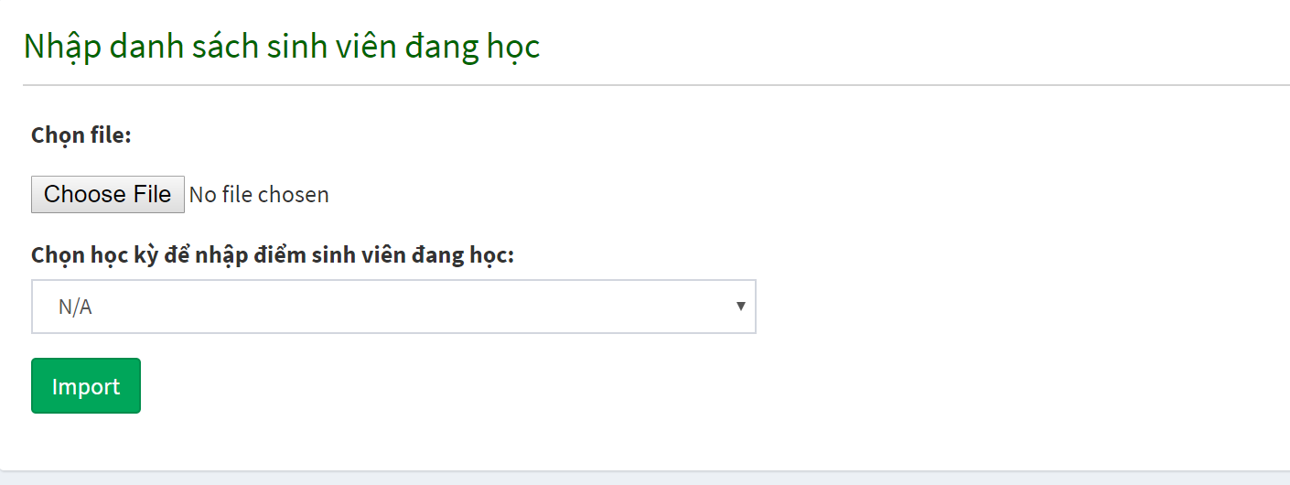

Người dùng chọn học kỳ để nhập điểm, sau đó attach file điểm cần nhập tại mục **Choose file**, sau đó click **Import**

* **Cập nhật điểm cho sinh viên đang học**

Chức năng cho phép người dùng cập nhật điểm cho các sinh viên đang theo học trong kì, giao diện như sau:

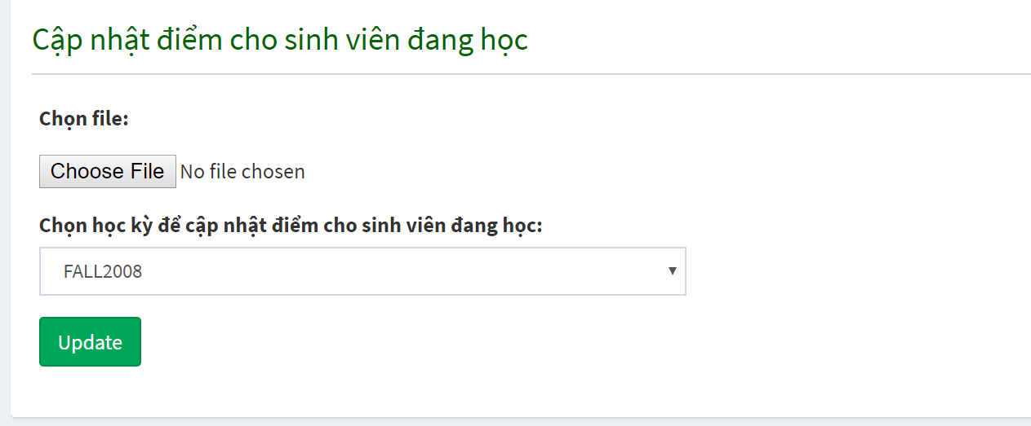

Người dùng chọn học kì để cập nhật điểm, attach file điểm mới tại mục **Choose file** và click **Update**

* **Cập nhật trạng thái cho sinh viên**

Chức năng cho phép người dùng thay đổi trạng thái của sinh viên, giao diện như sau:

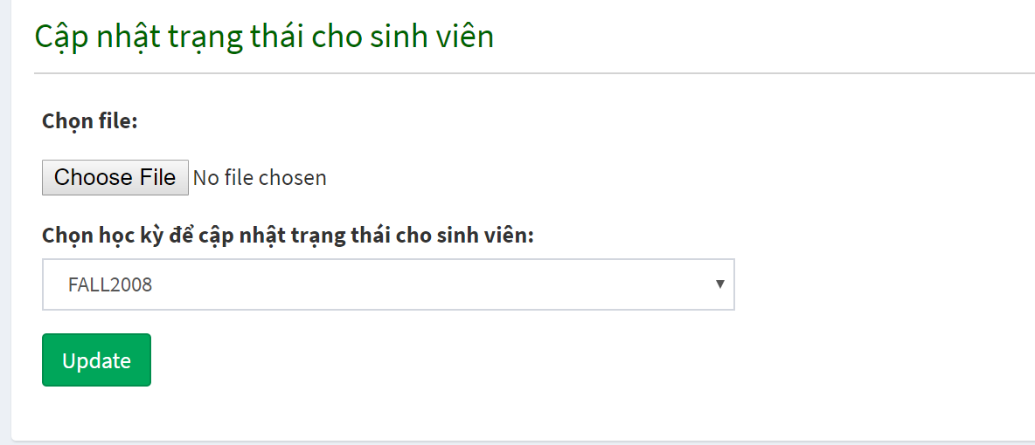

Người dùng chọn học kỳ cần cập nhật, attach file với trạng thái mới của sinh viên tại mục **Choose file** và click **Update**

# Appendix

<Các thành phần tham khảo của tài liệu chú ý tham khảo thêm cách ghi tại <http://www.khoahocviet.info/meresci/vi/meresci03d4.html>>